Základy teorie relativity
Elektronická učebnice pro střední a vysoké školy
Jan Novotný, Jana Jurmanová, Jan Geršl a Marta Svobodová
Učebnice vznikla v rámci grantu FRVŠ 2729
Úvod do speciální a obecné teorie relativity – multimediálnı text

Návod místo předmluvy
Proč vytvářet elektronickou učebnici teorie relativity?
Milý čtenáři, právě si čteš úvodní odstavec z první české elektronické učebnice teorie relativity. Jak již název této elektronické knihy vypovídá, cílem naší práce bylo poskytnout zájemcům, zejména z řad studentů středních a vysokých škol, učebnici, která by je seznámila se základy speciální a obecné teorie relativity, jakož i s vývojem vědeckých názorů a přestav, které k teorii relativity vedly. Učebnice či skripta k teorii relativity v českém jazyce již samozřejmě existují. Proč jsme se tedy rozhodli napsat tuto knihu a navíc v elektronické podobě?
Výhody multimediálního textu.
Teorie relativity patří k nejobtížnějším partiím fyziky. Její závěry jsou často v rozporu s očekáváním, utvořeným na základě běžné lidské zkušenosti. Její objasňování proto mimo jiné vyžaduje i názorné demonstrace multimediálního charakteru, které lze zahrnout pouze do elektronické učebnice. Další rysy elektronického dokumentu – např. snadná navigace a orientace v textu pomocí hypertextových odkazů, odkazy do sítě Internet, možnost rychlého vyhledávání v textu nebo zvětšení části dokumentu – jsou užitečné při studiu každé literatury.
Programové vybavení potřebné pro zobrazení vlastního textu, animací a videí.
Učebnice je vytvořena ve formátu PDF 1.4, který správně zobrazí prohlížeč Adobe Reader od verze 5. Tento prohlížeč je ﬁrmou Adobe poskytován zdarma. Animace a videa k tématu nejsou součástí dokumentu PDF, ale jsou přístupné prostřednictvím klikacích ikon, odkazujících na příslušné soubory na disku. Pro správnou funkci odkazů je zapotřebí mít v Adobe Readeru povolenou předvolbu Povolit otevírání jiných souborů a spouštění aplikací z dokumentů (viz Předvolby (CTRL-K) → Správce práv nebo Předvolby → Volby podle verze prohlížeče). Volně šířitelné instalace prohlížečů jsou přiloženy na disku s učebnicí (adresář Instal). Animace jsou vyrobeny ve Flashi, jsou samospustitelné (soubory s příponou exe). Lze si je prohlédnout v režimu na celou obrazovku nastavením „Full sreen“ v menu View přehrávače.

Dochází-li ke zpožďování obrazu za zvukem, je třeba v menu View nastavit položku Quality na „medium“. Videa jsou uloženy ve formátu mpg1, který je podporován libovolným přehrávačem videosekvencí (např. Windows Media Player, RealPlayer, QuickTime a další).
Klávesové zkratky vhodné pro rychlejší orientaci v textu.
Pro pohodlnou práci s učebnicí je součástí dokumentu navigační okno, zpřístupňující pomocí tlačítek základní akce (v závorce jsou navíc uvedeny klávesové zkratky Adobe Readeru ve verzi pro Windows) :
vhodné pro rychlejší orientaci v textu
- skok na titulní stranu, obsah nebo rejstřík,
- skok na začátek nebo konec dokumentu (Home, End),
- posun o stránku zpět či dopředu (↑,←,↓,→),
- skok na stránku s číslem (CTRL + n, příp. CTRL + SHIFT + n),
- návrat k předcházejícímu zobrazení (krok zpět) (ALT +←),
- přechod mezi celoobrázovkovým režimem a standardním režimem s viditelným menu a panely programu (CTRL + l )
- ukončení prohlížení dokumentu (CTRL + w ).
Kromě výše uvedených klávesových zkratek jsou velmi užitečné jednoznakové klávesové zkratky, přepínající mezi nástroji realizovanými kurzorem myši – např.: Jednoznakové klávesové zkratky Adobe Readeru ve verzi pro Windows):
- h – ručička
- z–lupa
- v - výběr textu
- g–výběr graﬁky
U novějších verzí Adobe Readeru tyto zkratky musí být předem povoleny (viz Předvolby → Všeobecné). Zejména nástroj lupa je velmi užitečný, chceme-li Nástroj lupa. si prohlédnou detaily obrázku s velkým rozlišením. Např. tažením lupou nad obrázkem 123 si přiblížíme fotograﬁi pamětní desky A. Einsteina v Praze na tolik, že snadno přečteme její text. Do původního zvětšení se potom vrátíme stiskem kláves CTRL + ´ nebo ALT +←. Poslední poznámka se týká kvality zobrazení dokumentu. Pokud je text málo čitelný a kresby neostré či kostrbaté, zkontrolujte v předvolbách nastavení vyhlazování textu a graﬁky (Předvolby → Zobrazení nebo Předvolby →Vyhlazení). Na LCD displejích také můžete optimalizovat zobrazení textu pomocí volby CoolType. Doufáme, že v naší elektronické učebnici naleznete kvalitní a efektivní zdroj informací.
Autoři

Srdečné díky celého autorského kolektivu patří Mgr. Zdeňkovi Navrátilovi, který sice stojí skromně v pozadí, ale je iniciátorem projektu a má největší zásluhy o jeho technickou realizaci.

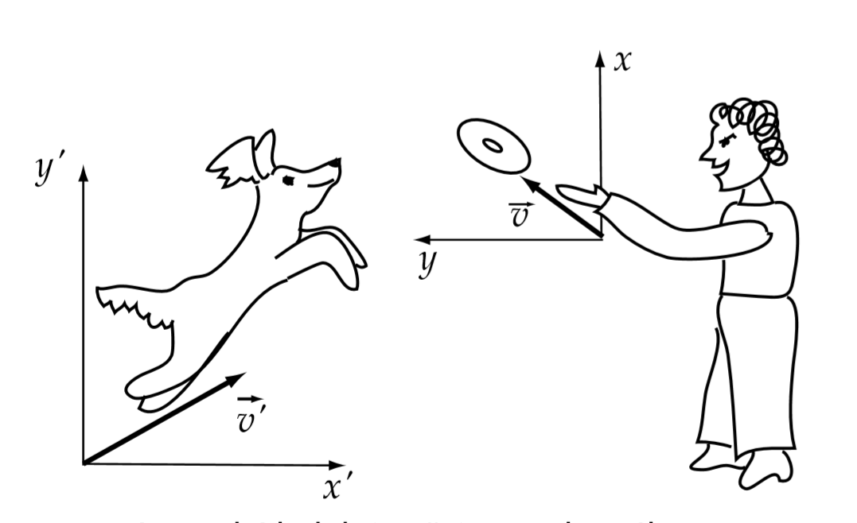
Autorský kolektiv přeje mnoho zábavy při kreativním využití tohoto CD.

1. Speciální teorie relativity (STR) 8
1.1. Tušení relativity 8
1.2. Dilema fyziků po Newtonovi 10
1.3. Synchronizace hodin 16
1.4. Principy STR 20
1.5. Lorentzova transformace 22
1.6. Skládání rychlostí 26
1.7. Kontrakce délek 32
1.8. Pozorovaný tvar rychle se pohybujících těles 37
1.9. Dilatace času 42
1.10. Aberace a Dopplerův jev 45
1.11. Paradox dvojčat 55
1.12. Energie a impuls částice v STR 59
1.13. Pohybové rovnice 68
1.14. Čtyřrozměrná formulace STR 75
1.15. Srážky částic 93
1.16. Řešené příklady k tématu – speciální teorie relativity 100
2. Úspěchy a perspektivy teorie relativity 121
2.1. Relativistická elektrodynamika a teorie pole 121
2.2. Co je to obecná teorie relativity (OTR)? 122
3. Matematický dodatek 126
3.1. Úvod do tenzorového počtu 126
4. Životopisy předních fyziků, obzvláště relativistů 136
4.1. Aristotelés ze Stageiry 136
4.2. Mikuláš Kopernik 140
4.3. Giordano Bruno 144
4.4. Galileo Galilei 147
4.5. Isaac Newton 159
4.6. James Clerk Maxwell 166
4.7. FitzGerald, George Francis 168
4.8. Albert Abraham Michelson 169
4.9. Hendrik Antoon Lorentz 174
4.10. Jules-Henri Poincaré 176
4.13. Albert Einstein 177
4.14. Penrose 198
Literatura 199

1. Speciální teorie relativity (STR)

1.1. Tušení relativity
Některé otázky, jejichž řešení přinesla teorie relativity, se objevily už před tisíciletími. Formulovali je bystří pozorovatelé přírody, ﬁlosofové i vědci. Tyto otázky se stále vracely až do doby vzniku moderní vědy v 16. a 17. století. Uvedeme nejprve několik dokladů a zamyslíme se nad tím, co je jim společné. Poté se budeme zabývat historickým vývojem, který dal otázkám jasnou podobu a dovedl začátkem 20.století na práh jejich řešení.

1.1.1. Aristotelés, Fyzika:
Nikdo asi nedovede říci, proč se něco, je-li uvedeno v pohyb, někde zastaví. Nebot’ proč spíše zde než tam? A tak bud’bude v klidu, nebo se do neomezena bude nutně pohybovat v prostoru, nebude-li něco silnějšího překážet. [1]
Aristotelés ze Stageiry (384 př. n. l. – 322 př. n. l.), viz 4.1

1.1.2. Galilei, Dialog:
Vejděte s některým přítelem do velké místnosti pod palubou nějaké lodi a zásobte se mouchami, motýly a podobným hmyzem. Vezměte si i velkou nádobu s vodou, do které dáte rybičky. Dále zavěste nahoru nějaké malé vědro, z něhož bude kapat voda do druhé nádoby s úzkým hrdlem, postavené dole. Když se lod’ nebude pohybovat, dobře pozorujte, jak ten hmyz stejně rychle létá na všechny strany místnosti. Ryby, jak uvidíte, budou indiferentně plavat všemi směry. Padající kapky dopadnou všechny do podložené nádoby. Bude-li třeba něco hodit příteli, nemusíte to hodit silněji na jednu stranu než nadruhou, budou-li stejné vzdálenosti. Když budete skákat naráz oběma nohama, uděláte stejně velké skoky na všechny strany. At’ budete pozorovat jakkoliv pečlivě, není pochyby, že setak stane, pokud se lod’nebude pohybovat.
Dejte potom lod’ do pohybu libovolnou rychlostí. Bude-li její pohyb rovnoměrný a nebude-li se nahýbat na tu či onu stranu, nenajdete ve všech uvedených jevech sebemenší změnu a ani z jednoho nemůžete zjistit, zda se lod’ pohybuje či ne. Při skákání uděláte stejně dlouhé skoky jako předtím, a i když se bude lod’ velmi rychle plavit, nebudou skoky k zadní části lodi delší, než k přední, ačkoliv po dobu, kdy jste ve vzduchu, se podlaha pod vámi pohybuje opačným směrem. Hodíte-li něco svému příteli, nemusíte mu to hodit silněji, bude-li se nacházet v přední části lodi a vy na zadní, než kdybyste byli postaveni opačně. Kapky padnou jako předtím do spodní nádoby a ani jedna nespadne na zadní část lodě, i když během letu kapky vzduchem se lod’ přemístí o mnoho dlaní dopředu. Ryby ve vodě nebudou s větším úsilím plavat k přední než k zadní části nádoby, ale stejně lehce přijdou k potravě, položené na kterémkoliv místě okraje nádoby. A nakonec i motýli a mouchy budou indiferentně létat na všechny strany a nikdy si nesednou na zadní část lodě jen proto, že by byli unaveni ze stálého sledování rychlé plavby lodi, od níž jsou po celý čas svého létání odpoutáni. [3]
Galileo Galilei (1564 – 1642), viz 4.4

1.1.3. Pascal, Myšlenky:
Když má všechno stejný pohyb, nepohybuje se zdánlivě nic – jako na lodi. Ženou-li se do bezuzdnosti všichni, jako by se nehnal nikdo. Ten, kdo se zastaví, jako pevný bod vyjeví bezhlavý hon ostatních. [11]
Blaise Pascal (1623 – 1662)

1.1.4. Postřehy básníků a spisovatelů:
Z přístavu opět plujem – i tratí se země i města. [12] Předchozí větu z Vergiliovy básně Aeneis si později přečte Mikuláš Kopernik (4.2.4) a uvidí v ní podporu pro heliocentrickou soustavu.
Publius Vergilius Maro (7´ př.n.l. – 19 př.n.l.)
V Tolkienově trilogii Pán prstenů čteme: Stínohlas pohodil hlavou a hlasitě zaržál, jako když ho trubka volá do bitvy. Pak skočil kupředu. Oheň mu odletoval od kopyt, noc kolem něho svištěla. Když Pipin pomalu usínal, měl zvláštní pocit: On a Gandalf jsou nehybní jako kámen, sedí na soše běžícího koně, zatímco svět se dole pod jeho nohama valí s hlasitým hučením větru. [13]
John Ronald Reuel Tolkien (1892 – 1973)

1.1.5. Co to říká fyzikovi?
Má smysl absolutně rozlišovatmeziklidem a pohybem?
Měl Pipin pouze zvláštní pocit anebo byl jeho popis děje stejně oprávněný jako popis pozorovatele stojícího pod ním? Otázku je patrně třeba upřesnit. Pipin má jistě právo vylíčit děj z hlediska své vztažné soustavy. Je však tato soustava stejně přirozená z hlediska fyzikálních zákonů? Člověk nezatížený vědou, ale i většina antických myslitelů by řekla, že nikoliv. Pro udržování pohybu je potřebná síla, pomine-li její působení, těleso se zastaví. Je proto jedině přirozené pokládat svět pod letícím koněm za nehybný. Z Aristotelova výroku ovšem vidíme, že o samovolném zastavení tělesa pochyboval. Jeho poslední věta se až nápadně podobá 1. Newtonovu zákonu - zákonu setrvačnosti. Aristotelés však nemá v úmyslu formulovat novou dynamiku, chce pouze dokázat, že prázdnota prostoru by vedla k absurdnímu, zkušenosti odporujícímu výsledku.
Galilei si v zájmu podpory pro Kopernikovu heliocentrickou soustavu všímá stejného průběhu dějů na stojící a jedoucí lodi. Nepozná-li pozorovatel v uzavřené kajutě, že loď jede, nemůžeme se divit, že nevnímáme pohyb Země, kterou jsme unášeni. I když to sám Galilei nevyslovil, vnucuje se otázka, zda má potom vůbec smysl mezi klidem a pohybem absolutně rozlišovat.
Pozorný čtenář si povšimne, že Galilei (viz 4.4) omezuje svá pozorování na rovnoměrný pohyb, patrně tedy na pohyb stálou rychlostí ve stálém směru. Může ho napadnout řada návrhů na upřesnění. Má Galilei na mysli pohyb po kulatém zemském povrchu nebo zakřivení povrchu zanedbává? Zanedbává vliv otáčení Země? Je si vědom toho, že situace jím popsané nejsou fyzikálně zcela rovnocenné, protože ve většině navrhovaných pokusů hraje klíčovou roli gravitace a loď jedoucí po moři se pohybuje vůči zdroji gravitačního pole, kterým je Země? Galileiho příklady jsou úspěšné jen díky tomu, že působení gravitace na tělesa (v nerelativistickém přiblížení) nezávisí na jejich rychlosti. Dnes bychom raději mluvili o raketách v kosmickém prostoru daleko od zdrojů gravitačního pole. K nim bychom vztáhli otázku Galileiho: Lze pokusy prováděnými uvnitř rakety bez zřetele k jejímu okolí prokázat, že raketa se pohybuje?
Odpověď je kladná, pohybuje-li se raketa pod vlivem zapnutých motorů anebo je-li roztočena. Pak předměty, které v ní pustíme z ruky, nezůstanou vzhledem k raketě v klidu. Pokud v klidu zůstanou, řekneme, že raketa je v klidu v inerciální vztažné soustavě (podle řeckého slova inertia = setrvačnost). Soustavy, které se vůči inerciální soustavě pohybují rovnoměrně a přímočaře, jsou podle Newtonovy fyziky rovněž inerciální: tělesa puštěná z ruky se nadále pohybují spolu se soustavou a jsou tedy vzhledem k ní v klidu. I když je tedy některá z inerciálních soustav privilegována tím, že je Jsou inerciální soustavy úplně rovnoprávné? V klidu vůči předpokládanému absolutnímu prostoru, prokázat absolutní rovnoměrný a přímočarý pohyb vůči ní je obtížné, jak na to poukazují všechny dříve uvedené ukázky. A co když je to vůbec nemožné? Pak to znamená, že platí princip relativity: všechny inerciální soustavy jsou zcela rovnoprávné z hlediska všech fyzikálních zákonů. Od jiných soustav jsou odlišeny tím, že v nich platí zákon setrvačnosti: částice nepodrobená silám se v nich pohybuje bez zrychlení, tj. setrvává v klidu nebo v rovnoměrném a přímočarém pohybu. (O částicích a nikoliv tělesech zde mluvíme proto, abychom se vyhnuli komplikaci spojené s tím, že těleso může i bez působení vnějších sil vykonávat složitý rotační pohyb, jaký např. pozorujeme u některých asteroidů.)
Newtonův absolutní prostor
Zdálo by se, že když Isaac Newton (viz 4.5) ve svých Principiích postuloval, že těleso zůstává v klidu nebo v rovnoměrném a přímočarém pohybu, pokud je vtištěné síly nenutí tento stav změnit, mohl na to ihned navázat postulováním principu relativity. Skutečnost však byla jiná. Newton vztahoval svůj výrok k absolutnímu prostoru, i když si uvědomoval obtížnost určení absolutního pohybu. Snad ho k tomu vedl pohled na neměnná souhvězdí noční oblohy, která jako by nám poskytovala majáky zviditelňující absolutní prostor.

1.2. Dilema fyziků po Newtonovi
Existuje nějakým způsobem určitelný absolutní prostor anebo jen nekonečné množství rovnoprávných inerciálních soustav? Je princip relativity absolutně platným fyzikálním principem? Tuto otázku nastolila Newtonova mechanika a během dvou století se z ní vyvinul stěžejní problém fyziky.
Klid a pohyb, o němž mluví 1. Newtonův zákon, se sice vztahují k Newtonovu absolutnímu prostoru, ale zákon je možno přeformulovat do podoby: Existuje vztažná soustava, v níž platí zákon setrvačnosti. Protože (jak jsme již řekli) každá soustava, která se vůči inerciální vztažné soustavě pohybuje, je rovněž inerciální, zdá se přirozené, že všechny takovéto soustavy by měly být rovnoprávné i z hlediska dalších fyzikálních zákonů. Tento požadavek splňuje např. Newtonův gravitační zákon, podle něhož gravitační síly závisí pouze na relativních polohách těles. Nebylo ovšem možno předem vyloučit existenci sil působících mezi částicemi, které závisí na jejich absolutních rychlostech (tuto vlastnost by mohly mít např. magnetické síly působící mezi elektrickými náboji v pohybu). Ve skutečnosti však žádný konﬂikt mezi mechanikou a principem relativity nebyl zjištěn a nejevil se ani jako pravděpodobný. Důvody k pochybnostem o jeho univerzální platnosti přicházely ze strany optiky.
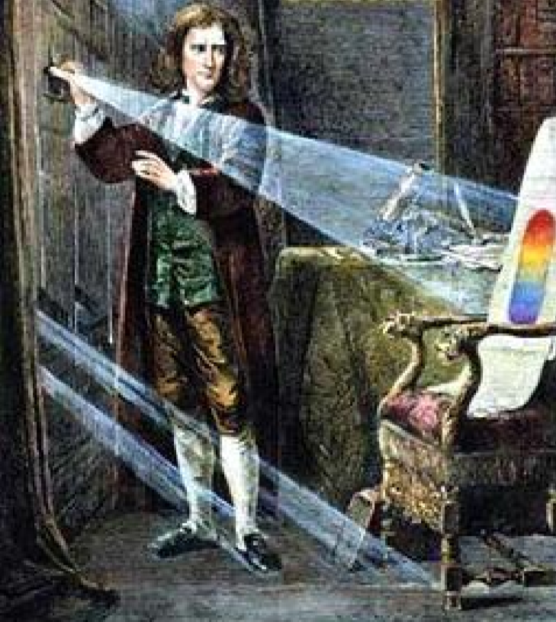
Obr. 2: Isaac Newton pozoruje optické spektrum

Dva pohledy na světlo
V samotném Newtonově díle, ale i u jeho pokračovatelů, spolu zápasily dva pohledy na světlo. Podle prvního je světlo proudem miniaturních částeček (korpuskulární teorie), podle druhého vlněním (vlnová teorie). Stoupencům korpuskulární teorie se zdálo být pravděpodobné, že šíření světla je podobné pohybu broků vystřelených z pušky: rychlost světla vzhledem k jeho zdroji je určena mechanismem emise a skládá se vektorově s rychlostí zdroje (balistická hypotéza). Podle stoupenců vlnové teorie by se rychlost světla měla podobat rychlosti zvuku v tom, že by byla určena vlnícím se prostředím a na rychlosti zdroje by nezávisela. Zvláštností světla ovšem bylo, že se mohlo šířit i tam, kde nebyla žádná látka v běžném slova smyslu, která by sloužila jako jeho nositel. Po vyčerpání vzduchu pod vývěvou zvon utichne, ale žárovka nepřestává svítit.
Vyvinula se proto představa světlonosného éteru, prostředí, které vyplňuje celý vesmír a jehož kmitáním je světlo. Na rozdíl od běžných prostředí, která se v různých místech pohybují různými rychlostmi, měl éter v rovnovážné poloze splývat s absolutním prostorem, takže určit pohyb vůči absolutnímu prostoru znamenalo určit jeho rychlost vzhledem k éteru. Kdyby byla rychlost světla vůči Zemi v různých směrech různá, znamenalo by to, že Země se vůči éteru pohybuje. K tomu by však určitě aspoň v některých etapách roku mělo dojít, protože Země obíhá kolem Slunce.
K rozhodnutí otázky: Absolutní prostor nebo princip relativity? by tedy mělo stačit dostatečně přesné změření rychlosti světla v různých směrech. Dosáhnout potřebné přesnosti ovšem není snadné. Rychlost světla vůči Zemi, která činí asi $300 000 km/s$, může v důsledku pohybu Země ve Sluneční soustavě rychlostí $30 km/s$ kolísat o jednu desetitisícinu své hodnoty. Avšak změřit rychlost světla mezi dvěma body jako podíl dráhy a času si Problémy s měřením rychlosti světlavyžaduje, aby hodiny v obou místech ukazovaly stejný čas. Toho bychom mohli dosáhnout co nejopatrnějším přenesením hodin, což ale nebylo možno v 19. století provést s dostatečnou přesností. Nadějnější by bylo použít zrcadla a vyslat světlo tam a zpátky. To si ovšem kladlo mnohem větší nároky na přesnost měření času v daném místě.

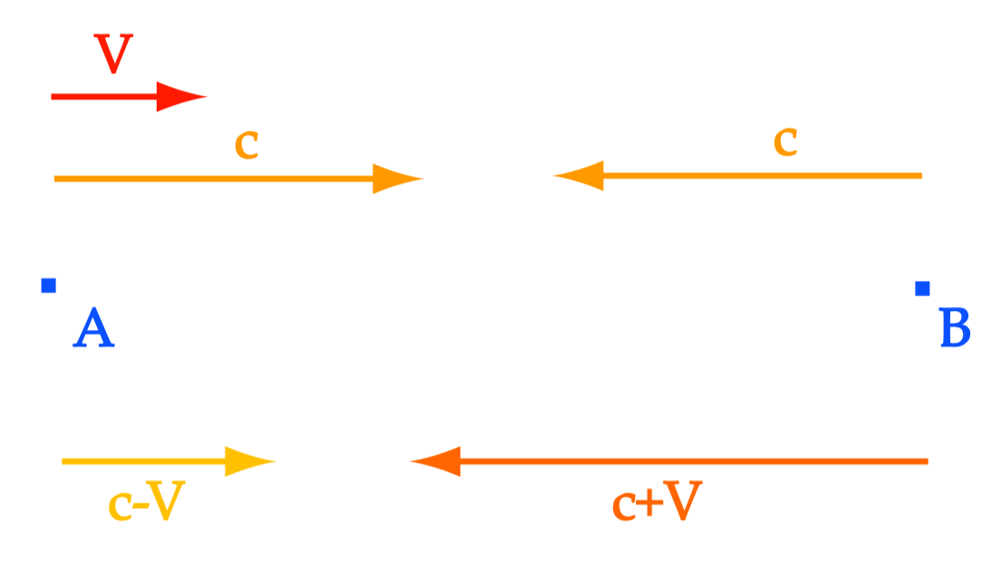
Obr.3: Rychlosti světla, pokud uvažujem eexistenci éterového větru.

Posuďme sami. Necht’ spojnice bodů $A, B$, vzdálených o délku $L$, mezi nimiž provádíme měření, leží ve směru pohybu Země vůči éteru, tj. z hlediska Země vane éterový vítr. Označme c rychlost světla a $V$ rychlost Země vůči éteru. Rychlost světla vůči Zemi je v jednom směru $c + V$ a v druhém $c-V$. Doba průběhu je ve srovnání s dobou $T$, kterou by světlo k uražení dráhy spotřebovalo v éteru, menší či větší o $T\frac{V}{c}$ (v prvním přiblížení Taylorovy řady podle malého podílu $\frac{V}{c}$ ). Jestliže se však světlo pohybuje tam i zpět, je rozdíl oproti době $T$ v éteru $T{\left(\frac{V}{c}\right)}^{2}$nenulový až v druhém přiblížení čili při dříve uvedených parametrech se změní o stomiliontinu své hodnoty. Fyzikové 19. století proto rozlišovali pokusy 1. a 2. řádu vzhledem k podílu $\frac{V}{c}$ , přičemž se ukazovalo, že pokusy 1. řádu nejsou uskutečnitelné a pokusy 2. řádu si žádají mimořádnou přesnost.

V závěru 19. století si však Albert Michelson uvědomil, že pro zjištění časového rozdílu mezi průchody světelných paprsků po určitých drahách je možno použít interferenčního jevu a namísto času měřit posunutí interferenčních proužků. Objevil se tak nadějný způsob, jak pohyb Země vůči éteru odhalit.

1.2.1. Maxwellova teorie a Michelsonův pokus

Na rozdíl od řady slavných pokusů, které potvrdily předpovědi teorií, je Michelsonův pokus významný svým nečekaným výsledkem: ačkoliv se zdálo, že potvrdí pohyb Země vůči éteru a umožní zjistit jeho rychlost, ukázalo se, že žádné svědectví o absolutním pohybu nedává.
Jeho základní myšlenka je velmi prostá. Rozdělme světelný paprsek ze zdroje $Z$ polopropustným zrcadlem $D$ na dvě složky, z nichž jedna pokračuje v pohybu původním směrem a druhá se pohybuje ve směru kolmém. (viz Obr. 4).
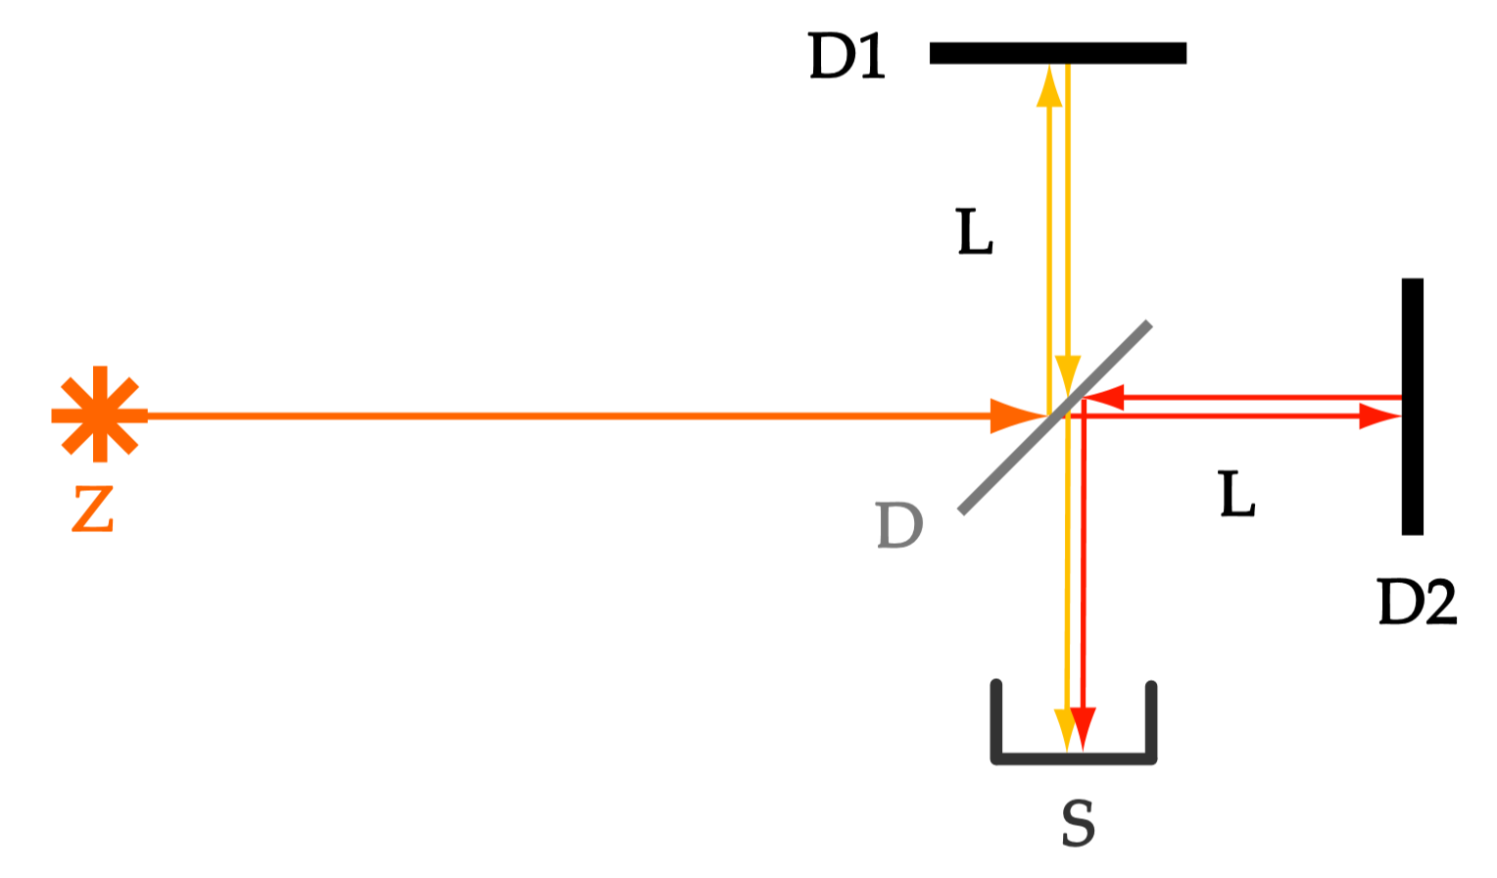
Obr. 4: Schéma Michelsonova pokusu

Oba paprsky necht’urazí stejné dráhy $L$ k zrcadlům $D1$ a $D2,$ od nichž se odrazí zpět na zrcadlo $D$. Spojené paprsky pokračují v kolmém směru na původní dráhu a vytvoří na stínítku $S$ interferenční obrazec. Otočíme-li zařízení do jiného směru, zůstanou interferenční proužky ve stejné poloze pouze v případě, že se nezměnila rychlost světla v ramenech interferometru, tj. v případě, že zařízení je v klidu vůči éteru.

Tento závěr, plynoucí z původních představ o éteru, silně podpořila Maxwellova teorie elektromagnetického pole. Podle ní je světlo elektromagnetickým vlněním v jistém intervalu frekvencí a šíří se ve vakuu (a v dobrém přiblížení i ve vzduchu) ve všech směrech stejnou rychlostí c, nezávislou na pohybu zdroje. Zdálo se samozřejmé, že tento závěr může platit jen v jedné Michelsonův pokus a jeho předpokládaný výsledek vztažné soustavě, kterou b udeme považovat za klidovou soustavu éteru. Ve všech ostatních soustavách rychlost světla závisí na směru. Pohybuje-li se tedy Země, která unáší Michelsonovo zařízení - interferometr - vůči éteru, bude se měnit časový a tedy i dráhový rozdíl, s nímž se paprsky setkávají, což povede k posunu interferenčních proužků.
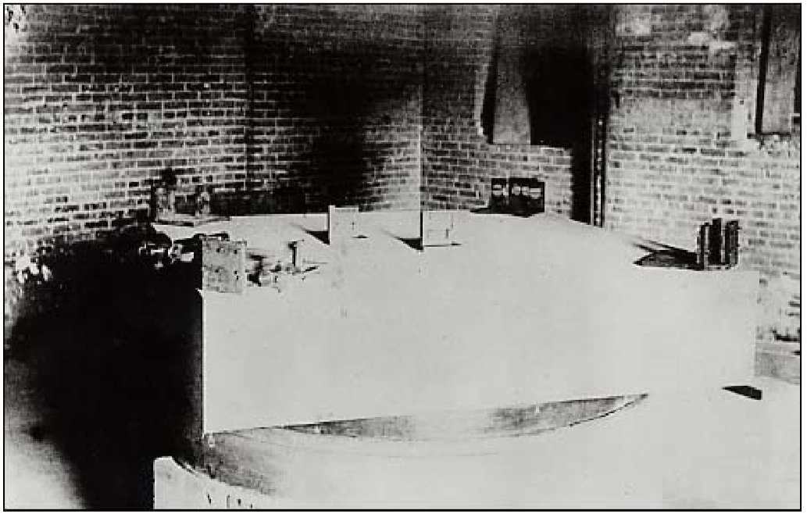
Obr. 5: Experimentální uspořádání Michelsonova pokusu – shématický nákres tohoto uspořádání je na Obr. 106
Posuďme jeho velikost. Předpokládejme nejprve, že Země se pohybuje ve směru původní dráhy paprsku rychlostí $V$. Pro výpočet můžeme využít představy o plavcích, kteří se pohybují ze stejného místa (vůči Zemi) v proudící řece a po proplavání stejných drah se v něm opět setkají, první však plave po proudu a proti proudu, kdežto druhý kolmo na proud. První plavec - paprsek se vrátí v čase $T1 = \frac{L}{c+V} + \frac{L}{c-V}$, kdežto pro druhého z vektorového skládání rychlostí plyne doba návratu $T2 = \frac{2L}{\sqrt{c^{2}-V^{2}} }$. Rozdíl časů je v nejvyšším nenulovém přiblížení $δT = \frac{L}{c} {\left(\frac{V}{c} \right)}^{2}$ a dráhový rozdíl $∆=cδT$. Interferenční obrazec by se posunul o jeden proužek oproti stavu, kdy se Země vůči éteru nepohybuje, při změně dráhového rozdílu o vlnovou délku$λ$ použitého světla. Při dráhovém rozdílu ∆ by se tedy posunul o $m = \frac{∆}{λ}$ proužku. O stejnou hodnotu na druhou stranu by se posunul v případě, že zařízení bude otočeno o pravý úhel. Proužky se tedy při otáčení přístroje posouvají v rozmezí $2m = \frac{2L}{λ} {\left(\frac{V}{c} \right)}^{2}$. Při experimentálních parametrech $λ = 500nm$ a dráze $L =10m$ a za předpokladu, že Země dosáhne vůči éteru během roku rychlosti alespoň $30 km/s$, tzn. $\frac{V^{2}}{c^{2}}={10}^{-8}$, činí asi 0,4 a muselo by být snadno pozorovatelné.

Skutečný výsledek pokusu
Albert Michelson uskutečnil tento experiment poprvé roku 1881 s ne zcela průkazným výsledkem. Zdálo se, že k jistému posuvu dochází, je však zřetelně menší, než bylo předvídáno. Roku 1887 proto provedl Michelson zdokonalený experiment za účasti Edwarda Morleyho (viz Obr. 5). Tento experiment nevykázal žádný pozorovatelný posuv. Přitom by bylo možno zjistit posun až o $\frac{1}{1000}$vzdálenosti mezi proužky. Pohyb Země tedy prokazatelně neměl žádný vliv na rychlost světla vzhledem k ní. Nabízela se dvě přirozená vysvětlení. Buď se světlo chová jako kulky vystřelené z pušky, jejichž rychlost je dána relativně k hlavni, z níž vylétají (balistická hypotéza). Nebo se světlo chová jako jako zvuk, jehož rychlost je určena prostředím, a toto prostředí sleduje pohyb Země (hypotéza strhávaného éteru). V obou případech bychom se ovšem museli vzdát Maxwellovy teorie, která od svého dovršení r. 1873 již dosáhla mnoha úspěchů. Později byly obě hypotézy vyvráceny řadou astronomických i pozemských pozorování. Že světlo nemůže ve vakuu předehnat světlo, je považováno za základní a nepochybnou vlastnost jeho šíření. Také MichelsonůvMorleyho pokus byl mnohokrát zopakován v různých situacích (např. na vysokých horách či v balonu) s různými (pozemskými i kosmickými) zdroji.
1.2.2. Hledání východiska
Cesta k vysvětlení kontrakce délky
Nejvýznamnější fyzikové na přelomu století však hledali východisko, které by je nenutilo vzdát se éteru. První takový návrh podal irský fyzik George FitzGerald již roku 1889 a k obdobnému závěru došel také Holanďan Hendrick Lorentz 1895. Stačilo by předpokládat, že tělesa se pohybem vůči éteru zkracují ve směru pohybu s koeﬁcientem $\sqrt{1- {\left( \frac{V}{c}\right)}^{2}}$. Tato FitzGeraldova Lorentzova kontrakce neměla být nezávislým adhoc předpokladem, ale měla vyplynout z teorie působení elektromagnetických sil na elektricky nabité částice, z nichž je těleso složeno. Lorentz se po řadu let věnoval vytváření takovéto teorie a došel k závěru, že z obdobných příčin by se měl prodlužovat čas na pohybujících se hodinách (dilatace času), a to s koeﬁcientem rovným převrácené hodnotě kontrakčního koeﬁcientu.
Cesta k teorii relativity
Na základě Lorentzových prací dospěl francouzský matematik, fyzik a ﬁlosof Henri Poincaré k prorocké předpovědi vzniku nové fyziky, v níž bude rychlost světla nepřekročitelnou mezí rychlosti. Na rozdíl od Lorentze, který nikdy nezpochybnil existenci éteru, navrhl Poincaré v červnu 19´5 založit fyziku na předpokladu, že pohyb vůči éteru je principiálně nezjistitelný a pro fyzikální děje tedy platí princip relativity. Formuloval podrobně teorii založenou na univerzální platnosti principu relativity a zachovávající přitom platnost Maxwellových rovnic. Tato teorie byla zveřejněna v následujícím roce.
Krátce po uveřejnění první Poincarého práce zaslal tehdy 27letý úředník Patentového úřadu v Bernu Albert Einstein do časopisu Annalen der Physik práci nazvanou K elektrodynamice pohybujících se těles, jež se sice přímo nezmiňovala o Michelsonově experimentu, ale podávala základ pro reformulaci fyziky, která je od samého počátku založena na zdánlivě neslučitelných principech: principu relativity a principu konstantní rychlosti světla ve vakuu. Einsteinova teorie byla později nazvána speciální teorií relativity.
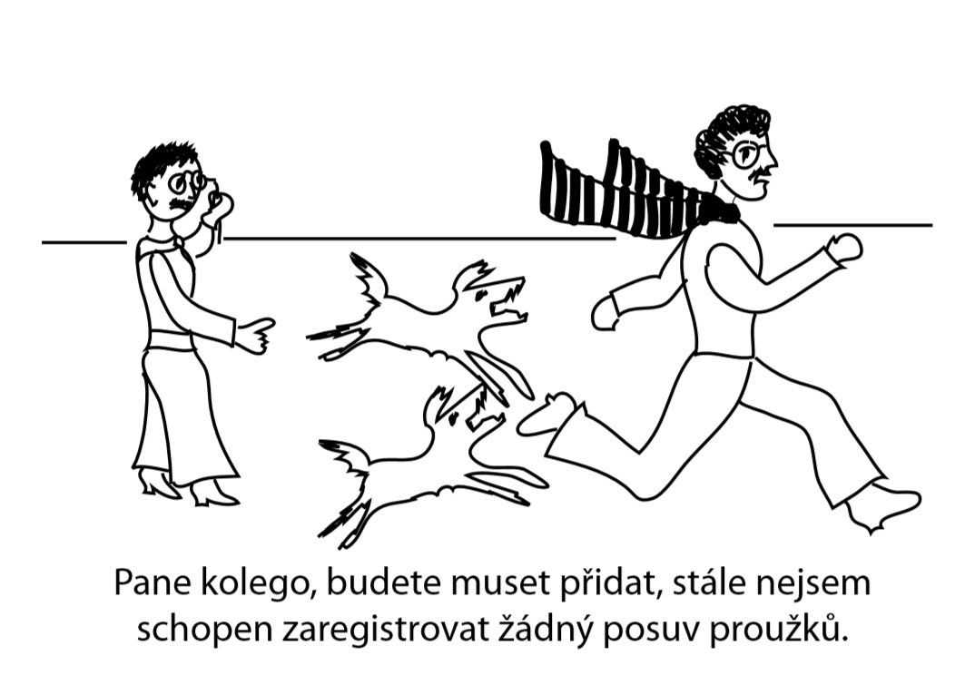

1.3. Synchronizace hodin
Změření rychlosti světla by na první pohled nemělo být obtížné. Stačí změřit vzdálenost mezi dvěma místy a čas, který světelný signál potřebuje k jejímu průchodu. Tento čas je však rozdílem údajů z dvou různých míst ve dvou různých místech a jak zaručíme, že dvoje hodiny ukazují stejný čas? Co vůbec máme na mysli, mluvíme-li o stejné době na dvou různých místech? To je problém synchronizace hodin, jehož naléhavost byla s pokrokem vědy a techniky stále více pocit’ována a který sehrál klíčovou roli při vzniku speciální teorii relativity.

1.3.1. Jak měříme čas?
Začátek Aischylovy hry Oresteia líčí, jak se mykénská královna Klytaiméstra dověděla o vítězství Řeků v trójské válce. Nechala na vyvýšených ostrovech a mysech v Egejském moři postavit hranice, jejichž zapálení umožnilo přenést štafetou zprávu z Asie do Evropy. Již starořeckého učence mohlo napadnout, že tu má zárodek metody k určení rychlosti světla. Vzdálenost mezi vrcholy hor by starověký geometr určil s dobrou přesností. Jak by však zajistil, aby na nich hodiny měřily stejný čas? Mohlo by ho napadnout např. seřídit dvoje hodiny na Athosu a pak jedny z nich co nejšetrněji přenést na Lemnos. Brzy by se však přesvědčil, že náhodné odchylky, které tak vzniknou, zcela překrývají veličinu, jež má být změřena.
Fyzik přelomu 19. a 20. století by mohl vznést námitky proti samotné metodě. Není vyloučeno, že chod hodin závisí na rychlosti, kterou se pohybují vůči éteru. A i kdybychom hodiny přenášeli co nejpomaleji vůči Zemi, rychlost Země vůči éteru neznáme.
Existuje univerzální čas?
Proberme celý problém důkladněji. Čas můžeme měřit pomocí různých periodických procesů. Je však vůbec jisté, že je to jeden a týž čas? Když se chtěl Galilei přesvědčit, že perioda kyvadla při malých výchylkách nezávisína rozkmitu, užíval k měření tepů vlastního srdce. Odkud ale věděl, že jeho srdce tepe pravidelně? Galilei vlastně určil jen to, že periody dvou odlišných přírodních dějů jsou ve stálém poměru. Jeho poznatek však můžeme zobecnit: tuto vlastnost mají periody nejrůznějších fyzikálních dějů, což napovídá, že existuje cosi jako společný ideální čas fyzikálních zákonů. Tento čas se vyznačuje homogenitou, tvar fyzikálních zákonů na něm nezávisí. Můžeme proto mluvit o ideálních hodinách, které měří tento čas. Odchylky skutečných hodin od ideálnosti můžeme vždy aspoň v principu vysvětlit změnou podmínek, v nichž se nacházely, a v případě potřeby provést příslušné opravy. Poznamenejme, že tento předpoklad není logicky nutný. Britský fyzik Arthur Milne (1896-1950) uvažoval o tom, že v kosmologii by se mohly uplatňovat dvarůzné časové rytmy,jeden pro mechanické, druhý pro elektromagnetické procesy. Jeho názor však zůstal ojedinělý.
Solidární hodiny.
Obvyklým předpokladem fyziků je, že čas určený periodami ideálních hodin lze bez omezení interpolovat i extrapolovat. Dospíváme tak k představě o možnosti jednoznačného přiřazení časových okamžiků v daném místě (v určitém bodě nějaké vztažné soustavy) a prostoru reálných čísel. (Poznamenejme opět, že tato představa není nezbytná. Současná fyzika uvažuje o dále nedělitelném kvantu času, kterým je Planckův čas sestavený z elementárních konstant, a kosmologie nevylučuje, že plynutí času má počátek. Běžná fyzika však nedává důvod k volbě privilegovaného počátku ani jednotky časové škály. Časy $t, t^{*}$ ukazované ideálními hodinami jsou proto spojeny vztahem $t^{*} = At + B$ (říká se pak, že hodiny jsou solidární).)

1.3.2. Kalibrace a synchronizace
Zachovává se kalibrace?
Zvolíme-li na solidárních hodinách časovou jednotku a počátek, můžeme říci, že volbou A=1 na jiných hodinách tyto hodiny shodně kalibrujeme a následující volbou B=´ je vzájemně synchronizujeme. Mají-li být naše hodinyideální, pak se jejich shodná kalibrace ani synchronizace nenaruší, pokud hodiny po seřízení zůstávají „bok po boku“. Co se však stane, absolvují-li hodiny rozličné cesty prostorem a po nějaké době se opět setkají? Předrelativistický fyzik by patrně očekával, že k porušení kalibrace či synchronizace ani pak nedojde. Takový závěr vůbec není logicky nutný, jak je vidět už z toho, že pro reálné hodiny (např. tepající srdce) neplatí. Co se týče kalibrace, může však být podepřen fyzikálně.
Když Hermann Weyl (1885-1955) podal ve dvacátých letech teorii fyzikálních jevů, která připouštěla narušení kalibrace rozdílnými pohyby hodin, Einstein oprávněně namítal, že to odporuje našim poznatkům o stálých frekvencích atomů. Jinak je tomu se synchronizací. Ani předrelativistický fyzik vlastně neměl pádné důvody, proč věřit v její neporušitelnost. Jeho víra se opírala o hluboce zakořeněnou představu, že existuje jediná, absolutní současnost pro celý vesmír. Pátráme-li po zdroji této představy, najdeme jej v našem zážitku současného stavu světa, jak jej „právě teď“ vidíme. Jakmile si uvědomíme, že zprávu o stavu světa nám přináší světlo, které se šíří konečnou rychlostí, ztrácí naše víra v absolutní současnost svou hlavní oporu. Oporou jí zůstává jen tradice a autorita.

1.3.3. Světelná synchronizace
Jak přenášet čas bez hodin a měřit vzdálenost bez metru.
Dávný řecký učenec, který by pojal myšlenku změřit rychlost světla, by mohl být předchozích starostí ušetřen, pokud by zastával názor, že „přirozená“ rychlost světla je určena vůči Zemi a nezávisí na směru. Pak by si mohl pomoci zrcadlem a pokusit se určit dobu mezi odesláním a návratem světelného signálu z Lemnosu na Athos. Kdyby se mu to podařilo, mohl by i bez měření vzdálenosti obou míst synchronizovat hodiny na obou místech (když by předtím světelnými signály zajistil jejich shodnou kalibraci). Stanovil by, že okamžiku odrazu signálu na Athosu $t$ odpovídá průměr časů jeho vyslání $t_{i}$a přijetí $t_{f}$na Lemnosu, tj. $t = \frac{t_{i}+t_{f} }{2}$ zaručuje synchronizaci hodin. Mohlo by ho dokonce napadnout, že získal i vhodnou metodu měření vzdálenosti, kterou může měřit v časových jednotkách: vzdálenost Athosu od Lemnosu je rovna polovině času, který světlo spotřebovalo na cestu tam i zpět, tj$. L = \frac{t_{i}-t_{f} }{2}$ .
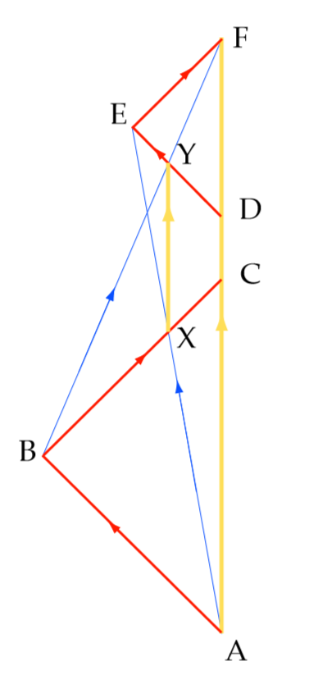
Popsaná metoda synchronizace se stala prakticky možnou roku 1849, kdyfrancouzský učenec Francois Arago (1786-1853) užil k přesnému stanovení průchodu paprsku rotujícího ozubeného kola. Samotnou metodu však navrhl až Einstein ve své práci z roku 19´5. Dnes, když můžeme zaznamenávat odrazy signálů od Měsíce, planet a družic, je tato metoda i prakticky používána k synchronizaci hodin a měření vzdáleností v sluneční soustavě (připomeňme, že úlohu „světla“ může hrát elektromagnetické vlnění libovolné frekvence - v praxi např. radiový signál). Fyzik 19. století by ovšem měl proti ní zásadní námitku: Dokud jsme neověřili, že se vztažná soustava, v níž metody užíváme, nepohybuje vzhledem k éteru, nemůžeme si být jisti, zda rychlost světla je skutečně ve všech směrech stejná a zda tedy určujeme skutečnou současnost a měříme skutečné vzdálenosti.
Světelné hodiny
I bez znalosti teorie relativity by se našemu oponentovi dalo namítnout, že popsaná metoda odpovídá jednomu z nejzákladnějších a nejprostších fyzikálních dějů - šíření světla ve vakuu. Můžeme proto mluvit o dobře deﬁnované „světelné“ současnosti a vzdálenosti, která je ovšem relativní – závisí na zvolené vztažné soustavě. Podržela by si svůj význam i tenkrát, kdybychom poznali nějakou metodu stanovení absolutní současnosti. Takovou metodu by však kritik uvést nedovedl. Zde bychom mohli výklad o synchronizaci hodin prozatím ukončit. Bylo by ale škoda nezmínit se o jejím obohacení, které podal ve své dizertaci r. 1959 americký fyzik Martzke. Položil si otázku, zda lze na šíření světla ve vakuu založit nejen měření vzdáleností, ale dokonce i času. Odpověď se zdá být jednoduchá - stačí trvale odrážet světelný signál mezi dvěma zrcadly, tj. zkonstruovat světelné hodiny. Potíž je v tom, že zrcadla musí být v konstantní vzdálenosti a budeme-li se o tom chtít přesvědčit měřením dob mezi „tiky“ světelných hodin, ocitneme se v bludném kruhu. Martzke nalezl prostou, ale důmyslnou metodu, jak zaručit, že zrcadla - uvažovaná jako volné a tedy rovnoměrně a přímočaře se pohybující částice - se od sebe nevzdalují. Lépe než slova ji vystihuje obrázek - je to vlastně diagram Minkowskiho (viz Obr. 6).
Obr. 6 Světelné hodiny

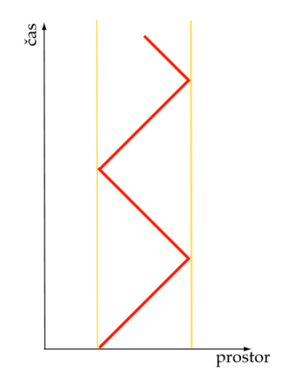
Na svislou osu nanášíme čas, na vodorovnou vzdálenost ve světelných jednotkách. Pohyby částic (jejich světočáry) jsou znázorněny modrými čarami, pohyby světelných signálů červenými, přičemž červené čáry mají stálý sklon ke svislici (konstantní rychlost světla). První zrcadlo světelných hodin (žlutá čára $AF$) se potkává s částicemi (čáry $AE$ a $BF$), jež se mezitím rovněž spolu potkávají, a vysílá k nim světelné signály, které jsou, jak ukazuje obrázek, odraženy zpět anebo je zaznamenán jejich průchod.

Pak žlutá čára $XY$ odpovídá druhému zrcadlu světelných hodin, které se nevzdaluje od prvního. V obrázku je to vyjádřeno rovnoběžností čar $AF$ a $XY$. Lze ji snadno dokázat pomocí analytické geometrie (řešením soustav lineárních rovnic pro určení jednotlivých průsečíků). Možná však čtenář najde elegantnější řešení? „Prakticky“ lze tedy druhé zrcadlo nastavit tak, že v události $X$ rozhodíme částice nejrůznějšími rychlostmi a vybereme z nich tu, která bude přítomna události $Y$. Druhé zrcadlo pak necháme pohybovat se spolu s ní. Dvojice zrcadel „pinkajících“ mezi sebou světelné signály vytváří „geometrodynamický metr“ v prostoročase. Měření času a vzdáleností tedy může být založeno výhradně na zákonu konstantní rychlosti světla ve vakuu a zákonu setrvačnosti pro volnou částici. Teorie relativity ukazuje, že takto elementárně deﬁnovaný čas (a vzdálenost) mají fundamentální význam pro všechny fyzikální jevy.
Obr.7: „Geometrodynamický metr“
(Spustit animaci)
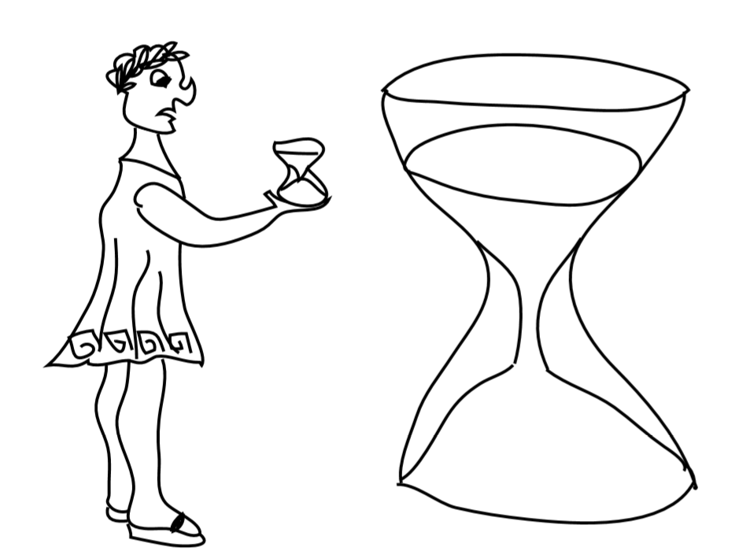
Už zase se mi sypou napřed ....

1.4. Principy STR
V roce 1905 Einstein přistoupil k problému relativity pohybu zcela novým způsobem. Navrhl založit fyziku na dvou základních principech – principu relativity a principu konstantní rychlosti světla. Oba tyto principy byly dobře experimentálně potvrzeny, ale na první pohled se zdálo, že si logicky odporují. Ve skutečnosti jsou navzájem slučitelné, ale jen za tu cenu, že se vzdáme zakořeněných předsudků o povaze prostoru a času.

1.4.1. Princip relativity
Rovnoprávnost inerciálních soustav
Einsteinova formulace principu relativity (v co nejpřesnějším překladu z němčiny) zní: „Nejen v mechanice, ale ani v elektrodynamice žádné vlastnosti jevů neodpovídají pojmu absolutního klidu - pro všechny souřadnicové soustavy, proněž platí rovnice mechaniky, platí tytéž elektrodynamické a optické zákony.“ Formulace nese stopy své doby: Einsteinovi šlo o rozšíření platnosti principu relativity na elektrodynamiku, která podle Maxwella zahrnuje i optiku. Fakticky měl na mysli úplnou rovnoprávnost všech inerciálních vztažných soustav z hlediska všech fyzikálních zákonů. Pomineme-li zatím komplikace, které přináší gravitace, můžeme princip relativity považovat za nezpochybněný celým dalším vývojem fyziky.

1.4.2. Princip konstantní rychlosti světla
Uveďme opět Einsteinovu původní formulaci: „Světlo se ve vakuu vždy šíří určitou rychlostí c, která nezávisí na pohybovém stavu vyzařujícího tělesa.“ Princip je opět možno chápat obecněji: nevztahuje se pouze ke světlu, ale k libovolnému elektromagnetickému záření (toto záření je světlem v jistém intervalu frekvencí a frekvence jsou relativní vůči volbě vztažné soustavy).
Mezní rychlost
Mohli bychom dokonce mluvit o určité mezní rychlosti šíření interakcí (nejen interakce elektromagnetické). Uvedená animace (spustit animaci) demonstruje, že rychlost světla je velká, ale konečná. Profesor i televizní hlasatelka se nacházejí ve stejné inerciální soustavě (nebot’ se vůči sobě nepohybují) a pozorují události, které jsou v této soustavě současné. Současně je však vidí jen hlasatelka, která stojí uprostřed mezi místy, v nichž se události odehrávají, zatímco profesor stojí blíže místu startu rakety, a proto k němu dorazí informace o startu rakety dříve než informace o výbuchu ohňostroje.

1.4.3. Relativnost současnosti
Současnost není absolutní
Pro fyzika odkojeného newtonovskou mechanikou naráží spojení obou principů na zdánlivě nepřekonatelný rozpor. Je-li rychlost světla stejná ve všech směrech v jedné vztažné soustavě, nemůže to podle zákona skládání rychlostí platit v žádné jiné soustavě. Jak je potom možné sloučit druhý princip s prvním? Předchozí věta napovídá řešení: sloučení obou principů si žádá opuštění klasického zákona skládání rychlostí. Tento zákon je založen na Galileiho transformaci spojující souřadnice v inerciálních vztažných soustavách, která předpokládá jako samozřejmost absolutní současnost. Víme však již, že současnost přirozeně deﬁnovaná synchronizací hodin pomocí výměny světelných signálů je relativní. Princip konstantní rychlosti světla zcela jasně vedekrelativitě současnosti. Prohlédněte si následující animaci (spustit animaci). Představme si například, že pozorovatel uprostřed vagónu vidí současně otevření dveří na obou jeho koncích. Právem z toho vyvozuje, že dveře se otevřely současně. Pozorovatel stojící u kolejí, který nevidí otevření dveří současně, nemůže na základě svého pozorování usoudit, že se dveře neotevřely současně. K tomuto soudu je oprávněn, pokud se přesvědčí, že stál uprostřed mezi místy, v nichž nastalo otevření předních i zadních dveří. Kdyby pozorovatel na nástupišti míjel pozorovatele ve vlaku právě ve chvíli, kdy tenpozoroval otevření dveří, viděl by sice otevření dveří rovněž současně, ale pokud by znal fyziku, musel by z toho vyvodit, že k tomu současně nedošlo, protože nestál uprostřed mezi místy otevření dveří.
Einsteinovy principy obracejí stratégii vývoje fyziky. Dosud se zdálo, že je to elektrodynamika, která se vymyká z rámce fyziky splňující princip relativity a musí být nějak přepracována. Ve skutečnosti je to však právě elektrodynamika, která „předběhla vývoj“ a nabízí nám správnou transformaci mezi inerciálními soustavami, vzhledem k níž je třeba hodnotit splnění principu relativity. Tuto transformaci sice již dříve nalezli Larmor a Lorentz, nechápali Význam speciální teorie relativity však ještě její univerzální význam. U Einsteina tato (Lorentzova) transformace přirozeně vyplynula z jeho dvou principů. Matematicky vzato, požaduje speciální teorie relativity invarianci (neměnný tvar) všech fyzikálních zákonů vůči Lorentzovým transformacím mezi inerciálními soustavami. Tento požadavek omezuje tvar fyzikálních zákonů, neurčuje jej však jednoznačně. Speciální teorie relativity není tedy jednou z mnoha fyzikálních teorií, ale spíše programem pro další rozvoj fyziky, jehož naplňování není dosud u konce.

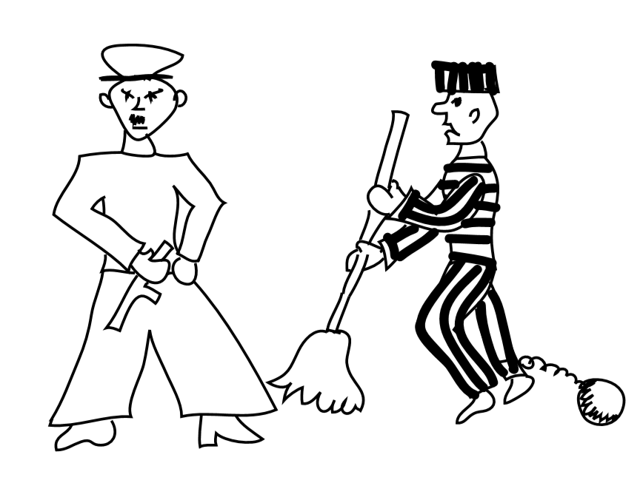
To byl ale nápad, žádat o beztrestnost v jiné inerciální soustavě ...

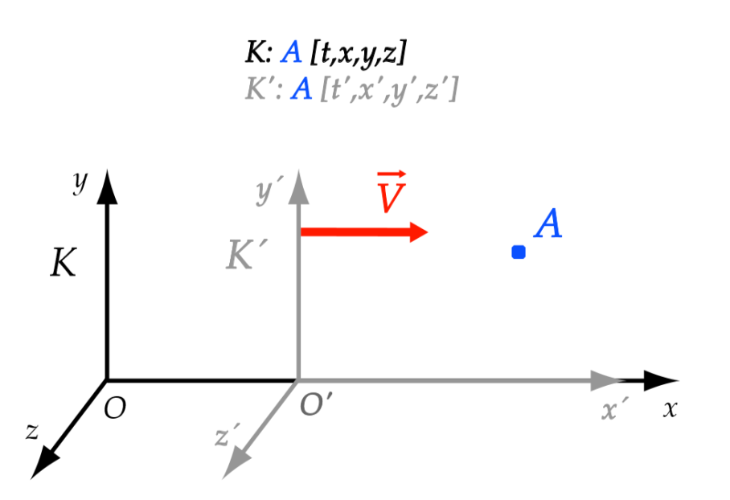

1.5. Lorentzova transformace
Galileiho transformace
Představme si pozorovatele, který sedí v počátku kartézské soustavy souřadnic $K$. Jiný pozorovatel sedí v počátku kartézské soustavy souřadnic $K´$, která má rovnoběžné osy s nečárkovanou soustavou a její počátek se pohybuje podél osy $x$ stálou rychlostí V (viz. Obr. 8). Oba pozorovatelé jsou vybaveni hodinkami, na kterých nastavili nulový čas v okamžiku, kdy se míjeli. Stane-li se nějaká událost $A$, jeden pozorovatel jí přiřadí hodnoty souřadnic $x, y, z$ a hodnotu času $t$ a druhý pozorovatel této události přiřadí hodnoty čárkovaných souřadnic $x´, y´, z´$ a hodnotu času $t´$. V nerelativistické fyzice bychom očekávali, že vztah mezi čárkovanými a Galileiho transformace nečárkovanými hodnotami bude $t´=t$, $x´=x-Vt$, $y´=y$, $z´=z$ .(1) Těmto převodním vzorcům se říká Galileiho transformace. Je Galileiho transformace platná i ve speciální teorii relativity? Je v souladu s jejími principy? Na tyto otázky odpovíme v následující kapitole.
Obr. 8: Souřadnice bodu A z hlediska různých soustav
Upřesněme si nejprve pojem inerciální soustavy souřadnic, ke kterému Inerciální soustava souřadnicse vztahují principy speciální teorie relativity. Takto budeme označovat pravoúhlou soustavu souřadnic $x,y,z$ se stejnou délkovou škálou na všech osách, ve které je čas $t$ měřen nepohybujícími se (vzhledem k souřadnicím $x,y,z$) světelně synchronizovanými hodinami a ve které platí zákon setrvačnosti, tzn. rychlost všech částic, které nejsou vystaveny silovému působení okolních objektů, je v této soustavě konstantní (velikost i směr). Umístění libovolné události v čase a prostoru je plně charakterizováno hodnotami veličin $t,x,y,z$. Čas $t$ lze v tomto smyslu chápat jako další souřadnici události. Uvažujme pozorovatele $P$ setrvávajícího v počátku inerciální soustavy souřadnic. Ten at’je vybaven hodinami a světelným zdrojem. Dojde-li k nějaké události, např. zenový mistr udeří holí dozemě,náš pozorovatel dokáže se svým vybavením zjistit časový údaj $t$, který ukáží synchronizované hodiny v místě události, a také vzdálenost události od počátku $L$. Provede to způsobem již popsaným v 1.3.3: Vyšle světelný signál směrem k holi zenového mistra tak, že tento signál dorazí ke konci hole právě v okamžiku, kdy naráží do země. Mistr má na konci hole připevněno zrcátko, které odrazí signál zpět k pozorovateli $P$. Ten si zaznamená údaj $t_{1}$, který ukazovaly jeho hodiny, když signál vysílal, a údaj $t_{2}$, který ukazovaly, když se k němu odražený signál vrátil, a z těchto údajů vypočítá hodnoty $t$a $L$ jako
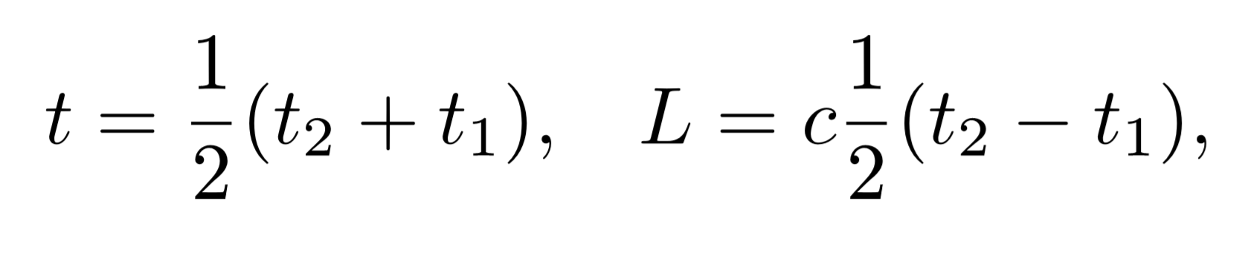
Kde jsme oproti vztahu uvedenému v kapitole 1.3.3 doplnili rychlost světla c, která převádí vzdálenost v časových jednotkách (dobu, za kterou světlo onu vzdálenost urazí) na jednotky délkové. Máme-li jednotku délky deﬁnovanou jinak než pomocí světla, můžeme Rychlost světla a deﬁnice délkové jednotkyrychlost světla měřit jako podíl uražené vzdálenosti ku době letu. Platí-li však principy speciální teorie relativity, ukazuje se výhodnějším jiný přístup, který se také v současné fyzice skutečně používá. Rychlost světla zde není předmětem měření, ale je deﬁnována. Její dohodnutá hodnota je přesně
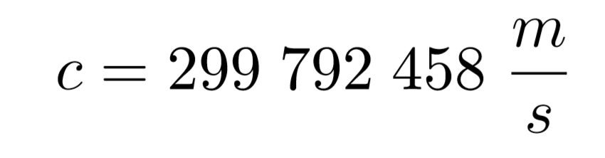
a jednotka délky 1$m$ se pak deﬁnuje jako vzdálenost, kterou světlo urazí za $1/c$ sekund. Druhý vzorec (2) pak vlastně představuje deﬁnici vzdálenosti
Odvození Lorentzovy transformace
Uvažujme nyní kromě inerciální soustavy $x,y,z$s časem $t$ další, rovněž inerciální, soustavu $x´,y´,z´$s časem $t´$. Čárkovaná soustava necht’ je v situaci popsané v úvodu kapitoly, tj. její osy jsou rovnoběžné a souhlasně orientované s nečárkovanými, její počátek $O´$ se pohybuje stálou rychlostí V podél osy $x$ a v okamžiku míjení počátku $O$ nečárkované soustavy jsou časy $t$a $t´$ na hodinách umístěných v bodech $O$ a $O´$ nulové. Dále uvažujme příslušné pozorovatele $P$ a $P´$ setrvávající v počátcích soustav a událost U, jejíž souřadnice a čas pozorovatelé v rámci svých soustav určují. Předpokládejme, že k události $U$ dojde na ose $x$(a tím i na ose $x´$). Hodnoty ostatních prostorových souřadnic jsou tedy nulové a v další úvaze se jimi nebudeme zabývat. Předpokládejme dále, že událost $U$ nastala v kladné části osy $x´$, takže hodnota souřadnice $x´$ se shoduje se vzdáleností události od počátku $O´$, jak ji změří pozorovatel $P´$.
Způsob určení $t$a $L$ popsaný propozorovatelem $P$musí být podle principů speciální teorie relativity použitelný pro určení analogických veličin klidovým pozorovatelem v libovolné inerciální soustavě souřadnic. Aby tedy pozorovatel $P´$zjistil souřadnice události $U$, vyšle světelný signál. Čas, který ukazují jeho hodinky v okamžiku vyslání signálu označme $t_{v}´$ a souřadnice této události (vyslání signálu pozorovatelem $P´$) v soustavě pozorovatele $P$ označme $t_{v},x_{v}$. Podobně čas, který ukazují hodinky pozorovatele $P´$v okamžiku, kdy přijme zpět odražený signál, označíme $t_{p}´$ a souřadnice této události v soustavě $P$ budeme značit $t_{p},x_{p}$. V předrelativistické fyzice bychom přirozeně položili $t_{v}´=t_{v}$, $t_{p}´=t_{p}$. Ukázalo by se však, že takový předpoklad je neslučitelný s principy speciální teorie relativity, což bude patrno z dalšího postupu. Budeme předpokládat, že $t_{v}´=kt_{v}$, $t_{p}´=kt_{p}$, (3) kde $k$je faktor závisející pouze na $V$, tj. budeme předpokládat, že chod hodin může záviset na jejich rychlosti.
Pozorovatel P´ události U podle (2) přiřadí souřadnice
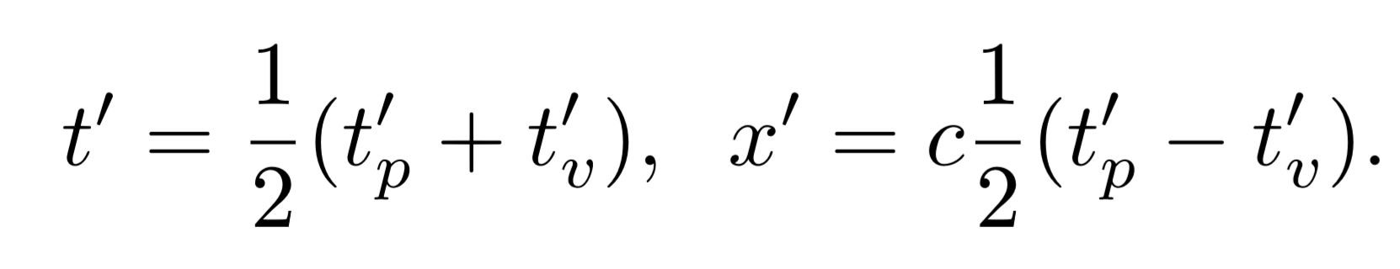(4)
Naším cílem je vyjádřit $t´$ a $x´$pomocí souřadnic $t$a $x$, které má událost $U$v soustavě pozorovatele $P$. Víme, že $P´$ se pohybuje konstantní rychlostí $V$v souřadnicové soustavě $P$ a že se v čase $t=0$ nacházel v bodě $x=0$ (okamžik míjení obou pozorovatelů). Platí tedy $x_{v}= Vt_{v}$ . Z principu konstantní rychlosti světla plyne, že světelný signál vyslaný pozorovatelem P´ se pohybuje rychlostí c i v soustavě P. Platí tedy x−x_{v} = c (t−t_{v}). Z posledních dvou vztahů dostaneme
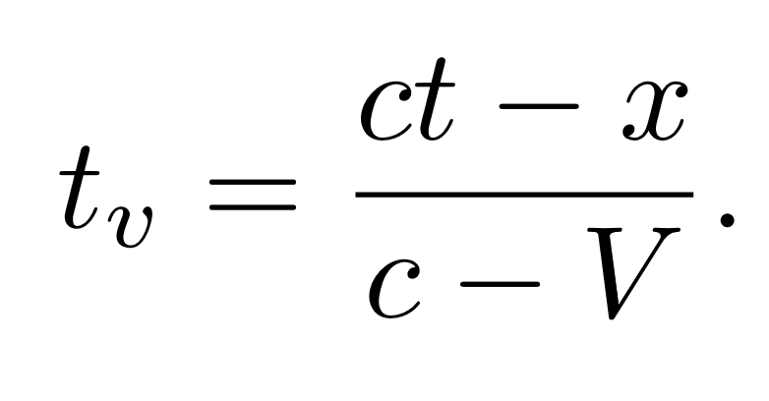(5)
Podobná argumentace nás dovede k rovnicím $x_{p} =Vt_{p}$ a $x_{p}-x =-c(t_{p}-t)$ ($-c$ je zde proto, že odražený signál se šíří proti orientaci osy x a je tedy $x_{p} < x$, přičemž $c$je kladné číslo). Odtud získáme
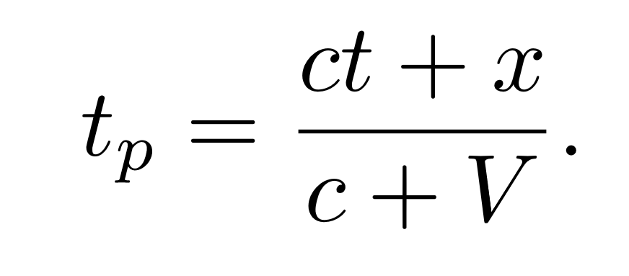
Dosazením (3),(5),(6) do (4) po úpravě dostaneme
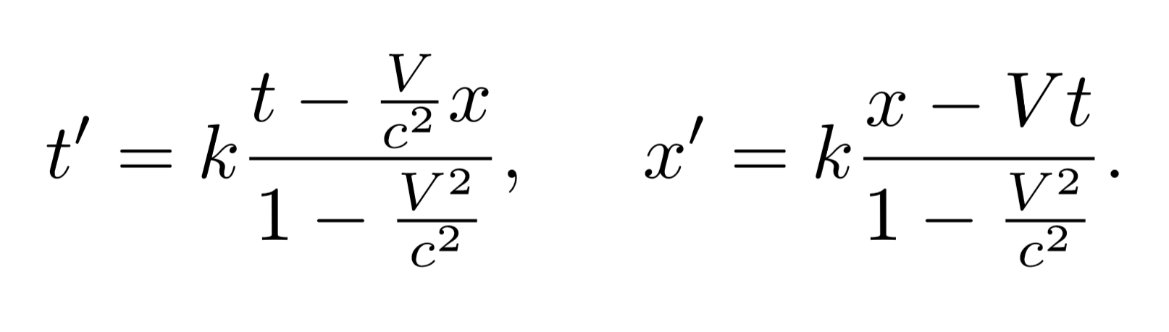 (7)
Zbývá určit $k$. Dejme tomu, že se pozorovatel $P´$podívá na hodinky a ty právě ukazují údaj $t_{1}$, pozorovatel $P$ této události ($P´$se dívá na hodinky) přisoudí čas $t = t_{2}$. Stejně jako v rovnicích (3) předpokládáme, že mezi $t_{2 }$a $t_{1}$ platí vztah $t_{1} = kt_{2}$. (8)
Nyní uvažujme opačnou situaci. $P$ se podívá na hodinky a ty právě ukazují údaj $t_{1}$. Jakou hodnotu času $t´$ přiřadí této události pozorovatel $P´$? Nejprve uvažujme třetího pozorovatele $P´´$, který se vzhledem k pozorovateli $P$ pohybuje rychlostí o velikosti |$V$| opačným směrem než pozorovatel $P´$. Pozorovatel $P´´$ je tedy vzhledem k pozorovateli $P$ ve stejné situaci jako je $P$vzhledem k $P´.$ A jelikož podle principu relativity mají fyzikální zákony v soustavách pozorovatelů $P$ a $P´$stejné znění, přiřadí pozorovatel $P´´$této události ($P$se dívá na hodinky) také hodnotu času $t_{2}$, pro kterou platí vztah (8). Pozorovatelé $P´$ a $P´´$se ovšem z pohledu pozorovatele $P$liší pouze směrem pohybu. A jelikož všechny směry jsou rovnocenné (princip izotropie prostoru), také pozorovatel $P´$ přiřadí této události hodnotu času $t´ = t_{2}$, pro kterou platí (8).
Dobrá, zjistili jsme tedy jakou hodnotu času $t´$ přiřadí pozorovatel $P´$ události, kdy $P$ se koukne na hodinky a spatří údaj $t_{1}$. Abychom získali tvar veličiny k, využijeme první vzorec z dvojice (7). Do pravé strany tohoto vzorce dosadíme hodnoty souřadnic $t$, $x$, které odpovídají události, kdy se $P$ koukne na hodinky a spatří údaj $t_{1}$. To jest $x = 0$, protože pozorovatel $P$ je stále v počátku své vlastní soustavy souřadnic, a $t = t_{1}$. Za $t´$dosadíme $t_{2}$ , pro který platí (8). Dostáváme tak rovnici
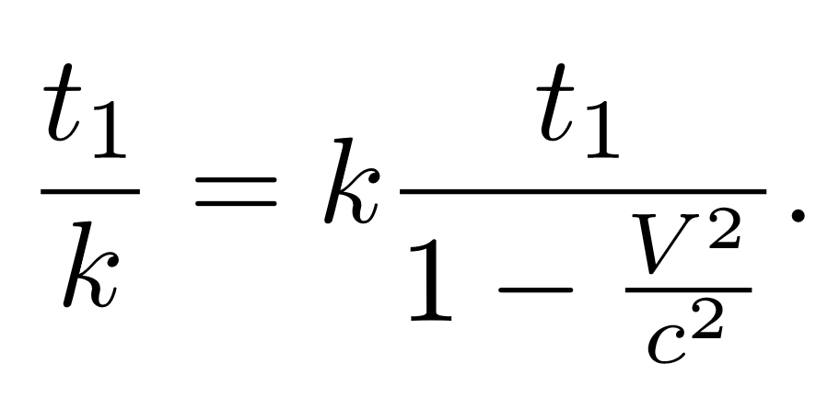
Odtud již dostaneme vyjádření k jako
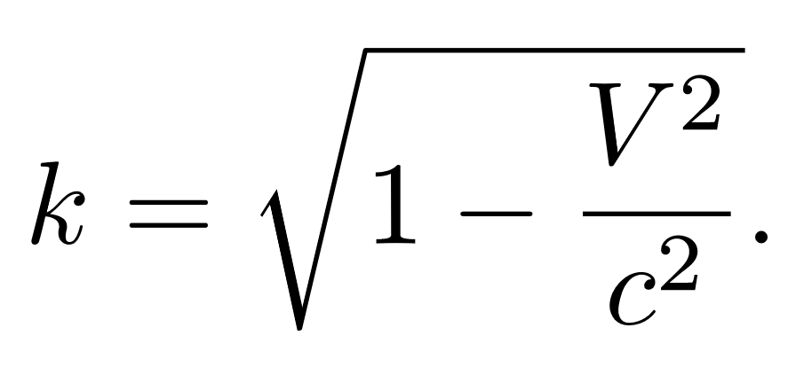
(9) Dosazením (9) do (7) získáme hledaný vztah mezi souřadnicemi $t, x$, které události $U$přiřadí pozorovatel $P$a souřadnicemi $t$´, $x$´, které té samé události přiřadí pozorovatel $P´$

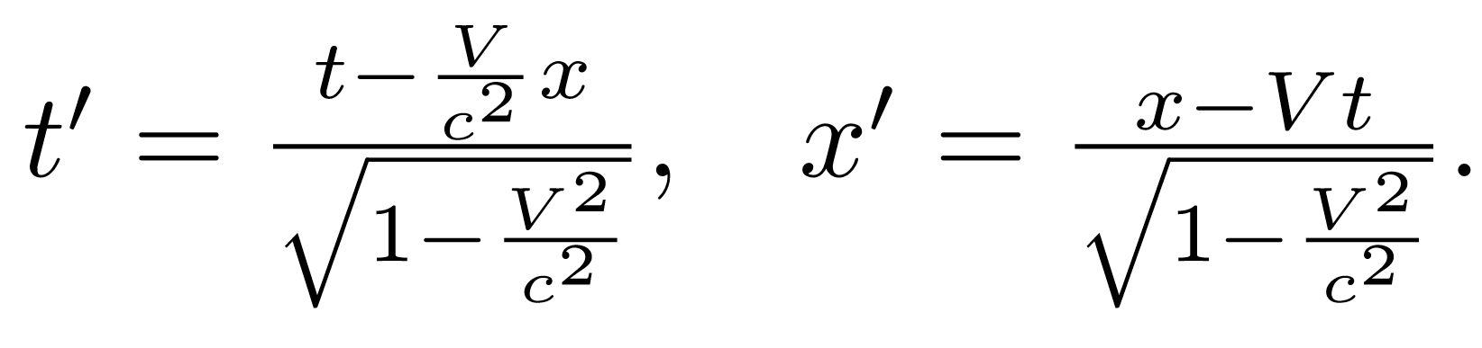
Lorentzova transformace
Ke stejnému výsledku bychom podobným postupem dospěli i pro události, které nenastávají v kladné části osy $x´,$ takže náš úvodní předpoklad není pro výsledek podstatný. Pro zcela libovolné události, které nemusejí nastávat na ose $x$, lze ukázat, že platí
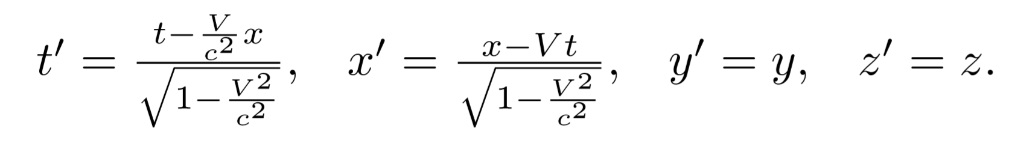 (10)

Lorentzova transformace přechází v Galileovu pro rychlosti mnohem menší než c
Tyto vztahy nazýváme speciální Lorentzovou transformací. Všimněme si, že výše uvedené odvození je platné pouze pro $|V| < c$, protože jinak je výraz pod odmocninou v (9) záporný nebo nulový. To, že se Lorentzova transformace liší od Galileiho, neznamená, že je Galileiho transformace špatně. Galileiho transformace dobře popisuje zkušenost se situacemi kolem nás. To jest se situacemi, ve kterých se tělesa pohybují rychlostí mnohem menší než je rychlost světla. Položíme-li tedy v (10) |V | mnohem menší než c, měli bychom přibližně dostat Galileovu transformaci. Tak tomu skutečně je. Je-li |V | mnohem menší než c , pak poměr $\frac{V}{c}$ můžeme považovat za přibližně nulový. Ze vzorce (10) pak dostaneme právě transformaci (1).
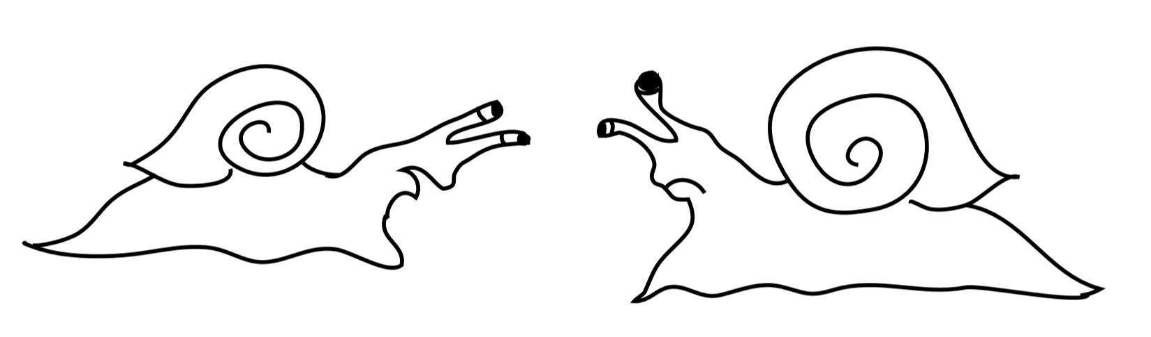
Lorentzovu transformaci považuji za výmysl nepraktických vědců.

1.6. Skládání rychlostí
Výchozí situace pro odvození zákona skládání rychlostí
Jedna z nejdůležitějších věcí, kterými se teorie relativity liší od klasické fyziky, je skládání rychlostí. Je to zřejmé už z toho, že při klasickém skládání rychlostí by rychlost světla nemohla zůstat stejná ve všech inerciálních soustavách (viz 1.16.4). Při odvození zákona skládání rychlostí použijemeLorentzovy transformace (viz 1.5). Zopakujme podmínky, za nichž byla tato transformace odvozena: těleso nacházející se v bodě A je možné popisovat ze dvou vztažných soustav ($K$ a $K$´), přičemž soustava K´ se vůči soustavě K pohybuje rychlostí o konstantní velikosti V. Tato rychlost necht’má směr os $x$ a $x´$(viz Obr. 8). Dospějeme tak k výše uvedeným vztahům (10), z nichž lze záměnou čárkovaných souřadnic za nečárkované a rychlosti $V$ za rychlost −$V$ obdržet tzv. (inverzní) Lorentzovu transformaci:
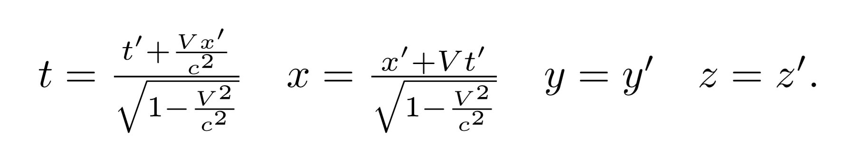 (11)

Jak spolu souvisejí rychlosti v soustavách $K$ a $K´$?
Těleso nacházející se v bodě $A$ se může pohybovat, čili měnit svou polohu v čase. Jeho poloha je určena v soustavě K souřadnicemi $x,y,z$, a časem $t$, jeho poloha v soustavě $K´$ je určena trojicí čárkovaných souřadnic a čárkovaným časem. Ve vztažné soustavě $K$ můžeme tedy určit rychlost $\vec{v}$ pohybu tělesa pomocí změny souřadnic $x,y,z$ v čase $t$, zatímco ve vztažné soustavě $K´$ je rychlost pohybu $\vec{v´}$ téhož tělesa dána závislostí čárkovaných souřadnic na čárkovaném čase. Bude nás zajímat, jak spolu souvisejí tyto rychlosti. Pravděpodobně se dá očekávat, že změny oproti klasickému skládání rychlostí se výrazněji projeví až pro rychlosti srovnatelné s rychlostmi světla. Jako motivaci si pust’me následující animaci (spustit). Po odvození vztahu (13) pro skládání rychlostí již lze odpovědět na uvedenou otázku. Výsledek čtenář nalezne v 1.16.1.

1.6.1. Odvození pro rovnoměrný pohyb tělesa ve směru rovnoběžném se směrem pohybu soustavy K´
Deﬁnice rychlosti – rychlost okamžitá a průměrná
Odvoďme nejprve zákon skládání rychlostí pro případ tělesa, které se pohybuje v soustavě K´ ve směru osy x´. Jeho rychlost $\vec{v´}$ má složky ( ${v´}_{x}$, ${v´}_{y}$, ${v´}_{z}$), z nichž poslední dvě jsou v této situaci nulové. Pokud se chceme vyhnout derivování, musíme deﬁnovat první složku rychlosti jako
${v´}_{x}=$ $\frac{∆x´ }{∆t´ }$, kde $∆t´ = t_{2}´ - t_{1}´$je rozdíl časových okamžiků, ve kterých se těleso nachází v polohách x´₂ a x´₁, jejich vzdálenost je tedy $∆x´ = x_{2}´ - x_{1}´.$ Obdobně bychom mohli deﬁnovat i zbývající složky rychlosti. Takto deﬁnovaná rychlost má význam rychlosti okamžité pouze v případě, že pohyb je rovnoměrný přímočarý, jinak má význam rychlosti průměrné. Nyní nás zajímá, jak se bude tato složka rychlosti měnit při přechodu k soustavě $K$. K výpočtu použijme Lorentzovu transformaci (11). Počítáme-li změnu polohy ve směru osy $y$, dostaneme $∆y = y_{2} -y_{1} = y_{2}´ -y_{1}´ = ∆y´.$ Pokud je změna polohy ve směru této osy nulová ve vztažné soustavě K ´ (a tedy i složka rychlosti deﬁnovaná s její pomocí), je nulová tato změna polohy i ve vztažné soustavě K (a tedy i příslušná složka rychlosti). Určeme proto, jak se mění složka rychlosti $v_{x}$ = $\frac{∆x}{∆t}$ . Pro změny polohy a času platí
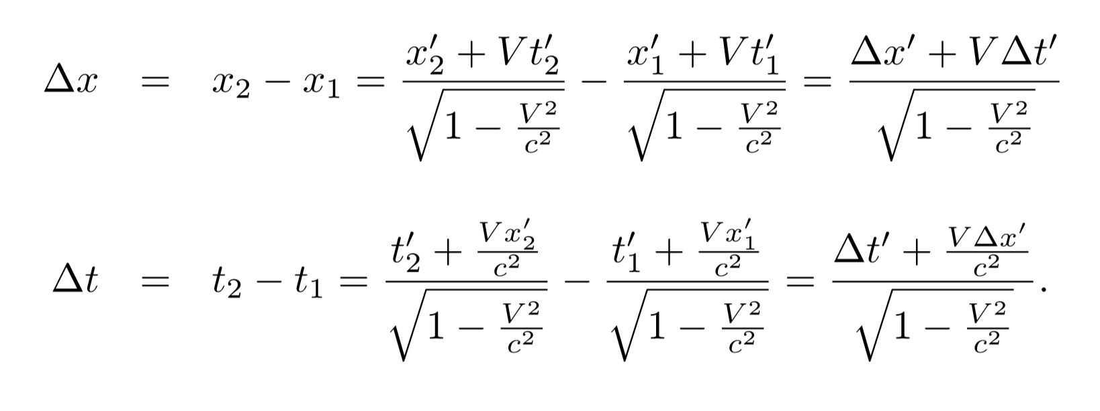
Získané vztahy nyní podělíme a výsledek upravíme:

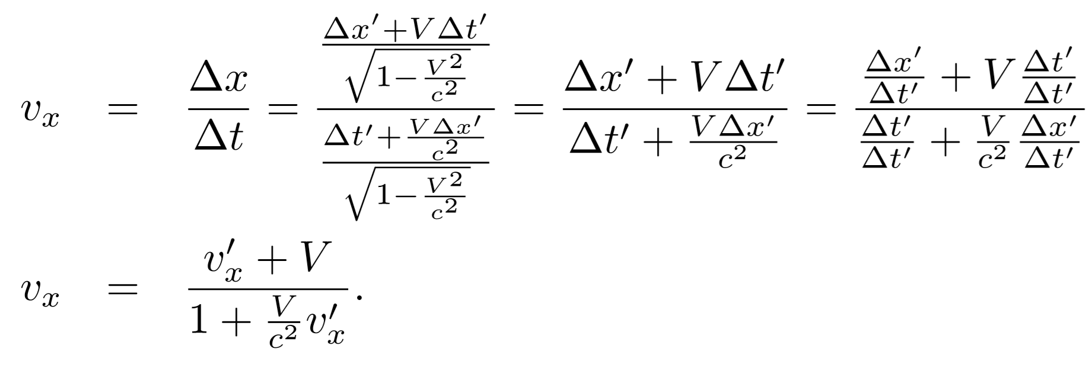

1.6.2. Odvození pro rovnoměrný pohyb tělesa v libovolném směru
Získání transformačního vztahu pro x-ovou komponentu rychlosti
Nyní bude vztah pro x-ovou složku rychlosti stejný jako v předchozí situaci, ale $y$-ová a $z$-ová složka rychlosti již nebudou nulové. Podívejme se, jak Lorentzova transformace (11) změní jednu z těchto dvou složek. Nejprve zopakujme, jak se transformují změny polohy a času:

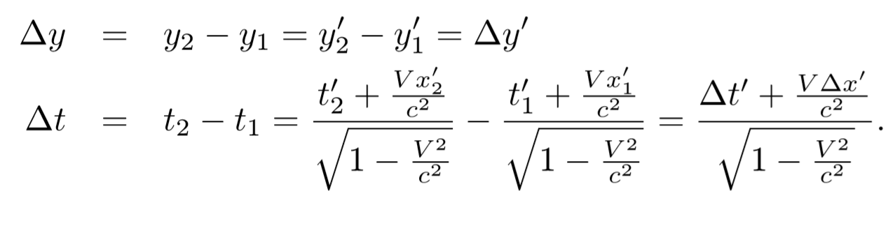
Výrazy podělme a úpravou získejme vztah pro transformaci $y$-ové složky rychlosti: 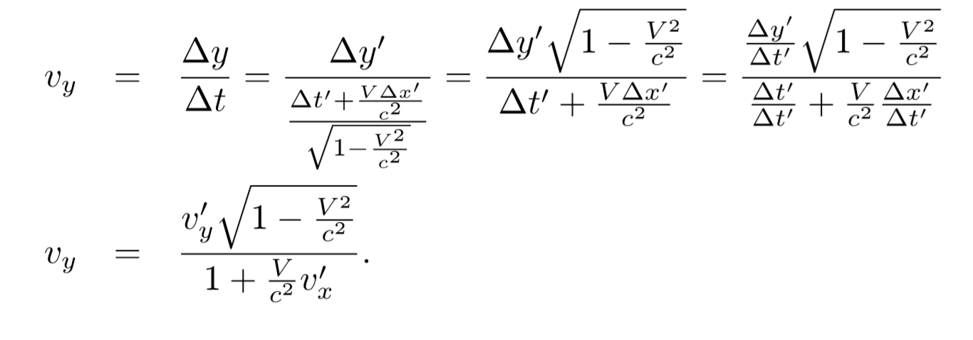Výpočet pro $z$-ovou složku rychlosti bychom provedli zcela stejně, napišme proto na tomto místě pouze výsledek.
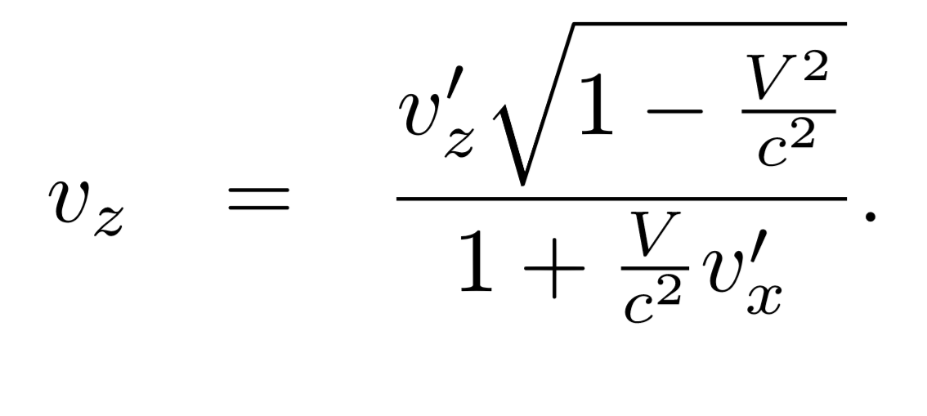

1.6.3. Odvození s využitím derivování
Vztahy pro složky rychlosti kolmé na směr vzájemného pohybu vztažných soustav
Nyní odvoďme relativistický zákon skládání rychlostí pro případ, že se těleso pohybuje v soustavě K ´, ale jeho pohyb již nemusí být pouze rovnoměrný. Přitom se neobejdeme bez vyšší matematiky, konkrétně bez derivování. Čtenář může podle své úvahy postup přeskočit a podívat se až na výsledek (13), který musí být samozřejmě stejný jako výsledky získané dosud. Chceme určit, jak složky rychlosti $v_{x }$=$\frac{dx}{dt}$ , v_{y} = $\frac{dy}{dt }$, vz = $\frac{dz}{dt }$ souvisejí se složkami rychlosti $v_{x}´$, $v_{y}´$ a $v_{z }´$ deﬁnovanými analogicky pomocí čárkovaných proměnných. Derivováním druhé z rovnic (11) podle času t dostaneme
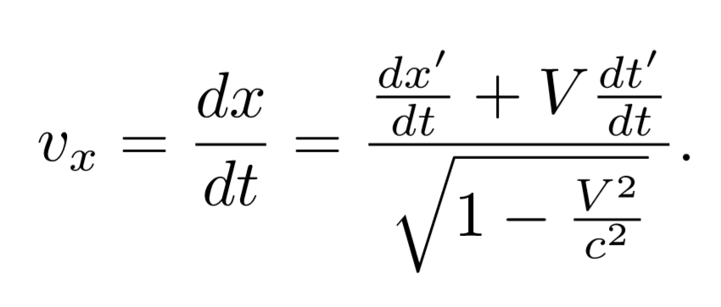.
Protože poloha $x´$je funkcí času $t´,$ lze výraz $\frac{dx´ }{dt }$ upravit do tvaru $\frac{dx´ }{dt }$ = $\frac{dx´ }{dt´ }$ $\frac{dt´ }{dt }$ = v´_{x} $\frac{dt´ }{dt }$ . Zderivováním první z rovnic (10) podle času $t$dostaneme výraz pro $\frac{dt´ }{dt }$ a jeho dosazením do vztahu pro $v_{x}$ a po algebraické úpravě získáme konečný výraz pro $v_{x}$ .
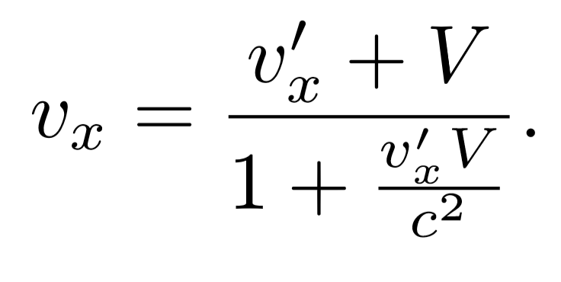(12)

Odvození vztahů pro relativistické skládání rychlostí s využitím derivování
Obdobně zderivováním třetí a čtvrté z rovnic (11) dostaneme po dosazení (12) za $v_{x}$vztahy pro $y$-ovou a $z$-ovou složku rychlosti. Tyto výpočty (spolu s mezivýpočty prováděnými při získání v_{x}) zvládne zkušenější čtenář jistě sám, pro kontrolu však může nahlédnout na řešení příkladu 1.16.2. Výsledek je tedy tvaru
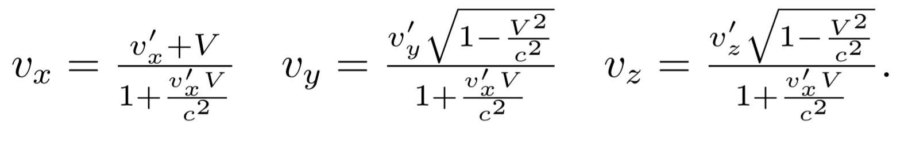 (13)

Změna vztahu pro skládání rychlostí při záměně vztažných soustav
Nyní musíme ještě zodpovědět otázku, jak by se výsledný vztah pro skládání rychlostí změnil, kdybychom brali jako výchozí rychlost v soustavě $K$ a snažili se získat vztahy pro rychlost v soustavě $K´.$ Samozřejmě je možné provést celý výpočet znovu, ale stačí nahradit rychlost vzájemného pohybu soustav $V$rychlostí $-V$ a zaměnit čárkované a nečárkované složky rychlostí. Dostaneme tak vztah, který bývá jako zákon skládání rychlostí označován častěji:
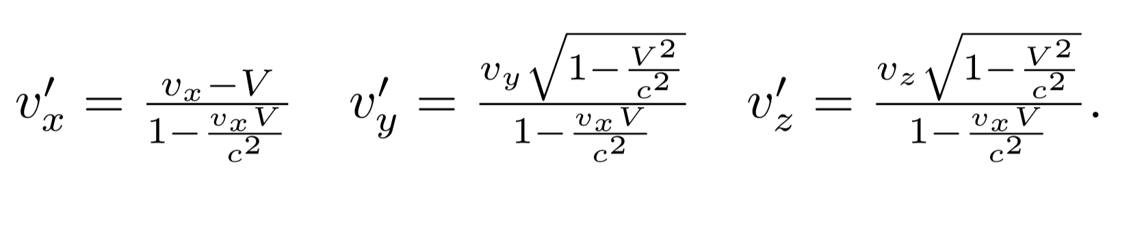(14)

1.6.4. Existuje korespondence s klasickým zákonem skládání rychlostí?
Na otázku z nadpisu je jednoznačná odpověď: ano, existuje. Výše uvedený zákon skládání rychlostí (13) byl odvozen pomocí Lorentzovy transformace (10), a tedy v situaci, kdy Lorentzovu transformaci lze nahradit transformací Galileiho (1), musí relativistický zákon skládání rychlostí přejít v klasický zákon skládání rychlostí, odvoditelný z transformace Galileiho:
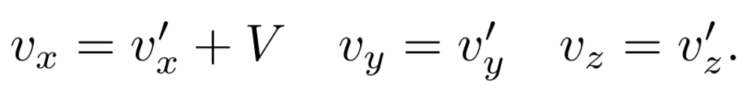(15)

Pro rychlosti mnohem menší než c přechází relativistické skládání rychlostí na klasické
Relativistický zákon skládání rychlostí tedy splývá s klasickým v situaci, kdy je rychlost pohybu tělesa $\vec{v´}$ = ($v_{x}´$,$v_{y}´,v_{z}´$) malá (rozumějme srovnání její velikosti s velikostí rychlosti světla $c$), a pokud táž podmínka platí i pro rychlost $\vec{V}$ = (V, 0, 0). Pokud tyto podmínky vyjádříme matematicky jako
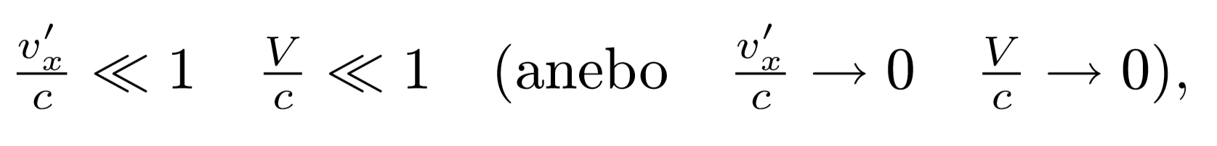
lze snadno ověřit, že dosazením do relativistického zákona skládání rychlostí (13) získáme zákon klasický (15).

1.6.5. Zobecnění–zákon skládání rychlostí pro libovolnou orientaci soustav
Lorentzova transformace (10) byla odvozena pro případ dvou soustav s rovnoběžnými souřadnicovými osami, přičemž se tyto soustavy vůči sobě pohybovaly rovnoměrně přímočaře tak, že rychlost jejich vzájemného pohybu byla rovnoběžná s jednou ze souřadnicových os (viz Obr. 8). V rámci speciální teorie relativity by však touto transformací měly být spojeny libovolné soustavy, které se vůči sobě pohybují přímočaře rychlostí konstantní velikosti $V$, přičemž neexistují fyzikální důvody, které by měly určovat jak orientaci souřadnicových os obou soustav, tak i orientaci směru vektoru vzájemné rychlosti těchto soustav $\vec{V}$. Jak by se měly změnit rovnice pro Lorentzovu transformaci, odvozené v předchozí kapitole, a jak by se měl změnit zákon skládání rychlostí? Doporučujeme čtenáři, aby si odpověď na tuto otázku promyslel – slovní formulace řešení je mnohem jednodušší než provedení konkrétního matematického výpočtu. Případný zájemce najde tento výpočet, který považujeme již za obtížnější, v příkladu 1.16.3.

1.6.6. Rychlost světla je absolutní
Rychlost světla je pro všechny pozorovatele stejná bez ohledu na jejich pohyb
Jedním z principů speciální teorie relativity je i princip konstantní rychlosti světla. Pokud se z bodu A šíří světlo, které má v soustavě $K´$ rychlost $\vec{c´} = (c_{x}´, c_{y}´, c_{z}´)$, platí pro velikost této rychlosti vůči zdroji světla
${c´ }^{2}$= ${c }^{2}$. (16)
Tutéž velikost rychlosti musí mít světlo i v soustavě K. Klasické skládání rychlostí (15) by tuto podmínku nesplňovalo, ale lze snadno ukázat, že relativistické skládání rychlostí (13) je s touto podmínkou v souladu. Podrobný výpočet je uveden v příkladě 1.16.4.

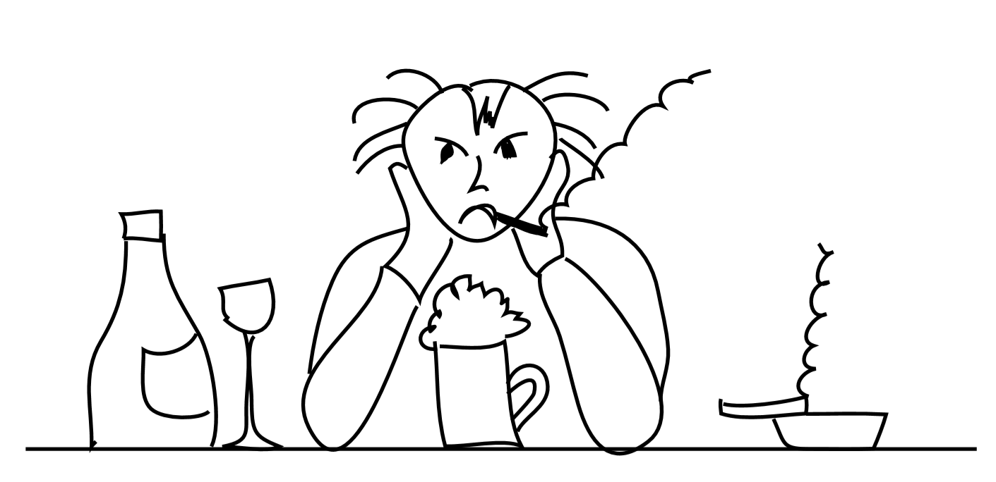
Z práce mě vyhodili, žena mě opustila, zkrátka mám v životě jen tu jedinou jistotu:
rychlost světla ve vakuu je stejná pro všechny inerciální soustavy!

1.7. Kontrakce délek
Naším úkolem bude nyní osvětlit vznik jednoho z nejznámějších speciálně relativistických efektů, totiž kontrakci délek a s ní spojenou změnu objemu a úhlů pohybujících se těles. Ukážeme, že kontrakce délek je jev přirozeně plynoucí z povahy měření vzdáleností ve vztažné soustavě, která se vůči měřenému tělesu pohybuje. Předestřeme už na tomto místě, že jev kontrakce délek nevypovídá nic o tom, jak by pozorovatel viděl pohybující se těleso z jednoho místa ve své vztažné soustavě. O této problematice budeme hovořit až v následujícím textu (viz 1.8).

1.7.1. Odvození vztahu pro kontrakci délek
Kontrakce délek je relativistický efekt zmiňovaný již v souvislosti s pokusy vysvětlit výsledky Michelsonova experimentu 1.2.2. Odvození kontrakce délek je možné cestou logické úvahy [31], ale vzhledem k tomu, že čtenář je již obeznámen s Lorentzovou transformací, veďme výklad s její pomocí.

Mějme dáno těleso, u něhož výrazně převažuje jeden rozměr nad ostatními – například tyč. Tato tyč necht’ leží v klidu ve směru osy $x´$ v soustavě $K´$, která se (jak je již v této práci obvyklé) pohybuje vůči soustavě K rychlostí o velikosti V (viz Obr. 9). Zajímá nás, jakou délku tyče naměří pozorovatel v obou vztažných soustavách. Pozorovatel v soustavě $K´$ je vůči tyči v klidu, tedy její délku určí velmi
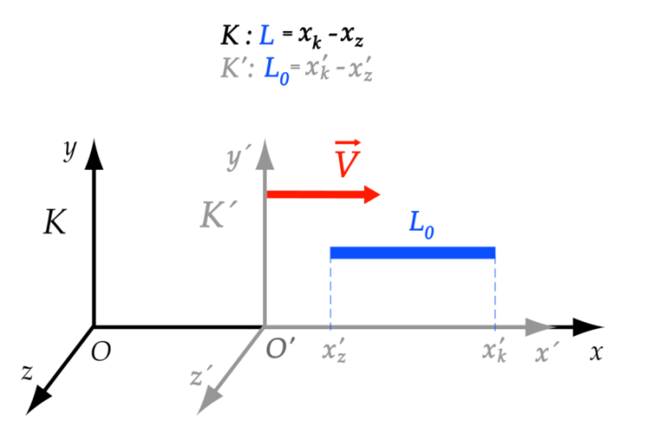
jednoduše jako rozdíl souřadnic konce a začátku tyče: $L_{0} = x_{k}´ -x_{z}´$ . (17) Protože tyč je vůči tomuto pozorovateli v klidu, nazýváme takto naměřenou délku tyče $L´$ délkou klidovou.
Měření klidové délky tyče
Všimněme si jedné zajímavé věci – není určeno, zda musí pozorovatel v $K$´ určovat souřadnice začátku a konce tyče současně anebo stačí postupně. Toto je situace, kterou známe běžně z denního života – k měřené tyči nejprve přiložíme měřítko počáteční značkou k začátku tyče a poté přečteme údaj, který se nachází u konce tyče.
Obr. 9: Výchozí situace pro odvození efektu kontrakce délky

Měření délky tyče ve vztažné soustavě, která se vůči tyči pohybuje.
Jak však provede měření pozorovatel ve vztažné soustavě $K$ ? Výsledky jeho měření musí souviset s výsledky získanými pozorovatelem K ´ pomocí Lorentzovy transformace (11). Proveďme výpočet:
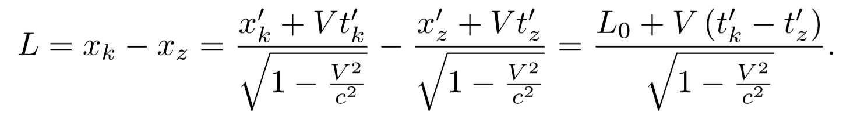
Naměřená délka tyče nyní stále ještě závisí na časech, v nichž prováděl měření pozorovatel v K ´. Tuto závislost odstraňme pomocí posledního ze vztahů (10)
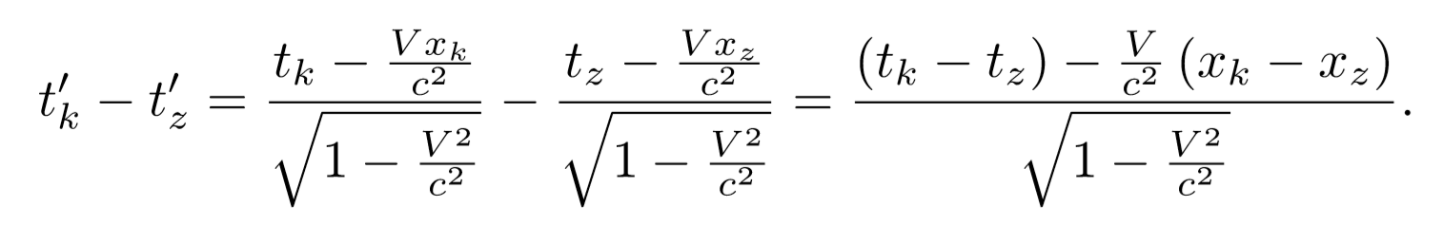
Zkombinováním uvedených vztahů dostaneme vztah pro výslednou délku tyče, kterou naměří pozorovatel ve vztažné soustavě K:
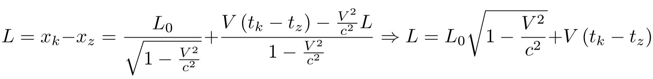
Odvození vztahu pro kontrakci délek.
Délka tyče, kterou naměří pozorovatel v soustavě $K$, závisí tedy na tom, v kterých časových okamžicích provádí měření polohy začátku a konce tyče. Má-li být proto délka určena jednoznačně, musí pozorovatel v soustavě K provádět měření polohy začátku a konce tyče v témže okamžiku ($t_{k} = t_{z}$ ) – události měření počátku a konce tyče jsou pro něj současné. Jeden ze způsobů, jak tuto podmínku realizovat, ukazuje níže uvedená animace. Při splnění uvedené podmínky pak platí mezi délkou naměřenou v soustavě $K´$ (vlastní délka $L´$) a délkou naměřenou v soustavě $K$ vztah:
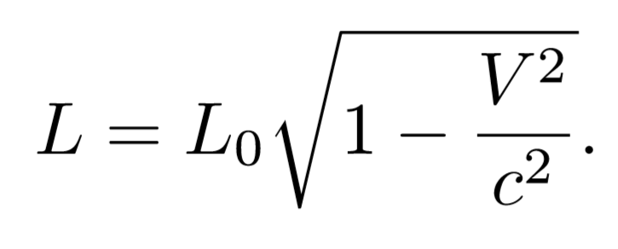(18)
V obou vztažných soustavách určí pozorovatel stejnou délku pouze v případě, jsou-li vůči sobě v klidu. Pokud se soustavy pohybují, je délka měřená pohybujícím se pozorovatelem vždy menší než délka klidová – dochází tedy ke kontrakci délek. Kontrakce se samozřejmě začne projevovat výrazněji až při rychlostech blížících se k rychlosti světla. Zájemce může zjistit hodnoty zkrácení při libovolných rychlostech pomocí interaktivní animace. Pokud však čtenáře nezajímají pouze jednotlivé hodnoty, ale i průběh vlastního zkracování v závislosti na rychlosti pohybu, je vhodnější nahlédnout na řešení příkladu 1.16.5.
(Spustit animaci)

1.7.2. Změna úhlů a objemu pohybujících se těles
Určení klidového objemu tělesa
Uvažujme nyní nikoliv o tyči, ale o kvádru jako o představiteli tělesa, u kterého již nelze zanedbávat některé rozměry. Necht’je jedna hrana kvádru ve vztažné soustavě $K´$ (viz Obr. 10) rovnoběžná se souřadnicovou osou $x´$ a ostatní hrany jsou pak rovnoběžné s dalšími souřadnicovými osami. Délka jednotlivých hran je v této vztažné soustavě délkou klidovou, tedy objem tělesa $V´$ je též klidovým objemem.
Jaký objem naměří pozorovatel ve vztažné soustavě $K$, vůči které se těleso pohybuje? Podle vztahu (18) se pro něj rozměr $x$ tělesa ležící ve směru pohybu zkracuje, zatímco podle Lorentzovy transformace (11) se rozměry tělesa kolmé na směr pohybu nemění.

Odvození vztahu pro změnu objemu pohybujících se těles.
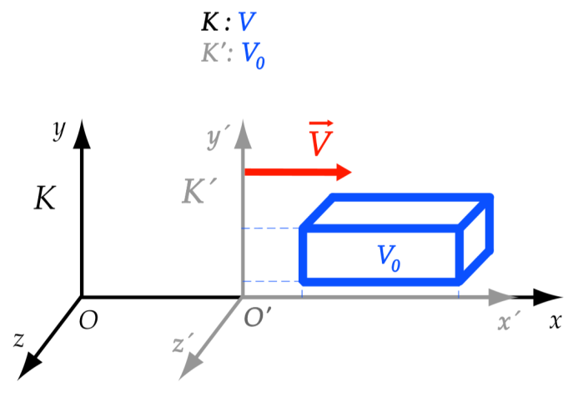
Objem V počítaný jako součin všech tří rozměrů kvádru je pak menší než objem klidový a platí
Obr. 10: Výchozí situace pro odvození efektu změny objemu

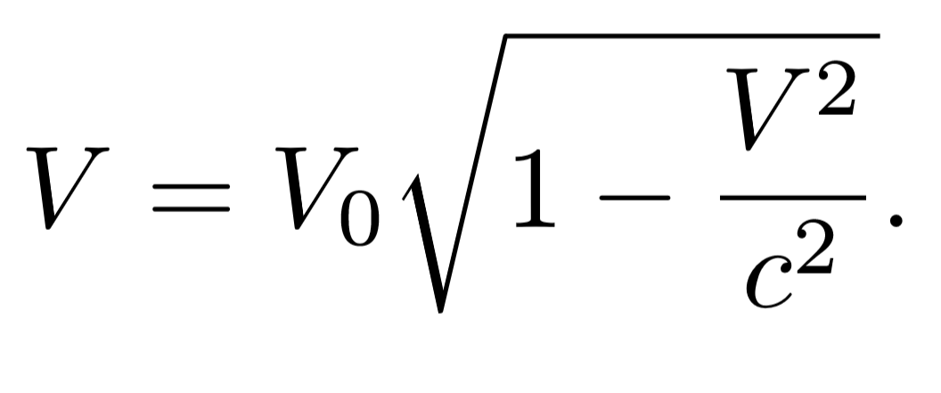(19)
Tvar kvádru se změní tak, že hrana rovnoběžná se směrem pohybu se zkracuje, zatímco délky ostatních hran zůstanou nezměněny. Pokud se místo kvádru pohybuje například válec, a to tak, že jeho výška je kolmá na směr pohybu, mění se jeho podstava z kruhové na eliptickou. Čtenář si může lehce promyslit, že uvedený vzorec pro výpočet objemu pak zůstává v platnosti. Opět připomínáme, že tyto výsledky jsou důsledky Lorentzovy transformace a nevypovídají nic o tom, jaký tvar bychom skutečně pozorovali. Na tomto místě musíme ještě uvést jeden důsledek Lorentzovy transformace, a to změnu úhlů pohybujících se těles. Tento efekt je dobře pozo- Odvození vztahu pro změnu úhlů pohybujících se těles. rovatelný na tělesech, jejichž hrany nejsou rovnoběžné se směrem pohybu anebo na něj kolmé. Průměty těchto šikmých hran do směru pohybu se zkracují podle vztahu (18), zatímco délky průmětů těchto hran do směrů kolmých k pohybu zůstávají nezměněny. Úhel α, který svírá šikmá hrana se směrem pohybu, se tedy musí měnit. Pro tangentu tohoto úhlu měřenou v klidové
soustavě K´ platí:
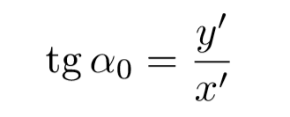
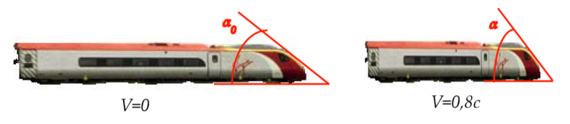
a při přechodu k pohybující se soustavě K se změní na
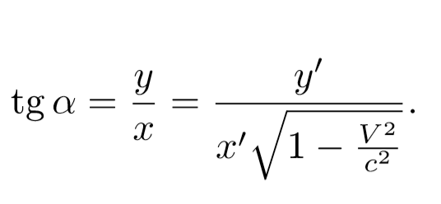
Obr. 11 - Znázornění efektu změny úhlů

Pro pohybující se tělesa je ostrý úhel, který svírá hrana tělesa se směrem pohybu, větší než týž úhel v klidové vztažné soustavě.
Výsledný vztah
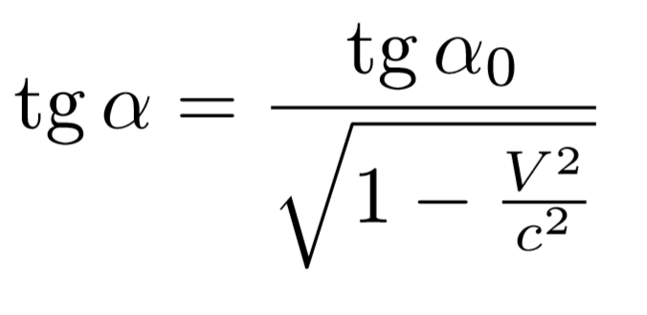 (20)
tedy ukazuje, jak se bude pro pohybujícího se pozorovatele zvětšovat úhel, který svírá šikmá hrana tělesa se směrem pohybu. Tento jev je dobře vidět na Obr. 11 – všimněme si změny aerodynamického skosení čela kabiny vlaku. Na tomto místě znovu připomeňme, že tento tvar se bude lišit od tvaru skutečně pozorovaného, o kterém se více dozvíme v 1.8.

1.7.3. Relativistické paradoxy spojené s kontrakcí délek
Původ relativistických paradoxů a jejich řešení
S jevem kontrakce délek je spojena řada paradoxů, které se tradují především v ústním podání. U některých vzniká paradoxnost pouze špatným pochopením principů teorie relativity a směšováním výsledků, získaných pozorovateli v různých vztažných soustavách, jiné jsou závažnější a ukazují na těžko interpretovatelné části teorie relativity a na obtíže, které vznikají při zavádění gravitačního působení do této teorie. Zcela scestná však je otázka, kladená někdy v souvislosti s relativistickými paradoxy zastánci absolutního prostoru (a možná i absolutní pravdy): „Jak je to tedy doopravdy?“
Na to existuje jediná odpověď: v teorii relativity žádné „doopravdy“ není, každý výsledek pozorování je svázán s konkrétní vztažnou soustavou a popis z jednotlivých inerciálních vztažných soustav je fyzikálně rovnocenný – neexistuje tedy privilegovaná vztažná soustava, která by rozhodovala „jak je to doopravdy“. Přesto musí popis událostí z jednotlivých vztažných soustav vyznačovat společné znaky – v dalším textu to bude dobře pozorovatelné například na třetí z animací 1.9.2 ilustrující efekt dilatace času, kdy sice profesor i ufon naměřili různé vzdálenosti a časy, ale oba zjistili, že koza rozdělila svými značkami měřený úsek na šest podúseků. Uveďme zde pouze zadání vybraných relativistických paradoxů. Doporučujeme čtenáři, aby se nad nimi nejprve zamyslel, a teprve pak porovnal své odpovědi s našimi, uvedenými v 1.16.6.
Paradox vlaku v tunelu - Vlak projíždí tunelem rychlostí srovnatelnou s rychlostí světla. Klidová délka vlaku je stejná jako klidová délka tunelu. Je vlak po dobu průjezdu schován v tunelu, anebo je tunel na vlaku navlečen jako prstýnek?

Paradox pádu do kanálu - Neopatrný pracovník vodáren nechal otevřenou kanalizační vpust’ kruhového tvaru. Průměr otvoru je $25cm$, což je méně než délka chodidla běžného chodce. Hrozí nebezpečí, že se velmi rychle pohybující chodec po šlápnutí na kanalizační vpust’ do ní propadne?
Paradox letící tužky - Po desce stolu klouže bez tření tužka. Deska je přerušena otvorem, jehož klidová délka je stejná jako klidová délka tužky. Spadne tužka do otvoru anebo jej bez újmy překoná? A bude výsledek stejný bez ohledu na to, ve které vztažné soustavě je získán?
Paradox vozu na přejezdu - Tento paradox by mimo jiné mohl sloužit jako varování pro neopatrné řidiče. Prostor přejezdu je právě tak široký, že mezi spuštěnými závorami může stát osobní automobil. Závory spadnou současně v okamžiku, kdy neopatrný řidič přejíždí navzdory výstražnému signálu přes přejezd a střed vozu je totožný se středem přejezdu. Poškodí padající závory osobní automobil anebo se automobil ocitne mezi závorami? Pro milovníky poklidnějších situací doporučujeme tento paradox řešit jako paradox s osobním automobilem najíždějícím do těsné garáže.
Paradox myši za plotem - Vedle vlakové trati je plot a za plotem stojí myš. V projíždějícím vlaku cestuje lovec (kocour), který jakmile spatří myš, vystřelí po ní (hodí po ní kámen). Bude myš zasažena anebo ji zachrání relativistické zkrácení mezer mezi tyčkami plotu vůči pohybujícímu se vlaku?

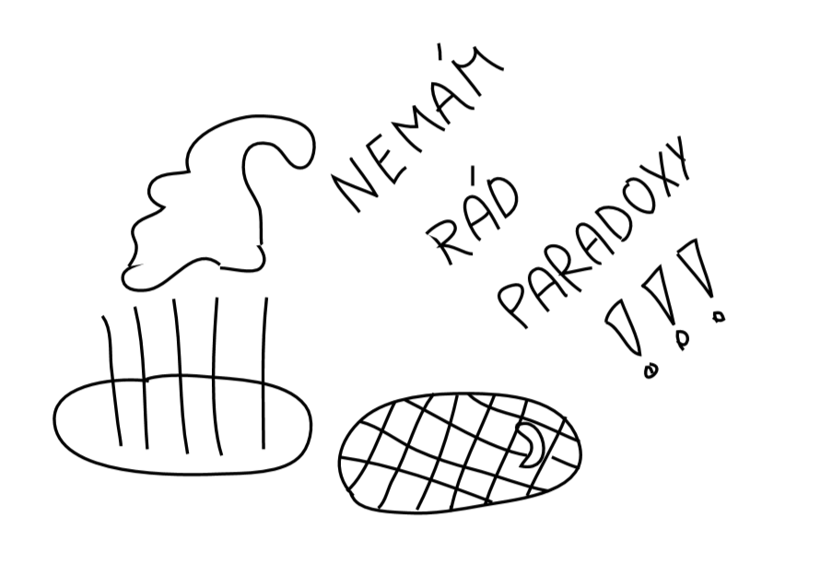

1.8. Pozorovaný tvar rychle se pohybujících těles
Změna pozorované délky tyče pohybem
Kdybychom se padesát let po vzniku speciální teorie relativity zeptali zkušeného znalce, jak by se mu jevila rychle letící koule, kdyby ji byl schopen sledovat očima anebo zachytit na fotograﬁi, odpověděl by patrně bezváhání: Rychle letící koule je v mé vztažné soustavě elipsoidem, proto bych viděl či zaznamenal eliptický obrys protažený ve směru pohybu. Teprve roku 1957 Terrell a Penrose prokázali současně a nezávisle, že je tomu jinak. Jejich výsledek se dosud nestal součástí standardních učebnic a pokud se o něm děje zmínka, bývá často nesprávně interpretován. Rádi bychom čtenáře přesvědčili, že pro jeho získání stačí kombinovat základní vztahy speciální teorie relativity se středoškolskou matematikou.
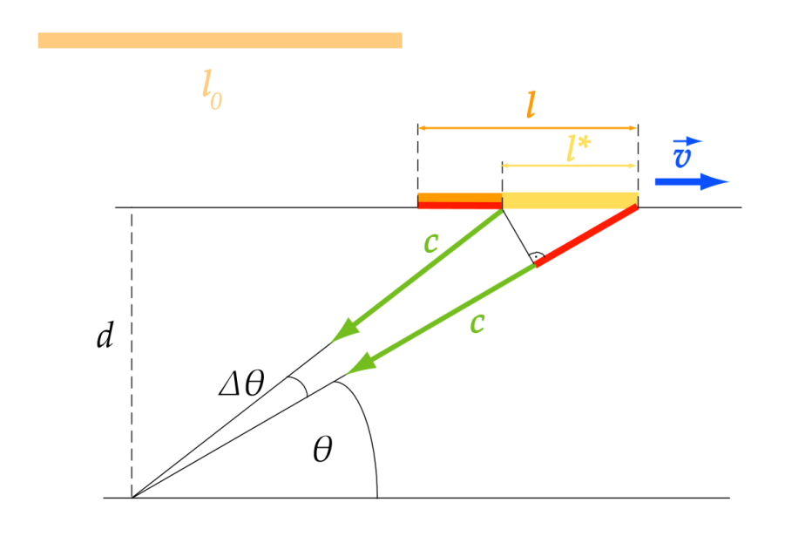
Uvažujme nejprve o podélném pohybu tenké tyče o klidové délce $l ´$, kterou pozorovatel v daném okamžiku vidí pod úhlem $θ$. Pohybuje-li se tyč rychlostí v, dochází ke kontrakci délky a její skutečná délka je dána vztahem (18). Pozorovatel však obecně vzato nevidí tyč této délky, protože pozoruje její přední a zadní konec v různých časech. Předpokládejme, že délka tyče je velmi malá ve srovnání s její vzdáleností od pozorovatele. Pak z Obr. 12 plyne, že aby se paprsky od obou konců setkaly v místě pozorování, musí nastat rovnost časů.
Obr. 12: Tyč pohybující se ve směru své délky
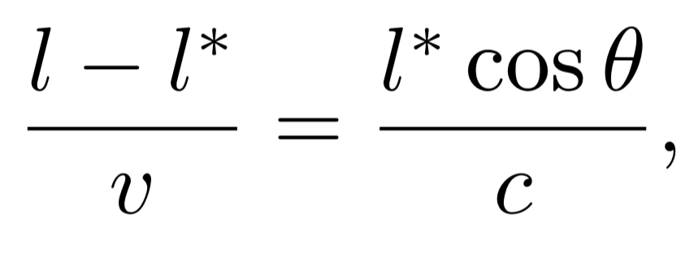,
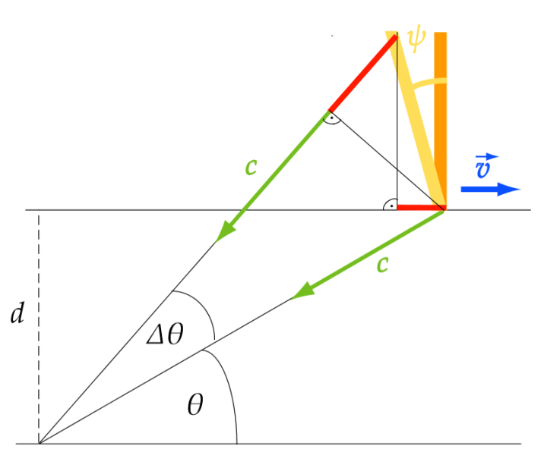
kde $l^{*}$je pozorovaná délka tyče. Pozorovaná délka tyče je tedy spojena s její klidovou délkou vztahem
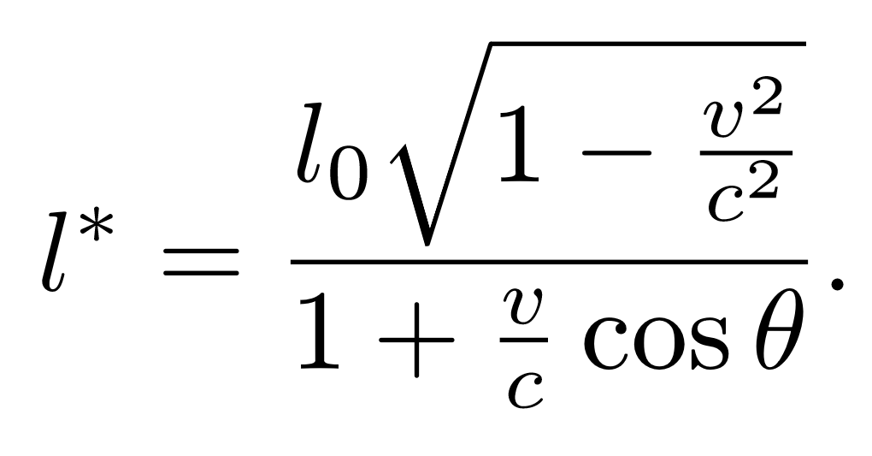(21)
Vidíme, že viditelná délka přibližující se tyče je větší než její skutečná délka v dané vztažné soustavě, zatímco délka vzdalující se tyče je menší než délka skutečná. Skutečnou (kontrahovanou) délku pohybující se tyče v naší vztažné soustavě můžeme pozorovat pouze v okamžiku, kdy vidíme oba její konce ve stejné vzdálenosti, tj. když nás právě míjí její střed ($cosθ = 0$). Pro dostatečně vzdálenou tyč je vliv konečné rychlosti světla na její pozorovanou délku vždy významnější než Lorentzova kontrakce.
Obr. 13: Tyč pohybující se kolmo na svou délku

Pozorovaná výchylka v příčném směru
Dále uvažujme o tenké tyči, která se pohybuje rychlostí v kolmo na svou délku tak, že její konce leží v rovině pozorování (tak že délka tyče se rovná její klidové délce – viz Obr. 13). Protože pozorovatel nevidí oba konce tyče ve stejném čase, jeví se mu tyč sklopena pod úhlem $ψ$. Je-li opět délka tyče velmimalá ve srovnání s její vzdáleností od pozorovatele, setkají se paprsky od obou konců v místě pozorování (viz obrázek) při rovnosti časů
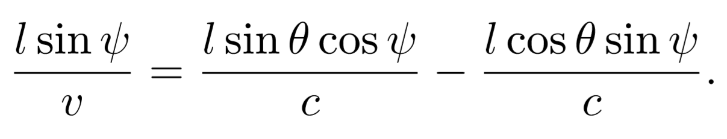
Odtud vyplývá pozorovaná výchylka tyče
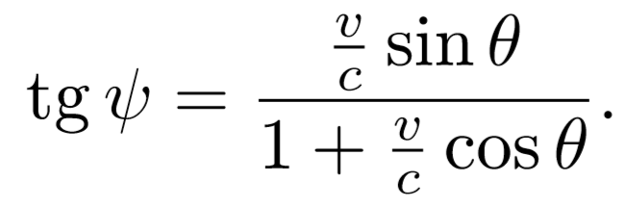. (22)
Tenkou tyč kolmou na svůj pohyb i na pozorovací rovinu vidíme „tak, jak skutečně je“. Zabývejme se nyní tělesem libovolného tvaru. Můžeme je proložit krychlovou sítí a uvažovat o pozorovaném tvaru jednotlivé krychle. Stačí se omezit na čtverec v pozorovací rovině – (viz Obr.14 vpravo), na němž vidíme klidový a pozorováním deformovaný tvar čtverce.
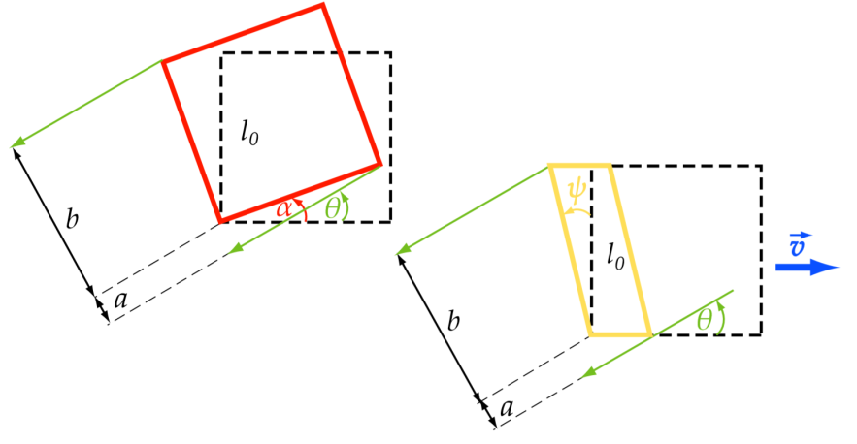
Dokažme, že co se týče úhlů pozorování, je výsledek stejný, jako by byl čtverec otočen o jistý úhel $α$ (viz Obr.14 vlevo). Průměty $a, b$délek stran otočeného čtverce do směru kolmého na paprsek k pozorovateli splňují Pythagorovu větu $a^{2}+b^{2}=l^{2}$. Pro tvar deformovaný pozorováním jsou analogické průměty
Obr. 14: Čtverec – otočení a skutečný tvar
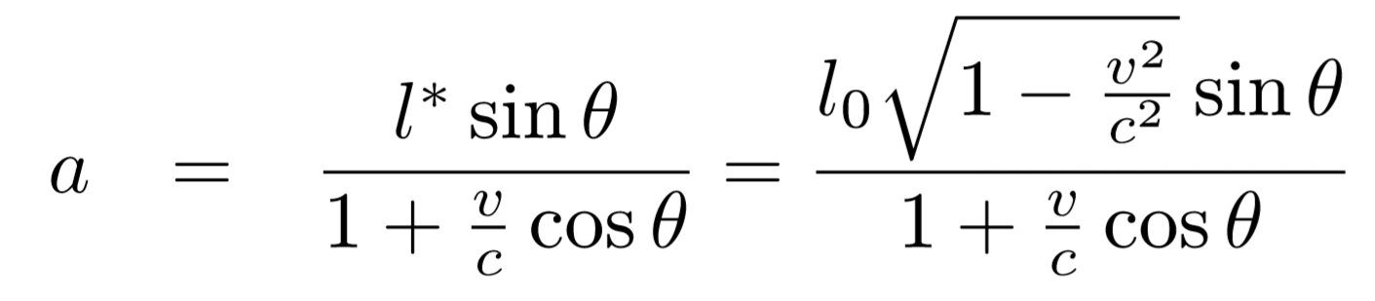
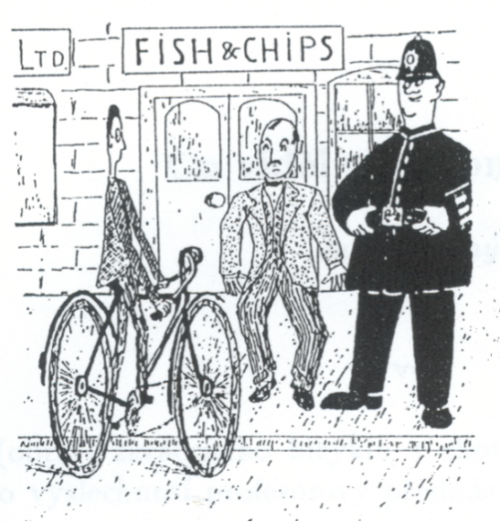
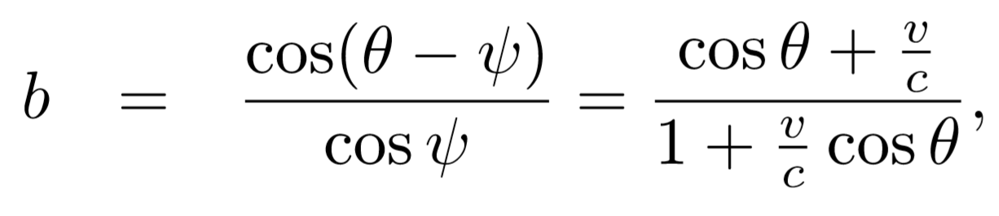
kde jsme užili dříve odvozených vztahů. Snadno se přesvědčíme, že platí Pythagorova věta
$$a^{2} + b^{2} = l^{2}$$
, čímž je důkaz proveden. Ze vztahu $tg(θ –α ) = \frac{a}{b}$ můžeme vyjádřit úhel otočení α pomocí pozorovacího úhlu θ a rychlosti v
Obr. 15: Kontrakce nebo otočení?

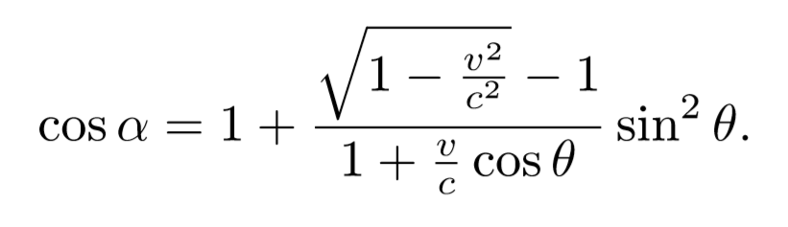(23)
Zdánlivé otočení předmětu
Rychle se pohybující dostatečně vzdálené těleso se nám tedy jeví, co se týče úhlů pozorování, jakoby otočeno. Bylo by však ukvapené vyvozovat z toho, že Lorentzova kontrakce je nepozorovatelná. Je-li $sinθ = 1$, je $cosα =\sqrt{1-\frac{v2}{c2} }$, což znamená, že zkrácenou tyč vidíme pod stejným úhlem, jako by se při nezměněné délce otočila. Pohybuje-li se tyč podél nakresleného měřítka, je ovšem možno zkrácení od otočení snadno rozlišit. Pěkně je to vidět z obrázku ve známé Gamowově knize Pan Tompkins v říši divů [34], jejíž autor sice s deformací tvaru způsobenou pozorováním nepočítal, ale Obr. 15 je přijatelný i s jeho uvážením.
Zakryjeme-li linii chodíku, podél něhož pozorovaný cylista jede, nepoznáme, jsou-li kola jeho bicyklu zkrácena či pootočena - a to je právě to, co objevili Penrose a Terrell.
Pozorovaný obrys letící koule
Zatímco pootočenou kružnici vidíme jako elipsu, pootočením koule se kruhovost jejího obrysu nezmění a nezmění se tedy ani jejím rychlým pohybem vůči pozorovateli. Můžeme dokonce dokázat, že tento závěr platí zcela přesně bez ohledu na to, jak je koule pozorovateli blízko. Uvažujme o dvou pozorovatelích, kteří se ze stejného místa dívají na kouli, jeden je však vůči ní v klidu a druhý v pohybu (viz Obr. 16). Uvažujme nejprve o prvním pozorovateli. V jeho oku se scházejí vektory rychlosti světla vyšlého z kruhového obrysu koule, který vidí. Tento obrys se kryje s kruhovým obvodem podstavy kužele s vrcholem v oku pozorovatele, který tvoří zmíněné vektory. Pozorovaný obrys je tedy určen jako průsečnice kulové plochy procházející počátky vektorů se středem v místě pozorování a roviny procházející počátky vektorů kolmo na osu kužele. Složky vektorů rychlosti $(c_{x},c_{y},c_{z})$ světla z obrysu koule, které se scházejí v oku pozorovatele, splňují tedy rovnice
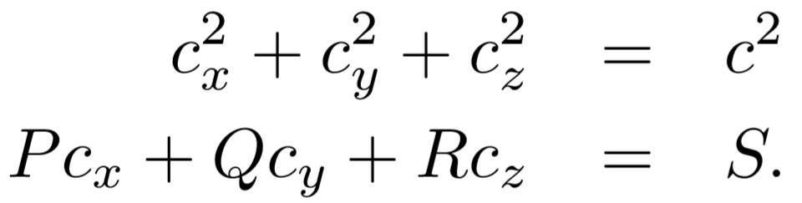
K zjištění, jak se jeví obrys koule pohybujícímu se pozorovateli, je třeba podrobit složkyr ychlosti světla v obou rovnicích Lorentzově transformaci (10). Je ihned zřejmé, že v první rovnici dojde pouze k náhradě nečárkovaných veličin za čárkované (viz 1.16.4). Snadno se ověří, že v druhé rovnici se pouze změní hodnoty koeﬁcientů $P,Q,R,S$, rovnice však zůstane rovnicí roviny. Průsečnice kulové plochy a roviny je opět kružnice a protože místo pozorování je uprostřed kulové plochy, vidí i druhý pozorovatel kruhový obrys.
Povšimněme si, že pro náš výsledek je podstatná první a nikoliv druhá rovnice. Kdybychom nahradili Lorentzovu transformaci transformací Galileiho, zůstaly by rovnice rovnicemi kulové plochy a roviny a jejich průsečnice by zůstala kružnicí.
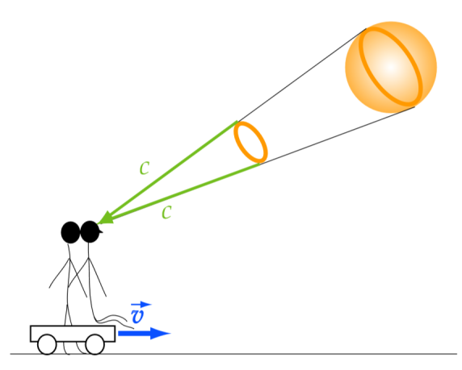
První rovnice by se však změnila tak, že kulová plocha by již neměla střed v místě pozorování. Druhý pozorovatel by se na kružnici díval „zešikma“ a neviděl by tedy obrys koule jako eliptický. Dospíváme tak k překvapivému závěru: kdybyse podařilo rychle se pohybující kouli pozorovat či fotografovat, byl by její obrys kruhový, ale právě to by bylo dokladem správnosti teorie relativity. Dodejme ještě, že pro úplný popis výsledku pozorování pohybujícího se předmětu jsou důležité i jeho barvy, které jsou (jakožto frekvence) ovlivněny Dopplerovým jevem (viz 1.10.4). Pro cyklistu z Gamowovy knihy (Obr. 15) by se viditelné světlo při jeho rychlém pohybu stalo rentgenovým zářením a procházelo by jeho tělem. Pozorovatel, k němuž by se cyklista blížil, by jej proto na jasném pozadí viděl jako temný stín, a když by jej minul a vzdaloval se, viděl by „kostlivce“. Za zmínku stojí i odlišnost pozorované a skutečné rychlosti tělesa. Letí-li těleso přímo k nám a jeho rychlost se blíží rychlosti světla, vidíme je přibližovat se rychlostí, která může překročit jakoukoliv mez. Naopak pozorovaná rychlost vzdalujícího se tělesa se může přiblížit nanejvýš polovině rychlosti světla.
Obr. 16: Pozorovaný obrys koule dvěma pozorovateli

Důležitá upozornění
Hlavním poučením z tohoto odstavce je, že svět pozorovaný z daného místa je díky konečné rychlosti světla podstatně odlišný od okamžité podoby světa v dané vztažné soustavě. Jde vlastně o řez čtyřrozměrného prostoročasu minulou částí pláště světelného kužele. Toho si musíme být vědomi, abychom se vyhnuli omylům, kterých se někdy dopustili i autoři učebnic a vědeckých prací. Např. u našich animací je třeba mít na paměti, že nezobrazují relativistické děje z hlediska pozorovatele v daném místě, ale z hlediska ﬁktivní „všudypřítomné“ bytosti vyplňující danou vztažnou soustavu.
Na závěr nabídneme čtenáři rozšíření hlavolamu 1.7.3 Vlak v tunelu: Víme již, že pro pozorovatele ve vlaku je tunel „navlečen“ na vlak jako prstýnek, kdežto pro pozorovatele v tunelu je celý vlak uvnitř tunelu. Necht’ pozorovatel ve středu vlaku právě míjí pozorovale ve středu tunelu. Co oba pozorovatelé vidí? Pro pozorovatele v tunelu se přední část vlaku vzdaluje a zadní přibližuje. Pro pozorovatele ve vlaku se přibližuje výjezd z tunelu a vzdaluje se vjezd. To znamená, že pro pozorovatele v tunelu je přední část vlaku zkrácena a zadní prodloužena. Vidí proto přední část vlaku uvnitř tunelu a zadní část vně. Ke stejnému závěru dochází i pozorovatel ve vlaku
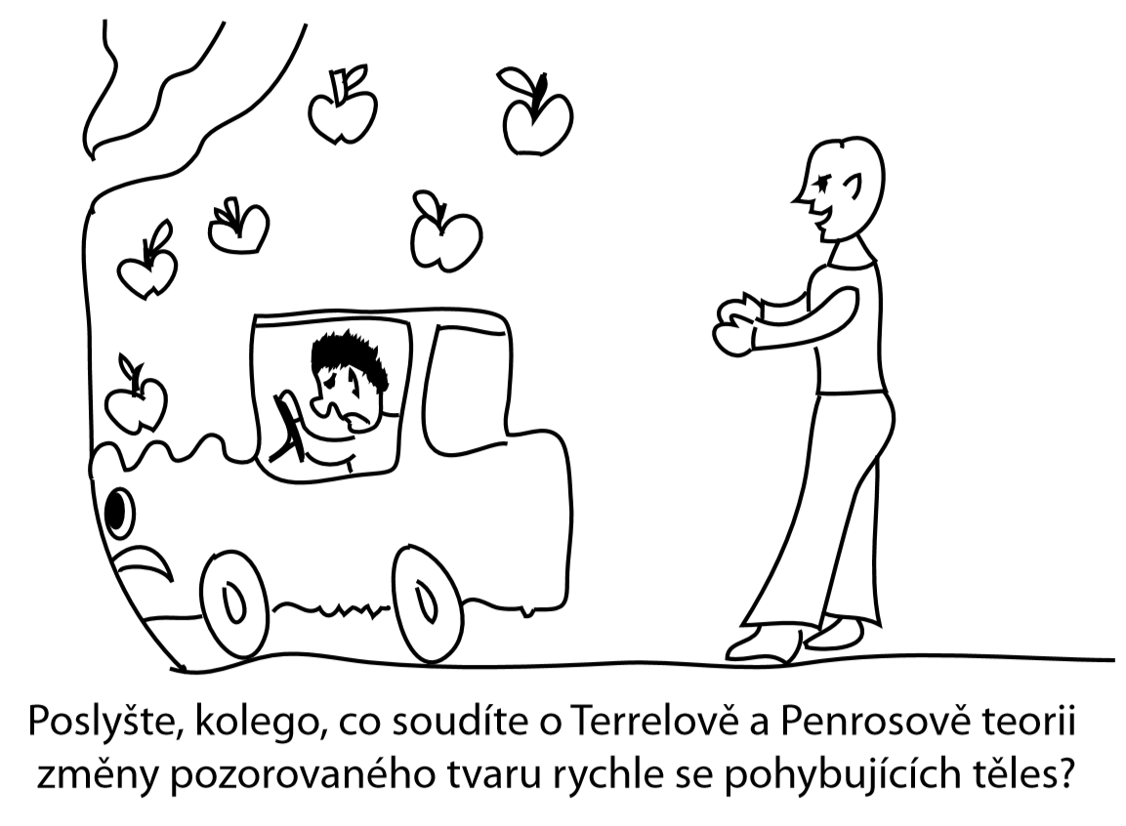

1.9. Dilatace času
Měření vlastního času
Další relativistický efekt, vyplývající z Lorentzovy transformace, je dilatace času. Nejprve odvoďme vztah kvantitativně popisující tento jev, pak se věnujme důslednému rozboru animace, která efekt znázorňuje, a nakonec popišme experimenty, které existenci dilatace času potvrzují.

1.9.1. Odvození vztahu pro dilataci času
Měření časového intervalu v pohybující se vztažné soustavě.
Sledujme dvě události, které nastávají v bodě A o souřadnicích $x´,y´,z´$ (určeno ve vztažné soustavě K´) v časech $t_{1 }´$a $t_{2}´$ , tedy jsou soumístné. Jaký časový interval mezi těmito událostmi naměří pozorovatel ve vztažné soustavě $K$, který se vůči vztažné soustavě $K´$ pohybuje? (Situaci je možné si osvěžit pohledem na Obr. 8.) Ve vztažné soustavě K´ pozorovatel naměří čas
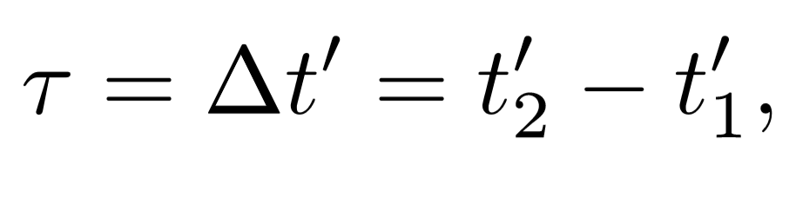(24)
který nazveme vlastním časem. Jaké hodnoty však získá pozorovatel ve vztažné soustavě $K$? Výsledky jeho měření musí souviset s výsledky získanými pozorovatelem $K´$ pomocí Lorentzovy transformace (11). Proveďme výpočet:
Odvození vztahu pro dilataci času.
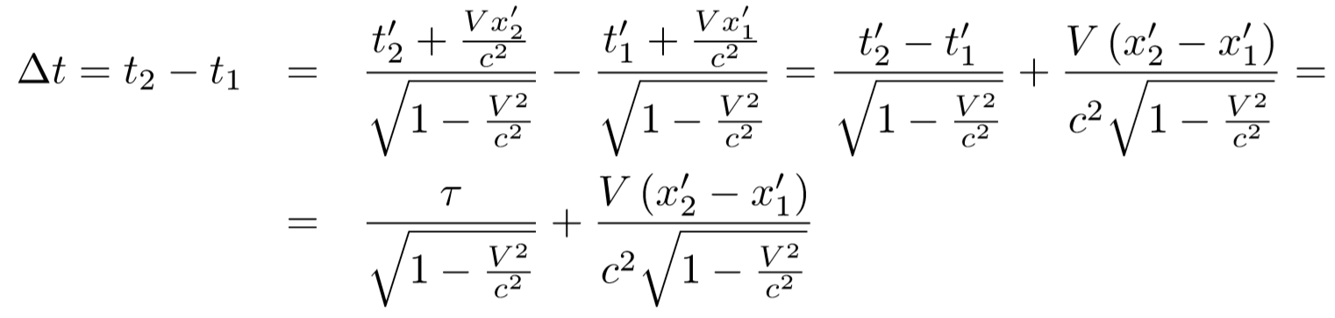
Protože v klidové vztažné soustavě byly události soumístné $x_{2 }´= x_{1}´ = x´,$ platí pro naměřený časový interval vztah
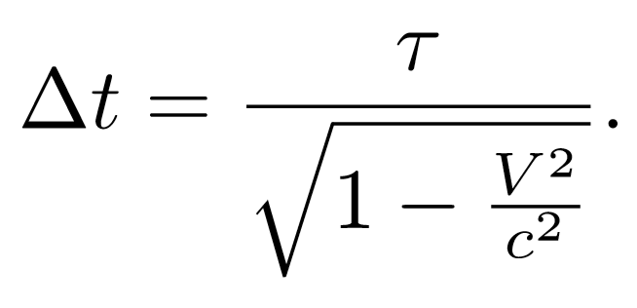(25)
Čas naměřený v pohybující se vztažné soustavě je tedy vždy delší než čas vlastní, měřený hodinami v soustavě, v níž seměřený bod nepohybuje. Graf závislosti dilatace času na rychlosti pohybu a vybrané číselné hodnoty najde čtenář v příkladu 1.16.7.

1.9.2. Několik vysvětlujících slov k animaci znázorňující dilataci času
Při shlédnutí první z následujících animací (spustit animaci) by se čtenář měl zamyslet nad problematikou měření časů a vzdáleností a nad obtížemi, které musí oba pozorovatelé překonávat. Koza s konstantní bobkovací frekvencí vystupuje v této animaci v roli ideálních hodin, odměřujích přesně čas. Měření je prováděno pomocí měření vzdálenosti značek (bobků), které byly vytvořeny s konstantním časovým odstupem $1s$(vlastního času kozy). Situace je uspořádána tak, že profesor bude měřit vždy vzdálenosti, které odpovídají deseti sekundám pohybu kozy, čili (při známé rychlosti pohybu kozy a konstantní bobkovací frekvenci) bude tak vlastně nepřímo měřit čas odpovídající dopadu bobků v jeho vztažné soustavě.
Nyní je už možné zahájit vlastní měření (viz druhá animace v pořadí (spustit animaci)). Profesor se nachází v roli pozorovatele ve vztažné soustavě $K$, pozorovatelem měřícím vlastní čas je pak koza nebo ufon – záleží na tom, zda se v dopravním prostředku vyskytují oba. Profesorovo měřidlo má délku $d´ = V_{τ} ,$ která odpovídá vzdálenosti značek ve vztažné soustavě $K´.$ Dá se očekávat, že profesor bude při vyšších rychlostech pozorovat dilataci času, která se projeví jako zvětšení vzdáleností mezi jednotlivými značkami oproti délce jeho měřidla (připomeňme, že čas $∆t$ měřený v soustavě $K$je podle (25) delší než vlastní čas $τ$ , tedy vzdálenost bobků daná vztahem $d = V ∆t$ je větší než délka tyče $d´$ ). Profesor si tohoto jevu všímá až pro rychlost $V = 40 000 000{ms}^{-1} = 0.13c$. Při této rychlosti odpovídá dilataci času o $0.009s$ změna délky o $9mm$ na $1m$ délky. Není divu, že profesor při měřítku délky $40 000 000m$ považuje změnu vzdálenosti o $360 000m$ za chybu měření.
Aby byly relativistické efekty výraznější, letí ufon s kozou ještě rychleji, rychlostí $V = 240 000 000{ms}^{-1 }= 0.8c$ (třetí animace (spustit animaci)). Při této rychlosti dopadne na zem v určeném limitu pouze 6 bobků a vzdálenost mezi nimi je téměř dvojnásobná než je délka profesorova měřidla (přesněji 1,66 násobná). Ufon tvrdí, že z jejich hlediska letěli po dobu šesti sekund, než přeletěli dráhu vytyčenou profesorem na desetisekundový přelet. Tomu odpovídá i šest bobků vytroušených kozou. Kde je tedy vysvětlení? Podívejte se se na animaci. Profesor pozoruje dilataci času, jedna jeho sekunda odpovídá 1,66násobku sekundy kozí (koza se proti němu pohybuje rychlostí $0,8c$), proto je i jeho měřítko 1,66 násobně kratší. Ufon s kozou pozorují kontrakci délek (profesor se vůči nim také pohybuje rychlostí $0,8c$, ale v opačném směru), takže koza trousí bobky po 1,66násobně kratší dráze. Tím je situace objasněna k všeobecné spokojenosti.

1.9.3. Experimenty potvrzující existenci jevu dilatace času
Čtenáři je ovšem jasné, že testovat dilataci času metodou ukázanou v animaci je poměrně těžko realizovatelné. Přesto však již byla existence tohoto jevu potvrzena experimentálně, a to několika způsoby.
Test dilatace času pomocí mionů µ⁻
Test dilatace času pomocí „mikroskopických hodin“ V roce 1941 pozorovali Rossi a Hall dobu života mionů µ⁻. Jde o částice podobné elektronu mající hmotnost 207 krát větší, které byly objeveny C. Andersonem v kosmickém záření za pomoci mlžné komory v roce 1936. Po uplynutí doby života se rozpadají na elektron $e$⁻, mionové neutrino ν_{µ} a elektronové antineutrino $\tilde{ν_{e}}$. Tyto částice vznikají reakcí primárního kosmického záření s horními vrstvami atmosféry ve výšce asi 30km. Jejich klidová doba života je $2,2×{10}^{-6}s$, a pokud by nedocházelo k relativistickým efektům, nebylo by možné tyto částice na Zemi vůbec detekovat. Vliv relativistických efektů se zde projevujeúplně stejně jako v animaci s ufonem a kozou (viz třetí animace v 1.9.2) – z hlediska pozorovatele na Zemi dochází k dilataci času pro mion, takže mion žije „déle“ a má dost času, aby dopadl na zemský povrch, zatímco z hlediska mionu dochází ke kontrakci délek, takže během své doby života stačí mion na zemský povrch dopadnout. Podrobný výpočet najde čtenář v příkladu 1.16.8.
Test dilatace času pomocí mezonů π⁺
Dodejme ještě, že v roce 1952 byl proveden laboratorní experiment, zjišt’ující dobu života obdobných částic, mezonů π⁺. Jedná se o elementární částice, které mají hmotnost 273krát větší než elektron a rozpadají se již po $2.5×{10}^{-6}s$ (měřeno v jejich klidové soustavě). Vznikají například v urychlovačích ostřelováním hliníkového terčíku rychlými protony. Protože tyto částice se pohybují skoro rychlostí světla ($V = 0.99c$), urazí v laboratoři mnohem delší střední volnou dráhu, než předpovídá klasická fyzika. Výpočet je proveden v příkladu 1.16.9.
Test dilatace času pomocí makroskopických hodin
V roce 1971 Joseph Haefele a Richard Keating uskutečnili experiment, jehož cílem bylo potvrdit existenci dilatace času pomocí makroskopických hodin. Použili čtvery přenosné atomové hodiny, které nechali obletět dvakrát kolem světa na komerčních leteckých linkách v opačných směrech a porovnali získané časy s časem na hodinách, které zůstaly na zemi. Díky vysoké přesnosti použitých atomových hodin byla existence dilatace času ověřena, avšak pouze spřesností $10\% ((2´3±10)ns)$. Experiment byl zopakován o několik let později, tentokrát byly výsledky vyhodnoceny s přihlédnutím k existenci dilatace času v gravitačních polích. Předpověď byla potvrzena s přesností $1\%$.
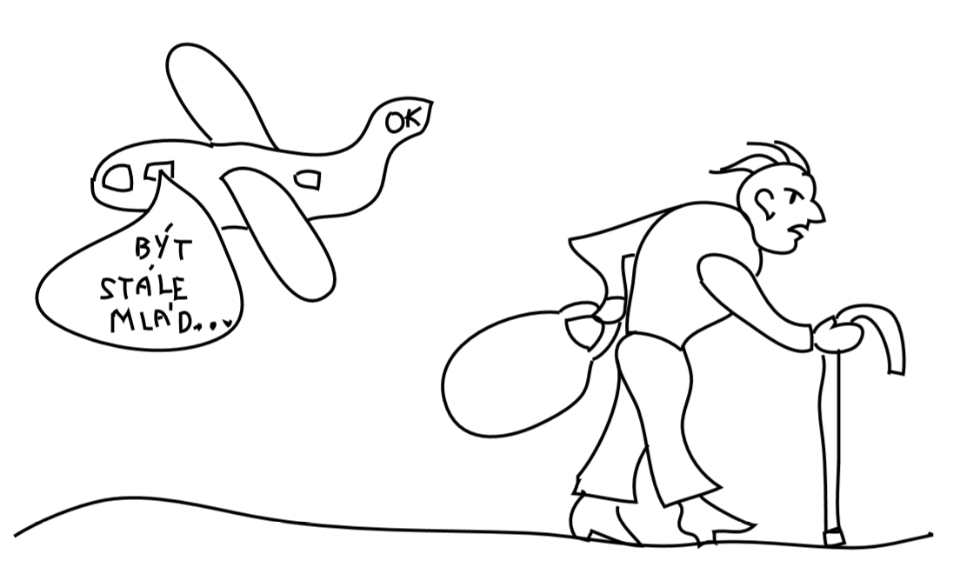
To se mu to vyzpěvuje, když celý život nevytáhne paty z tryskáče ...

1.10. Aberace a Dopplerův jev

1.10.1. Aberace světla v klasické fyzice
Jev aberace (odchylky) je znám z pozemských pozorování, například při pohybu v dešti. Člověk, který v dešti pospíchá, zjišt’uje, že má mokrý obličej a hrudník, nikoliv záda, zatímco člověk, který zůstane v dešti stát, zmokne rovnoměrně zepředu i zezadu (předpokládejme, že déšt není hnán větrem a padá tedy svisle). Obdobně je tento jev vidět v osobním automobilu je- Analogie aberace světla – pohyb v deštidoucím za deště. Přední stěrač funguje na plný výkon, zatímco zadní sklo potřebuje otřít jen sporadicky. Situace se však obrátí, pokud vůz začne srovnatelnou rychlostí couvat. Příčinou je právě pohyb člověka (automobilu) vůči dešt’ovým kapkám – stojí-li, dopadají na něj kapky svisle, pokud se pohybuje rychlostí $\vec{V}$, tato rychlost se skládá s rychlostí $\vec{v}$ padajících kapek podle klasického vztahu
$\vec{v}$ = $\vec{v}´$ + $\vec{V}$ (26)
a prší tedy šikmo proti směru pohybu.
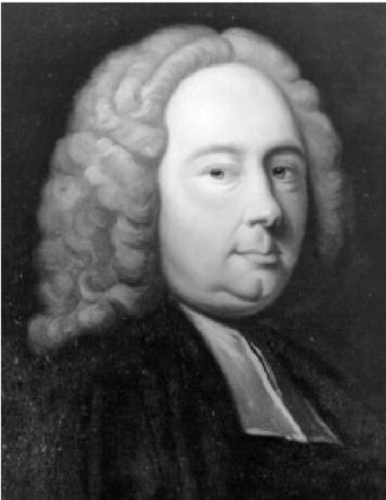
Aberace světla stálic je jev, který jako první pozoroval v roce 1725 James Bradley (viz Obr. 17). Bradley zjistil, že polohy hvězd na nebeské sféře opisují v průběhu roku elipsy, jejichž velká poloosa má pro všechny hvězdy stejnou velikost odpovídající úhlu $= 20,5´´.$ Tento jev vysvětlil Bradleyho pozorování aberace světla stálic jako důsledek ročního pohybu Země, který působí změnu úhlu, pod kterým se vůči ní pohybují paprsky hvězd. Rychlost tohoto pohybu je časově proměnná a je největší v době, kdy rychlost Země vzhledem k Slunci je kolmá na směr paprsků hvězdy, k čemuž nutně dochází dvakrát do roka (viz Obr. 18).
Pro velikost odchylky platí přibližný vztah
Obr. 17: James Bradley (1693-1762)
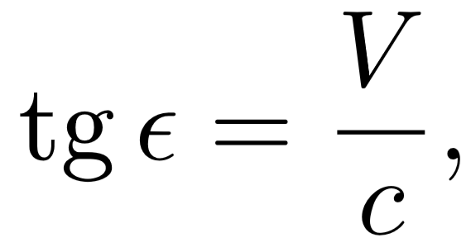(27)
kde $V$ je rychlost Země kolem Slunce. Tento vzorec je přímým důsledkem vztahu pro klasické skládání rychlostí zapsaného ve vektorové formě, tj. jako (26).

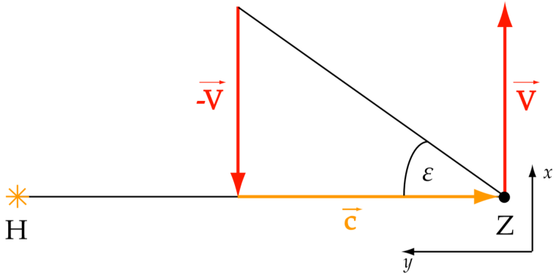
Dodejme ještě, že vztah odvozený Bradleyem je platný pouze v klasickém přiblížení a pro hvězdu, která se nachází v nadhlavníku (Bradley sám prováděl tato měření na $γ$ Draconis v době, kdy tento požadavek splňovala). Kromě ročního pohybu Země způsobuje výslednou aberaci i aberace způsobená denním pohybem Země a aberace způsobená pohybem Slunce vůči hvězdám.
Obr.18: Pohyb Země kolem Slunce způsobuje, že paprsky hvězdy H dopadají v průběhu roku pod různými úhly

1.10.2. Aberace světla v teorii relativity
Odvození rovnice pohybu vlnoplochy v čase.
Necht’prostorempostupujerovinná vlna, jejíž vlnoplochy svírají úhel α s osou y a jsou rovnoběžné s osou z, a tedy směr rychlosti jejího pohybu svírá týž úhel s osou $x$(viz Obr. 19). Předpokládejme, že v čase $t = 0s$ procházela vlnoplocha určující čelo vlny počátkem soustavy souřadnic. Najděme vztah, který bude popisovat postup čela vlny v čase. Z pravoúhlého trojúhelníku, který má stranu AB jako přeponu, plyne pro úhel $α$ vztah:
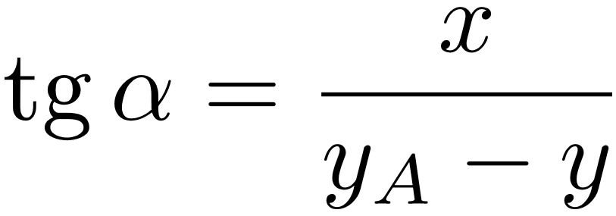
a z pravoúhlého trojúhelníku, který má stranu $AB$ jako odvěsnu a třetí vrchol je počátek souřadnic, dostaneme
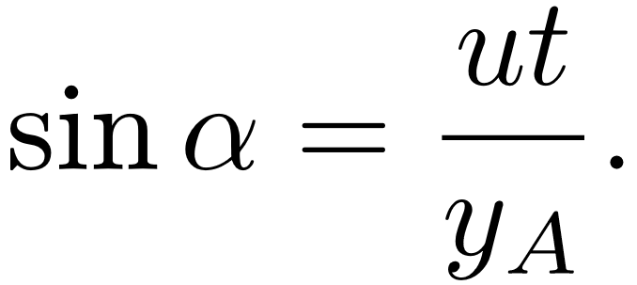

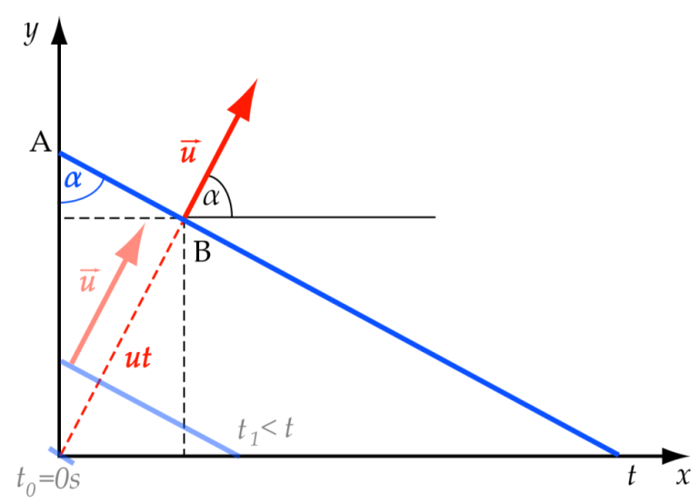
Vyloučíme-li z tohoto vztahu hodnotu $yA$, dostaneme rovnici, podlekteré se mění poloha čela vlny v čase:
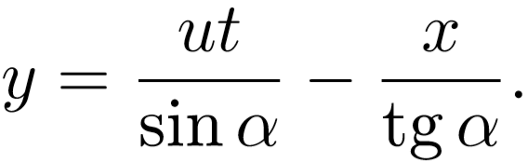
Tento vztah ovšem odvodil pozorovatel spojený se soustavou souřadnic $K$. Otázkou je, jaký vztah by odvodil pozorovatel spojený s čelem vlny, tj. se vztažnou soustavou $K´$ (viz Obr. 8). Stačí jeho výsledky přepočítat podle Lorentzovy transformace (11) a dostaneme:
Obr. 19: Relativistická aberace světla – nákres pro odvození

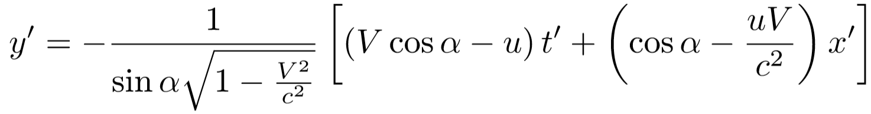

Protože tento vztah by měl být formálně stejný jako předchozí, lze jejich porovnáním získat vztahy pro souvislost mezi úhly $α$ a $α´$ a mezi rychlostmi $u$a $u´$
Vztahy pro změnu velikosti a směru rychlosti šíření vlnění při přechodu k jiné vztažné soustavě
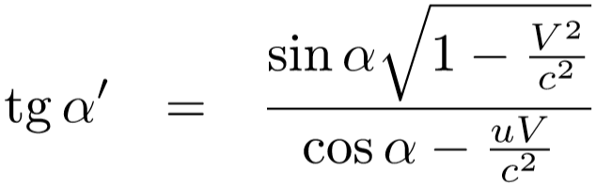(28)
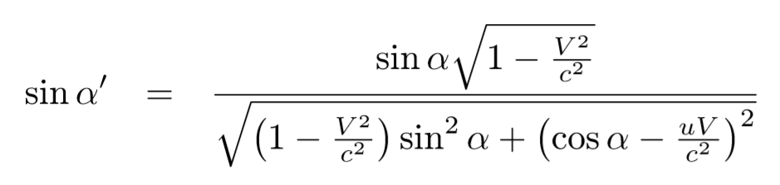(29)
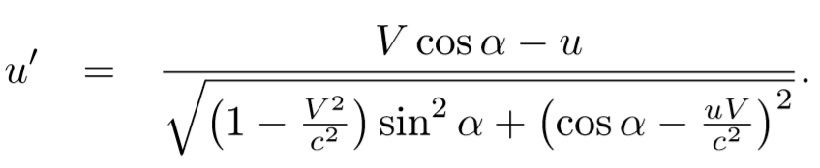(30)
Odvození, které není složité, spíše je pracné, najde čtenář v příkladu 1.16.10. Pokud je rovinná vlna vlnou světelnou, šíří se rychlostí $u = c$ a předchozí vztahy se změní na
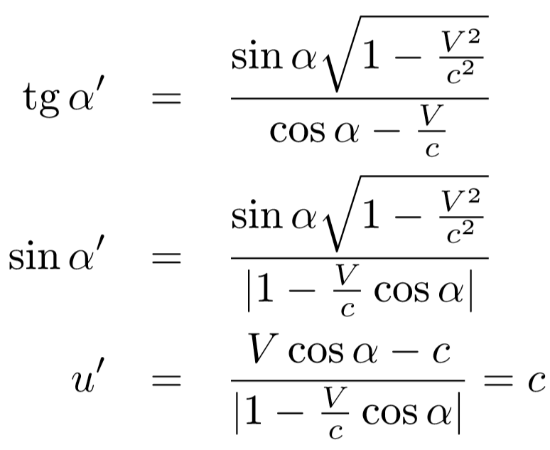
(i tyto a následující výpočty je možné najít v příkladu 1.16.10).

Souvislost předchozích výsledků s výsledky získanými Bradleyem
Uvažujme nyní o situaci, kdy $α = \frac{π}{2}$, čili vlnoplocha postupuje rovnoběžně s osou $x$a foton letí svisle nahoru anebo dolů. Přijměme označení $α´ = \frac{π}{2 } +$ takže nás zajímá odchylka světla od svislého směru, čili aberace (viz Obr. 19 a Obr. 18). Dostáváme
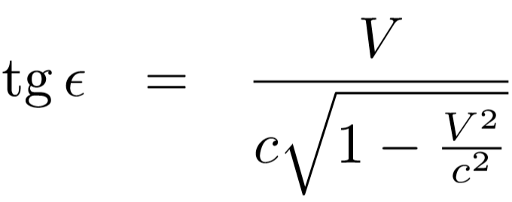(32)
což jsou vztahy, které v prvním přiblížení přecházejí ve vztah (27) odvozený Bradleyem pro klasickou aberaci hvězdy v nadhlavníku.

1.10.3. Dopplerův jev v klasické fyzice
Odvození vztahu pro Dopplerůvjevvrámci klasické mechaniky – zdroj se pohybuje vůči pozorovateli.
Uvažujme o následující situaci: Zdroj Z periodického signálu o frekvenci f_{Z} šířícího se prostředím rychlostí $\vec{u}$ (vzhledem k tomuto prostředí) se pohybuje rychlostí $\vec{V}$, která svírá úhel α se směrem od zdroje k pozorovateli (viz Obr. 20).
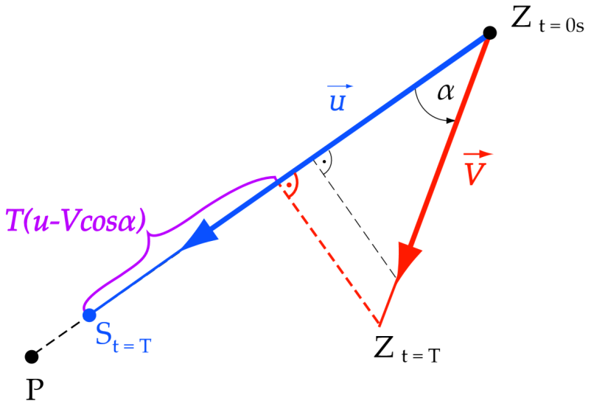
Řešme situaci nejprve z hlediska nehybného pozorovatele $P$. Je-li $T$perioda signálu vzhledem k nehybnému prostředí, pak v případě, že by se zdroj nepohyboval, by byla vlnová délka vlnění rovna součinu rychlosti šíření a periody, čili $λ = uT$ (vzdálenost mezi body $Z_{t=0s}$ a $S_{t=T}$, které označují polohu zdroje v okamžiku vyslání signálu a polohu čela vlny po jedné periodě). Protože se však zdroj pohybuje, posune se během jedné periody z polohy $Z_{t=0s}$ do polohy $Z_{t=T }$a vlnová délka signálu přijatého pozorovatelem se tedy musí zkrátit o průmět této úsečky do směru $PZ_{t=0s}$ (v situaci, kdy $90° ≤ α ≤270°$, se zdroj od pozorovatele vzdaluje a vlnová délka se tedy prodlužuje). Tedy pro vlnovou délku přijatou pozorovatelem platí
Obr. 20: Výchozí situace pro odvození vztahu pro Dopplerův jev – pohyb zdroje vůči pozorovateli

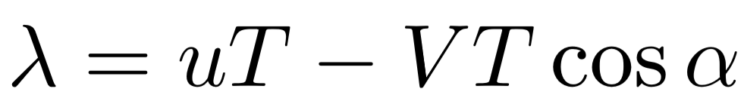
a tomu odpovídá frekvence přijatá pozorovatelem
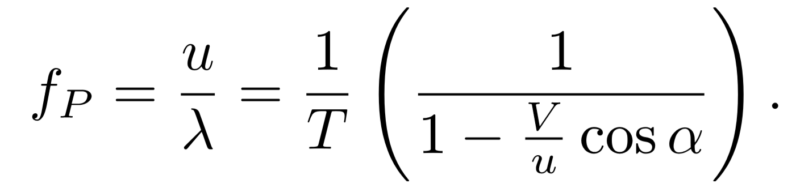
Pokud se řídíme pravidly klasické mechaniky, je převrácená hodnota periody rovna frekvenci vysílané zdrojem $(T^{-1} = f_{Z})$ a pro frekvenci přijatou pozorovatelem, který je v klidu vůči pohybujícímu se zdroji, získáme vztah platný v klasické mechanice
Odvození vztahu pro Dopplerůvjevvrámci klasické mechaniky – pozorovatel se pohybuje vůči zdroji.
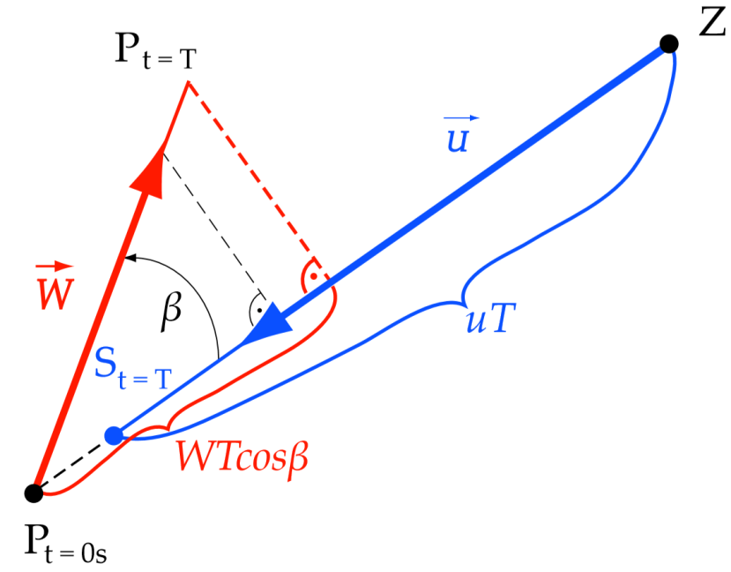
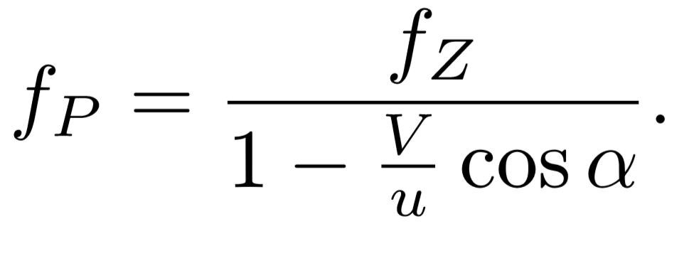

Uvažujme nyní o situaci, kdy zdroj stále vysílá signály rychlostí $\vec{u}$ vůči nehybnému okolí, ale je nyní v klidu a naopak pozorovatel se pohybuje rychlostí $\vec{W}$, která svírá se spojnicí zdroje a pozorovatele úhel $β$ (viz Obr. 21). V tomto případě je vlnová délka signálu $uT$ delší o průmět posuvu pozorovatele za jednu periodu do směru spojnice bodů $ZP_{t=0s}$. Pro vlnovou délku tedy platí
λ = uT + WT cosα
a tomu odpovídá frekvence vysílaná zdrojem pro pozorovatele
Obr. 21: Výchozí situace pro odvození vztahu pro Dopplerův jev – pohyb pozorovatele vůči zdroji

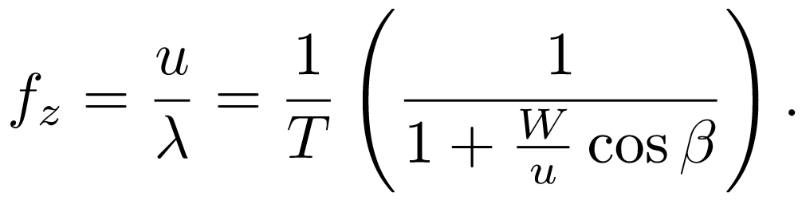
V případě klasické mechaniky je převrácená hodnota periody i rovna frekvenci, kterou vnímá pozorovatel 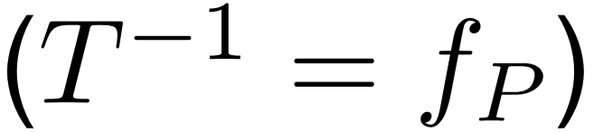. Bereme-li tento vztah do úvahy, dostaneme z předchozí rovnice výraz pro frekvenci přijatou pozorovatelem, který se pohybuje vůči zdroji, platný v rámci klasické mechaniky
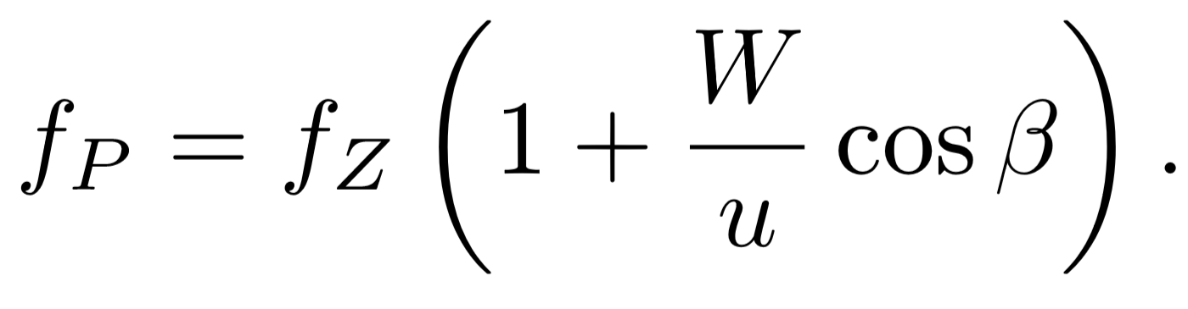(34)
Pokud bychom tento případ chtěli brát jako párový k předchozí situaci, pak je rychlost $\vec{W}$ co do velikosti stejně velká jako rychlost $\vec{V}$, ale co do směru opačná $(β =-α)$. Pokud tyto závěry dosadíme do předchozího vztahu (34), dojde v něm pouze k záměně $W$ za $V$ a $β$ za $α,$ jinak zůstane stejný. Při výpočtu zatím nebyly brány do úvahy relativistické efekty, vztah je tedy platný pro klasickou mechaniku.
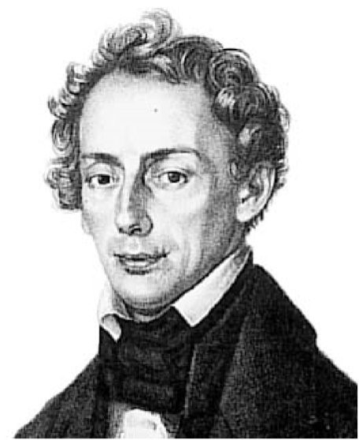
Pro okamžik míjení se frekvence nemění.
Pokud se zdroj pohybuje směrem k pozorovateli, je frekvence, kterou naměří pozorovatel, stejná jako frekvence, kterou vysílá zdroj, pro úhel $α = 90°$, tedy v okamžiku, kdy se zdroj pohybuje po přímce a mezi ním a pozorovatelem je nejmenší možná vzdálenost. Tuto situaci zná čtenář dobře ze silničního provozu, kdy ve chvíli, v níž jej míjí houkající či troubící vozidlo, je frekvence zvuku stejná, jakou již slyšel u vozidel stojících. Stejný výsledek platí i pro případ, kdy se pozorovatel pohybuje vůči zdroji zvuku.
Obr. 22: Christian Doppler
(1803-1853) – muž, který objevil klasický posuv frekvencí při relativním pohybu pozorovatele a zdroje

Změna frekvence pro přibližování z hlediska zdroje i pozorovatele
Pokud se však zdroj přibližuje k pozorovateli (respektive pozorovatel ke zdroji), je podle vzorců (33) (respektive (34)) frekvence naměřená pozorovatelem sice v obou případech vyšší než klidová frekvence zdroje, ale co do konkrétní číslené velikosti rozdílná
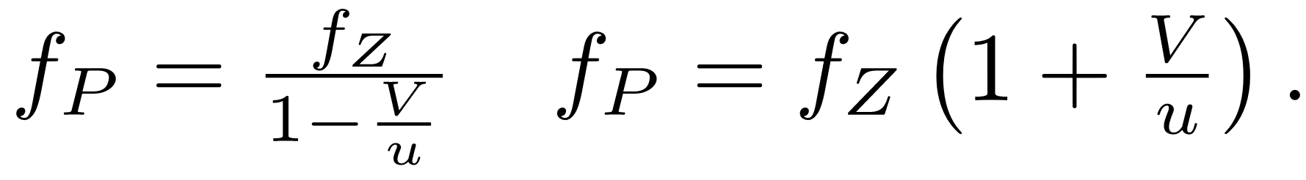
Obdobná situace nastává, pokud se zdroj a pozorovatel vzájemně vzdalují – zachycená frekvence je sice nižší než klidová frekvence zdroje, ale číselně je v obou případech rozdílná. Popis Dopplerova jevu z hlediska zdroje a pozorovatele při relativním pohybu v klasické mechanice tedy není zaměnitelný.

1.10.4. Dopplerův jev v teorii relativity
Změna frekvencí při Dopplerově jevu při uvážení relativistických efektů.
Pokud počítáme Dopplerův jev relativisticky, musíme uvažovat, že pozorovatel, vůči němuž se zdroj zvuku pozoruje, vnímá dilataci periody zvuku, určenou vztahem (25) (pokud se pohybuje pozorovatel vůči zdroji, dochází k dilataci pro zdroj). Protože frekvence je převrácenou hodnotou periody, musí se při prodlužování periody frekvence zmenšovat, a to podle vztahu
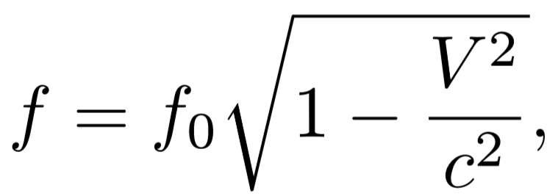(35)
kde $V$ je rychlost pohybu zdroje (pozorovatele) a $f$´ frekvence zvuku v jeho vlastní vztažné soustavě. V souladu s touto úvahou musíme v rámci relativistické mechaniky upravit vztahy (33) a (34). V prvním uvedeném případě Odvození vztahů pro Dopplerůvjevvrámci relativistické mechaniky. (pohyb zdroje vůči pozorovateli) se perioda $T$ (s ní je přijímán signál, pokud je zdroj i pozorovatel v klidu) dilatuje vůči periodě zdroje a frekvence zdroje naměřená pozorovatelem se zkracuje podle vztahu vycházejícího z (33)
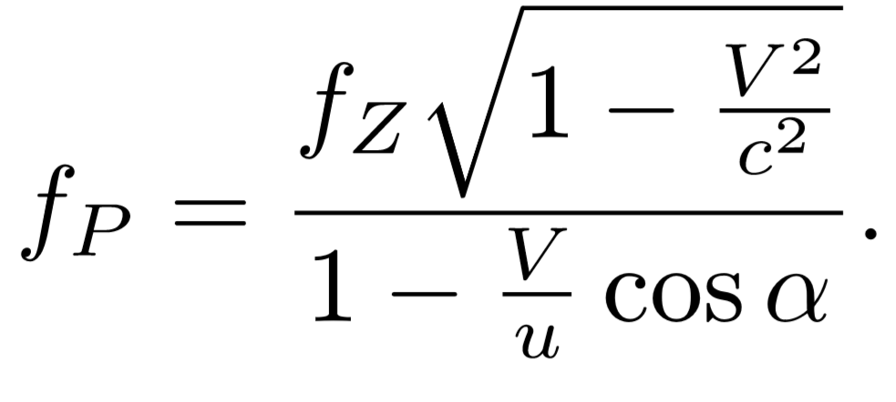(36)
Ve druhém případě (pohyb pozorovatele vůči zdroji) se perioda $T$dilatuje vůči periodě naměřené pozorovatelem, a tedy se frekvence naměřená relativistickým pozorovatelem zvětšuje proti frekvenci naměřené klasickým pozorovatelem podle vztahu plynoucího z (34)
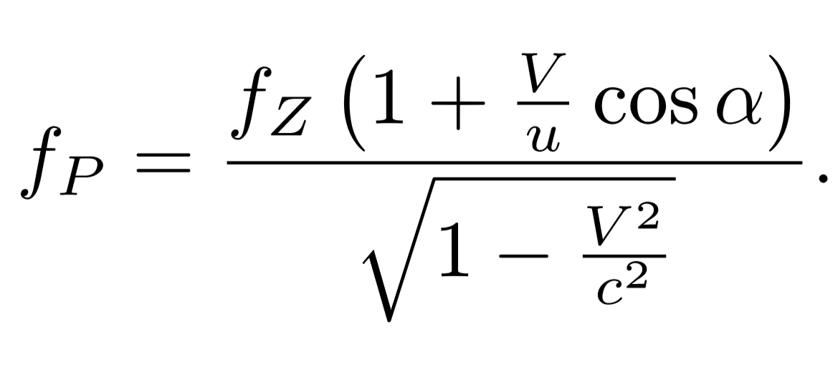(37)
Příčný Dopplerův jev
Zastavme se na chvíli u vlastností vztahů (36) a (37). Pokud se zdroj pohybuje kolmo k pozorovateli, nejsou nyní již frekvence zdroje a pozorovatele stejné, ale liší se podle toho, zda uvažujeme, že se zdroj pohybuje vůči pozorovateli anebo pozorovatel vůči zdroji. Tyto výsledky
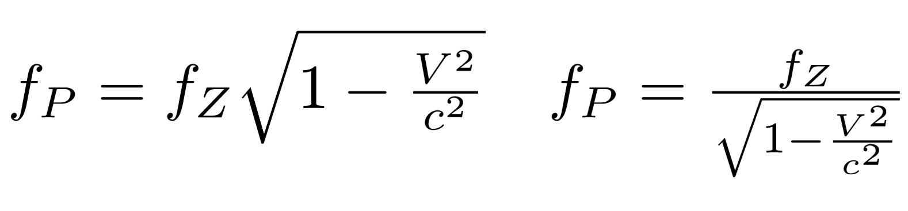
jsou přímými důsledky existence dilatace času (25) a jev se často nazývá příčným Dopplerovým jevem. V případě klasického Dopplerova jevu jsme ukázali, že pro přibližující se zdroj a pozorovatele vedou vzorce (33) a (34) sice v obou případech k zvětšení frekvence zdroje, ale o rozdílnou číselnou hodnotu (matematicky zdatnější čtenář si může ověřit, že shoda frekvencí nastává jen v prvním přiblížení Taylorova rozvoje). Lze snadno ukázat, že stejná asymetrie přetrvává i pro relativistický Dopplerův jev, avšak s jedinou vyjímkou – ta nastává, pokud je předávaný signál signálem světelným $u = c$. Pak ze vztahu (36) Relativistický Dopplerův jev pro světlo plyne
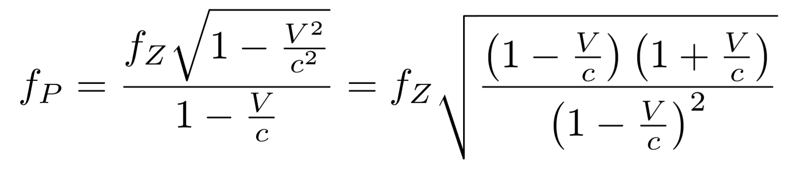
a ze vztahu (37) dostaneme
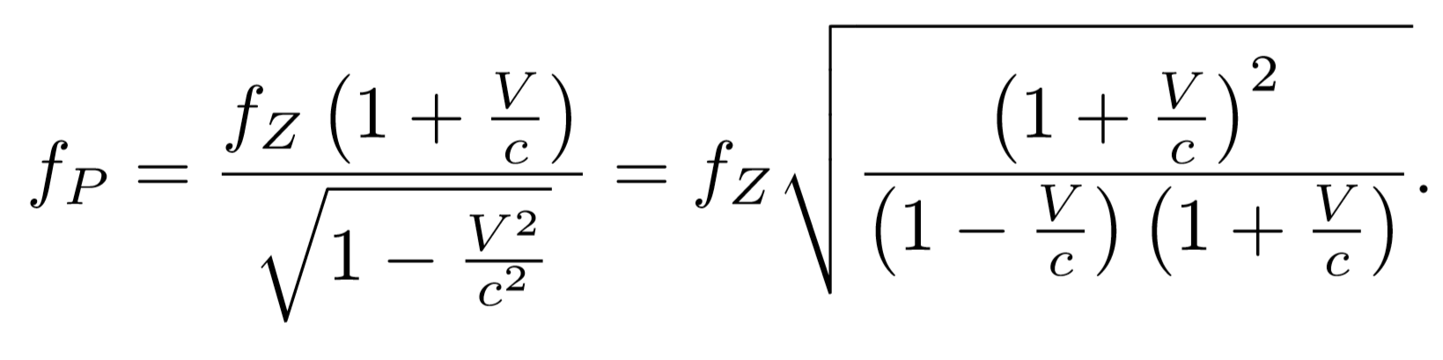
V obou případech lze tyto vztahy upravit na stejný tvar, totiž na
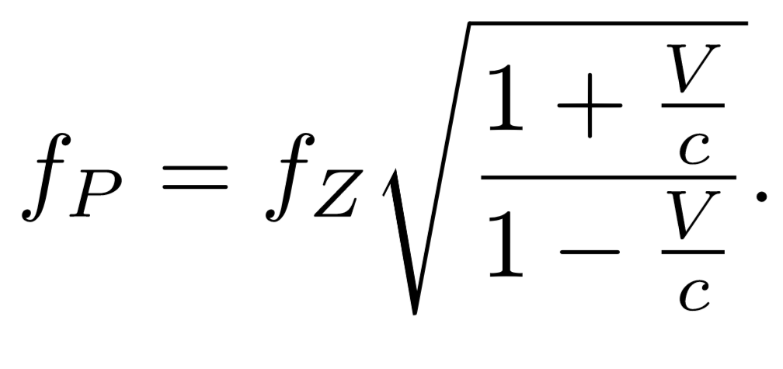(38)
Dopplerův rudý posuv
Zamyslíme-li se nad tímto vztahem, vidíme, že stírá rozdíl mezi tím, když se pozorovatel blíží ke zdroji a když se zdroj blíží k pozorovateli – nyní je již situace zcela relativitní. Pro případ vzájemného přibližování se frekvence signálu zachyceného pozorovatelem zvyšuje oproti frekvenci vydávané zdrojem, který by byl vůči pozorovateli v klidu. Naopak, pokud by se zdroj a pozorovatel vzájemně vzdalovali, frekvence zachycená pozorovatelem by byla nižší než frekvence klidová (čtenář si snadno ověří výpočtem, že v takovém případě by byly ve vztahu (38) přehozeny čitatel a jmenovatel)
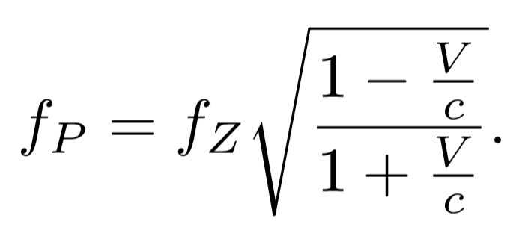(39)
V prvním případě odpovídá zvýšení frekvence zmenšení vlnové délky světla $(λ = cf )$ oproti klidové vlnové délce, kterou by naměřil nehybný pozorovatel při pozorování nehybného zdroje. Pro případ vzdalování zdroje a pozorovatele dochází k snížení frekvence a tedy i k posuvu k vyšším vlnovým délkám (do červeného konce spektra), takže se posuv nazývá rudý posuv. Tento jev pomohl dokázat, že většina hvězd a galaxií se od naší Země vzdaluje, a tak potvrdit hypotézu rozpínání vesmíru. Měření byla prováděna na výrazných spektrálních čarách ve spektru hvězd (hlavně čáry železa a vodíku, např. $H_{α}$), které byly porovnány s analogickými čarami získanými v pozemských podmínkách. Dodejme ještě, že pro příklad aplikace Dopplerova jevu v optice nemusíme zkoumat spektra vzdálených hvězd, ale postačí i běžná spektra pozemských zdrojů. Dopplerův jev zde způsobuje rozšíření jednotlivých spektrálních čar (v závislosti na rychlostech jednotlivých atomů). Protože rychlosti pohybu vyzařujících atomů závisejí na teplotě a tlaku plynu ve výboji, umožňuje Dopplerův jev určit i tyto charakteristiky zářícího plynu.
Jak rychle by se musel fyzik pohybovat, aby viděl na semaforu zelenou místo červené?
Skončeme poněkud neobvykle, a to s anglickým humorem. Podle některých je to historka ze života, podle jiných pouze vtip: Anglický policista zastavil řidiče, který projel křižovatku na červenou. Řidič, povoláním fyzik, začal policistu přesvědčovat, že křižovatku na červenou neprojel, protože jel tak rychle, že červená na semaforu se mu jevila jako zelená. Policista propustil fyzika bez pokuty s tím, že musí nejprve ověřit pravdivost jeho výpovědi. A skutečně – fyzik nedostal pokutu za projetí křižovatky na červenou, ale za překročení povolené rychlosti. Nyní je pročtenáře již snadné určit, jak rychle by se musel fyzik pohybovat v případě, že mluvil pravdu. Výpočet je proveden v 1.16.11.

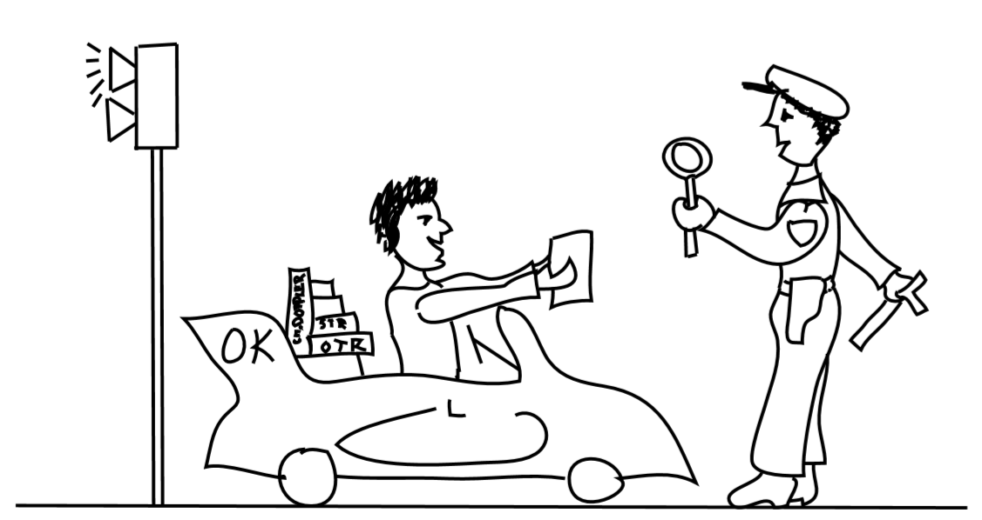
Tak vy říkáte, že jste místo červené viděl na semaforu zelenou?
V tom případě mě nezajímá váš řidičský průkaz, chci vidět pilotní licenci!

1.11. Paradox dvojčat
Vzorec (25) a další závěry na něm založené vyvolávaly velké množství diskusí a námitek. Nešlo jen o neobvyklost závěru o závislosti chodu hodin na rychlosti, ale zejména ozdánlivou rozpornost tohoto závěru v rámci samotné teorie relativity. Hodiny $A$ a $B$ ukazují v okamžiku svého míjení stejný čas, pozorovatel $A$ zjišt’uje, že se zpožďují hodiny $B$, pozorovatel $B$ zjišt’uje, že se zpožďují hodiny $A$ - jak může obojí platit zároveň? Zpožďování hodin se přece musí zjišt’ovat na základě objektivního a jednoznačného porovnání časových údajů.
Různé formulace paradoxu hodin (dvojčat)
Nedostatek uvedené úvahy je v tom, že zdánlivě neslučitelné výroky jsou příliš kusé. Podrobněji lze říci, že zpoždění hodin $B$ je registrováno na hodinách synchronizovaných s hodinami $A$, jak s nimi hodiny $B$ postupně koincidují během pohybu. Zaměníme-li v tomto výroku $B$ za $A$, dostaneme druhý, rovněž pravdivý výrok, který popisuje výsledek odlišného pozorování a není tedy s prvním výrokem v rozporu. Pozorovatel $B$ souhlasí s tím, že jeho hodiny ukazují menší čas než hodiny, jež postupně potkává, vysvětluje si to však tím, že tyto hodiny nejsou (vzhledem k jeho systému) synchronizovány. Pokud $A$ a $B$ zůstávají v rovnoměrném přímočarém pohybu, nedojde k jejich opětnému setkání a nebude tedy možno obě hlediska přímo srovnat, ke sporu nedojde.
Nyní předpokládejme, že hodiny se znovu setkají. To znamená, že alespoň jedny z nich se musely po nějakou dobu pohybovat neinerciálně. Necht’ např. pohyb hodin $B$ byl v jistém okamžiku zabrzděn a urychlen v opačném směru. Doba nerovnoměrnosti pohybu může být ovšem volena tak, že ji lze zanedbat oproti době, poniž se hodiny pohybovaly rovnoměrně. Necht’ $t_{A}, t_{B}$ jsou pořadě časy, které uplynou na hodinách $A, B$ od jejich rozchodu do setkání, a necht’rychlost, kterou se hodiny $B$ hodinám $A$ vzdalovaly a blížily, má stejnou velikost $V$. Pak pozorovatel spojený s hodinami $B$ může tvrdit, že se mu touto rychlostí vzdalovaly a blížily hodiny $A$ a použitím dilatačního vzorce (25) dojde ke dvěma neslučitelným výsledkům
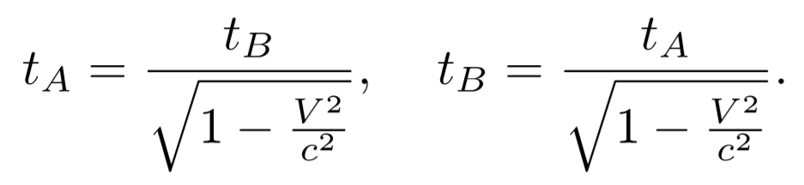(4´)
Chybou předešlé úvahy je to, že neoprávněně aplikujeme dilatační vztah, odvozený pouze pro časové intervaly v inerciálních systémech, na systém spojený s hodinami $B$, který po celou uvažovanou dobu inerciální není. Pouze první ze vzorců (40) je tedy oprávněný. Vztah (25) můžeme použít v systému spojeném s hodinami $B$ jak v době jejich vzdalování, tak v době jejich přibližování, nesmíme si však počínat tak, jako by šlo o jeden a týž systém.
Abychom demonstrovali, že tím nedojde kžádnému rozporu, pozměňme situaci tak, aby soustava spojená s hodinami $B$ byla pocelou dobu inerciální. Budeme předpokládat, že hodiny $B$ se nevracejí, ale potkávají po určité době třetí hodiny $C$, které se pohybují rovnoměrně a přímočaře rychlostí o velikosti $V$ k hodinám $A$. V okamžiku setkání $B$ a $C$ necht’je na nich stejný časový údaj $t_{B}/2$. Jak dopadne porovnání údajů $t_{A }$a $t_{C}$při jejich setkání? Zhlediska systému $A$ je ihned patrno, že platí
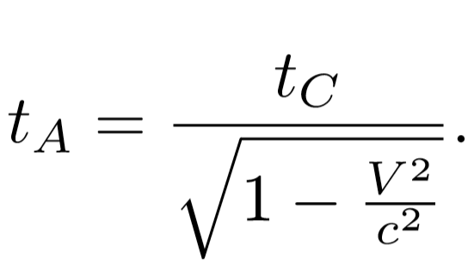(41)
Z hlediska systému spojeného s hodinami $B$ vypadá situace takto: Hodiny $A$ se vzdalují od $B$rychlostí $V$ a v čase $t_{B}/2$ jsou hodiny $B$ míjeny hodinami $C$, blížícími se k hodinám $A$ rychlostí, která by podle klasického zákona skládání rychlostí (15) měla velikost $U = 2V$. Podle relativistického zákona (13) však pro ni platí
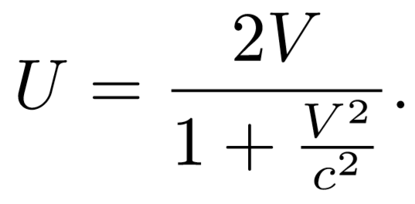(42)
Hodiny $A$ a $C$ se setkají v čase $t$ (měřeném od rozchodu $A$ a $B$ v soustavě spojené s hodinami $B$ ), pro který platí
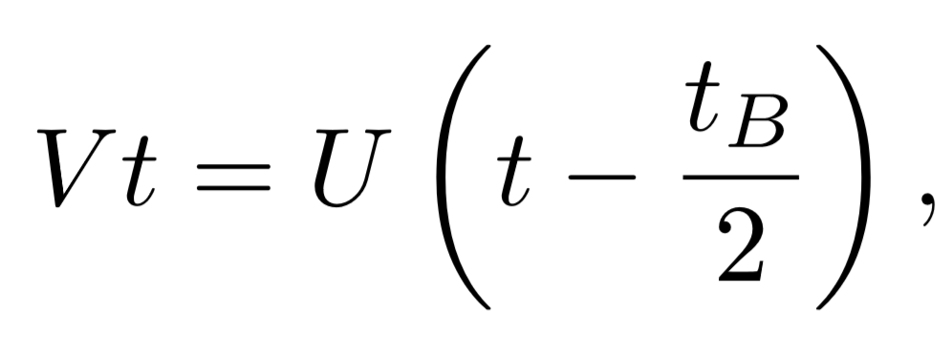
Odkud plyne
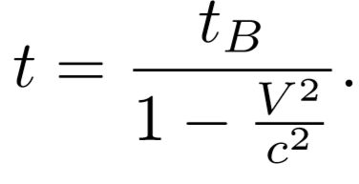(43)
Na hodinách $A$vzhledem k dilataci času uběhne do setkání $A$a $C$ doba
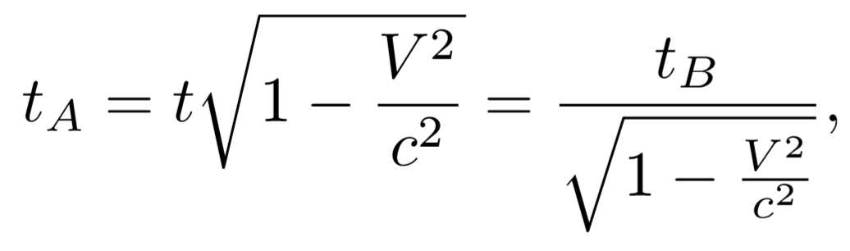
zatímco na hodinách $C$ bude
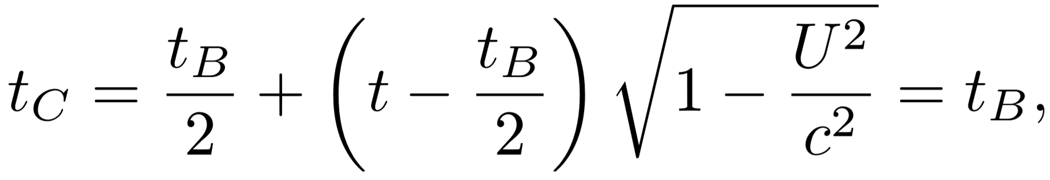
jak si snadno ověříme dosazením (42) a (43). To znamená, že dospíváme opět ke vztahu (41). Tento výsledek bylo možno s jistotou předvídat. Speciální teorie relativity se nemusí vyhýbat problému ani v jeho původní formulaci. Omezení na inerciální soustavy neznamená, že bychom v jejich rámci nemohli studovat zrychlený pohyb hodin. Zapíšeme-li vzorec (25) ve tvaru
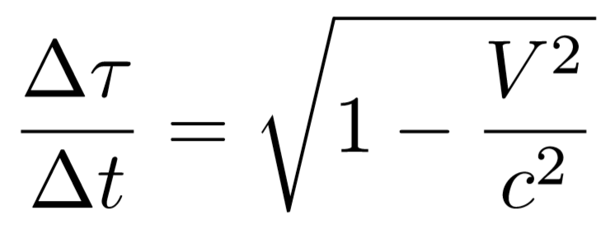
a provedeme limitu $∆t →0$, dostaneme nalevo derivaci, takže platí
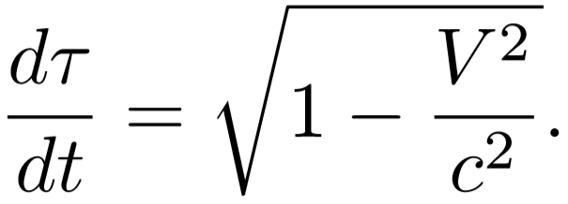(44)
Je přirozené přijmout hypotézu, že vzorec (44) zůstává platný i v případě, že se hodiny ukazující čas $τ$ nepohybují konstantní rychlostí. Je-li závislost rychlosti hodin na čase v jisté inerciální soustavě dána funkcí $V(t )$, pak tyto hodiny ukáží změnu vlastního času
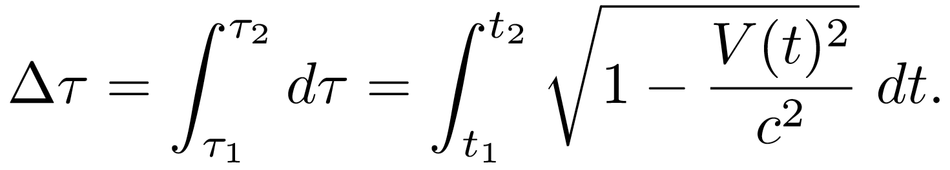(45)
Ideální hodiny a jejich vlastní čas
Hypotetické hodiny, pro něž vztah (45) platí přesně, nazýváme ideálními hodinami. Chod ideálních hodin tedy nezávisí na jejich zrychlení. Skutečné hodiny ovšem v závislosti na své konstrukci jeví odchylky od ideálnosti (od malých korekcí až po úplnou destrukci). Je znám teoretický model ideálních hodin založený na trvalé výměně světelných signálů mezi dvěma pozorovateli, jejichž vzdálenosti se nemění (viz konec textu 1.3.3). V praxi však můžeme předpokládat, že velmi dokonalou realizací ideálních hodin jsou atomy vysílající záření o přesně deﬁnovaných frekvencích. V pevných látkách za běžných teplot mají kmitající atomy zrychlení až ${10}^{4}g$ (g jegravitační zrychlení na povrchu Země), aniž to má jakýkoliv vliv na frekvence vysílané jejich jádry, jak to potvrzuje pozorování Mösbauerova jevu. Totéž pozorování potvrzuje závislost frekvence na teplotě, která přesně odpovídá dilataci času působené růstem střední rychlosti atomů s teplotou. Pro atomové hodiny můžeme proto vztahu (45) užívat prakticky bez omezení. To znamená, že u hodin, které jsou na počátku a na konci děje v témže místě inerciálního systému, můžeme vypočítat jejich zpoždění i v případě křivočarých a zrychlených pohybů. Pokud jsou však neinerciální fáze pohybů zanedbatelně krátké oproti inerciálním, můžeme oprávněně zanedbat i jejich vliv v integrálu (45).
Souvislost paradoxu dvojčat a Dopplerova jevu
Poněvadž popis z hlediska kterékoliv inerciální soustavy podává úplnou informaci o daném ději, není užití neinerciální soustavy spojené s hodinami $B$ nezbytné. Ovšem i takovýto popis je možný a lze jej podat v rámci teorie neinerciálních systémů. Zpravidla se tak děje v rámci výkladu obecné teorie relativity. Existuje i málo známý, ale podle našeho názoru velmi přesvědčivý výklad paradoxu hodin založený na využití Dopplerova jevu. Vznik časového rozdílu mezi „peciválem“ a „poutníkem“ můžeme sledovat přímo na obrazovce (spustit animaci), kde je ukázáno, jak probíhá děj v peciválově soustavě, v níž údaj poutníkových hodin podléhá dilataci, jež se projevuje méně častým vysíláním vlnoploch. Nás však bude především zajímat, co oba přímo vidí, pozorují-li svého kolegu. Při vhodně nastavené rychlosti si můžeme sledováním vlnoploch přímo napočítat, že pozorování jsou symetrická - každému se zdá, že při vzdalování kolega stárne pomaleji podle stejného vztahu, a to v důsledku relativistického Dopplerova jevu 1.10.4, který zahrnuje nejen dilataci času, ale i přímý vliv vzdalování. Je to právě dilatace času, která jev symetrizuje. Obdobně je tomu při přibližování, kdy však „obyčejná“ složka Dopplerova jevu převáží nad dilatací a každý proto vidí kolegu stárnout rychleji. Odkud se potom bere asymetrie výsledku srovnání údajů hodin po poutníkově návratu, jak nám ji sděluje počítadlo průchodů vlnoploch? Není těžké na to odpovědět. Pro poutníka dochází ke změně pozorované frekvence (záměně rudého posuvu za modrý) v polovině jeho cesty, když obrátí směr pohybu své rakety. Naproti tomu pro pecivála je doba pozorování rudého posuvu delší než doba pozorování modrého posuvu, a to tím více, čím více se blíží poutníkova rychlost rychlosti světla. Pohybuje-li se poutník téměř světelnou rychlostí, uvidí ho pecivál zapínat motory a obrácet tak směr letu až ve chvíli, kdy už je poutník skoro doma.
Můžeme si potvrdit výpočtem, že výsledek je ve shodě se vzorcem pro dilataci času (25). Označme L_{A} vzdálenost Země, na níž zůstal pecivál, od hvězdy, k níž se vydal poutník (v peciválově vztažné soustavě). Pak pecivál pozoruje rudý posuv po dobu $\frac{L_{A}}{V}+\frac{L_{A}}{c}$ a modrý posuv po dobu $\frac{L_{A}}{V}-\frac{L_{A}}{c}$. S uvážením vztahů (38) a (39) pro relativistický Dopplerův jev dostáváme,
Že čas, který pecivál uvidí na poutníkových hodinách po jeho návratu, bude
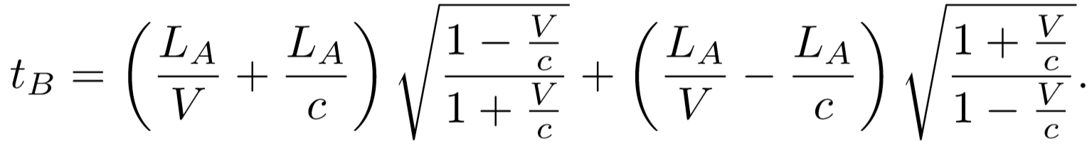
Protože však $t_{A }=\frac{{2L}_{A}}{V}$ , výpočet dává
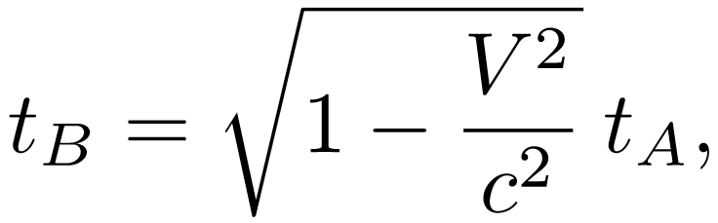
jak jsme očekávali. Poutník pozoruje rudý i modrý posuv po stejnou dobu. Před začátkem i na konci obratu (který probíhá po zanedbatelně krátkou dobu), je pro něho v důsledku kontrakce délky Země vzdálena o $L_{B} = L_{A}\sqrt{1-\frac{V^{2}}{c^{2}}}$ . Po návratu na Zemi tedy uvidí na peciválových hodinách čas
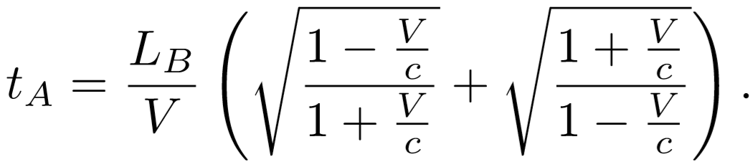
Protože však $t_{B} = 2\frac{L_{B}}{V}$ , dostáváme znovu týž vztah mezi časy pecivála a poutníka.
V literatuře se často mluví o paradoxu dvojčat v souvislosti s představou kosmického letu s návratem, po němž se cestující dvojče bude věkem lišit od dvojčete, jež zůstalo „doma“, tj. v klidu vůči soustavě, která je prakticky inerciální. Zde bývá vznášena otázka, zda i biologický čas životních pochodů (spustit animaci) se nutně řídí vzorcem (25). Je nepochybné, že biologické jevy probíhají v souladu s principy speciální teorie relativity a časová data s nimi spojená musejí podléhat dilataci času. Při posuzování vlivu kosmického letu na lidský organismus však by bylo třeba uvážit i faktory, jimiž se situace kosmonauta nutně liší od situace pozemské (stavy beztíže či přetížení, úroveň záření apod.) a které mohou mít vliv na biologické pochody.

1.12. Energie a impuls částice v STR
Tato a následující podkapitola se budou zabývat vybudováním základů relativistické dynamiky. Ukážeme si, že cenou za udržení platnosti zákona zachování hybnosti při přechodu k jiné inerciální soustavě byla změna klasické představy o neměnnosti hmotnosti. Podrobně se budeme věnovat i odvození snad nejslavnějšího vztahu speciální teorie relativity – vztahu, který udává ekvivalenci hmotnosti a energie. Toto odvození provedeme jak pomocí integrálního počtu, tak i bez jeho užití – v tomto případě předáme slovo přímo Albertu Einsteinovi a použijeme jím vytvořený postup.

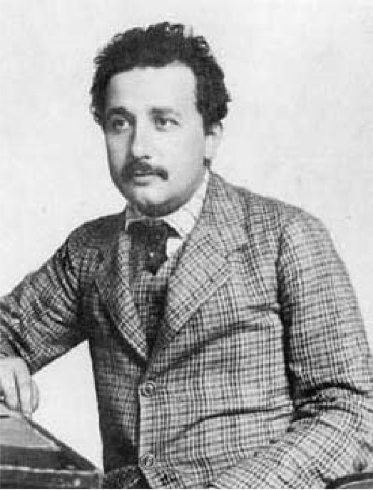
1.12.1. Relativistická hybnost a hmotnost

EINSTEIN NA DÁLNICI Emil Calda [14]
Pravím ženě na dálnici
řídě Trabanta,
hmotnost tvého organismu
není konstanta,
čím větší rychlostí se ted’
řítíme,
tím podle Einsteina více
vážíme.
Rychle zastav
- ženě blednou líce –
nebo o pár kilo
zas budu mít více!
Obr. 23: Albert Einstein v roce 1905, kdy objevil vztah pro ekvivalenci hmotnosti a energie

Hybnost a zákon jejího zachování
Jedním z postulátů, na němž je budována speciální teorie relativity, je platnost stejných fyzikálních zákonů ve všech inerciálních soustavách. Vezměme si jako příklad hybnost $\vec{p}$ , deﬁnovanou v klasické mechanice jako součin hmotnosti m a rychlosti $\vec{v}$ tělesa, čili
$\vec{p}$= m$\vec{v}$ (46)
a zákon jejího zachování
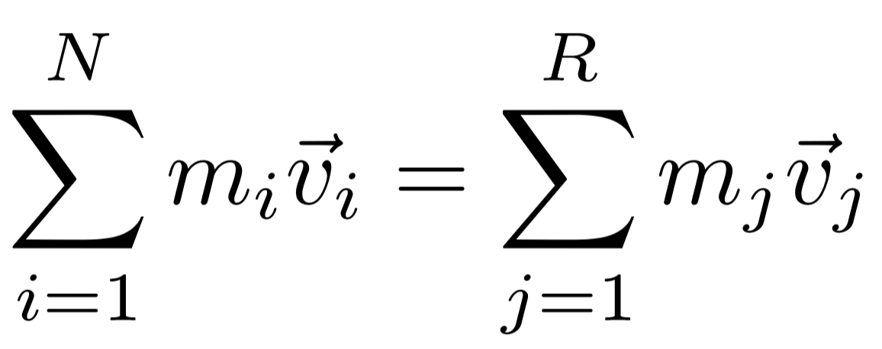(47)

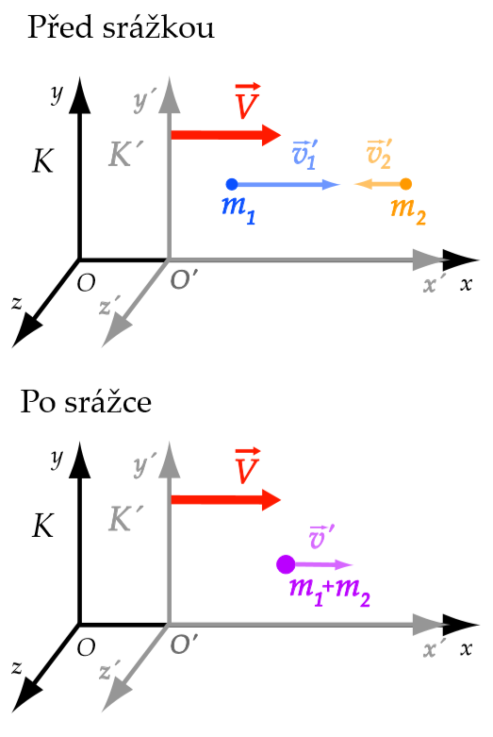
(symbol sumy značí sčítání hybností všech těles před srážkou a po srážce, obecně jsou počty těles N a R různé, protože při srážce může dojít ke spojení několika částic anebo k rozdělení částice na více částic). Platí-li tedy zákon zachování hybnosti v libovolné inerciální soustavě, pak by měl podle postulátu speciální teorie relativity platit i v kterékoliv další takové soustavě. Uvažujme tedy o nepružném rázu, který probíhá v soustavě K ´. V této soustavě se proti sobě pohybují tělesa o hmotnostech m₁ a m₂ rychlostmi $\vec{{v´}_{1}}$ a $\vec{{v´}_{2}}$. Po srážce se Nepružný ráz ve speciální teorii relativity tělesa spojí a vzniklé těleso o hmotnosti m ₁ + m ₂ se bude pohybovat rychlostí $\vec{v´}$ (viz Obr. 24). Při této srážce platí zákon zachování hybnosti, který říká, že celková hybnost soustavy před srážkou ( tedy m ₁ $\vec{{v´}_{1}}$ + m ₂ $\vec{{v´}_{2}}$) je rovna celkové hybnosti po srážce (což je (m ₁+m ₂)$\vec{v´}$). Tento zákon zachování by měl být platný i v inerciální soustavě K , vůči které se pohybuje inerciální soustava K ´ rychlostí $\vec{V}$ (opět viz Obr. 24), pouze čárkované rychlosti by měly být nahrazeny nečárkovanými
Obr. 24: Nepružný ráz těles, popis v inerciálních soustavách K´ a K

Hmotnost a klidová hmotnost ve speciální teorii relativity
Rychlosti čárkované a nečárkované by měly být spojeny vztahem pro skládání rychlostí (13) plynoucím z Lorentzovy transformace (jedná se o první z uvedených vztahů, protože rychlosti mají nenulové složky pouze ve směru osy $x$). Dosazením těchto transformovaných rychlostí do zákona zachování hybnosti však zjistíme, že zákon zachování hybnosti v předpokládané podobě neplatí! Ukažme to na konkrétním případě. Necht’ mají obě částice stejnou hmotnost $(m_{1} = m_{2})$ a pohybují se proti sobě rychlostmi stejné velikosti v soustavě $K ´$ podél osy $x ´$. ($v_{1}´=u, v_{2}´=-u$). Pak výsledná rychlost $v ´$ po nepružné srážce v soustavě $K´$ musí být vzhledem k symetrii nulová, a tedy přepočtem do soustavy $K$ podle vztahů (13) musí být $v = V$. Pokud však dosadíme rychlosti před srážkou v soustavě $K$do levé strany zákona zachování hybnosti, dostaneme
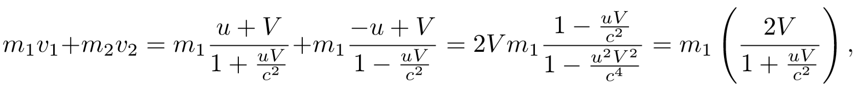
což je ve sporu s očekáváním. Jak tedy splnit požadavek neporušitelnosti zákona zachování hybnosti při Lorentzově transformaci? Chceme-li zachovat výraz (46) pro hybnost, nezbývá než předpokládat, že hmotnost (jak naznačuje motto k tomuto textu) není konstantní, ale závislá na velikosti rychlosti, kterou se těleso pohybuje. Ze zákona zachování hybnosti pak dostaneme
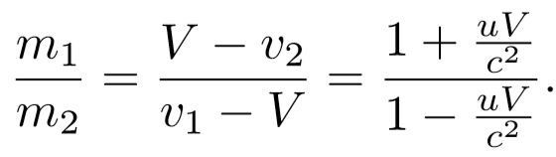
Pokud použijeme platnosti identity
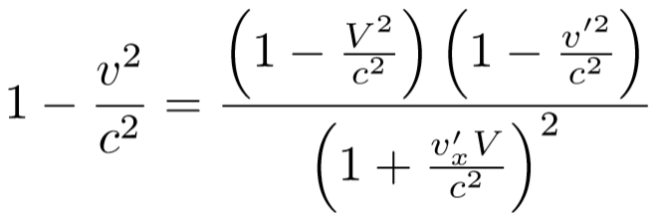(48)
( čtenář si tento vztah může odvodit, bude-li počítat transformační vztah pro $1- \frac{v^{2}}{c^{2}}$ , kde symbolem $v$ je označena velikost rychlosti částice o hmotnosti $m$ ; výpočet lze najít v 1.16.12), dostaneme
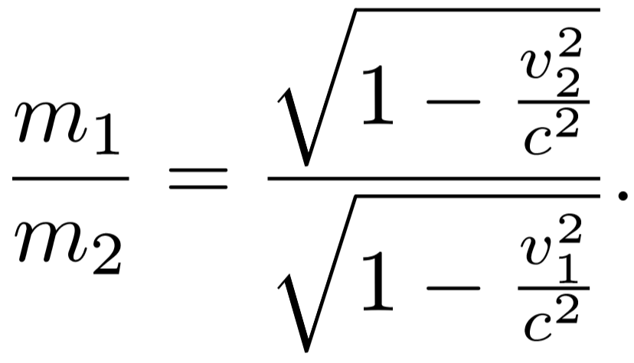.
Použijeme-li tedy předpoklad, že hmotnost $m$tělesa pohybujícího se rychlostío velikosti v vzroste oproti hmotnosti $m_{0}$ téhož tělesa vklidu ($m_{0}$ je tedy takzvaná klidová hmotnost) podle vztahu
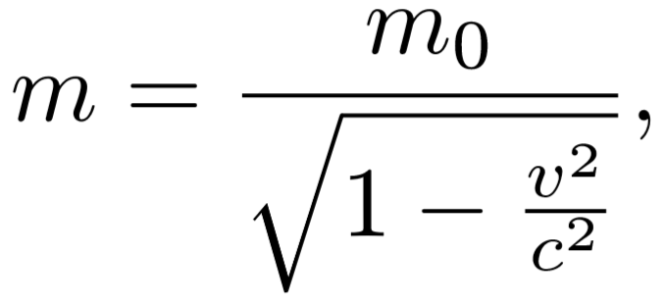(49)

je vyřešen nejen rozpor v případě srážky dvou stejných částic, ale zůstává v platnosti i obecný zákon zachování hybnosti (47) (pokud si chce čtenář tento fakt ověřit, bude pro něj podstatně jednodušší počkat, až dokáže platnost vztahu (57), pravdivost vztahů (47) a (56) bude pak vidět „na první pohled“). Hmotnost pohybujícího se tělesa tedy pro $v → c$ roste k nekonečnu, ale jak lze ověřit například nahlédnutím do grafu v 1.16.13, pro běžné podsvětelné rychlosti je tato změna těžko pozorovatelná. Obdobně Hybnost ve speciální teorii relativity roste nade všechny meze i hybnost, pro kterou můžeme ponechat klasickou deﬁnici (46), ale je potřeba si uvědomit, že hmotnost m závisí na rychlosti pohybu částice ve smyslu posledního uvedeného vzorce, čili
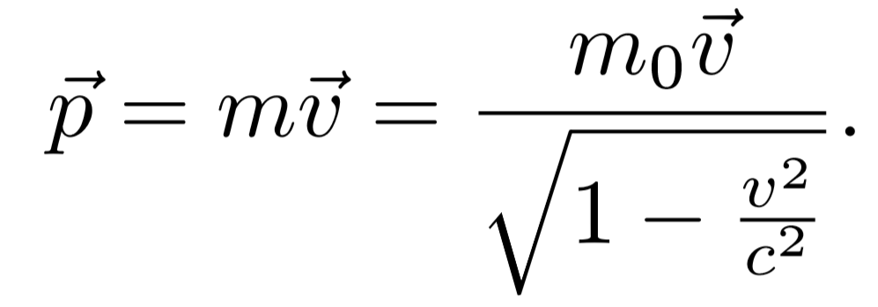(50)
Ještě je potřebné poznamenat, že klidová hmotnost – jediná hmotnost, s níž pracovala klasická mechanika – podle teorie relativity obecně zákon zachování nesplňuje. Pokud při srážce dojde ke spojení těles, je výsledná Hmotnostní defekt klidová hmotnosttaktovznikléhotělesavětšínež součetklidovýchhmotností těles, která se srazila. Podrobnosti rozebereme v 1.15.3, kde provedeme i energiovou bilanci srážky částic či rozpadu částice.

1.12.2. Relativistická energie – klidová, pohybová a celková
„Jestliže každý gram látky obsahuje tak ohromnou energii, proč to zůstalo tak dlouho nepovšimnuto? Odpověd’ je dosti jednoduchá: pokud se žádná energie nevydává navenek, nemůže být pozorována. Je to jako kdyby člověk, který je pohádkově bohatý, nikdy neutratil ani nevynaložil jediný cent; nikdo by nemohl říci, jak je bohatý.“ Albert Einstein, 1947, [33]

Vztahy, které lze do relativistické dynamiky převzít z klasické mechaniky
V této podkapitole zaveďme do speciální teorie relativity deﬁnice jednotlivých typů energií pohybujícího se tělesa. Jedna z možností je použít vztahy pro sílu a změnu kinetické energie, které lze bez větších problémů převzít z klasické mechaniky. Pokud je však čtenáři výpočet s použitím derivování nepříjemný, necht’si pouze prohlédne odvozené výsledky a vztah pro souvislost energie a hmotnosti necht’si zkusí odvodit v následujícím textu 1.12.3. Aby bylo možné ve speciální teorii relativity řešit i úlohy z relativistické dynamiky, bylo by vhodné mít zde zavedené i pohybové rovnice. O těchto rovnicích budeme sice ještě hovořit samostatně v 1.13, ale na tomto místě již můžeme prohlásit, že za použití relativistické deﬁnicehybnosti (50) můžeme převzít z klasické mechaniky bez úprav zápis pohybových rovnic ve tvaru
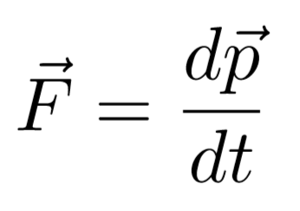(51)
čili že síla $\vec{F }$je rovna časové změně hybnosti $\vec{p }$. Z klasické dynamiky převezměme také vztah pro přírustek kinetické energie $E_{k}$vlivem síly (vlastně jde o jeden ze vztahů, s jejichž pomocí lze spočítat výkon působící síly)
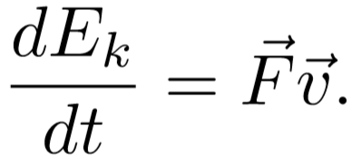(52)
Tuto rovnici je možné upravit pomocí předchozího vztahu (51) a vztahu (50) do tvaru
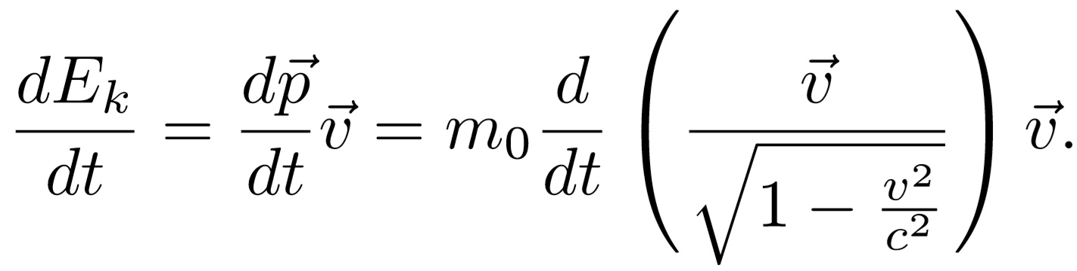

Odvození vztahu pro kinetickou energii tělesa.
Zderivujme výraz v závorce a pak proveďme integraci obou stran rovnosti podle času, dostaneme:
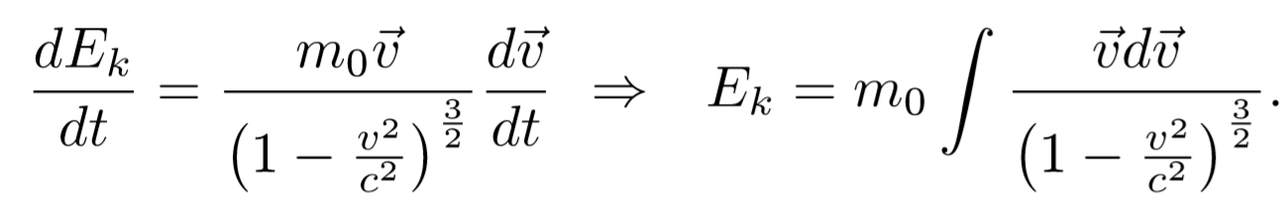
Integrál zřejmě nezávisí na integrační cestě v prostoru rychlostí, a proto můžeme místo $\vec{v }d\vec{v }$ psát $vdv$. Pro integraci výrazu na pravé straně rovnosti použijeme substituci $1- \frac{v^{2}}{c^{2}} = a^{2}$ a dostaneme
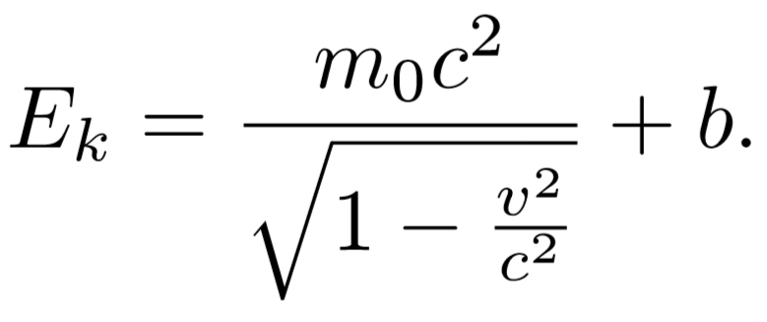
Zbývá ještě stanovit hodnotu konstanty $b$. Tu zvolme tak, aby kinetická energie v prvním přiblížení (rozvoj podle $\frac{v^{2}}{c^{2}}$ ) byla rovna klasické kinetické energii $E_{k} = \frac{1}{2}m_{0}v^{2}.$ Protože rozvoj je tvaru

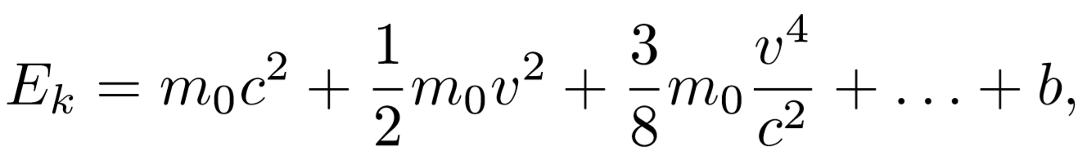
zvolme za konstantu $b$ výraz $-m_{0}c^{2}$. Kinetická energie tělesa o klidové hmotnosti $m_{0}$, která se pohybuje rychlostí $v$, je tedy dána vztahem
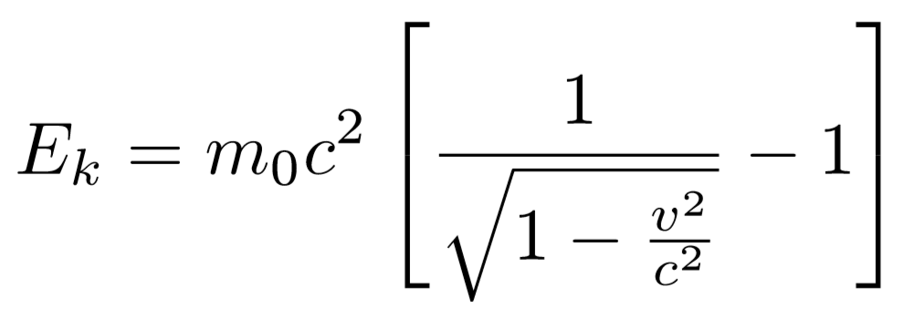(53)

Klidová energie tělesa ve speciální teorii relativity
A pro rychlosti mnohem menší než je rychlost světla splývá toto vyjádření pro kinetickou energii se vztahem známým z klasické mechaniky. V předchozím textu jsme upozornili na skutečnost, že klidová hmotnost částice vzniklé srážkou dvou částic je větší než součet klidových hmotností těchto částic. Tuto zdánlivou „nesrovnalost“ lze objasnit tak, že kinetická energie částic před srážkou se přeměnila na vnitřní energii spojené částice, což se projevilo jako přírustek hmotnosti této částice. (Albert Einstein při svém elementárním odvození ekvivalence energie a hmotnosti 1.12.3 popisuje obdobnou situaci, pouze nechá narazit do hmotného tělesa dva fotony). Považujeme-li tuto změnu za projev univerzálního zákona, můžeme klidovou energii tělesa spojit s klidovou hmotností vztahem
$E_{0}$ = $m_{0}c^{2}$. (54)
Součet klidové a kinetické energie tělesa, daný (jak plyne ze vztahů (53) a (54)) vztahem
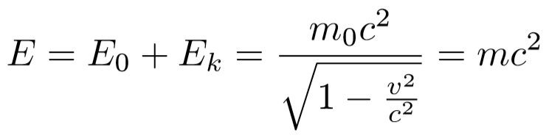(55)

nazveme pak celkovou energií tělesa.

Zákon ekvivalence energie a hmotnosti ve speciální teorii relativity, zákon zachování energie.
Tento vztah, patrně jeden z nejslavnějších fyzikálních vztahů, pak vyjadřuje zákon ekvivalence hmotnosti a energie. Dodejme ještě, že vztah
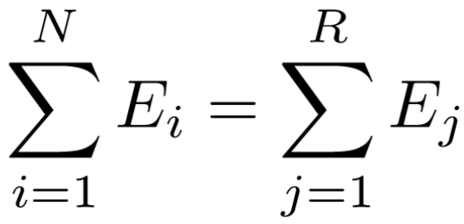(56)
Vyjadřuje zákon zachování energie. V tomto tvaru jej lze například uplatnit spolu se zákonem zachování hybnosti (47) k řešení srážek částic (tato problematika bude podrobně diskutována v 1.15).

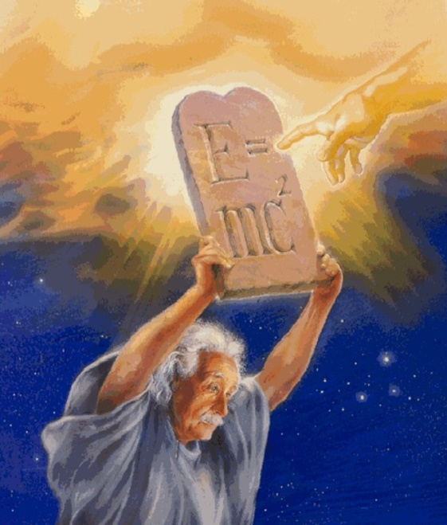
1.12.3. Elementární odvození ekvivalence hmotnosti a energie ( podle Alberta Einsteina)
E=mc2 Emil Calda [14]
Albertovi, ač je slavný
borec,
sdělit musím co nevidět
s lítostí,
že neplatí jeho známý
vzorec
pro souvislost energie
s hmotností.
Má žena má totiž v sobě
ukrytou energii
aspoň em cé
na čtvrtou!

Obr. 25: Nejvýznamnější fyzikální vztah?

Předpoklady potřebné pro odvození ekvivalence hmotnosti a energie

Odvození zákona ekvivalence hmotnosti a energie, provedené v 1.12.2 je sice rigorózní, ale vyžaduje od čtenáře určité znalosti matematického aparátu. Pro ty, kdož tyto znalosti nemají, a přece by chtěli vědět, jak získat uvedený vztah, bylo sepsáno odvození následující. Jeho autorem je sám Albert Einstein a publikoval jej v knize [33] v roce 1947. Předejme tedy slovo přímo Einsteinovi: „Následující odvození zákona ekvivalence, které nebylo dosud publikováno, má dvě přednosti. Ačkoliv využívá principu speciální relativity, nepředpokládá formální aparát teorie, ale užívá pouze tří dříve známých zákonů:

1. zákona zachování hybnosti (47)
2. výrazu pro tlak záření; to jest pro hybnost komplexu záření pohybujícího se v zadaném směru (jde o vztah (118) mezi energií a hybností fotonu, který bude odvozen v následujícím textu 1.14.5)
3. dobře známého výrazu pro aberaci světla (27).
Dopad dvou fotonů na těleso B v soustavě $K´$
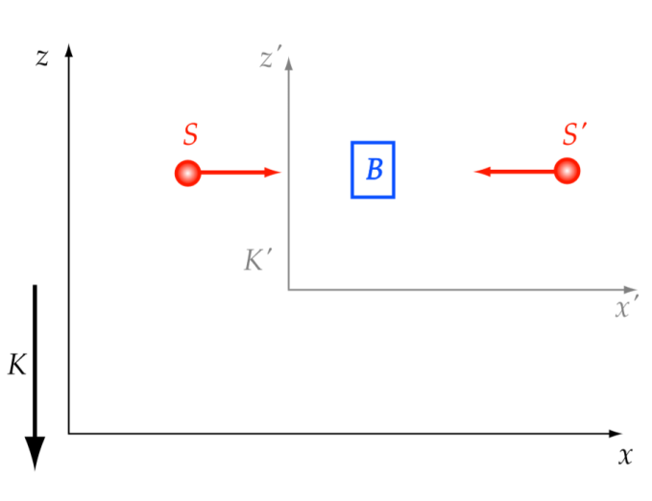
Nejprve uvažujme o následujícím systému. Necht’ těleso $B$ spočívá volně v prostoru vzhledem k souřadnicové soustavě $K´$. Dva komplexy záření $S$ a $S´,$ každý o energii $\frac{E}{2}$ , se pohybují v kladném a záporném směru osy $x´$ a jsou zároveň absorbovány tělesem $B$. Touto absorpcí vzroste energie tělesa $B$ o hodnotu$E$. Těleso $B$ zůstává vzhledem k souřadnicové soustavě K´ zdůvodů symetrie v klidu.
Obr. 26: Pohyb systémů K a K´ vůči sobě

Dopad dvou fotonů na těleso B v soustavě K
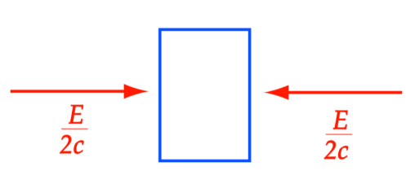
Dále uvažujeme týž proces vzhledem k souřadnicové soustavě K, která se pohybuje vzhledem k souřadnicové soustavě K´ konstatní rychlostí v vzáporném směru osy $z´.$ Vzhledem k souřadnicové soustavě K je popis procesu následující:
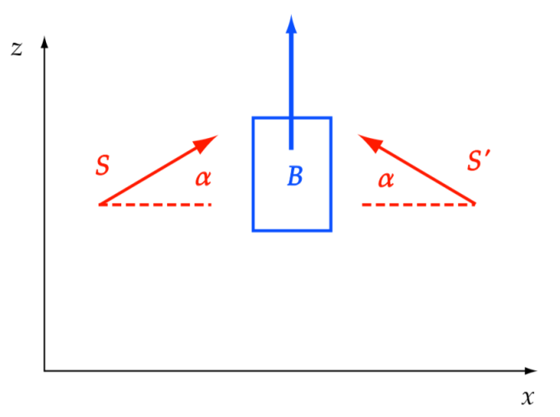
Obr. 27: Pohyb kvant světla v soustavě K´
Těleso B se pohybuje v kladném směru osy $z$ rychlostí $v$. Oba komplexy záření mají nyní vzhledem k souřadnicové soustavě $K$ směry, které svírají úhel $α$ sosoux. Zákon aberace říká, že v první aproximaci platí α = $\frac{v}{c}$ , kde $c$ je rychlost světla. Z úvahy provedené vzhledem k souřadnicové soustavě $K´$ víme, že rychlost v tělesa $B$ se absorpcí komplexů záření $S$ a $S´$nezmění. Výpočet hybnosti soustavy částic v K před a po srážce Nyní užijeme zákona zachování hybnosti našeho systému v souřadnicové soustavě $K$ vzhledem ke směru osy $z$.
Obr. 28: Popis z hlediska soustavy K
1. Před absorpcí necht’má těleso $B$ hmotnost $M$; $Mv$ je pak výraz pro hybnost tělesa $B$ (podle klasické mechaniky). Každý z komplexů záření má energii $\frac{E}{2}$, a tudíž podle dobře známého závěru Maxwellovy teorie má hybnost $\frac{E}{2c}$. Přesně řečeno je to hybnost komplexu záření $S$ vzhledem k souřadnicové soustavě $K´$. Avšak je-li v malé ve srovnání s $c$, je hybnost vzhledem k souřadnicové soustavě $K$ táž až na malou veličinu druhého řádu ( $\frac{v^{2}}{c^{2}}$ je malé ve srovnání s 1). Složka této hybnosti ve směru osy $z$je $\frac{E }{2c }$ sinα, čili s dostatečnou přesností (až na malé veličiny vyššího řádu) $\frac{E }{2c }$α neboli $\frac{E}{2}$ $\frac{v}{ c^{2}}$ . Komplexy záření $S$a $S´$mají tudíž dohromady hybnost $E$ $\frac{v}{ c^{2}}$ ve směru osy $z$. Celková hybnost systému před absorpcí je tudíž
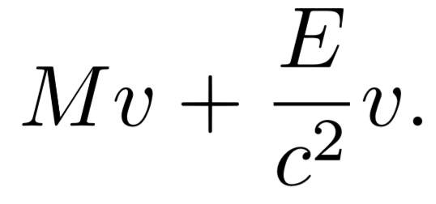

2. Po absorpci necht’má těleso $B$hmotnost $M´.$

Odvození vztahu pro ekvivalenci hmotnosti a energie
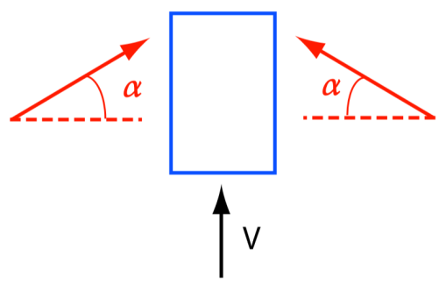

Předpokládáme zde možnost, že hmotnost se zvýší absorpcí energie E (to je nutné proto, aby byl konečný výsledek naší úvahy konzistentní). Hybnost systému po absorpci je tudíž $M´v$. Nyní předpokládejme platnost zákona zachování hybnosti a aplikujeme jej vzhledem ke směru osy $z$. To dává rovnici
Obr. 29: Popis z hlediska soustavy K – změna směru pohybu fotonů

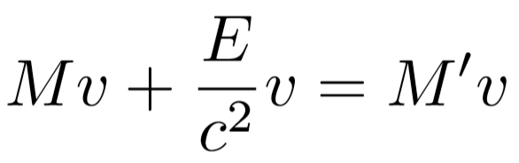.
čili
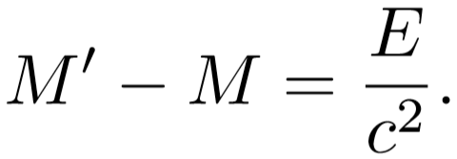
Tato rovnice vyjadřuje zákon ekvivalence energie a hmotnosti. Vzrůst energie o hodnotu $E$je spojen se vzrůstem hmotnosti o hodnotu $\frac{E}{c^{2}}$. Protože energie je podle obvyklé deﬁnice určena až na aditivní konstantu, můžeme tuto konstantu volit tak, že platí
$$E = mc^{2}.$$
Tím je dokázána ekvivalence mezi hmotností a energií. “

1.12.4. Některé vlastnosti relativistické energie a hybnosti
Chování energie a hybnosti
Velmi jednoduše ( použitím vztahů (50) a (55) ) se dá ukázat, že celková energie a hybnost částice jsou vzájemně spojeny a platí vztah (117), který vlastně udává velikost čtyřvektoru energie-impulsu. Tento vztah bude podrobně diskutován v textu 1.14.5. Na tomto místě ještě uveďme vztahy, podle nichž se transformuje energie a hybnost při přechodu k jiné inerciální soustavě souřadnic. Jak lze ukázat při Lorentzově transformaci (viz 1.16.14, zkušenější čtenář dokáže provést výpočet sám pomocí vztahů pro skládání rychlostí (13) a vztahu (48)), jsou tyto transformační vztahy tvaru
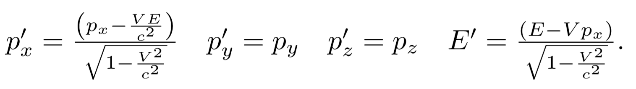(57)
Vidíme, že se čtveřice veličin $\frac{E}{c}$, $p_{x},p_{y} a p_{z}$ transformuje analogicky čtveřici veličin $ct$,$x$,$y$,$z$. Jak ukážeme v 1.14.5, není to podobnost náhodná, v obou případech se jedná o matematické objekty řídící se stejnými matematickými zákony – čtyřvektory. Energie dělená velikostí rychlosti světla a hybnost pak tvoří čtyřvektor energie-hybnosti. Vztahy (57) platí také pro úhrnnou hybnost souborů částic, takže zákony zachování úhrnné hybnosti (47) a úhrnné celkové energie (56) jsou také invariantní vůči Lorentzově transformaci. Znamená to, že tyto zákony můžeme s úspěchem používat pro řešení srážek částic, kterému se budeme věnovat v 1.15.

1.13. Pohybové rovnice
V této podkapitole se budeme věnovat odvození pohybových rovnic pro speciální teorii relativity. Tyto rovnice porovnáme s rovnicemi, které se nejčastěji používají v klasické mechanice a na konkrétních případech zdůvodníme, proč je potřeba používat pohybové rovnice s relativistickými korekcemi.

1.13.1. Tvar pohybových rovnic – srovnání s pohybovými rovnicemi v klasické mechanice
V klasické mechanice se nejčastěji používá pro dynamický popis pohybu hmotného bodu vztah
$\vec{F}=m\vec{a}$ (58)

Použitelnost obou možných tvarů pohybových rovnic v klasické mechanice a v teorii relativity.
kde $m$ je hmotnost hmotného bodu, $\vec{a}$ jeho zrychlení a $\vec{F}$ výslednice sil působících na hmotný bod (stejný vztah lze používat jako pohybovou rovnici i pro těleso, pokud nekoná rotační pohyb, pokud jej koná, pak je třeba přidat i druhou impulsovou větu). Již v klasické mechanice je však patrná omezenost tohoto vztahu na situace, kdy se nemění hmotnost tělesa. Pokud je tedy hmotnost konstatní, je uvedený vztah (58) přímým důsledkem (51). Pokud je však hmotnost proměnná (at’již v klasické mechanice anebo ve speciální teorii relativity, kde roste hmotnost tělesa podle vztahu (49)), musíme k výpočtům používat obecnější vztah (51), který spojuje silové působení s časovou změnou hybnosti tělesa. Pokud však chceme (pro snazší výpočet rychlosti a dráhy pohybujícího se tělesa) mít spojenu výslednici působících sil se zrychlením tělesa, musíme vztah (51) upravit:
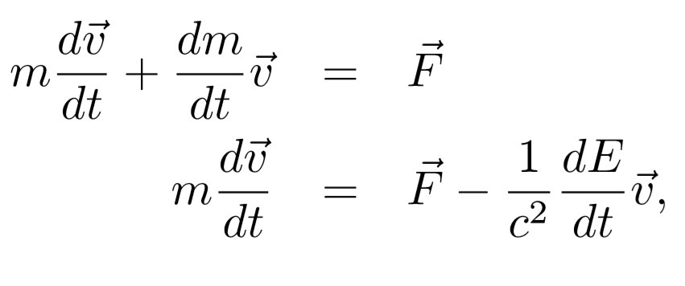
kde jsme využili ekvivalence energie a hmotnosti danou vztahem (55). Dále pro úpravu tohoto členu rovnice použijme vztahu (52) – kinetickou energii můžeme v tomto vztahu nahradit energií celkovou, protože celková energie se liší od energie kinetické o energii klidovou, která nezávisí na čase, a tedy její časová derivace je nulová. Pokud si navíc uvědomíme, že zrychlení tělesa je časovou derivací rychlosti a hmotnost m souvisí s klidovou hmotností vztahem (49), dostáváme deﬁnitivní tvar pohybové rovnice, vhodný pro výpočty konkrétních pohybů těles:
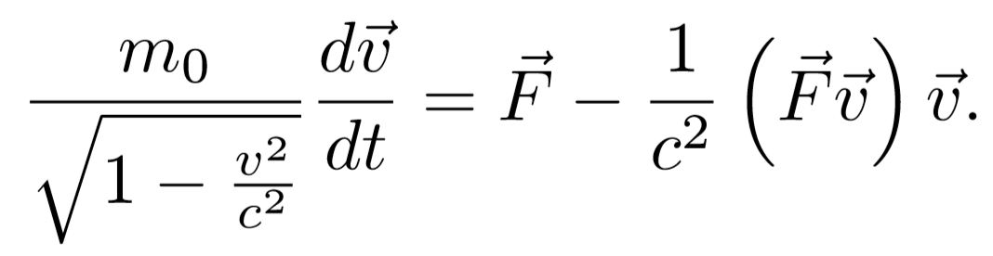(59)
Tvar pohybových rovnic vhodný pro určení trajektorie tělesa.
Jak je vidět, je tento tvar pohybových rovnic složitější než tvar klasický. V inerciální soustavě, ve které má částice v daném okamžiku (nikoli stále) rychlost $\vec{v }=0$, tj. v okamžité klidové soustavě, však platí $m_{0}\vec{a}$ = $m\vec{a}$ = $\vec{F}$, tj. vztah klasické mechaniky zde zůstává v platnosti.
Vztah $m\vec{a}$ = $\vec{F}$ platí rovněž v případě, že síla je kolmá na rychlost, tj.$\vec{F}\vec{v}= 0$.
Dodejme ještě, že při přechodu k jiné inerciální soustavě se síla transformuje podle vztahů
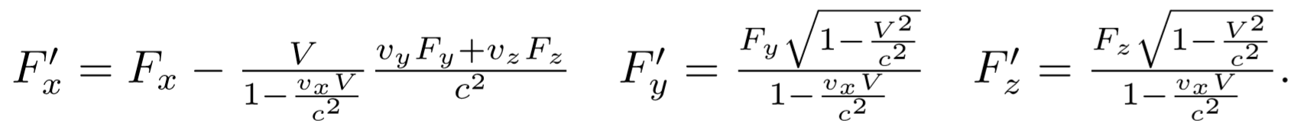(60)
Tento transformační zákon si může zkušenější čtenář odvodit ze vztahu pro sílu (51) transformováním jednotlivých složek hybnosti. Dovedeme-li tedy určit sílu v okamžité klidové soustavě, můžeme najít její obecné vyjádření podle transformačních vztahů (60). Jak vidíme z předchozího vztahu, na rozdíl od klasické mechaniky není síla stejná ve všech inerciálních soustavách a navíc ani rovnost sil není faktem invariantním vůči Lorentzově transformaci. Nemůže tedy platit zákon akce a reakce v podobě známé z Newtonovy mechaniky.

1.13.2. Pohybové rovnice pro těleso pohybující se působením konstantní síly
Nejprostším příkladem pohybu pod vlivem síly je případ, kdy síla má směr pohybu částice, přičemž v okamžitém klidovém systému částice je velikost síly v kterémkoli čase stejná. Podle (59) zůstává pak konstantní i zrychlení vzhledem k okamžité klidové soustavě, které je pro pozorovatele spojeného s tělesem mírou neinerciality jeho pohybu. Daný pohyb proto můžeme nazývat rovnoměrně zrychleným pohybem ve speciální teorii relativity (třebaže zrychlení vzhledem k pevnému inerciálnímu systému při něm konstantní není). Doufáme, že čtenáře neodradí, že při výpočtu bude třeba provést několikerou integraci. Pokud tedy nebude schopen výpočet po matematické stránce sledovat, necht’si prohlédne alespoň výsledky a diskuzi kolem nich. Volme počáteční podmínky tak, že v jisté inerciální soustavě v čase $t$=0 je částice v bodě $x$=0 s nulovou rychlostí a síla má směr osy $x$, tj. $\vec{F}= (F,0,0)$. Nejprve určíme vektor síly vzhledem k této pevně dané inerciální soustavě. Transformační vztah (60) dává, že tato síla je i během pohybu rovna síle v okamžité klidové soustavě. Zůstává proto během pohybu konstantní. Těleso se bude pohybovat podél osy $x$, po celou dobu pohybu tedy platí $\vec{v}= (v,0,0).$ Dosazením do pohybových rovnic (59) dostaneme pro jedinou nenulovou složku zrychlení $\vec{a}= (a,0,0)$ výraz
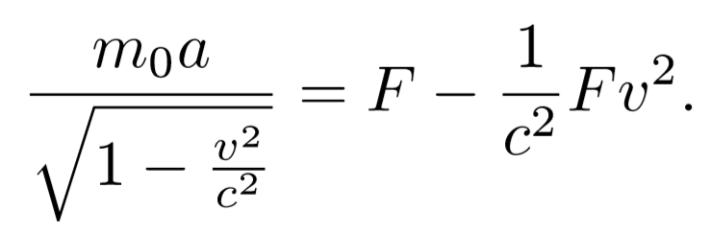
Odvození vztahu pro rychlost
Označíme-li si $g = \frac{F}{m_{0}}$ a uvědomíme-li si, že $a = \frac{dv}{dt }$, můžeme po několika úpravách získat
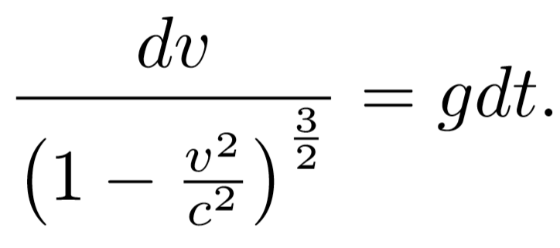
Po provedení integrace (substituce$\frac{v}{c} = sinu$) dostaneme vztah
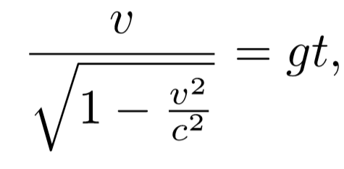
odkud pro rychlost plyne vyjádření
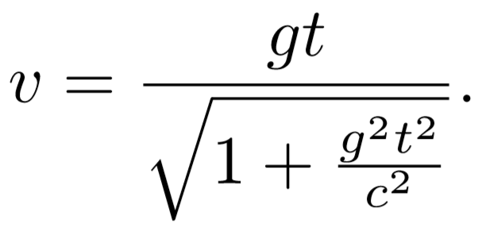

Nepřekročitelnost rychlosti světla při pohybu pod vlivem konstantní síly.
Pro $gt ≪ c$ (dostatečně krátký čas pohybu, kdy je rychlost ještě malá ve srovnání s rychlostí světla) splývá toto vyjádření v prvním přiblížení Taylorova rozvoje se vztahem pro rychlost rovnoměrně zrychlujícího tělesa, známým z klasické mechaniky. V klasické mechanice není rychlost, kterou může těleso nabýt při pohybu pod vlivem konstantní síly, nijak omezena. To znamená, že pohybuje-li se těleso dostatečně dlouho, může dosáhnout i překročit rychlost světla. V teorii relativity je podle předchozího vztahu tento jev vyloučen – pro $t → ∞$ platí pro rychlost $v → c$, tedy rychlost tělesa se rychlosti světla pouze blíží, ale nemůže jí dosáhnout.
Pokud použijime vztah pro souvislost polohy a rychlosti $v = v_{x} =\frac{dx}{dt}$ a dosadíme jej do předchozí rovnice, dostaneme vyjádření pro závislost polohy na čase
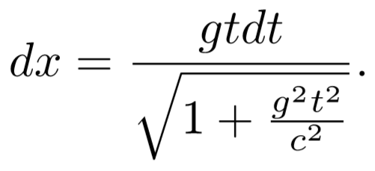

Vztah pro trajektorii rovnoměrně zrychlujícího tělesa a jeho klasická limita.
Integrací a uvážením počáteční podmínky ($t = 0,x =0$) dostaneme výsledek
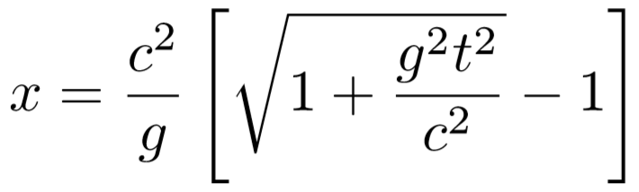

anebo po úpravě
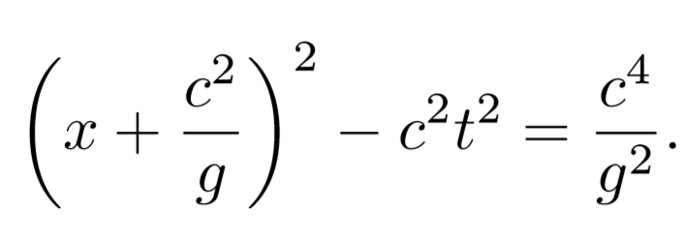
Z první rovnice vyplývá, že pokud uvažujeme pouze první dva členy rozvoje odmocniny, získáme klasický vztah pro dráhu tělesa urychlovaného stálou silou $x = \frac{1}{2} gt^{2}$. Tato závislost dráhy na čase je parabolická, zatímco závislost ve speciální teorii relativity je podle poslední rovnice hyperbolická, proto někdy mluvíme o hyperbolickém pohybu.

1.13.3. Pohybové rovnice pro nabitou částici v homogenním magnetickém poli
Lorentzova síla pro ryze magnetické pole.
Uvažujme o částici o klidové hmotnosti $m_{0}$ a elementárním náboji $e$, která se pohybuje rychlostí $\vec{v}= (v_{x},v_{y},v_{z})$v magnetickém poli o indukci $\vec{B} = (0,0,B).$ Našim cílem je určit jednak trajektorii částice, jednak mezní rychlost, kterou se může tato částice pohybovat. Abychom mohli začít výpočet, musí být znám vztah pro velikost síly působící na částici v magnetickém poli. Uveďme na tomto místě bez důkazu, že můžeme beze změn převzít do speciální teorie relativity vztah pro Lorentzovu sílu ve tvaru
$\vec{F}=e(\vec{v}×\vec{B})$ .(61)
Provedeme-li tedy dosazení složek rychlosti a magnetické indukce do tohoto vztahu, obdržíme vyjádření pro sílu
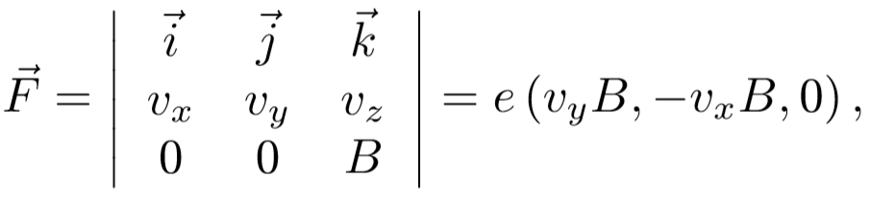
kde symboly$\vec{i},\vec{ j} ,\vec{k}$byly postupně označeny jednotkové vektory ve směrech jednotlivých souřadnicových os. Dosazením do vztahu (51) dostaneme pro časové derivace jednotlivých složek hybnosti
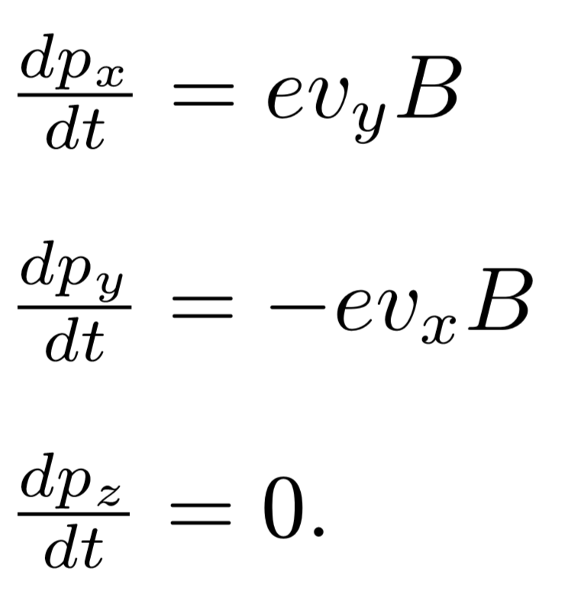(62)
Zachování komponenty hybnosti ve směru magnetické indukce.
Z poslední rovnice plyne, že hodnota komponenty hybnosti ve směru osy z se zachovává v čase, tedy $p_{z }= konstanta$. Pohyb ve směru osy $z$ je tedy rovnoměrný přímočarý. Vhodnou volbou počátečních podmínek můžeme dosáhnout toho, že tuto složku hybnosti položíme rovnu nule a omezíme se tak pouze na výzkum pohybu částice v rovině $xy$. Použijeme-li vztahu (51) a vztahu pro souvislost hmotnosti a energie (55), lze předchozí první dvě rovnice upravit do tvaru
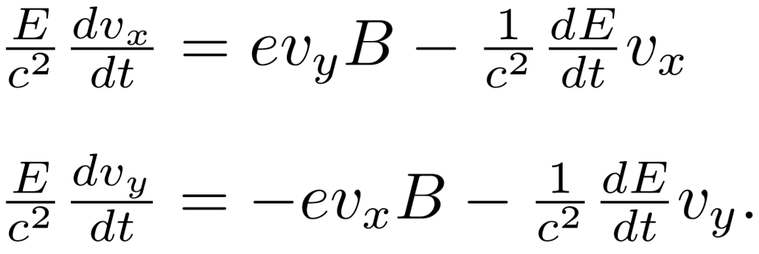
Tato soustava rovnic se nejsnáze vyřeší v komplexním oboru, proto vynásobme druhou rovnici imaginární jednotkou a obě rovnice sečtěme. Po vytknutí dostaneme
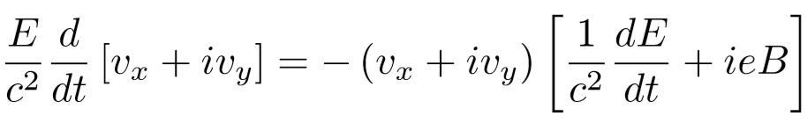
a po provedení separace
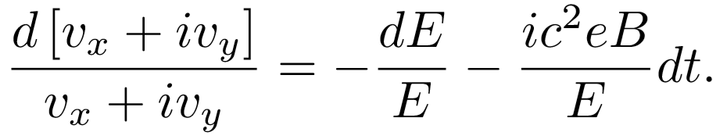(63)
Abychom mohli provést integraci, musíme vědět, jaká je závislost energie$E$ na čase. Tuto závislost zjistíme tak, že první z rovnic (62) vynásobíme $v_{x}$ a druhou rovnici $v_{y}$. Dostaneme tak vztah
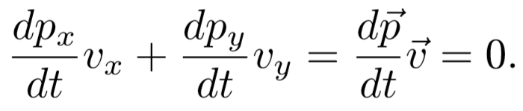
Magnetická síla nekoná práci, energie částice je konstantní.
Uvedený vztah je však pravou stranou vztahu (52). Uvědomíme-li si, že celková energie je součtem energie kinetické a klidové a klidová energie je nezávislá na čase, plyne z předchozího vztahu, že celková energie na čase nezávisí, tedy je v čase konstantní. Znamená to, že magnetická síla nekoná při pohybu částice práci, protože je v každém okamžiku kolmá k vektoru průvodiči částice. Tento závěr, jakožto i další výsledky uvedené na další stránce, dobře koresponduje s výsledky získanými v klasické mechanice. Rovnici (63) lze tedy zintegrovat
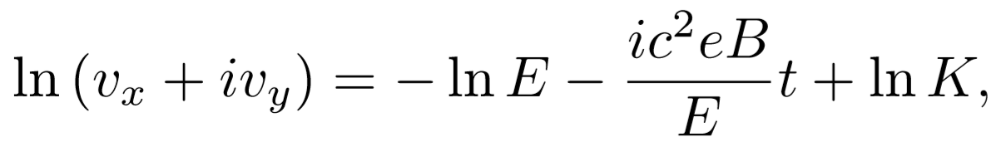
kde $K$je konstanta. Po úpravě a rozdělení výsledku na reálnou a komplexní část získáme s použitím označení
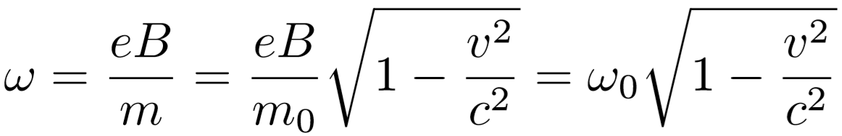(64)
vyjádření pro jednotlivé složky
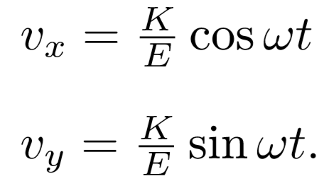

Výsledné rovnice trajektorie, korespondence s klasickým výsledkem.
Protože další integrací získáme rovnice trajektorie v parametrickém tvaru
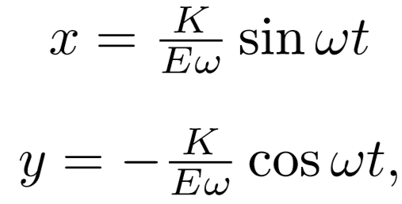(65)
což jsou rovnice kružnice, je výraz (64) vyjádřením pro úhlovou rychlost pohybu po kružnici. Můžeme se přesvědčit, že pro $v → c$ neroste úhlová rychlost nade všechny meze, ale naopak se limitně blíží k nule. Poloměr kružnice je pak dán výrazem
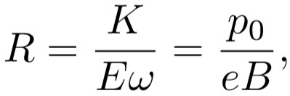(66)
kde symbolem $p_{0}$ je označena velikost průmětu hybnosti v čase $t = 0$ do roviny $xy$ určená počátečními podmínkami. Kombinací posledních dvou vztahů dostaneme
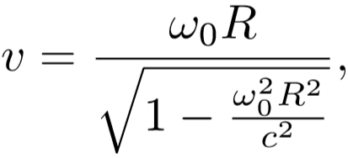(67)
odkud je vidět, že pro poloměr rostoucí do nekonečna se rychlost k rychlosti světla pouze blíží, ale nemůže ji překročit.
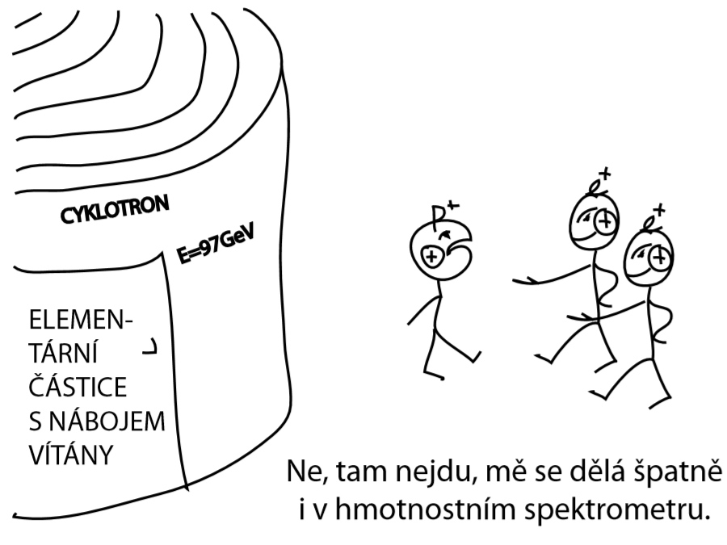

1.14. Čtyřrozměrná formulace STR
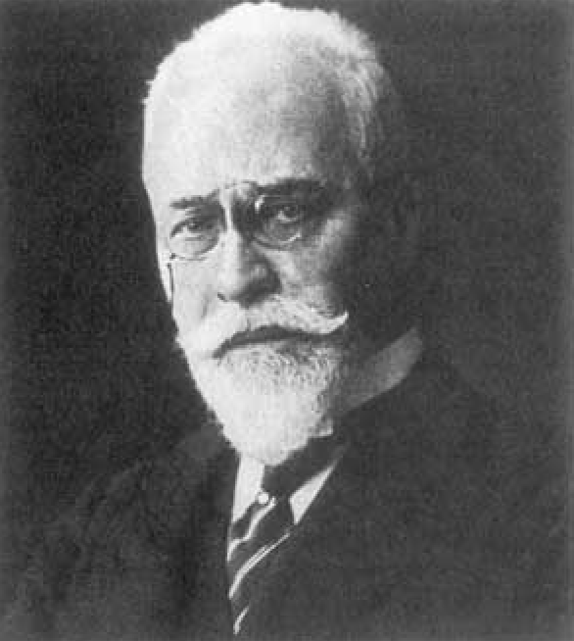
OČTVRTÁ DIMENZE
Obr. 30: Hermann Minkowski, 1864-1909, jeden z prvních autorů čtyřrozměrné formulace speciální teorie relativity

Emil Calda [14]
Jednou v hospodě U Karla
IV.
uviděl jsem kus prostoru
čtvrtého.
Čtyři půllitry u stropu
nad sálem
letěly tam k sobě kolmo
navzájem,
což není možné v dimenzi
třetí,
kde nejvýše tři půllitry
k sobě kolmo
letí!
Tak jsem poznal díky
Otci vlasti,
jaké jsou v půllitru
skryty slasti,
jak všem Čechům rozšiřuje
obzory
o n-dimenzionální
prostory.

1.14.1. Prostoročas
Prostoročasem nazýváme čtyřrozměrné kontinuum, které je tvořeno „všemi místy ve všech časech“. Tento pojem lze zavést stejně tak v teorii relativity jako v newtonovské fyzice, v teorii relativity však nabývá zvláštní důležitosti. V newtonovské fyzice je pojem prostoročasu rovnocenný pojmu prostoru a času, v relativistické fyzice ovšem prostor a čas nemají absolutní význam. V newtonovském prostoročase například dovedeme říci, co je to prostor v daném časovém okamžiku. Je to prostě množina všech bodů prostoročasu, které odpovídají událostem nastávajícím současně.
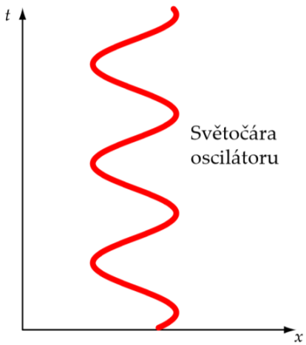
V teorii relativity není současnost dvou událostí absolutní. Události, které nastávají současně projednohopozorovatele,nemusejí býtsoučasné projinéhopozorovatele,očemž jsme se přesvědčili v předchozích kapitolách. Prostor je tedy pro různé pozorovatele tvořen různými množinami bodů v prostoročase není absolutní. Z tohoto důvodu se pro popis „jeviště všech událostí“ v teorii relativity hodí lépe pojem prostoročasu, který není vázán na konkrétního pozorovatele, než pojmy prostoru a času. Pohyb bodu je reprezentován křivkou v prostoročase. Této křivce říkáme světočára bodu. Příklad světočáry bodu kmitajícího podél osy $x$ je znázorněn v Obr. 31.

1.14.2. Světelný kužel, absolutní budoucnost a minulost
Budoucí světelný kužel
Významnou roli v relativistické fyzice hraje pojem světelný kužel v prostoročasovém bodě. Tento pojem si nyní vysvětlíme. Představme si pozorovatele $P$, který v jistém okamžiku vyšle světelné signály (záblesky) do všech možných prostorových směrů. Bod prostoročasu, který reprezentuje tuto událost označme $U$. Množinu bodů prosto ročasu tvořenou světočarami takto vyslaných signálů nazýváme budoucí světelný kužel v bodě $U$. Proč kužel? Uvažujme inerciální soustavu souřadnic pozorovatele $P$ a řekněme, že vyslání signálů se odehrálo v čase nula. Vezměme libovolný bod z budoucího světelného kužele v bodě $U$ a jeho souřadnice označme $t,x,y,z$. Jelikož tento bod je s počátkem soustavy souřadnic spojen světelným signálem, musí platit
Obr. 31: Světočára oscilátoru kmitajícího podél osy x

$ct =\sqrt{x^{2} + y^{2} + z^{2}}$, (68)
kde pravá strana rovnice určuje prostorovou vzdálenost uraženou signálem v soustavě pozorovatele $P$, $t$ je doba letu signálu v této soustavě a $c$ je rychlost světla.
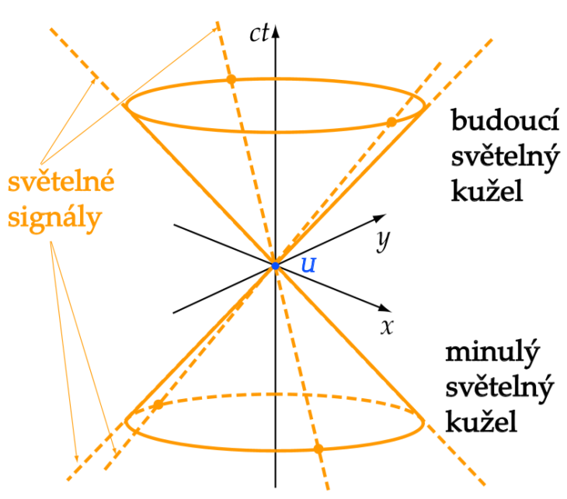
Budoucí světelný kužel je absolutní pojem
Obr. 32 Budoucí s minulý světeln kužel

Rovnice (68) je ovšem rovnicí trojrozměrné kuželové plochy s vrcholem v počátku soustavy souřadnic, tj. v bodě $U$. Pro názornou představuje v Obr.32 znázorněn budoucí světelný kužel v situaci bez jedné prostorové dimenze.
Pozorný čtenář si již možná položil otázku, zda je budoucí světelný kužel v bodě U stejný provšechny pozorovatele procházející bodem $U$. Uvažujme pozorovatele $P´$, jehož světočára prochází rovněž bodem $U$. Tento pozorovatel vyšle v okamžiku daném bodem $U$ světelný signál libovolným směrem. Podle principu konstantní rychlosti světla se tento signál musí šířit rychlostí o velikosti $c$ jak v soustavě pozorovatele $P´$, tak v soustavě pozorovatele $P$. Z hlediska $P$ tedy vypadá tento signál jako cosi, co se pohybuje z bodu $U$ přímočaře rychlostí $c$ a tedy světočára tohoto signálu nutně splývá se světočárou některého signálu vyslaného pozorovatelem $P$. Budoucí světelný kužel v daném bodě tedy nezávisí na konkrétním pozorovateli - je absolutní.
Podobně bychom mohli deﬁnovat minulý světelný kužel v bodě $U$, jako množinu bodů prostoročasu tvořenou světočarami světelných signálů, které do bodu $U$ směřují. Tento pojem je rovněž absolutní. Rovnice minulého světelného kužele v libovolné inerciální soustavě s počátkem v bodě $U$ má tvar
$ct =-\sqrt{x^{2} + y^{2} + z^{2}}$, (69)

Budoucnost a minulost v nerelativistické a relativistické fyzice
Sjednocení budoucího a minulého světelného kužele v bodě $U$ budeme označovat prostě jako světelný kužel v bodě $U$. Nyní se zamyslíme nad pojmy budoucnosti a minulosti a nad jejich přenositelností z newtonovské do relativistické fyziky. Stane-li se v newtonovské fyzice nějaká událost $U$ řekněme v čase $t=0$, pak všechny události, pro které $t>0$, leží v budoucnosti události U a všechny události s $t<0$ leží v minulosti události $U$. V teorii relativity však neexistuje absolutní způsob jak událostem přiřadit hodnotu času $t$. Různí pozorovatelé přiřazují jedné události obecně různé hodnoty času a může se dokonce stát, že se tyto hodnoty liší znaménkem. Abychom ukázali, že tato situace může nastat, uvažujme opět dva pozorovatele $P$ a $P´$, jejichž světočáry procházejí prostoročasovým bodem $U$ a jejichž inerciální soustavy souřadnic spolu souvisejí Lorentzovou transformací (10). V dalším omezíme naši pozornost pouze na souřadnice $t,x$ resp. $t´,x´$. Souřadnicové osy čárkované soustavy jsou dány rovnicemi $t´ = 0$ (osa $x´$) a $x´ = 0$ (osa $t´$), takže v nečárkovaných souřadnicích pro osu $x´$ z prvního vztahu (10) dostaneme $t-\frac{V}{c^{2}} x = 0$, což můžeme přepsat jako
$ct =\frac{V}{c}x$ . (70)
Podobně z druhého vztahu (10) pro osu $t´$ dostaneme $x - V t = 0$, což můžeme napsat jako
$ct = \frac{c}{V}x.$ (71)
V souřadnicích $ct,x$ je tedy směrnice osy $x´$ převrácenou hodnotou směrnice osy $t´$, což znamená, že osu $t´$ (a tím i osu $ct´$) dostaneme otočením osy $x´$ okolo přímky $ct = x$ (viz. Obr. 33).
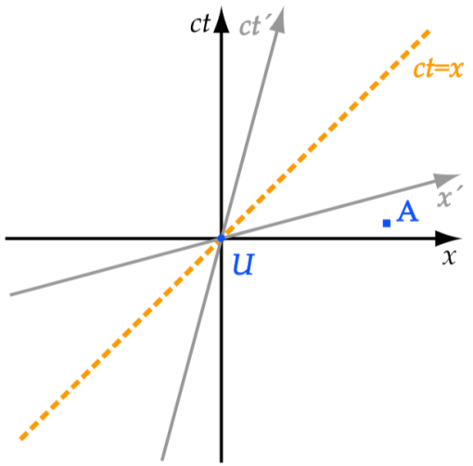
V teorii relativity má smysl uvažovat pouze pozorovatele, prokteré $|V| < c$. Směrnice osy $x´$ daná výrazem $Vc$ je tedy v absolutní hodnotě vždy menší než jedna. Uvažujme nyní událost reprezentovanou bodem $A$ v Obr. 33. Tento bod leží nad osou $x$ a přísluší mu tedy kladná hodnota času $t$. Leží ovšem zároveň pod osou $x´$ takže hodnota času $t´$ v tomto bodě je záporná. Z hlediska pozorovatele $P$ tedy nastává událost $A$ později než událost $U$ (v budoucnosti události $U$). Z hlediska pozorovatele $P´$ naopak nastává událost $A$ dříve než událost $U$ (v minulosti události $U$).
Obr. 33: Lorentzova transformace v prostoročasovém diagramu
Absolutní budoucnost a minulost
Vidíme tedy, že pojmy minulosti a budoucnosti události $U$ přenesené z nerelativistické fyziky nemají v teorii relativity absolutní význam. Jistou část prostoročasu však přece jen lze považovat za budoucnost resp. Minulost události $U$ v absolutním smyslu, jak uvidíme dále. Světelný kužel v bodě $U$ přirozeně rozděluje prostoročas na tři oblasti. Jednu oblast tvoří budoucí světelný kužel spolu s jeho vnitřkem. Tuto oblast budeme dále označovat $B_{U}$. Druhou oblast tvoří minulý světelný kužel spolu s jeho vnitřkem. Tuto oblast budeme označovat $M_{U}$. Třetí oblast tvoří zbytek prostoročasu po odejmutí prvních dvou oblastí. Tuto oblast budeme označovat $S_{U}$ (viz. Obr. 35). V inerciální soustavě souřadnic s počátkem v bodě $U$ jsou tyto oblasti dány nerovnostmi

$B_{U}: c^{2}t^{2}-(x^{2}+y^{2}+ z^{2})≥0 t ≥0$ (72)
$M_{U}: c^{2}t^{2} -\left(x^{2} + y^{2} + z^{2}\right)≥0 t ≤0$ (73)
$S_{U} : c^{2}t^{2} -(x^{2} + y^{2} + z^{2}) < 0$. (74)

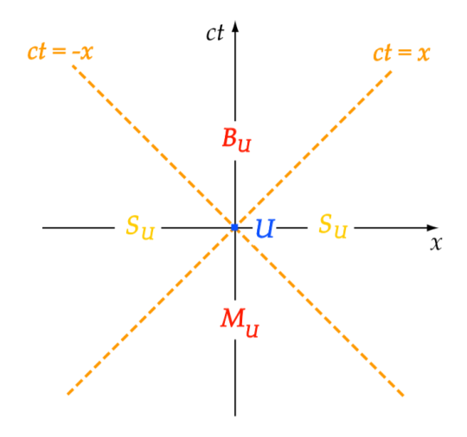
V našem prostorově jednorozměrném příkladě je světelný kužel dán přímkami $ct = x$ a $ct =-x$ aoblasti $B_{U},M_{U},S_{U}$ jsou znázorněny v Obr. 34. Jelikož směrnice osy $x´$ je v absolutní hodnotě vždy menší než jedna, leží tato osa vždy v oblasti $S_{U}$. Vhodnou volbou rychlosti $V$ lze dosáhnout toho, aby tato osa procházela kteroukoli událostí v oblasti $S_{U}$. Pro kteroukoli událost $A$ z oblasti $S_{U}$ tedy najdeme pozorovatele, pro kterého $A$a $U$ nastávají současně, také nalezneme pozorovatele, pro kterého $A$ nastává později než $U$ a také existuje pozorovatel, pro kterého $A$ nastává dříve než $U$. Naproti tomu každá událost z oblasti $B_{U}$ (kromě samotné události $U$) nastává pro libovolného pozorovatele později než $U$.
Obr. 34: Oblasti ve 2D diagramu

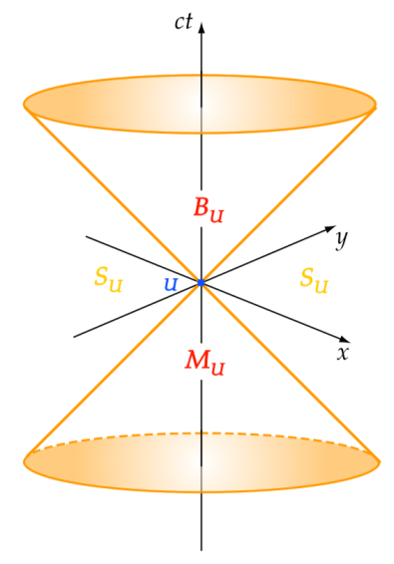
Obr. 35: Absolutní budoucnost a minulost, kvazisoučasnost
Oblast $B_{U}$ se proto nazývá absolutní budoucnost události $U$. Z analogických důvodů se oblasti $M_{U}$ říká absolutní minulost události$U$. Oblast $S_{U}$ se označuje jako kvazisoučasnost události $U$ nebo také jako oblast absolutně odlehlá.
Je přirozené předpokládat, že časové pořadí příčiny a následku, a tedy i libovolných příčinně spojených událostí, je určeno jednoznačně, a že proto událost $U$ nemůže být příčinně spojena s událostí nastávající v oblasti $S_{U}$. To znamená, že jakákoliv interakce spojená s přenosem hmotnosti, energie a informace se nemůže šířit rychlostí přesahující rychlost světla. Platí tedy princip maximální rychlosti šíření interakcí: $v ≤ c$.
Z tohoto pohledu může být $B_{U}$ chápána jako oblast tvořená událostmi, které lze událostí $U$ v principu ovlivnit. Podobně $M_{U}$ je tvořena událostmi, kterými mohla být událost $U$ v principu ovlivněna.
Poznamenejme, že princip maximální rychlosti šíření interakcí vylučuje existenci tuhých těles ve smyslu klasické mechaniky, kde vzdálenost libovolných dvou bodů tuhého tělesa zůstává během pohybu konstantní. Uvedla-li např. síla do translačního pohybu zadní konec tuhé tyče, musel se okamžitě začít pohybovat i konec přední. Odtud je patrno, že klasický pojem tuhého tělesa předpokládal nekonečnou rychlost šíření interakcí a tím vlastně existenci absolutní současnosti. Proto není možné jej do teorie relativityp řenášet. Při zkoumání silových účinků na tělesa je třeba předpokládat, že při změně svého pohybového stavu se tělesa deformují a deformace se v nich šíří rychlostí $v ≤ c$. Opomenutí této skutečnosti se může stát zdrojem zdánlivých „paradoxů“.
Teorie relativity ovšem nevylučuje nadsvětelné rychlosti čistě geometrické povahy. Otáčí-li se např. světlomet danou úhlovou rychlostí, bude rychlost pohybu světelné stopy na stínítku úměrná vzdálenosti stínítka od světlometu a může rychlost světla překročit. Avšak polohy stopy v různých časových okamžicích nejsou vzájemně příčinně spojeny a nejedná se tedy o rozpor s principem maximální rychlosti šíření interakcí.

1.14.3. Interval
Začněme příkladem. Uvažujme pozorovatele $P´$ pohybujícího se konstantní rychlostí o velikosti $V$ v inerciální soustavě souřadnic pozorovatele $P$. $P´$ sebou nese stopky a v jistém okamžiku je zapne. V té chvíli se stopky nacházejí v prostoročasovém bodě, který má v soustavě pozorovatele $P$ souřadnice $t_{1},x_{1},y_{1},z_{1}$. Stopky běží a v jistém okamžiku je pozorovatel $P´$ opět zastaví. V té chvíli se stopky nacházejí v prostoročasovém bodě se souřadnicemi $t_{2},x_{2},y_{2},z_{2}$ v soustavě $P$. Naším úkolem bude vyjádřit čas $τ$, který uplynul na stopkách pomocí souřadnic $t1,...,z1$ a $t2,...,z2$. V soustavě pozorovatele $P´$, ve které jsou stopky v klidu, je tento čas dán rozdílem
$τ = t_{2}´ -t_{ 1}´$. (75)
Známe-li transformační vztahy mezi čárkovanými a nečárkovanými souřadnicemi, můžeme pak s využitím vztahu (75) vyjádřit $τ$ pomocí nečárkovaných souřadnic. Pro případ, kdy se pozorovatel $P´$ pohybuje podél osy $x$, jsou tyto transformační vztahy dány Lorentzovou transformací (10) a příslušný výpočet je proveden v kapitole 1.9 o dilataci času, kde jsme dospěli k vyjádření (25).
Odtud tedy vidíme, že
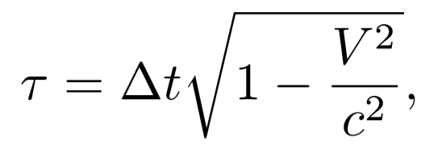 (76)
kde $∆t = t2 - t1$. Vztah (76) zůstává v platnosti i v případě, že se $P´$ nepohybuje podél osy $x$. Označíme-li $∆l$ vzdálenost, kterou stopky urazily v soustavě $P$ od zapnutí do vypnutí, můžeme velikost rychlosti $V$ vyjádřit jako $V = ∆l ∆t$. Po dosazení do vztahu (76) dostaneme
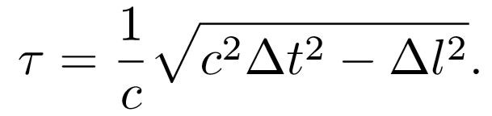(77)
Konečně pro $∆l$ platí
$∆l =\sqrt{∆x^{2} +∆y^{2} +∆z^{2}}$, (78)
kde $∆x = x_{2} -x_{1}$ a podobně pro $∆y,∆z$. Finální vyjádření času $τ$má tedy tvar
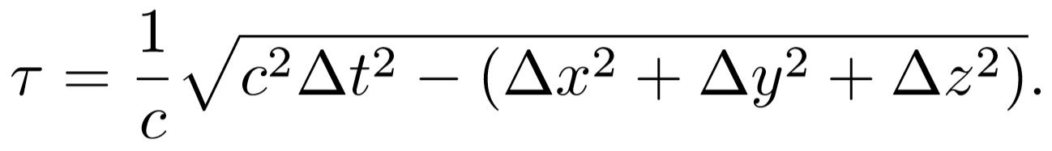(79)
Povšimněme si jedné zajímavé věci. Budeme-li uvažovat jiného pozorovatele $P´$, který sleduje pohyb stopek (pozorovatelem $P´$ teď nemyslíme toho se stopkami), tento pozorovatel přiřadí událostem spuštění a zastavení stopek jiné hodnoty souřadnic, které označíme${t´}_{1},...,{z´ }_{1}$ a ${t´}_{2} ,...,{z´ }_{2}$. Pro tohoto pozorovatele však můžeme stejnou úvahou jako pro pozorovatele $P$ dospět k vyjádření času $τ$ vzorcem (79), ve kterém pouze vyměníme nečárkované souřadnice za čárkované. Čas $τ$ ovšem musí oběma pozorovatelům vyjít stejně. Je to prostě čas, který ukázali stopky, když byli zastaveny. Z toho plyne, že i výraz pod odmocninou v rovnici (79) musí vyjít stejně, at’ jsou v něm čárkované nebo nečárkované souřadnice. Platí tedy
(80)
kde $∆t´={t´}_{2}-{t´ }_{1}$, $∆x´={x´}_{2}-{x´}_{1}$, atd., pro libovolné dva pozorovatele, nezávisle na tom jakou rychlostí (menší než $c$) a jakým směrem se tito pozorovatelé vzájemně pohybují a nezávisle na tom jaká je vzájemná orientace kartézských (pravoúhlých) soustav jejich prostorový chos. Rovnost (80) platí také pro libovolnou dvojici prostoročasových bodů, tedy ne pouze pro případ, kdy lze dvojici bodů spojit světočarou pozorovatele pohybujícího se podsvětelnou rychlostí, jak tomu bylo v našem příkladě se stopkami. Platnost rovnice (80) lze ověřit i přímou aplikací transformačních vztahů Pro případ Lorentzovy transformace (10) je toto ověření provedeno v 1.16.15.
Zavedeme označení
(81)

Euklidova a Minkowskiho geometrieje invariantní vůči otáčení kartézského souřadnicového systému vzhledem k počátku.
Veličině $∆s$ se říká interval mezi událostmi $1$ a $2$. Vlastnosti (80) se říká invariance intervalu vzhledem k transformaci inerciální soustavy souřadnic. Interval $∆s$ je prostoročasovou analogií euklidovského intervalu (78). Ten Lorentzovu transformaci tedy lze považovat za prostoročasovou obdobu otočení kartézského systému souřadnic. Kromě toho, že je deﬁnován na prostoru odlišné dimenze, se interval $∆s$ liší od euklidovské vzdálenosti $∆l$ ještě jinak. Zatímco vzdálenost mezi dvěma různými body a tedy i její kvadrát ${∆l}^{2}$ je vždy kladné číslo, veličina ${∆s}^{2}$ může zřejmě v závislosti na volbě událostí nabývat kladné, nulové i záporné hodnoty. To znamená, že geometrie prostoročasu s intervalem vyjádřeným vztahem (81) není geometrií euklidovskou. Nazýváme ji pseudoeuklidovskou geometrií Minkowskiho a o prostoročase s intervalem (81) mluvíme jako o prostoru Minkowskiho.

Fyzikální význam intervalu. Světelné, časupodobnéaprostorupodobné vektory.
Kvadrát „vzdálenosti“ prostoročasovýchbodů $A$ a $B$ dané intervalem (81) nyní pro úspornost zápisu značme ${∆s}^{2}(A,B)$. Tedy
(82)
kde $t_{A},...,z_{A}$ resp. $t_{B},...,z_{B}$ jsou souřadnice bodu $A$ resp. $B$ v libovolné inerciální soustavě souřadnic. (Proč může být libovolná?)
Platí-li
${∆s}^{2}\left(A,B\right)=0$,(83)
znamená to, že událost $B$ leží na světelném kuželi události $A$. O tom se lze snadno přesvědčit srovnáním rovnic (68),(69) s rovnicí (83), kterou vyjádříme v soustavě s počátkem v bodě $A$, takže všechny souřadnice s indexem $A$ jsou nulové. Body $A,B$ lze v tomto případě spojit světočárou světelného signálu. Vektor (orientovaná úsečka) spojující body $A,B$, prokteré platí (83), se z tohoto důvodu nazývá světelný (viz. Obr. 36).
Platí-li
${∆s}^{2}\left(A,B\right)>0$ , (84)
znamená to, že událost $B$ leží v absolutní budoucnosti události $A$ (je-li $t_{B} > t_{A}$) nebo v její absolutní minulosti (je-li $t_{B} < t_{A}$). O tom se přesvědčíme srovnáním podmínky (72) resp. (73) s nerovnostmi (84) a $t_{B} > t_{A}$ resp. $t_{B}<t_{A}$, které opět vyjádříme v soustavě s počátkem v bodě$A$. Událost $B$ v tomto případě neleží na světelném kuželi události $A$, takže, celkem vzato, body $A,B$ lze spojit světočárou pozorovatele pohybujícího se podsvětelnou rychlostí. Veličina ${∆s}^{2}\left(A,B\right)$ má v tomto případě fyzikální význam, který jsme objasnili již v příkladě v úvodu této kapitoly. Ze vztahu (79) vidíme, že
${∆s}^{2}\left(A,B\right)= c^{2}τ^{2}$, (85)
Kde $τ$ je čas, který mezi událostmi $A$ a $B$ naměří pozorovatel jehož světočára události spojuje, tj. pozorovatel, jehož časová osa oběma událostmi prochází a ty pro něj tedy nastávají soumístně. K výsledku (85) lze jednoduše dospět také vyjádřením intervalu v soustavě tohoto pozorovatele, tj. položením $x_{A}= x_{B}$, atd. v (82). Z důvodu existence pozorovatele, jehož časová osa oběma událostmi prochází, se vektor spojující body $A,B$, pro které platí nerovnost (84), označuje jako časupodobný.

Platí-li
${∆s}^{2}\left(A,B\right) < 0$, (86)
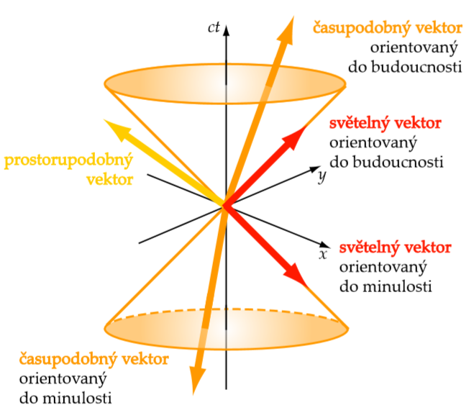
znamená to, že událost $B$ leží v kvazisoučasnosti události $A$ (viz. podmínka (74)).
V tomto případě existuje pozorovatel $P$, pro nějž události $A$ a $B$ nastávají současně. Fyzikální význam intervalu pro tento případ se nám objasní, vyjádříme-li jej vsoustavě tohoto pozorovatele. Dosazením $t_{A}=t_{B}$ do rovnice (82) získáme
Obr. 36: Typy vektorů

${∆s}^{2}\left(A,B\right)=-l^{2}$, (87)
kde $l$ je prostorová vzdálenost bodů $A$ a $B$ měřená pozorovatelem $P$. Vektor spojující body $A$,$B$, pro které platí nerovnost (86), označujeme jako prostorupodobný. Poznamenejme, že v literatuře se někdy kvadrát intervalu (81) deﬁnuje s opačným znaménkem. To má za následek, že význam nerovností (84), (86) se prohodí. Interval v euklidovském prostoru dovoluje počítat délky křivek. Je-li křivka zadána parametricky funkcemi $x(u),y(u),z(u)$ kde $u ∈ [u1,u2]$ je parametr, pak délku křivky spočteme jako
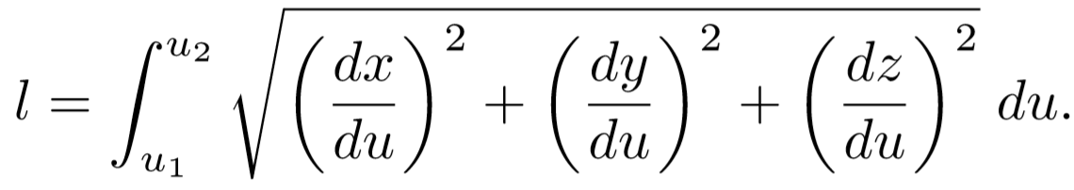(88)

Délka světočáry a její fyzikální význam
Podobně v Minkowskiho prostoru můžeme za „délku“ světočáry dané funkcemi $t(u),x(u),y(u),z(u)$ vzít veličinu
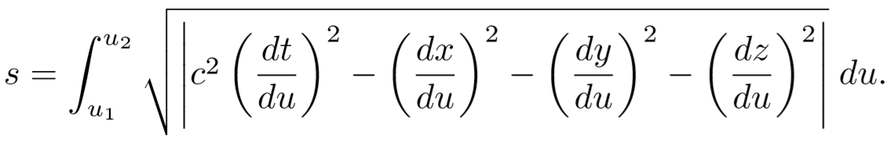(89)
Důsledkem invariance intervalu (80) je, že délka světočáry deﬁnovaná předpisem (89) nezávisí na tom, jakou inerciální soustavu souřadnic pro parametrické vyjádření světočáry použijeme. Výsledek integrace (89) rovněž nezávisí na volbě parametru $u$. Zvolíme-li parametrizaci světočáry souřadnicovým časem $t$, můžeme délku (89) napsat jako
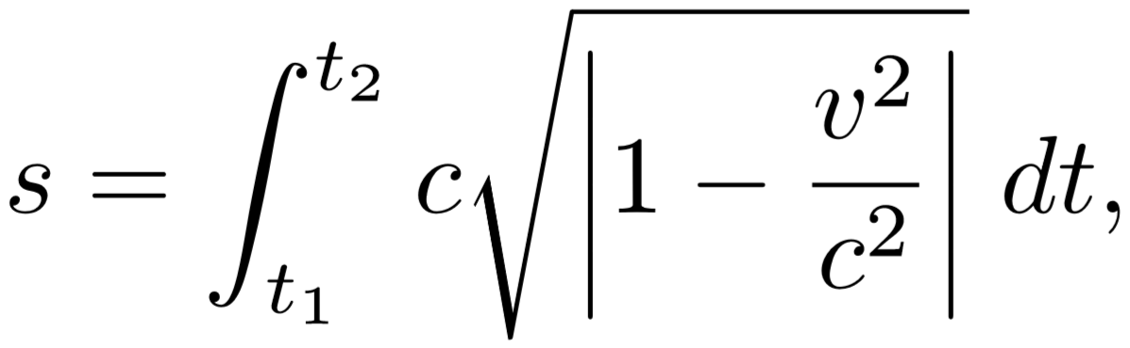(90)
kde $v^{2} ={\left(\frac{dx}{dt}\right)}^{2}+{\left(\frac{dy}{dt}\right)}^{2}+{\left(\frac{dz}{dt}\right)}^{2}$ je kvadrát okamžité rychlosti bodu, jehož pohyb světočára popisuje. Je-li rychlost bodu stále podsvětelná, je výraz $1- \frac{v^{2} }{c^{2} }$ kladný a absolutní hodnotu pod odmocninou není nutno psát. Totéž platí pro výraz pod odmocninou v (89), který se liší pouze kladným násobkem $c^{2}{\left(\frac{dt}{du}\right)}^{2}$. Srovnáme-li (90) s (45), vidíme, že délka světočáry má v případě pohybu podsvětelnou rychlostí fyzikální význam $c$-násobku změny vlastního času hodin, které se po světočáře pohybují. Platí tedy
$s = c∆τ$.

1.14.4. Tenzory v Minkowskiho prostoru
Veličiny popisující fyzikální systémy, zřejmě nabývají z hlediska různých pozorovatelů různých hodnot. Použijeme-li pro popis systému veličiny vztahující se k trojrozměrnému prostoru dané soustavy souřadnic, jako např. rychlost částice, vektor síly nebo elektrickou intenzitu či magnetickou indukci elektromagnetického pole, transformační vztahy, které převádějí hodnoty veličin z jedné soustavy souřadnic do jiné, mohou být poměrně složité a různorodé (viz. např. (14),(60)). U fyzikálních zákonů formulovaných pomocí těchto veličin v důsledku toho není na první pohled patrné, zda splňují princip relativity.
V tomto ohledu se ukazuje být výhodnějším popis fyzikálních systémů pomocí tenzorů. V této a další kapitole ukážeme, jak lze formalismus tenzorů zavedený v dodatku (3.1) pro popis fyzikálních systémů využít a demonstrujeme jej na příkladě, kdy zkoumaným systémem je jediná částice.
Tečný vektorový prostor
Nejprve zavedeme pojem tečný vektorový prostor v bodě prostoročasu. Vektorem UA nazveme orientovanou úsečku v prostoročase, která vychází z bodu $U$ a končí v bodě $A$. Uvažujme nyní libovolnou inerciální soustavu souřadnic $ct,x,y,z$ s počátkem v bodě $U$, tj. bod $U$ má hodnoty souřadnic $ct=x=y=z=0$. Zaveďme označení souřadnic
$x^{0}=ct, x^{1}=x, x^{2}=y, x^{3}=z$. (91)
Pro úspornost zápisu budeme pro souřadnice používat indexovou notaci $x^{i}$, kde index $i$ může nabývat hodnot $i = 0,1,2,3$. Indexovou notaci budeme používat nejen u souřadnic a dohodneme se, že všechny indexy psané latinkou v této kapitole budou nabývat hodnot $0,1,2,3.$ S využitím souřadnic můžeme deﬁnovat sčítání vektorů vycházejících ze stejného bodu a násobení vektoru číslem. Součtem vektorů $UA$ a $UB$ je míněn vektor $UC$ končící v bodě $C$, jehož souřadnice jsou dány součtem souřadnic bodů $A$ a $B$, tj. $x^{i}(C) = x^{i}(A) + x^{i}(B)$. Je-li k reálné číslo, pak $k-$násobkem vektoru $UA$ je míněn vektor $UC$, přičemž souřadnice bodu $C$ jsou nyní dány$x^{i}(C) = kx^{i}(A)$. Množina všech vektorů vycházejících z bodu $U$ tedy tvoří vektorový prostor, jemuž říkáme tečný vektorový prostor v bodě $U$. Přirozenou bázi v tomto vektorovém prostoru tvoří čtveřice vektorů $e_{i }= UX_{i}$, Souřadnicová báze kde souřadnice bodů $X_{i}$ jsou
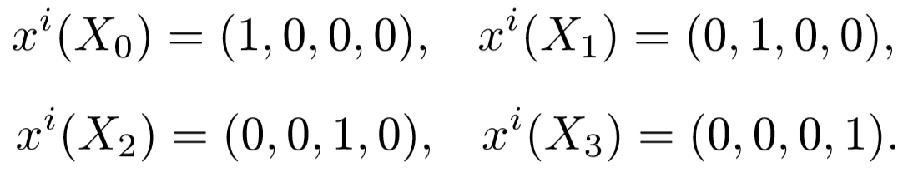(92)

Přechody mezi inerciálními soustavami
Jedná se tedy o jednotkové úsečky na osách soustavy $x^{i}$. Této bázi se říká souřadnicová báze k souřadnicím $x^{i}$. Libovolný vektor $UA$ lze v této bázi vyjádřit jako
$UA = x^{i}(A)e_{i}$, (93)
kde přes index $i$ je provedena sumace $\sum_{i=0}^{3}{ }$(viz. Einsteinova sumační konvence zavedená v dodatku (3.1)). Uvažujme nyní jinou inerciální soustavu souřadnic ${x´}^{i}$ spočátkem rovněž v bodě U. Transformační vztah mezi souřadnicemi ${x´}^{i}$ a $x^{i}$ má vždy tvar
apod. pro ${x´}^{2}$,${x´}^{3}$, kde $Λ_{j}^{i}$ j jsou konstanty závisející pouze na parametrech transformace. Krátce lze tedy psát
${x´}^{i}= Λ_{j}^{i}x^{j}$. (94)
Jako příklad uveďme speciální Lorentzovu transformaci (10), pro kterou
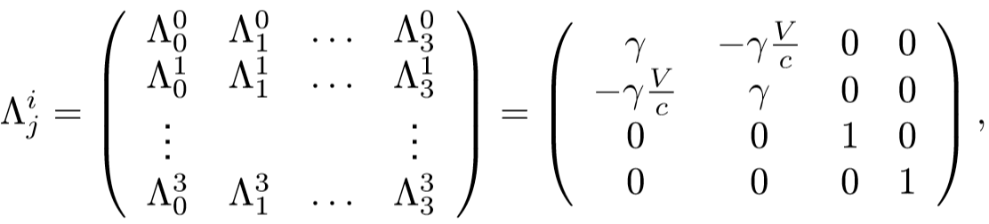

Kde
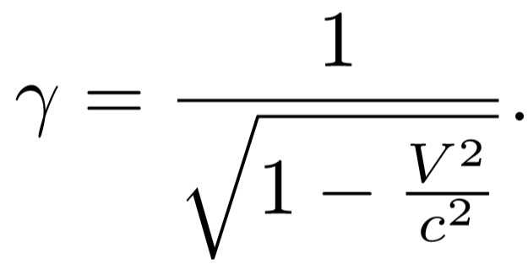
Dalším příkladem budiž otočení pravoúhlého systému prostorových os kolem osy $x^{3}$ o úhel $ϕ$. V tomto případě bude mít matice $Λ_{j}^{i}$ tvar
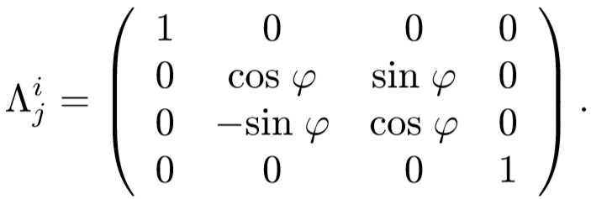(96)
Transformace souřadnicové báze
Zjistěme nyní, jak spolu souvisejí souřadnicové báze k souřadnicím $x^{i}$ a ${x´}^{i}$, je-li transformace mezi čárkovanými a nečárkovanými souřadnicemi dána vztahem (94). Jelikož vzorec (93) platí pro libovolné souřadnice, můžeme psát
(97)
Podle (92) máme $x^{k}(X_{i}) = δ_{i}^{k}$, kde $δ_{i}^{k}$ je Kroneckerův symbol zavedený v dodatku (3.1). Získáváme tedy
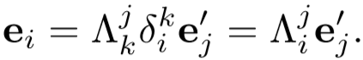
Vynásobíme-li tuto rovnici inverzní maticí ${(Λ^{-1})}_{k}^{i }$, která je charakterizována vztahy
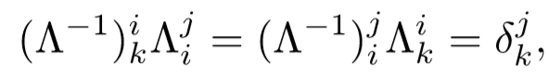(98)
dostaneme (${(Λ^{-1})}_{k}^{i }e_{i}= δ_{k}^{j}{e´}_{j} = {e´}_{k}$, takže výsledný vztah má tvar
${e´}_{k}= {(Λ^{-1})}_{k}^{i }e_{i}$. (99)
Uvažujme nyní pozorovatele $P$, který je v klidu v prostorovém počátku soustavy $x^{i}$. Tzn. jeho světočára splývá s časovou osou $x^{0}$ a v nulovém čase prochází bodem $U$. Světočára pozorovatele i orientace prostorových os jeho soustavy je plně charakterizována souřadnicovou bází $e_{i}$. Podobně uvažujme pozorovatele $P´$ příslušejícího k soustavě ${x´}^{i}$ se souřadnicovou bází ${e´}_{i}$.
Představme si nyní, že oba pozorovatelé v bodě $U$ provádějí měření, kterým chtějí zjistit stav nějakého fyzikálního systému v tomto bodě. Oba pozorovatelé zvolí pro popis systému tentýž soubor fyzikálních veličin. Výsledkem měření pozorovatele $P$ bude soubor číselných hodnot $H$. Jelikož pozorovatel $P´$ se vzhledem k $P$ pohybuje a orientace jeho prostorových os se od orientace os pozorovatele $P$ obecně také liší, bude výsledkem měření pozorovatele $P´$ na tomtéž fyzikálním systému soubor jiných číselných hodnot $H´$. Stav systému v bodě $U$ je tedy charakterizován hodnotami příslušných veličin a popisem pozorovatele, který tyto hodnoty naměřil, tedy dvojicí $H$,$e_{i}$ nebo ekvivalentně $H´,{e´}_{i}$. Otázka zní, jak spolu souvisejí hodnoty $H$ a $H´$, známe-li transformační vztah mezi bázemi $e_{i}$ a ${e´}_{i}$ , tj. tvar matice $Λ_{j}^{i}$ v (99).
Fyzikální veličiny tenzorového charakteru
Bude-li zkoumaným fyzikálním systémem jediná částice, potom, jak ukážeme v další kapitole, lze pro její popis zvolit čtveřici veličin pi, pro niž při transformaci báze (99) platí
${p´}^{i }=Λ_{j}^{i}p^{j}$. (100)
Bude-li systémem např. elektromagnetické pole, potom lze pro jeho popis zvolit matici veličin $F_{ij}$, pro kterou platí
${F´}_{ij }={(Λ^{-1})}_{i}^{k} {(Λ^{-1})}_{j}^{l}F_{kl}$. (101)
Srovnáme-li vztahy (99) a (100),(101) se vztahy (139) a (150) z dodatku (3.1), kde pouze přeznačíme ${(Λ^{-1})}_{k}^{i}= a_{k}^{i}$, zjistíme, že soubor veličin $p^{i}$ tvoří komponenty tenzoru typu $(1,0)$ nad tečným vektorovým prostorem. Takovému tenzoru se také říká čtyřvektor, stejně jako samotným prvkům tečného prostoru. Soubor $F_{ij }$pak tvoří komponenty tenzoru typu $(0,2)$.
Zůstaneme-li v klasické (tzn. nekvantové) fyzice, u všech fyzikálních systémů dovedeme zavést jejich tenzorový popis. Tento popis má oproti popisu převzatému z nerelativistické fyziky výhodu v tom, že pravidla pro transformace komponent tenzorů při změně pozorovatele jsou jednotná a formálně jednoduchá. Navíc rovnice, podle kterých se systémy chovají, nabývají jednoduchého tvaru, jsou-li formulovány pomocí tenzorů. U rovnic fomulovaných pomocí tenzorů se také snadno ověřuje jejich relativistická invariance, tzn. zda nabývají stejný tvar v různých inerciálních soustavách a tedy zda splňují princip relativity. Nad tečným vektorovým prostorem v libovolném bodě můžeme zavést Minkowskiho metrika metriku (viz. (3.1)) jako tenzor, jehož komponenty vzhledem k souřadnicové bázi k některé inerciální soustavě souřadnic jsou
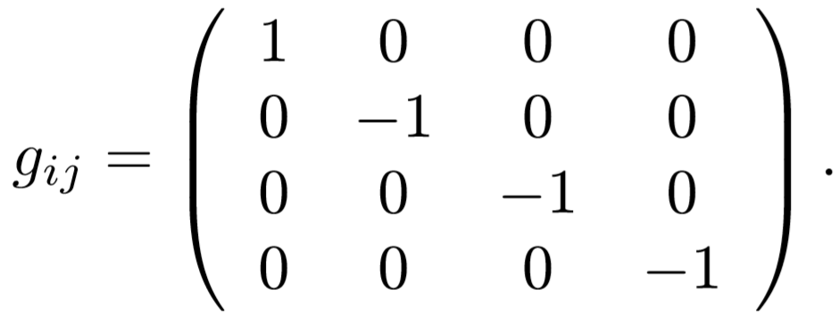(102)
Tato metrika má signaturu $(1,3)$ a říká se jí metrika Minkowskiho. V literatuře se pro komponenty (102) používá také označení $η_{ij}$. Proč právě tatometrika má význam v teorii relativity? Protože její komponenty (102) jsou stejné v souřadnicových bázích ke všem inerciálním soustavám a tedy dalo by se říct, že tato metrika nerozlišuje mezi různými inerciálními soustavami, což vyžaduje princip relativity. Řečeno matematicky, jsou-li $e_{i}$ a ${e´}_{i}$ souřadnicové báze ke dvěma libovolným inerciálním soustavám se společným počátkem, pro komponenty metriky vzhledem k těmto bázím platí $g_{ij} = {g´}_{ij }$, což vzhledem k (99) a transformačním vlastnostem komponent tenzoru typu $(0,2)$ můžeme napsat jako
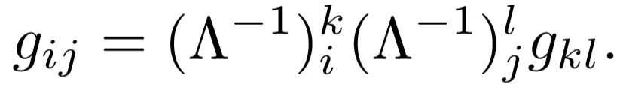
Vynásobením této rovnice maticemi $Λ_{a}^{i}Λ_{b}^{j}$ dostaneme vzhledem k (98) ekvivalentní vyjádření
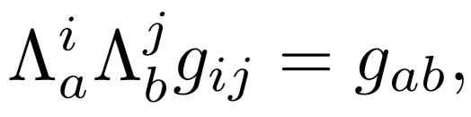(103)
přičemž $Λ_{j}^{i}$ je transformační matice mezi libovolnými inerciálními soustavami. Důkaz rovnice (103) odložíme na konec kapitoly. Existuje úzká souvislost mezi Minkowskiho metrikou a Minkowskiho intervalem (82). Jsou-li $U,A$ body prostoročasu a $x^{i}$ inerciální soustava s počátkem v bodě $U$, pak platí
104)
Kritéria světelnosti (83), časupodobnosti (84) a prostorupodobnosti (86) vektoru $UA=x^{i}(A)e_{i}$ tedy mohou být formulovány i pomocí metriky $g$.
Jak již bylo řečeno v dodatku (3.1), tenzory typu $(1,0)$ nad tečným prostorem lze v jistém smyslu ztotožnit přímo s tečným prostorem. Jsou-li $b^{i}$ komponenty tenzoru $b$ typu $(1,0)$ vzhledem k bázi $e_{i}$, pak tenzor $b$ můžeme ztotožnit s vektorem $b^{i}e_{i}$ z tečného prostoru, i když třeba $b$ není přímo úsečkou v prostoročase. I o tenzorech typu $(1,0)$ lze tedy říci zda jsou časupodobné, prostorupodobné či světelné. Kritéria lze formulovat takto
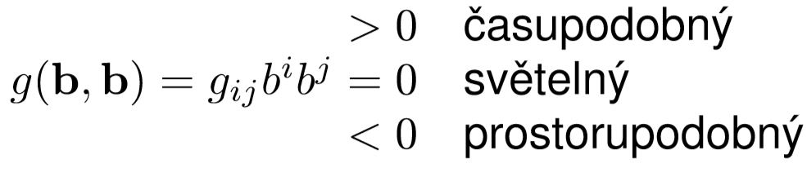 (105)
Nyní dokážeme rovnici (103). Přitom vyjdeme z invariance intervalu (80). Jsou-li $U$ a $C$ libovolné body prostoročasu a $x^{i}$a ${x´}^{i}$inerciální soustavy s počátkem v bodě $U$, pak rovnici (80) můžeme napsat jako
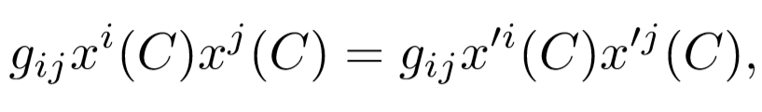(106)
Kde $g_{ij}$ je matice (102). Uvažujme nyní dvojici bodů $A,B$ takovou, že $x^{i}(C)=x^{i}(A)+x^{i}(B)$. Vynásobíme-li tuto rovnici $Λ_{i}^{j}$, dostaneme vzhledem k (94) ${x´}^{j}(C)={x´}^{j}(A)+{x´}^{j}(B)$. Dosazením do (106) a roznásobením získáme
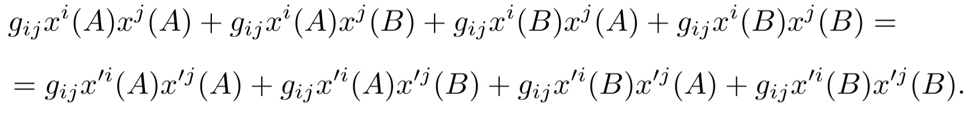 (106)
Rovnice (106) platí pro libovolný bod, tedy i pro body $A$ a $B$. V rovnici (107) se tedy vyruší první člen nalevo s prvním členem napravo a totéž pro poslední členy. Díky symetričnosti matice (102), tj. $g_{ij} = g_{ji}$, platí
kde v posledním kroku jsme pouze přeznačili sčítací index $i$ na $j$ a $j$na $i$. Vidíme tedy, že v (107) je třetí člen nalevo roven druhému členu nalevo a podobně napravo. Z rovnice (107) tak dostáváme
(108)
Dostáváme tedy rovnici podobnou (106), jen pro různé body $A,B$. Vzhledem k (94) můžeme psát
(109)
Zvolíme-li nyní za $A$ bod $X_{a}$ a za $B$ bod $X_{b}$ (viz. (92)), platí $x^{i}(X_{a})=δ_{a}^{i }$, apod. Rovnice (109) pak dá
$g_{ab} = g_{ij}Λ_{a}^{i }Λ_{b}^{j}$, (110)
což jsme chtěli dokázat.

1.14.5. Čtyřrozměrná mechanika
Nyní si předvedeme, jak lze pomocí čtyřvektorů popsat chování částice. Uvažujme nejprve hmotný bod pohybující se podsvětelnou (obecně nekonstantní) rychlostí. Zvolíme-li inerciální soustavu souřadnic $x^{i}$, můžeme světočáru tohoto bodu popsat závislostí prostoročasové polohy na parametru $x^{i}(s)$, kde za parametr zvolíme délku světočáry deﬁnovanou vzorcem (89) resp. (90). Deﬁnujeme
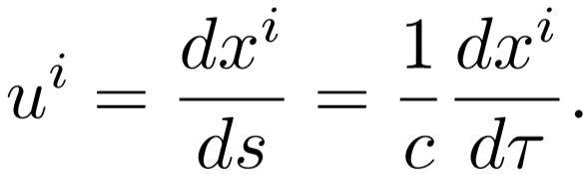(111)
Zvolíme-li jinou inerciální soustavu ${x´}^{i}$ související s původními souřadnicemi vztahem (94), bude světočára dána funkcemi ${x´}^{i}(s) = Λ_{j}^{i} x^{j}(s)$, přičemž hodnota parametru $s$ v daném bodě světočáry se nezmění, protože délka světočáry je veličina nezávislá na volbě souřadnic. V čárkovaných souřadnicích máme
. 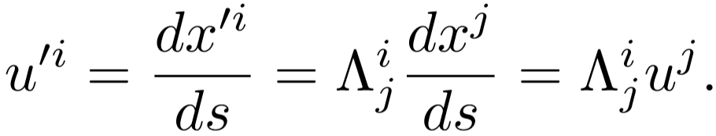
Veličiny $u^{i}$ tedy tvoří komponenty čtyřvektoru. Označíme jej $u$ a budeme jej nazývat čtyřrychlost. Obyčejná rychlost $\vec{v}=(dx/dt,dy/dt,dz/dt)$, souvisí se čtyřrychlostí vztahe
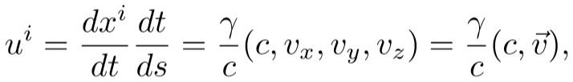(112)
kde
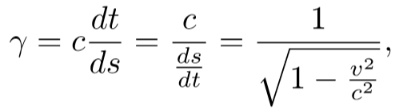,
přičemž poslední rovnost plyne ze vztahu (90) pro pohyb pod světelnou rychlostí. Pro čtyřrychlost platí
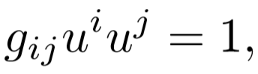(113)
O čemž se lze přesvědčit přímým dosazením (112) do (113). Čtyřrychlost má tedy jednotkovou velikost (ta je deﬁnována jako $|u|=\sqrt{g_{ij}u^{i}u^{j}}$) a z jejích čtyř komponent jsou proto pouze tři nezávislé. Její zadání je ekvivalentní zadání komponent třírozměrné rychlosti. Z rovnice (113) rovněž vidíme, že čtyřrychlost je časupodobná, což jsme museli očekávat, jelikož se jedná o tečný vektor ke světočáře odpovídající pohybu podsvětelnou rychlostí. Vynásobíme-li čtyřrychlost veličinou $m_{0}c$, kde $m_{0}$ je klidová hmotnost Čtyřimpuls částice (hmotného bodu), jejíž hodnota je pro všechny pozorovatele shodná, dostáváme čtyřvektor o komponentách
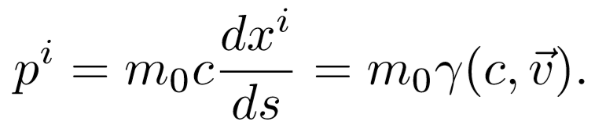(114)
Srovnáme-li tuto rovnici s (50) a (55), vidíme, že je
$p^{i}=\left(\frac{E}{c},\vec{p}\right)$ , (115)
kde $\vec{p}$ je relativistická hybnost a $E$ relativistická energie částice. Čtyřvektor $p$ s komponentami $p^{i}$ se nazývá čtyřimpuls či čtyřhybnost částice. Čtyřimpuls v sobě tedy spojuje energii a hybnost podobným způsobem, jakým polohový vektor s komponentami $x^{i}$ spojuje časovou souřadnici a souřadnice prostorové. Tím se geometricky vysvětluje shoda mezi transformačními vlastnostmi energie a hybnosti a transformačními vlastnostmi prostoročasových souřadnic, s níž jsme se již setkali (viz. (57),(10)). Zřejmě platí
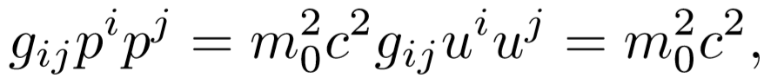
tj. velikost $|p| =\sqrt{g_{ij}p^{i}p^{j}}$ je úměrná klidové hmotnosti částice. Vyjádříme-li výraz $g_{ij}p^{i}p^{j}$ v rovnici (116) pomocí komponent (115), dostaneme důležitý vztah mezi klidovou hmotností, energií a hybností částice
$\frac{E^{2}}{c^{2}}-p^{2}= m_{0}^{2}c^{2}$ (117)
Z nenulovosti klidové hmotnosti pro běžné částice plyne, že pro ně
$p^{2} < \frac{E^{2}}{c^{2}}$.
Předpokládejme nyní, že veličiny $E,\vec{p},m_{0}$ lze zavésti pro „částice“, tečný vektor k jejichž světočáře je vektorem světelným, a že přitom zůstává v platnosti vztah (117) a čtyřimpuls (115) zůstává tečný ke světočáře. Protože velikost světelného vektoru je nulová, musí být
$m_{0}=0$,
tj. částice pohybující se rychlostí světla musejí mít nulovou klidovou hmotnost. Dále pro ně platí
$p^{2}=\frac{E^{2}}{c^{2}}$ . (118)
Příkladem takovýchto částic jsou světelná kvanta-fotony. Protože podle kvantové teorie, která dovoluje pojem fotonu důsledně zavést, platí pro energii fotonu vztah
$E = hf$, (119)
kde $h$ je Planckova konstanta a $f$ frekvence fotonu, je hybnost fotonu rovna
$p=\frac{hf}{c} =\frac{h}{λ}$ , (120)
Kde λ je vlnová délka fotonu. Teoreticky je možno připustit i existenci „částic“, pro které platí
$p^{2}>{ E}^{2}{ c}^{2}$.
Tyto hypotetické částice se nazývají tachyony. Tečný vektor ke světočáře tachyonu míří vně světelného kužele. Světočáry tachyonů spojují kvazisoučasné události, což má za následek, že časové pořadí událostí nasvětočáře tachyonu může být obráceno vhodnou volbou vztažného systému (pomocí Lorentzovy transformace). Tato skutečnost činí existenci tachyonů nepravděpodobnou, i když se vyskytly snahy interpretovat ji tak, aby nedošlo k paradoxům. Experimentálně se existenci tachyonů prokázat nepodařilo, a proto se jimi dále zabývat nebudeme. Přikročme nakonec ke čtyřrozměrné formulaci pohybových rovnic částice. Zderivováním komponent čtyřimpulsu podle délky světočáry za předpokladu, že $m_{0}$ zůstává během pohybu konstantní, obdržíme
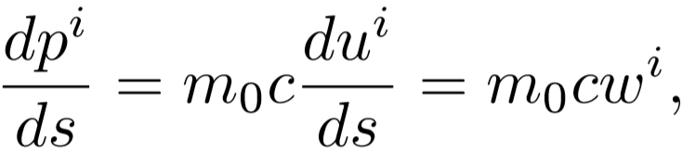
kde $w^{i}=du^{i}/ds$ jsou komponenty čtyřvektoru zvaného čtyřzrychlení. Čtyřzrychlení souvisí s obyčejným zrychlením $\vec{a}=d\vec{v}/dt$ vztahem
(121)
Vhodnou volbou vztažného systému můžeme dosáhnout toho, aby 0-komponenta čtyřzrychlení byla rovna nule. Odtud je patrno, že čtyřzrychlení je prostorupodobný vektor.
Pohybové rovnice částice můžeme nyní zapsat jako
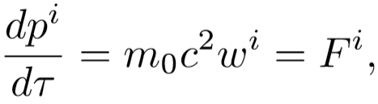(122)
kde $F^{i}$ jsou komponenty čtyřvektoru Minkowskiho síly, který souvisí s třírozměrnou silou vztahem (viz. (115),(52),(51))
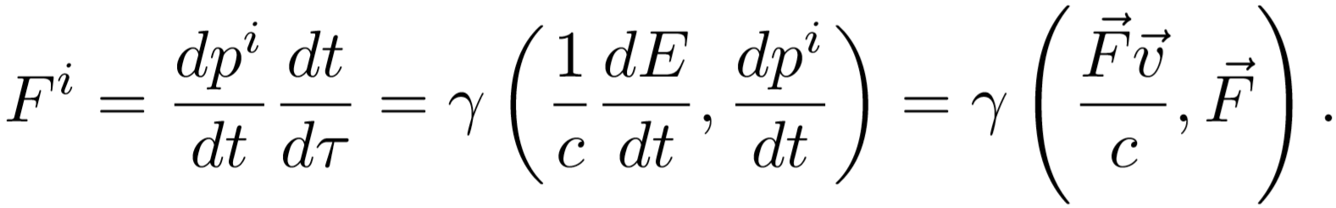(123)
Kromě třírozměrné pohybové rovnice (51) je tedy v (122) zahrnut ještě vztah (52) pro časovou změnu energie. Ze vztahů (112),(123) vidíme, že v Minkowskiho geometrii je čtyřsíla kolmá na čtyřrychlost, tj.
$g_{ij}F^{i}u^{j} = 0$ .
To znamená, že pouze tři komponenty čtyřsíly jsou nezávislé.

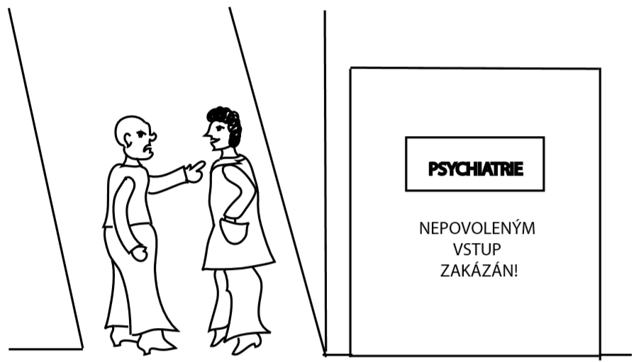
Tak vy tvrdíte, pane kolego, že základní rozdíl mezi námi fyziky a tam těmi za tou zdí je, že fyzikové se pokoušejí čtvrtou a vyšší dimenze matematicky popsat, zatímco tamti v nich žijí?

1.15. Srážky částic
Tato podkapitola se bude věnovat řešení problematiky srážky částic, a to v rámci čtyřdimenzionální formulace speciální teorie relativity. Ukážeme, že pomocí téhož matematického aparátu, spojeného právě se čtyřrozměrnou formulací, lze řešit problémy tak zdánlivě odlišné, jako je Comptonův jev a rozpad částice. Také konkrétní výpočet provedený pomocí zákona zachování čtyřhybnosti je mnohem jednodušší než postupná aplikace zákonů zachování hybnosti a energie. Čtenář by se proto neměl nechat odradit zdánlivě složitým úvodním textem, ale spíše ocenit matematickou eleganci, kterou se vyznačují konkrétní zde uvedené výpočty.

1.15.1. Řešení srážek částic v rámci čtyřdimenzionální formulace speciální teorie relativity
Zákon zachování čtyřhybnosti pro srážku dvou částic
Uvažujme o následující situaci: srážky se účastní dvě částice, které před srážkou označujeme jako $1$ a $2$, po srážce jako $3$ a $4$. Každá částice je charakterizována svou čtyřhybností $p^{i}$ danou vztahem (115). Jak již bylo diskutováno v 1.12.4, zachovává se úhrnná čtyřhybnost soustavy, což lze zapsat pro zde uvažovanou situaci vztahem.
$p_{1}^{i}+p_{2}^{i}= p_{3}^{i}+p_{4}^{i}$ . (124)
Pokud je navíc srážka pružná, plyne ze zákona zachování energie i zachování součtu klidových hmotností (podle (117) se jedná až na konstantní násobek hodnotou $c^{2}$ o součet velikostí čtyřimpulsů před a po srážce)
$M_{0}=m_{10}+m_{20}+m_{30}+m_{40}$ . (125)
Čtyřhybnosti jednotlivých částic na obrázku.
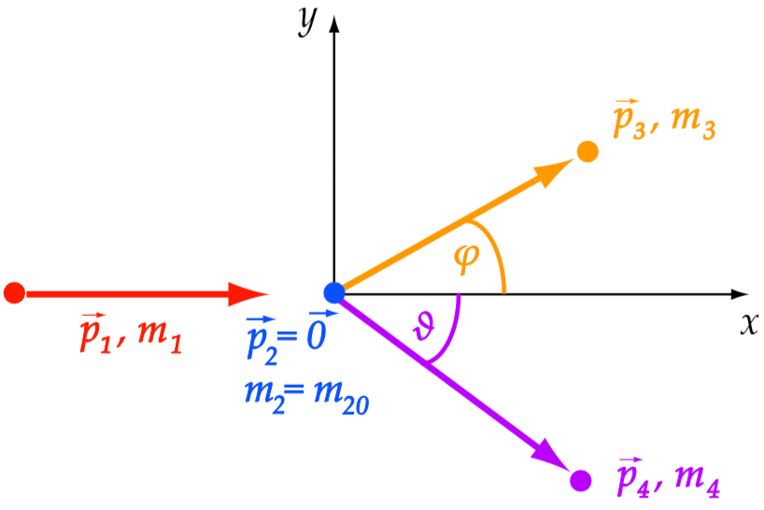
Vztah pro výpočet velikosti čtyřimpulsu (117) se hodí pro tyto výpočty zapsat pomocí hmotností jako
$\frac{p^{2}}{c^{2}}=m^{2}-m_{0}^{2}$. (126)
Vrat’me se nyní k popisu srážky dvoučástic,která jeschematicky nakreslena na Obr. 37. Vztažná soustava je zvolena tak, že částice 1 se pohybuje ve směru souřadnicové osy $x$, částice $2$ je v této vztažné soustavě v klidu a částice 3 a 4 se po srážce pohybují tak, že svírají se směrem osy $x$ úhly $ϕ$ a $ϑ$. Jednotlivé částice tedy mají následující čtyřhybnosti:
Obr. 37: Srážka dvou částic

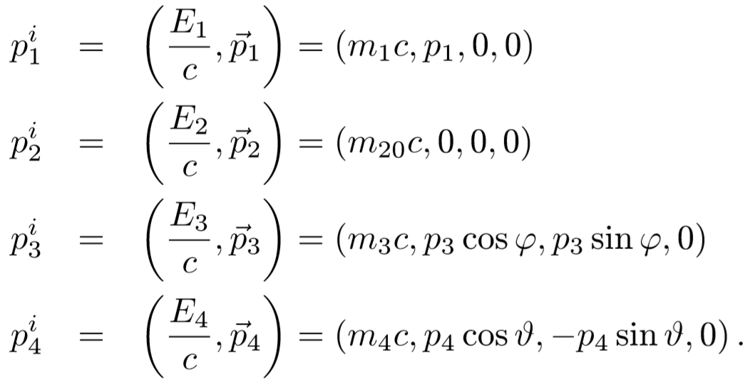
Další možný postup je dvojí: první varianta je vynásobit vztah (124) postupně čtyřvektory $p_{1i}$ až $p_{4i}$. Pokud mezi sebou násobíme dva stejné čtyřvektory, obdržíme druhou mocninu velikosti čtyřvektoru, čili vztah (126). Pokud však násobíme čtyřvektory různé, dostaneme skalární součin např. ve tvaru
Ze vztahu (124) pak tímto způsobem a s uvážením vyjádření pro čtyřvektory jednotlivých části pak dostaneme čtveřici rovnic

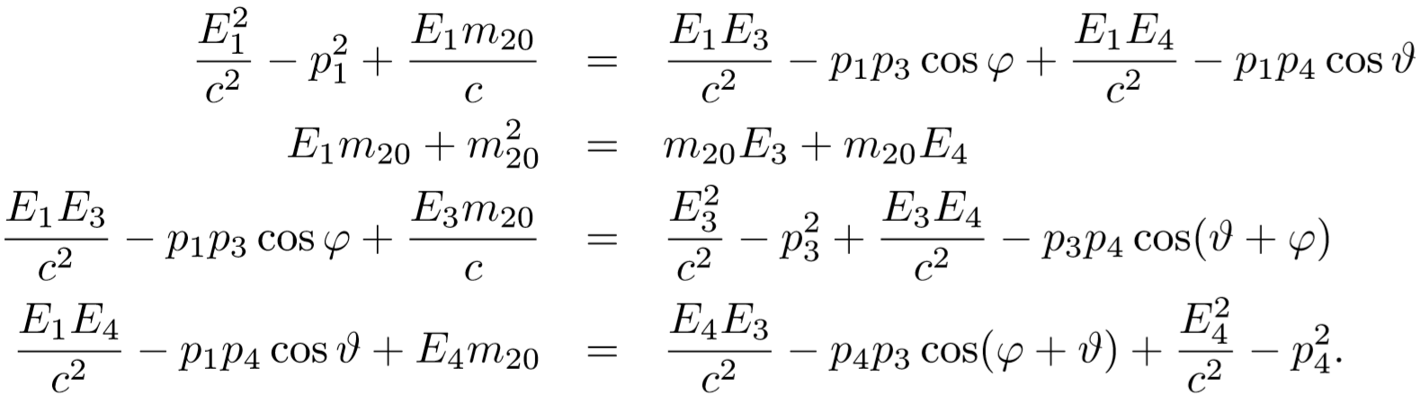
Soustava rovnic vhodná pro další výpočty.
Z nich lze při známých parametrech částic $1$ a $2$ ($E_{1},p_{1},m_{20}$ a případně údaj, zda je srážka pružná) určit parametry částic 3 a 4 ($E_{3},E_{4},p_{3},p_{4},ϑ,ϕ$). Druhá varianta, jak řešit srážku částic, je dosadit vyjádření jednotlivých čtyřhybností do vztahu (124) přímo. Protože pohyb se děje jen v rovině $xy$, dostaneme soustavu tří rovnic, z níž jde úpravami získat hledané charakteristiky částic po srážce
(127)
(128)
(129)

1.15.2. Relativistický kulečník
Splňují relativistické koule zákon odrazu?
Zkusili jste si alespoň jednou zahrát kulečník? Na tomto místě se nebudeme věnovat porovnávání různých amerických a evropských variant této hry, ale zkusíme kulečník poněkud rozebrat z fyzikálního hlediska. Náruživé hráče, kteří si nyní mnou ruce v očekávání fyzikálního vysvětlení různých falší a dalších fíglů, při nichž se využívá udělení vhodné rotace kulečníkové kouli, musíme zklamat – budeme se věnovat pouze dvěma nejjednodušším principům, na nichž je tato hra založena. Koule, vyslaná pomocí středového nárazu tága (nemá tedy přídavnou rotaci) s určitou hybností proti mantinelu, se odráží od mantinelu tak, že splňuje zákon odrazu – pod jakým úhlem byla vyslána, pod takovým se i odráží. Obdobně koule, která jevyslánaproti jiné, stojící kouli stejným způsobem, tj. bez přídavné rotace, se s ní srazí, a obě koule se po srážce pohybují tak, že směry jejich pohybu spolu svírají pravý úhel. Zachovaly by se tyto principy kulečníku i v případě, že by se koule pohybovali rychlostmi blízkými rychlosti světla? Na otázku nám pomohou odpovědět rovnice odvozené v předchozím textu.

Rozeberme nejprve, zda i relativistické koule splňují po nárazu do mantinelu zákon odrazu. Uvažujme nejprve o situaci, která je zakreslena na Obr. 37. Částice 2 reprezentuje mantinel, částice 1 kouli, která dopadá na mantinel ve směru osy $x$, tedy pod úhlem $0°$. Po srážce označme kouli jako částici 3 a mantinel jako částici 4 (čtenář si může sám po ukončení výpočtu rozmyslet, že tato volba je zcela libovolná, při volbě opačné dospěje k týmž výsledkům). Celkem očekávaný požadavek je, aby mantinel byl mnohem, vpodstatě nekonečněkrát těžšínež koule. V tom případě by se mantinel neměl po nárazu koule pohnout, tedy jeho hybnost by měla být nulová a klidová hmotnost rovna relativistické. Z rovnic (128) a (129) pak dostaneme
$p_{1}=p_{3}cosϕ$ $0=p_{3}sinϕ$.
Z této soustavy vychází řešení $ϕ=π$ $p_{1}={-p}_{3}$, čili že se koule odrazí zpět bez ztráty hybnosti. Proberme ještě pro úplnost případ, kdy koule $1$ přilétá pod obecným úhlem $α$ vůči ose $x$. V tom případě budou mítp ředchozí rovnice tvar
$p_{1}cosα =p_{3}cosϕ$ ${-p}_{1}sinα = p_{3}sinϕ$.

Jaký úhelsvírajítrajektorie relativistických koulí po srážce?
Jejich umocněním na druhou a sečtením získáme vztah, který potvrzuje zachování velikosti hybnosti po srážce. Dále z těchto rovnic plyne $ϕ=-α$, čili koule se odráží pod stejně velkým úhlem, pod jakým dopadá, a pokračuje v pohybu s hybností stejné velikosti. I relativistická koule tedy po srážce s nekonečně hmotnějším manitelem splňuje zákon odrazu. Protože kulečníkové koule mají všechny stejnou hmotnost, budeme i při relativistickém výpočtu požadovat stejnou klidovou hmotnost koulí $1,2,3$ a $4$ (dvojice koulí $1,2$ nese označení $3$ a $4$ po srážce). Označme tedy
$m_{0}=m_{10}=m_{20}=m_{30}=m_{40}$.
Z první rovnice soustavy (127) vyjádřeme $m_{1}$
$$m_{1}=m_{3}+m_{4}-m_{0}$$
a pomocí vztahu (126) vyjádřeme jednotlivé nenulové hybnosti pomocí hmotností
Rovnice (128) a (129) umocníme na druhou a sečteme. Tím se na pravou stranu rovnic dostane součet $ϕ$+$ϑ$, který vlastně označuje úhel, pod kterým se koule rozletí po srážce (viz Obr. 37)
Do rovnice dosadíme předchozí vztahy a úpravami dosáhneme postupně vyjádření kosinu součtu úhlů:
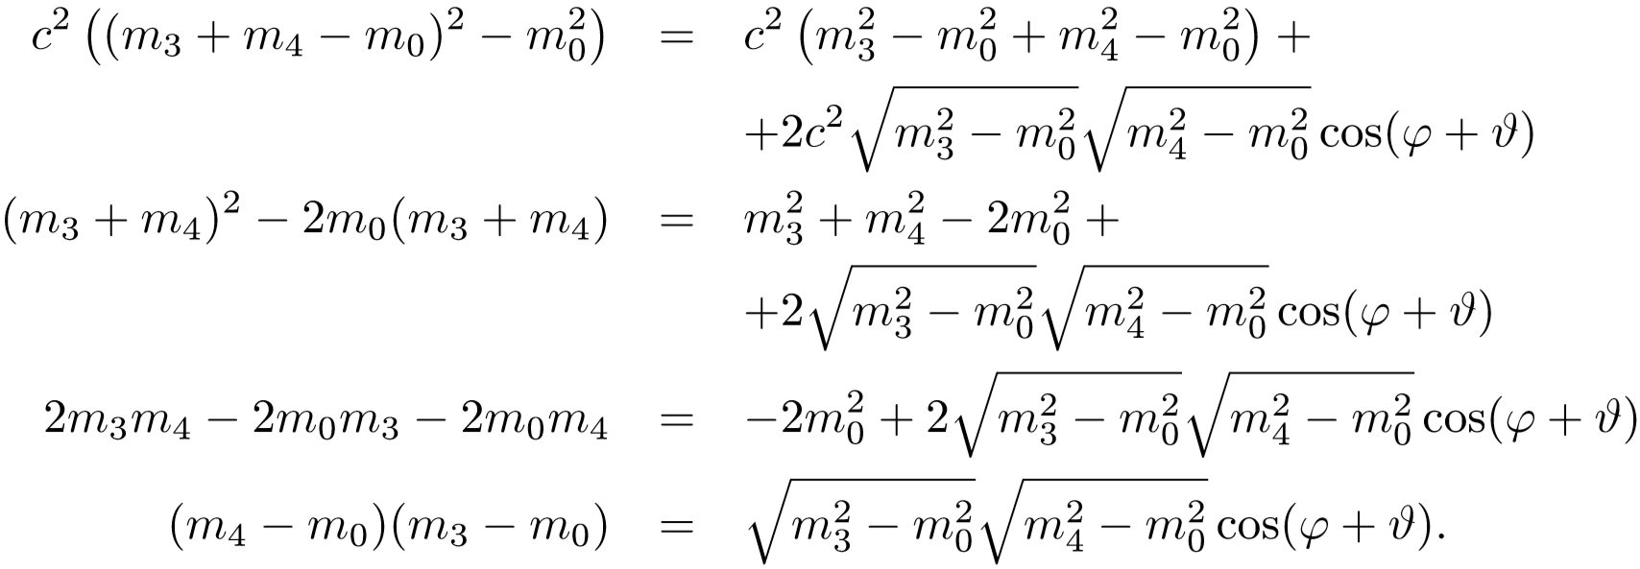
Výsledek je tedy tvaru
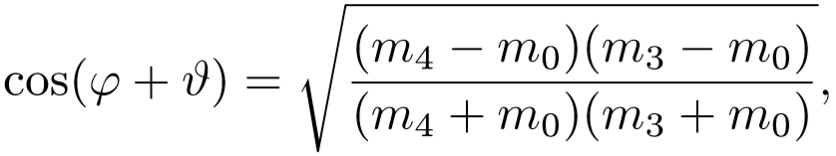(130)
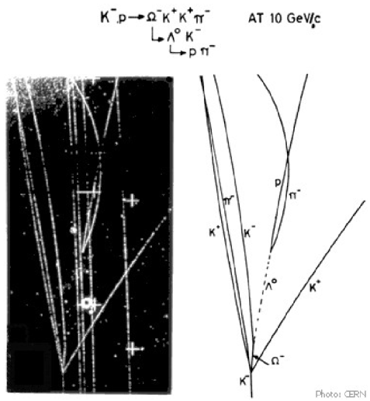
Odkud je vidět, že kosinus nabývá hodnot mezi nulou a jedničkou, čili $0<ϕ+ϑ<\frac{π}{2}$. Pokud bychom uvažovali o klasických kulečníkových koulích, je relativistická hmotnost totožná s klidovou, tedy $m_{4}=m_{3}=m_{0}$, v čitateli vztahu (130) je nula a koule se v tomto případě opravdu rozletují pod pravým úhlem. U relativistických koulí toto není možné, protože klidovou hmotnost nelze pro pohybující se kouli ztotožnit s hmotností pohybovou, a tak trajektorie relativistických koulí spolu vždy svírají ostrý úhel. Tento efekt je dobře pozorovatelný
na snímcích z mlžných nebo bublinových komor, kde trajektorie jednotlivých částic po srážce spolu vždy svírají ostré úhly. Proměřením trajektorií na snímcích z komor pak lze určit pomocí výše popsaného matematického aparátu energii a hybnost pozorovaných částic.
Obr. 38: Snímek z bublinové komory

1.15.3. Rozpad částice na dvě částice
Pomocí předchozích úvah lze řešit i případ rozpadu částice na dvě, případně více částic. Vrat’me se opět k Obr. 37, a položme $p_{1}=0$ a $m_{1}=0$. V tomto případě částice $1$ prostě neexistuje a částice $2$ se ve své klidové soustavě rozpadá nadvě částice $3$ a $4$. Označmem´2 = M´.Zesoustavyrovnic(127), Rozpadčásticevklidu na dvě části. (128) a (129) pak dostaneme
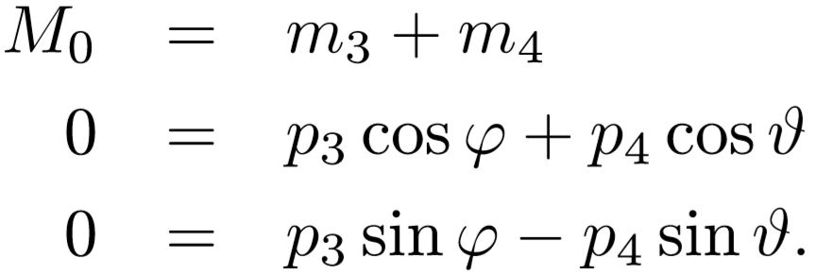
Pokud ve druhé a třetí rovnici této soustavy převedeme první člen na levou stranu, umocníme rovnice na druhou a sečteme, dostameme vztah $p_{3}^{2}=p_{4}^{2}$ a užitím vztahu (126) dostaneme rovnici
$m_{3}^{2}-m_{30}^{2}= m_{4}^{2}-m_{40}^{2}$.
Do této dosaďme z první rovnice předchozí soustavy za $m_{4}$ a vyjádřeme $m_{3}$
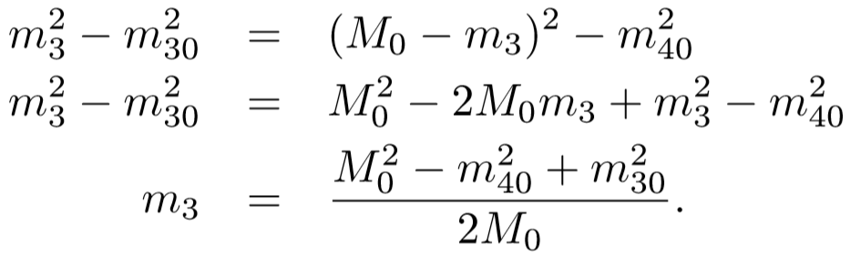
Obdobně dosazením z předchozí rovnice předchozí soustavy za $m_{3}$ a vyjádřeme $m_{4}$
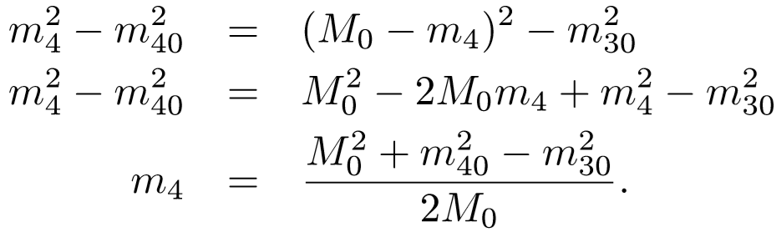
Vazební energie a hmotnostní defekt.
Jak je vidět z posledních rovnice každé soustavy, je vždy relativistická hmotnost částice 3 a 4 větší než hmotnost klidová. Klidová hmotnost částice, která se rozpadla, je tedy větší než součet klidových hmotností částic $3$ a $4$ : $M_{0}>m_{30}+m_{40}$ . Veličina
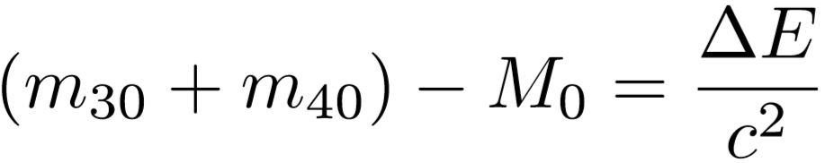(131)
se nazývá vazební energie nebo hmotnostní defekt. Jak plyne z předchozí diskuze, je tato energie při rozpadu záporná a uvolňuje se ve formě kinetické energie. Uveďme několi konkrétních příkladů:
1. Při rozštěpení ${}_{92}^{235}U$ dochází k uvolnění energie $∆E={3,8.10}^{-11}J$. Při rozpadu $1 kg$ uranu se tedy uvolní energie ${9,6.10}^{7}J$, což je ekvivalent energie uvolněné spálením $3.106kg$ uhlí.
2. Při syntéze jader deuteria a tritia (reakce probíhající uvnitř mladých hvězd) vzniká neutron a jádro helia:
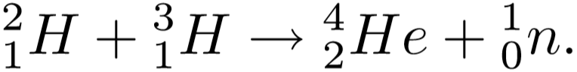
Při této syntéze se uvolní energie ve formě světelného záření, a to ${3,1.10}^{8}J$ z jednoho kilogramu směsi.
3. Při reakci lithia a vodíku vzniká berylium, které však je nestabilní a rozpadá se na dvě $α$-částice.
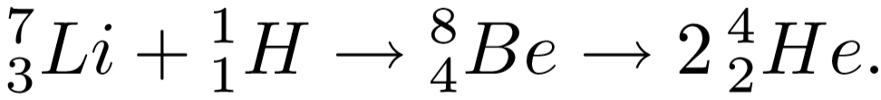
Při tomto rozpadu dochází k hmotnostnímu defektu ${∆m}_{0}=3,09.{10}^{-28}kg$ a vzniklou energii $∆E=27,7.{10}^{-13}J$ si odnášejí jako svou kinetickou energii ony dvě $α$-částice.

1.15.4. Comptonův jev
V roce 1923 studoval H. A. Compton rozptyl fotonů na volných elektronech. Zjistil, že při rozptylu se mění frekvence (vlnová délka) fotonu, a to v závislosti na úhlu $ϕ$, pod kterým odlétává rozptýlený foton. Při použití kvantových představ o energii fotonů a předchozího matematického aparátu lze tento jev vysvětlit poměrně jednoduše.
Vrat’me se opět k situaci zobrazené na Obr.37. Částice $1$ a $3$ je foton před a po srážce, tedy má klidovou hmotnost $m_{10}=m_{30}=0$. Částice $2$ a $4$ jsou elektron před a po srážce, tedy $m_{20}=m_{40}=m_{e}$. V rovnicích (128) a (129) ponecháme na pravé straně pouze členy s $p_{4}$, umocníme obě rovnice na druhou a sečtěme: Zákony zachování při Comptonově jevu.
(127)
vyjádříme hmotnost $m_{4}=m_{1}+m_{e}-m_{3}$, dosadíme do předchozí rovnice a upravíme do tvaru
Nyní je třeba vyjádřit relativistickou hmotnost, potažmo energii fotonu. Použijme zde Planckovy kvantové hypotézy, která tvrdí, že frekvence fotonu $f$ je přímo úměrná jeho energii, přičemž konstantou úměrnosti je tzv. Planckova konstanta $h$, energie fotonu je tedy dána vztahem (119). Dosazením tohoto vztahu do předchozího vzorce a úpravou dostaneme konečně výsledek
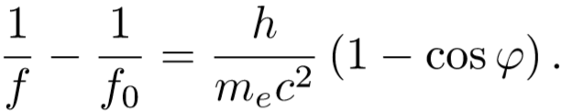(132)
Frekvence s indexem nula je původní frekvencí světla, frekvence bez indexu frekvencí po rozptylu.
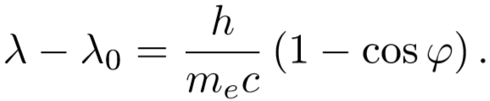(133)
Ve kterém směru je nejvýraznější posuv frekvence?
Odtud je vidět, že pro nerozptýlené fotony pokračující ve směru osy $x$ k posuvu vlnové délky nedochází, ale největší posuv vlnové délky naměříme, pokud detektor nastavíme tak, aby zachytával fotony „odražené“ na elektronu. Tyto závěry jsou v plné shodě s experimentálními výsledky. Kromě změny frekvence fotonu je možné spočítat i hybnost a odchylku elektronu po nárazu fotonu. Jako mírně algebraicky náročnější cvičení to již necháme na čtenáři.
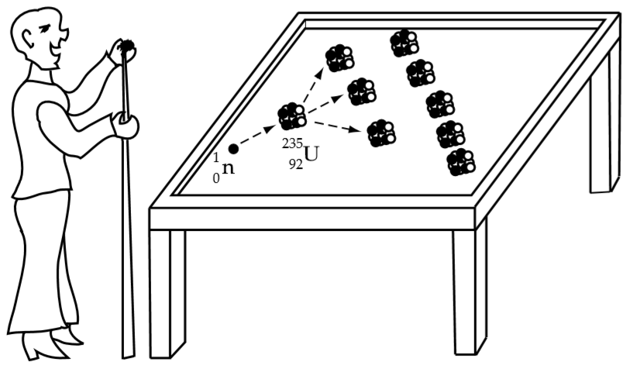

1.16. Řešené příklady k tématu – speciální teorie relativity
Zde jsou řešení příkladů zadaných v textu o speciální teorii relativity:

1.16.1. Řešení příkladu na skládání rychlostí zadaného na začátku 1.6
Zadání - Zopakujme zadání nejen animací (spustit animaci), ale i slovně: „Dám ti úkol. Díváš se ze Země. Letím kolem tebe raketou rychlostí 0.5c a z mé rakety vystartuje druhá raketa letící také rychlostí 0.5c vzhledem k té první. Jakou rychlostí poletí druhá raketa vůči tobě?“
Řešení - Proveďme výpočet nejprve klasicky, pak relativisticky. Počítáme-li skládání rychlostí klasicky, považujeme raketu pilotovanou ufonem za vztažnou soustavu $K´$, profesora za vztažnou soustavu $K$ (viz Obr. 8). Soustava $K´$ se pohybuje vůči soustavě $K$ rychlostí $\vec{V}=(V,0,0)$, raketa vypuštěná z ufonovy rakety se pohybuje v témže směru rychlostí o velikosti ${v´}_{x}$, průměty této rychlosti do směrů os $y´$ a $z´$ jsou nulové. Využijme nejprve vztahu (15). Klasický výpočet: rakety dosáhnou rychlosti světla a překročí ji. Je zřejmé, že nenulová bude pouze složka rychlosti rakety $v_{x}$ ve směru osy $x$. Jednoduchým výpočtem dostaneme
Profesor by tedy naměřil, že raketa dosáhla rychlosti světla! A další rakety, vypuštěné z této rakety, by mohly rychlost světla i překročit! Pokud nyní bereme raketu pohybující se vůči profesorovi rychlostí $c$ za vztažnou soustavu $K´$, a má-li raketa z ní vyletující rychlost stejnou, tj.$c$, získá podle předchozího vztahu vůči profesorovi rychlost $2c$! Každá další raketa vyletující z předchozí rakety rychlost světla mnohonásobně překračuje. Jak však zdůvodníme na konci 1.14.2, raketa rychlost světla překročit nemůže a klasické (galileovské) skládání rychlostí zde tedy selhává.
Relativistický výpočet: rychlosti raket se pouze blíží k rychlosti světla, ale nemohou ji dosáhnout.
Počítejme tedy rychlosti raket podle vztahu (13) pro relativistické skládání rychlostí. Raketu pilotovanou ufonem považujme nadále za vztažnou soustavu $K´$ a profesora za vztažnou soustavu $K$. Po dosazení číselných hodnot ze zadání dostáváme pro složky rychlosti naměřené profesorem
Pokud nyní bereme tuto raketu pohybující se vůči profesorovi rychlostí $0.8c$ za vztažnou soustavu $K´$, a má-li raketa z ní vyletující rychlost stejnou, tj. $0.8c$, získá podle předchozího vztahu vůči profesorovi rychlost
Další rakety vypuštěné stejným způsobem by pak získaly rychlosti 0.9996c, 0.99999c, ..., čili by se jejich rychlost neustále blížila rychlosti světla, ale nikdy by jí nemohla dosáhnout ani ji překročit. Tento výsledek je tedy již v pořádku. Získané výsledky si čtenář může shrnout při shlédnutí animace. (spustit animaci)

1.16.2. Mezivýpočty potřebné pro odvození zákona skládání rychlostí v 1.6.3
Zadání - Proveďte mezi výpočty potřebné pro odvození relativistického skládání rychlostí.
Řešení – Budeme postupovat přesně podle návodu v kapitole 1.6.3. Nejprve potřebujeme získat výraz pro derivaci času $t´$ podle času $t$. Vyjděme z první z rovnic pro Lorentzovu transformaci (10)
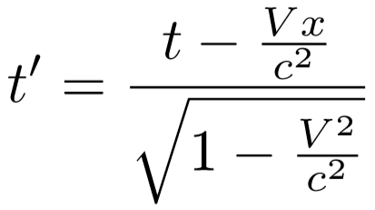
Odvození prvotního vztahu pro $v_{x}$
a zderivujme ji podle času $t$. Protože je souřadnice $x$ funkcí času $t$, platí $v_{x}= \frac{dx}{dt}$, a protože $V$ je konstanta, dostaneme postupně
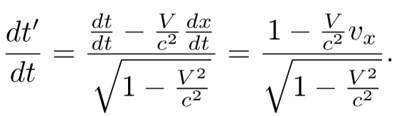
Tento výsledek použijeme při úpravě rovnice pro $v_{x}$ (byla získána derivováním druhého vzorce pro Lorentzovu transformaci (11) podle času $t$):

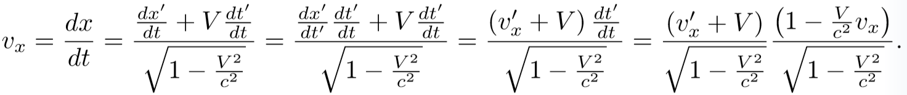

Úprava vztahu pro $v_{x}$ na výsledný tvar
Nyní zbývá z tohoto vztahu jen pomocí algebraických úprav vyjádřit $v_{x}$ :
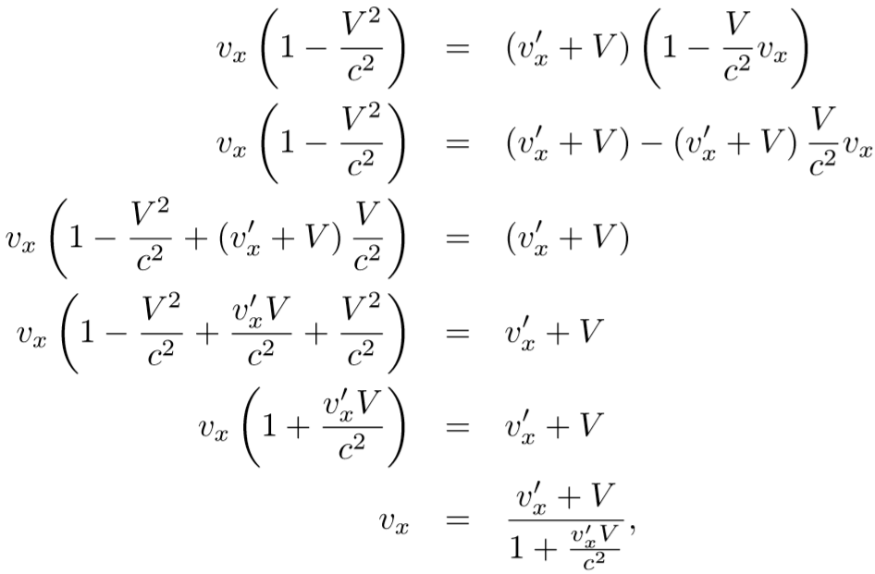
což je hledaný vztah (12) pro $x$-ovou složku rychlosti.
Nyní zbývá odvodit vztahy pro pro $y$-ovou a $z$-ovou složku rychlosti. Na Odvození výsledného tvaru vztahu pro vytomto místě proveďme jen výpočet $y$-ové složky, druhý je zcela analogický. Vyjděme z třetí z rovnic (11) a zderivujme ji podle času $t$. Při úpravách využijeme již výše odvozených vztahů pro $\frac{dt´}{dt}$ a dostaneme:
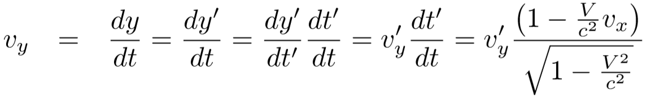
Nyní musíme dosadit z předchozího vztahu za $v_{x}$ a provést několik algebraických úprav:
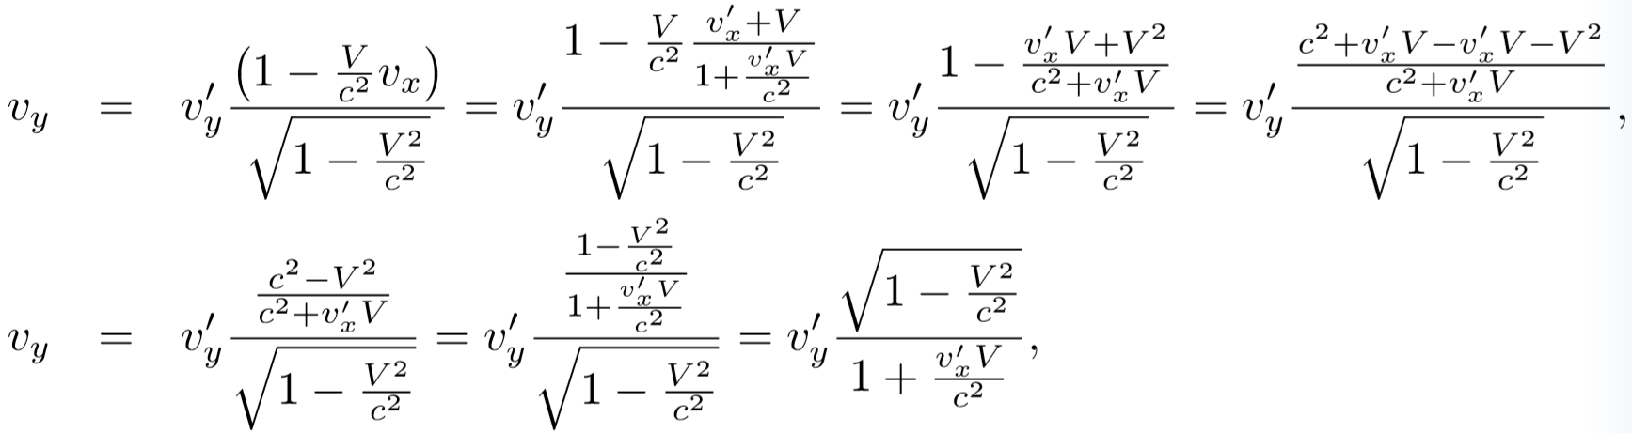
což je druhý ze vztahů (13). Snadno lze stejným způsobem odvodit i vztah třetí.

1.16.3. Odvození relativistického zákona skládání rychlostí – obecně
Zadání - Odvoďte relativistický zákon skládání rychlostí pro obecný případ libovolné orientace skládaných rychlostí.
Řešení - Nejprve napišme Lorentzovu transformaci pro případ obecné orientace os inerciálních systémů $K$ a $K´$, kdy v čase $t=t´=0$ jejich počátky splývaly. Relativní rychlost $K´$ vůči $K$ budiž $\vec{V} =(V_{x},V_{y},V_{z})$. Poloha bodu $A$ je v obou soustavách popsána vektory průvodiči $\vec{r}$ a $\vec{r´}$ (viz Obr. 39). Průvodič $\vec{r}$ rozložme na část rovnoběžnou s rychlostí $\vec{V}$
$$\left(\vec{r}\frac{\vec{V}}{V}\right)\frac{\vec{V}}{V}$$
a na část k rychlosti $\vec{V}$ kolmou:
$\vec{r}-\left(\vec{r}\frac{\vec{V}}{V}\right)\frac{\vec{V}}{V}$ .
Aplikace vztahu pro Lorentzovu transformaci na průměty vektoru $\vec{r}$

Připomeňme si nyní vztahy pro Lorentzovu transformaci, odvozené v podkapitole 1.5. Souřadnice $x$, jejíž směr byl rovnoběžný se směrem vzájemné rychlosti pohybu soustav $\vec{V}=(V,0,0)$, se transformovala podle prvního ze vztahů (10), respektive(11). Souřadnice $y$ a $z$, které byly kolmé na směr rychlosti $\vec{V}$, neměnily při transformaci svou velikost. Proto část vektoru průvodiče $\vec{r}$ rovnoběžná se směrem rychlosti $\vec{V}$ se bude transformovat analogicky $x$ a část vektoru průvodiče $\vec{r}$ kolmá na směr rychlosti $\vec{V}$ se při transformaci měnit nebude:
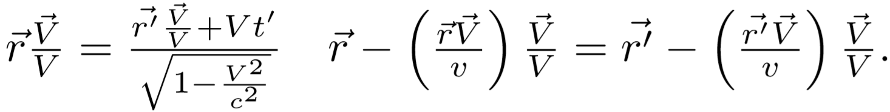.
Čas t se bude transformovat podle čtvrté z rovnic (11), přičemž roli souřadnice $x´$ bude hrát složka vektoru $\vec{r}$ rovnoběžná s rychlostí $\vec{V}$ :
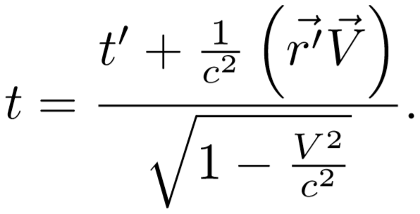
Získání obecné Lorentzovy transformace
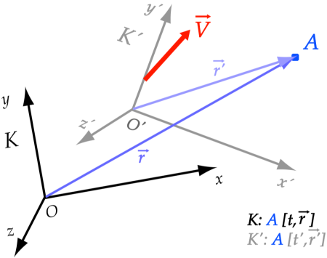
Z uvedených rovnic získáme vztah pro transformaci vektoru $\vec{r}$, což je vlastně spolu s předchozím uvedeným vztahem zobecnění Lorentzovy transformace (11)
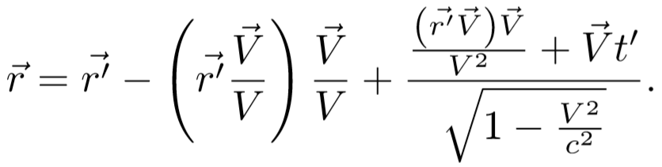
Diferencováním uvedených formulí dostaneme následující vztahy
Obr. 39: Výchozí situace pro odvození

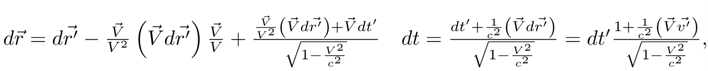
odkud konečně obdržíme obecný vztah pro skládání rychlostí
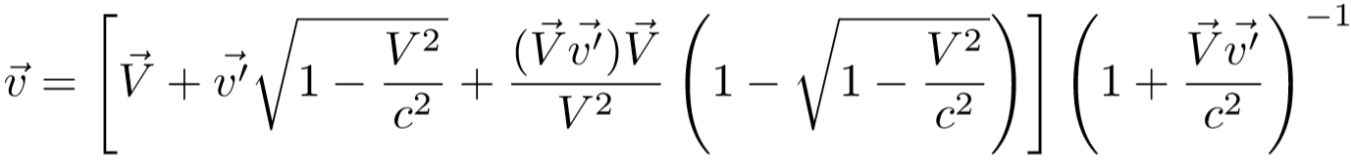
($\vec{v} = \frac{d\vec{r}}{d\vec{t}}$ a $\vec{v} = \frac{d\vec{r´}}{d\vec{t´}}$ jsou rychlosti částice v $K$ a $K´$). Povýšíme-li obě strany předchozího vztahu na kvadrát a použijeme-li pro roznásobování skalárních součinů vztah ${(\vec{m}×\vec{n})}^{2}= {\vec{m}}^{2}{\vec{n}}^{2}-{(\vec{m}\vec{n})}^{2}$, získáme výraz pro absolutní hodnotu rychlosti
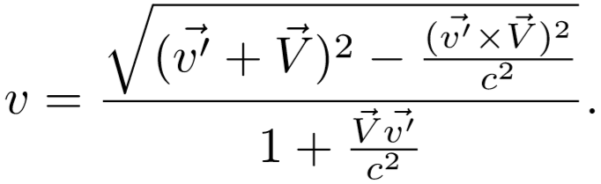

1.16.4. Rychlost světla je absolutní – důkaz tvrzení z 1.6.6
Zadání - Princip konstantní rychlosti světla říká, že rychlost světla ve vakuu je ve všech inerciálních vztažných soustavách stejná. Takže má-li světlo v soustavě $K´$ rychlosto složkách $\vec{c´} = ({c´}_{x},{c´}_{y},{c´}_{z})$ a velikosti ${c´}^{2}={{c´}_{x}}^{2}+{{c´}_{y}}^{2}+{{c´}_{z}}^{2}= c^{2}$, musí být velikost rychlosti světla stejná i v soustavě $K$. Dokažte, že tato podmínka není splněna pro klasickou Galileiho transformaci souřadnic a je splněna pro relativistickou transformaci Lorentzovu.
Klasické skládání rychlostí nedovoluje, aby byla rychlost světla konstantní pro všechny pozorovatele bez ohledu na jejich pohyb vůči zdroji světla.
- Řešení - Nejprve proveďme výpočet pro klasické skládání rychlostí. Vyjděme ze vztahu pro klasické skládání rychlostí (15). Pro komponenty čárkované rychlosti používejme značení ${c´}_{x}$, ${c´}_{y}$, a ${c´}_{z}$ a spočítejme velikost rychlosti
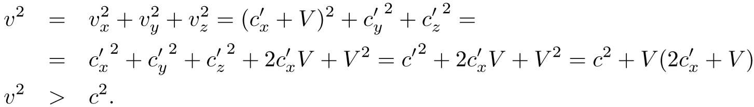
Pro pozorovatele, vůči kterému by se tedy zdroj světla pohyboval, by tedy nebylo při užití klasického zákona nemožné pozorovat, jak se světlo šíří rychlostí větší než rychlost světla.
Stejně postupujme i při výpočtu pro relativistické skládání rychlostí. Vyjděme tentokráte ze vztahu pro relativistické skládání rychlostí (13). Pro komponenty čárkované rychlosti používejme značení ${c´}_{x}$, ${c´}_{y}$, a ${c´}_{z}$ a spočítejme velikost rychlosti
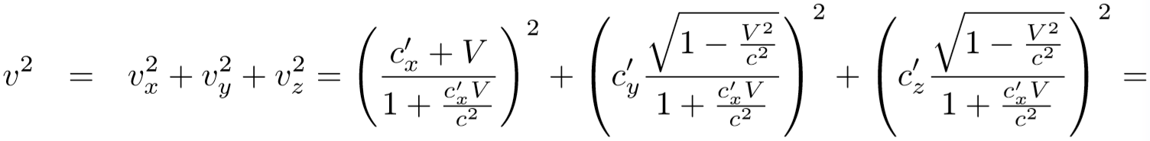
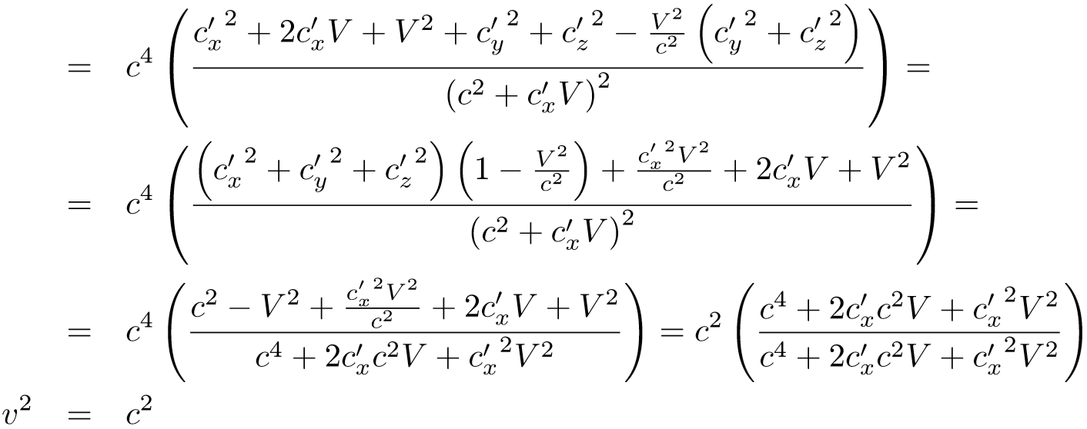

Nyní je již vše v pořádku, rychlost světla zůstává stejná pro pohybujícího sei pro nepohybujícího se pozorovatele.
Relativistické skládání rychlostí zaručuje, že rychlost světla je konstantní pro všechny pozorovatele bez ohledu na jejich pohyb vůči zdroji světla.

1.16.5. Kontrakce délek pro různé rychlosti – doplněk k 1.7.1
Zadání - Určete, jak se mění délka měřená pohybujícím se pozorovatelem při různých rychlostech vzájemného pohybu. Zakreslete graf této závislosti.
Komentáře ke grafu závislosti kontrakce na rychlosti pohybu těles
- Řešení - Výpočet provedeme podle vztahu (18). Výsledkem je graf uvedený na následujícím obrázku (Obr. 40). Výsledná křivka je složena z jednotlivých bodů, odpovídajících vypočteným hodnotám kontrakce pro rychlosti měnící se po 0.001$c$. Z grafu je vidět, že nejprve se mění délka tělesa jen minimalně, až od rychlostí blížících se polovině rychlosti světla začíná být kontrakce lépe patrná. Nejlépe je vidět tento jev v oblasti 0.9$c$ až $c$, kdy i malá změna rychlosti způsobí velkou kontrakci délky. Zájemce o konkrétní hodnoty vyčíslené na velký počet desetinných míst si je může vyhledat v interaktivní animaci v kapitole 1.7.1.

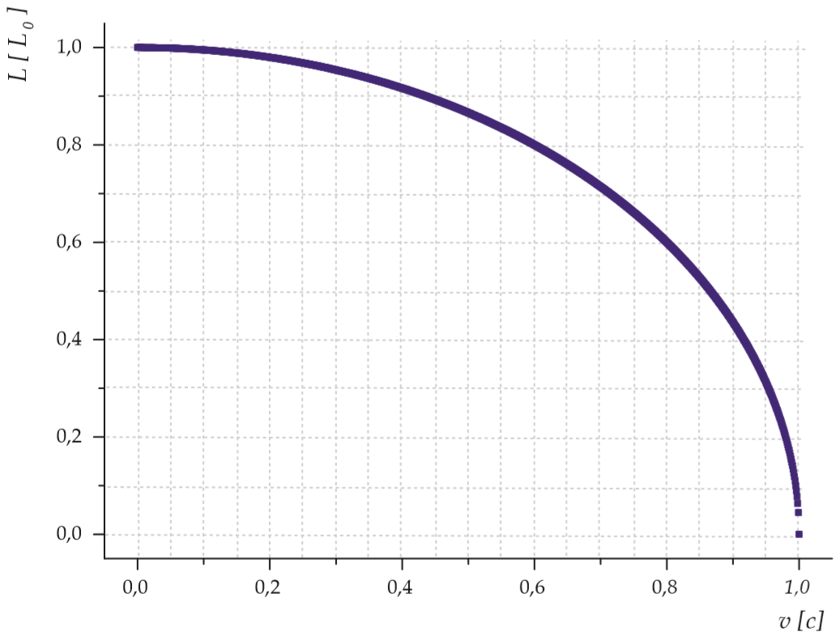
Obr. 40: Kontrakce délek – na vodorovné ose je zanesena rychlost pohybu (ve zlomcích rychlosti světla), na svislé ose kontrahovaná délka (ve zlomcích délky klidové)

1.16.6. Relativistické paradoxy spojené s kontrakcí délek – viz 1.14.3
Paradox vlaku v tunelu - Vlak projíždí tunelem rychlostí srovnatelnou s rychlostí světla. Klidová délka vlaku je stejná jako klidová délka tunelu. Je vlak po dobu průjezdu schován v tunelu, anebo je tunel na vlaku navlečen jako prstýnek?
- Řešení - Obě tvrzení si ve skutečnosti neodporují, každé z nich se vztahuje k dané vztažné soustavě. Představme si nyní, že ústí tunelu je možné uzavřít branami a formulujme otázku takto: Bude při současném uzavření bran celý vlak uvnitř tunelu, anebo brány narazí do vlaku? Pro odpověďnám chybí důležitá informace, a to ve které soustavě se brány uzavřouzároveň. Předpokládejme, že se brány uzavřou zároveň ve vztažné soustavě tunelu. V této vztažné soustavě je vlak kratší než tunel, zůstane tedy v tunelu uzavřen. Z hlediska vztažné soustavy vlaku je vlak sice delší než tunel, ale v okamžiku uzavření přední brány se zadní brána ještě neuzavírá (vzpomeňte na to, proč vyhodili od dráhy ufona – viz druhá animace v textu 1.4.3). Zadní konec vlaku pokračuje setrvačností v pohybu ještě nějakou dobu poté, co je přední konec zastaven v bráně. Druhá brána se uzavře teprve ve chvíli, kdy je celý vlak v tunelu.
Pád do kanálu - Neopatrný pracovník vodáren nechal otevřenou kanalizační vpust’ kruhového tvaru. Průměr otvoru je 25cm, což je méně než délka chodidla běžného chodce. Hrozí nebezpečí, žesevelmirychlepohybujícíchodec Paradox pádu do kanálupo šlápnutí na kanalizační vpust’do ní propadne?
- Řešení - Pokud chodec na kanál při chůzi šlápne, je v tomto okamžiku noha vůči kanálu v klidu a tedy se chodec do kanálu nepropadne (za předpokladu, že by se do něj nepropadl, pokud by se na něj pomalu postavil). Pokud se však chodec pokusí kanál překročit, přechází celá situace v dále uvedený paradox tužky.
Letící tužka - Po desce stolu klouže bez tření tužka. Deska je přerušena otvorem, jehož klidová délka je stejná jako klidová délka tužky. Spadne tužka do otvoru anebo jej bez újmy překoná? A bude výsledek stejný bez ohledu na to, ve které vztažné soustavě je získán?
- Řešení - Posuzujeme-li případ z hlediska teorie relativity, nemůžeme tužku považovat za tuhé těleso. Část tužky přesahující nad otvor se začne ohýbat, a záleží pak na mechanických vlastnostech tužky. Tužka, která je velmi ohebná (připomíná spíše řetízek), může do otvoru spadnout bez ohledu na svou délku (i delší tužka propadne otvorem), zatímco tužka neohebná má díky své velké rychlosti šanci otvor přeletět, i kdyby byla kratší než otvor. Výsledek nezávisí na zvolené vztažné soustavě. Pro případ neohebné tužky je tužka z hlediska otvoru kratší než otvor, tedy se během letu octne celá nad otvorem, ale poklesne o tak málo, že je schopna překážku překonat. Z hlediska tužky je otvor kratší a tužka jej snadno překoná. Ohebná tužka (řetízek) začne padat ihned v okamžiku, kdy se její okraj ocitne nad otvorem. Síly pružnosti materiálu v tomto případě nezpomalují pád a tužka tedy musí do otvoru propadnout bez ohledu na volbu pozorovatele, který děj popisuje.
Auto na přejezdu (v garáži) - Tento paradox by mimo jiné mohl sloužit jako varování pro neopatrné řidiče. Prostor přejezdu je právě tak široký, že mezi spuštěnými závorami může stát osobní automobil. Závory spadnou současně v okamžiku, kdy neopatrný řidič přejíždí navzdory výstražnému signálu přes přejezd a střed vozu je totožný se středem přejezdu. Poškodí padající závory osobní automobil anebo se automobil ocitne mezi závorami? Pro milovníky poklidnějších situací doporučujeme tento paradox řešit jako paradox s osobním automobilem najíždějícím do těsné garáže.
- Řešení - Pád závor je analogicky řešenému v paradoxu Vlak v tunelu. Prozkoumejme nyní případ, že závory dopadnou současně z hlediska auta. Přejezd se vůči autu pohybuje, a proto auto na obou koncích „přečnívá“. Závory proto zasáhnou auto. Ve vztažné soustavě přejezdu nedopadnou závory současně. Nejprve zadní závora dopadne na auto a poškodí je, přední část auta však pokračuje setrvačností v jízdě a přední závora na ně dopadne později.

Myš za plotem - Vedle vlakové trati je plot a za plotem stojí myš. V projíždějícím vlaku cestuje lovec (kocour), který jakmile spatří myš, vystřelí po ní (hodí po ní kámen). Bude myš zasažena anebo ji zachrání relativistické zkrácení mezer mezi tyčkami plotu vůči pohybujícímu se vlaku?
- Řešení - Střílet (házet kamení) po myši má smysl pouze v případě, že klidová šířka kulky (kamene) je o něco menší než klidová šířka mezer v plotě. Kdo chce tedy skolit myš, musí střílet tak, aby v soustavě spojené s plotem se kulka pohybovala kolmo k plotu a pronikla mezi tyčkami. Případné zkrácení kulky v tomto případě je ve směru kolmém na plot a průchodnost kulky mezerou mezi tyčkami neovlivní. Z hlediska vlaku letí kulka šikmo a je tedy také zkrácena, a to ve správném směru, stejně jako mezery mezi plaňkami plotu. Pokud lovec vystřelí šikmo (v soustavě plotu), kulka neprojde otvorem a zaryje se do plaňky (bez ohledu na relativistické efekty). Lovec si tedy musí rozmyslet, jak namířit, aby kulka letěla v soustavě plotu kolmo k němu. Příslušný úhel míření lze určit pomocí zákona skládání rychlostí, který je ovšem v teorii relativity složitější než vklasické mechanice.

1.16.7. Dilatace času pro různé rychlosti – doplněk k 1.9.1
Komentáře ke grafu závislosti dilatace na rychlosti pohybu těles
Zadání - Určete, jak se mění čas měřený pohybujícím se pozorovatelem při různých rychlostech vzájemného pohybu. Zakreslete graf této závislosti.
- Řešení - Výpočet provedeme podle vztahu (25). Výsledkem je graf uvedený na následujícím obrázku (Obr. 41). Výsledná křivka je složena z jednotlivých bodů, odpovídajících vypočteným hodnotám kontrakce pro rychlosti měnící se po $0.001c$.
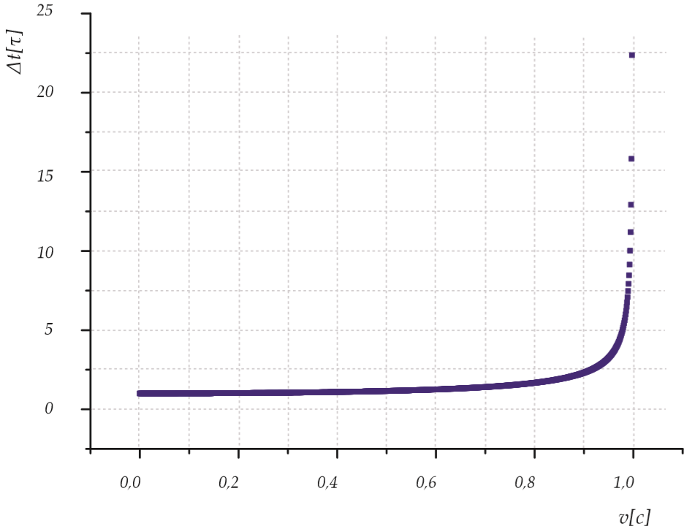
Obr. 41: Dilatace času – na vodorovné ose je zanesena rychlost pohybu (ve zlomcích rychlosti světla), na svislé ose dilatovaný čas (ve zlomcích času vlastního).
Zájemce o konkrétní číselné hodnoty dilatace času si je může vyhledat v této tabulce. Na začátku tabulky jsou vypsány pouze hodnoty rychlostí lišící se o pět setin, teprve v oblastech, kde se více projevuje dilatace času, je dělení jemnější.
Tabulka číselných hodnot pro dilataci času
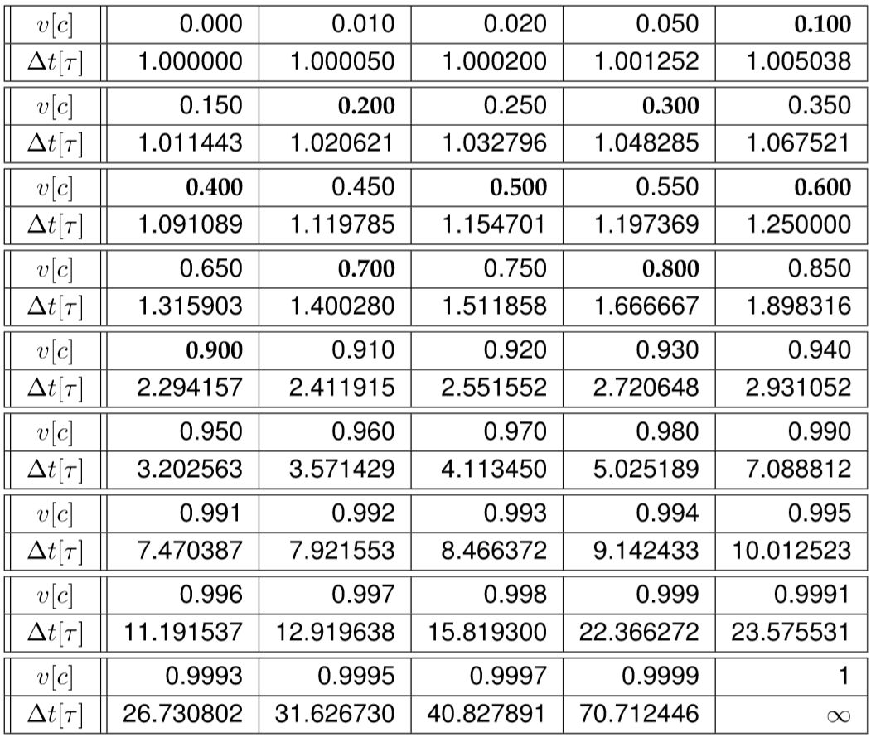
Dilatace času pro V ≥ ´.9c

1.16.8. Ověření relativistických efektů pro mion $µ^{-}$ – doplněk k 1.9.3
Zadání - Doba života mionu je $τ = 2,2.{10}^{-6}s$ (vlastní čas). Mion vznikl ve výšce $h= 30km$ nad povrchem. Země z kosmického záření a dopadl na Zem. Jakou musel mít minimální rychlost při vzniku? (Zadání a číselné hodnoty převzaty z [32].)
Určení rychlosti pohybu mionu vůči Zemi – výpočet proveden ve vztažné soustavě spojené s mionem
- Řešení - Řešme úlohu například ve vztažné soustavě mionu. Z jeho hlediska je dráha, kterou během svého života urazí, rovna $l = V.τ$, kde $V$ je velikost rychlosti, kterou se k mionu přibližuje pozorovatel na zemském povrchu, a $τ$ je vlastní čas mionu. Pro mion dochází ke kontrakci délek, takže výška $h=30km$, kterou pro pozorovatele na Zemi musí mion urazit na cestě k zemskému povrchu, se pro mion zkrátí na uraženou dráhu $l$. Z předchozího vztahu a ze vztahu pro kontrakci délek (18) pak lze určit rychlost $V$ mionu vůči pozorovateli na Zemi. Platí tedy
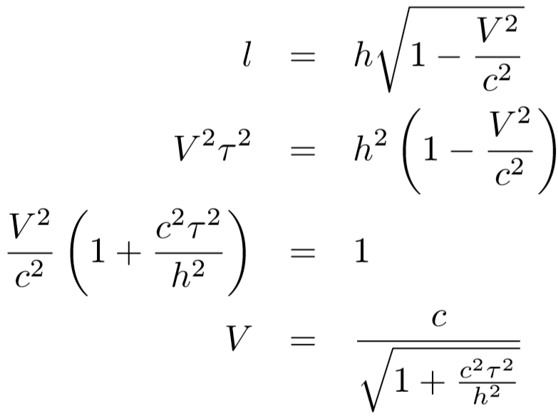
Určení rychlosti pohybu mionu vůči Zemi – výpočet proveden ve vztažné soustavě spojené s pozorovatelem na Zemi
Po číselném dosazení ($c=3.{10}^{8}ms^{-1}, τ =2,2.{10}^{-6}s,h=30000m$) získáme výsledek $V = 0.99976c$. Popis z hlediska pozorovatele na Zemi musí být rovnoprávný popisu z hlediska mionu. Pro něj je dráha, kterou mion urazí, čili $h=30km$, rovna součinu rychlosti $V$ pohybu mionu a doby $∆t$, po kterou se mion pohybuje. Tato doba je pozorovatele na Zemi delší než vlastní doba života mionu $τ$ – viz vztah (25). Musí tedy platit
$h = V\frac{τ }{\sqrt{1- \frac{{V }^{2}}{c^{2}}}}$ ,
odkud lze úpravou získat předchozí výsledky jak obecné, tak i po dosazení číselných hodnot konkrétní hodnotu $V$. Jednoduchý výpočet toto tvrzení potvrdí:
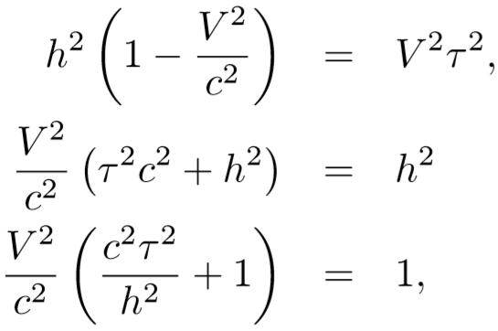

odkud již snadno plyne výše uvedený vztah
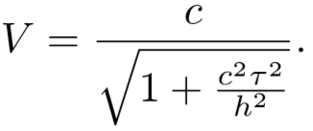

1.16.9. Ověření relativistických efektů pro $π^{+}$- mezon – doplněk k 1.9.3
Zadání - Částice zvaná $π^{+}$ mezon vzniká v laboratoři, přičemž jeho rychlost vůči laboratorní vztažné soustavě je $V=0.99c$. Střední doba života této částice je $τ=2,5.{10}^{-8}s$ (vlastní čas). Jakou střední volnou dráhu mezon urazí během svého života? (Zadání a číselné hodnoty převzaty z [31].)
- Řešení - Kdyby tento příklad řešil klasický fyzik, určil by tuto dráhu jako součin rychlosti a času, tedy
$$l = V τ = 0,99.3.{10}^{8}.2,5.{10}^{-8}m = 7.4m.$$
Určení střední volné dráhy mezonu v laboratoři – výpočet proveden ve vztažné soustavě spojené s mezonem mezonem kontrahována podle vztahu (18)
Experimenty však ukazují, že naměřená střední volná dráha je mnohem větší. Je to dáno tím, že měření dráhy neprovádíme ve vlastní vztažné soustavě mezonu, ale v soustavě laboratorní. Vůči ní je dráha naměřená a měla by tedy být rovna
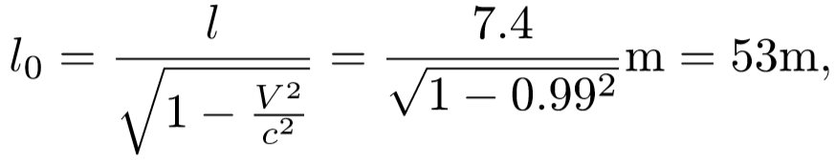
čili sedmkrát delší.
Určení střední volné dráhy mezonu v laboratoři – výpočet proveden ve vztažné soustavě spojené s laboratoří
Obdobně řešíme-li úlohu z hlediska pozorovatele spojeného s laboratorní vztažnou soustavou, musíme vzít do úvahy efekt dilatace času. Podle vztahu (25) se doba života mezonu v této vztažné soustavě zvětší na
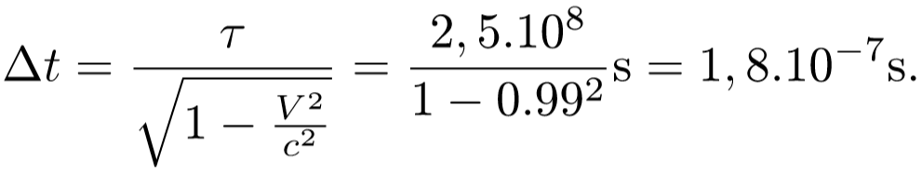
Čas se tedy prodlouží proti času vlastnímu sedmkrát a vynásobíme-li tuto hodnotu rychlostí mezonu $V = 0.99c$, dostaneme opět uraženou střední volnou dráhu $53m$.

1.16.10. Mezivýpočty potřebné pro odvození vzorců (28) až (30) v 1.10.2
Zadání - Proveďte mezi výpočty potřebné pro odvození uvedených vztahů.
- Řešení - Vyjděme z rovnic, uvedených již v 1.10.2
$$y = \frac{ut}{sinα }-\frac{x}{tgα}$$
a
$y´ =-\frac{1}{sinα\sqrt{1- \frac{V^{2}}{c^{2}} }} \left[(Vcosα-u)t´+\left(cosα- \frac{uV}{c^{2}} \right)x´\right]$.
Protože druhá z těchto rovnic musí mít formálně stejný tvar jako první, můžeme ji zapsat též jako
$$y´ = \frac{u´t´}{sinα´} - \frac{x´}{tgα´}$$
A porovnáním posledních dvou uvedených rovnic lze získat vztahy (28),(29) a (30) pro $tgα´$, $sinα´$ a $u´$. Nejjednodušší je získání vztahu (28), stačí porovnat členy stojící před $x´$
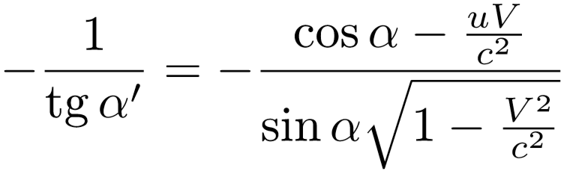
a otočením obou stran rovnosti (záměnami čitatelů za jmenovatele a naopak) již dostaneme hledaný vztah (28). Porovnáním členů stojících před $x´$ dostaneme
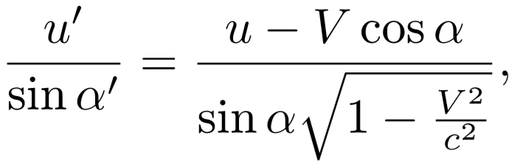
odkud je potřeba osamostatnit výrazy pro $sinα´$ a $u´$. Pro vyjádření $sinα´$ použijeme výše odvozeného vztahu (28), z něhož vyjádříme $sinα$. Označme pravou stranu tohoto vztahu jako $B$ a počítejme
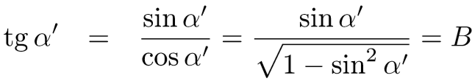
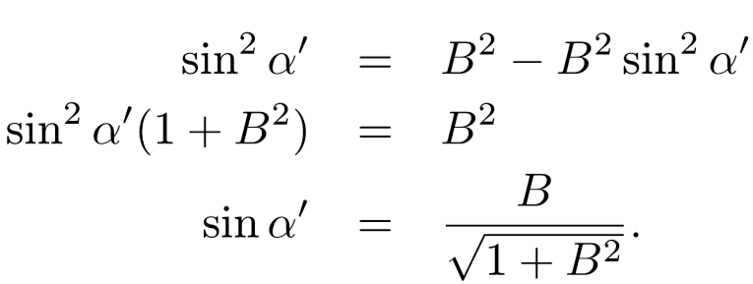
Dosazením za B a úpravou pak obdržíme
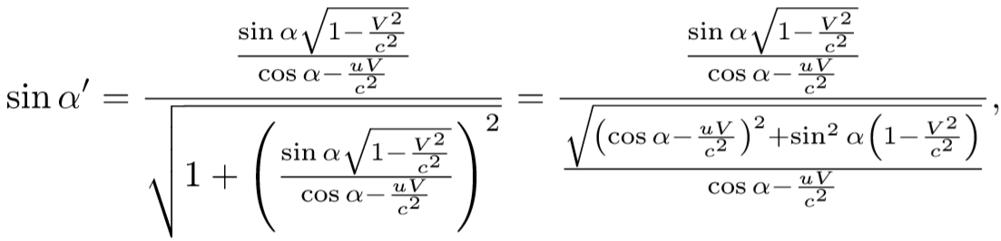
odkud po vykrácení jmenovatelů v čitateli i jmenovateli složeného zlomku plyne hledaný vztah (29). Dosadíme-li jej do výše uvedeného vztahu pro $u´$, dostaneme výraz
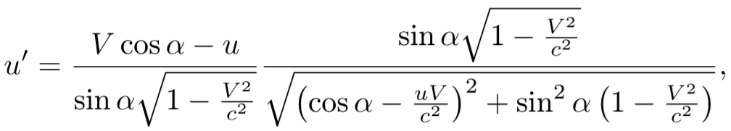
který již přímo vede na (30).
Úprava vztahů (28), (29) a (30) pro $u=c$. Nyní je ještě potřeba zjistit, jak se změní vztahy (28) až (30) při dosazení rychlosti světla, tj.$u=c$. Podívejme se, jak se změní po tomto dosazení jmenovatelé vzorců. Z $cosα- \frac{uV }{c^{2}}$ dostaneme $cosα- \frac{V}{c}$ a druhý jmenovatel lze upravovat jako
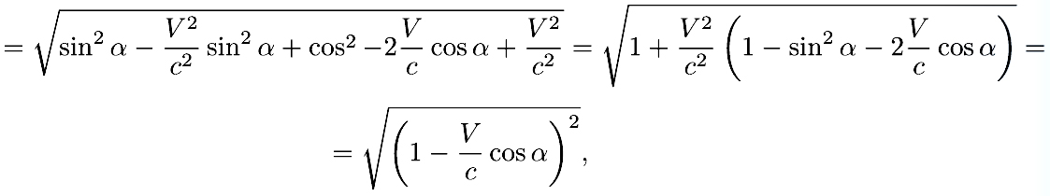
což po dosazení do výrazů (28) až (30) vede ke vztahům uvedeným na téže straně níže.
Nyní ještě proveďme úpravu, kterou z těchto vztahů získáme vzorce (31) a (32) související s Bradleyovou aberací světla.
Odvození vztahů (31) a (32), které odpovídají Bradleyho aberaci světlav speciální teorii relativity
Pokud uvažujeme vztah (28), dále že $u = c$ a $α = \frac{π}{2}$ a $α´ = \frac{π}{2}+$ +, dostaneme postupně
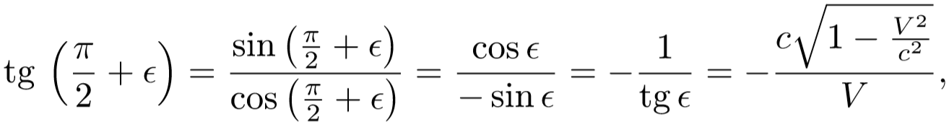
odkud již přímo plyne vztah (31). Dále ze vztahu (30) po dosazení pro $u, α$ a $α´$ dostaneme
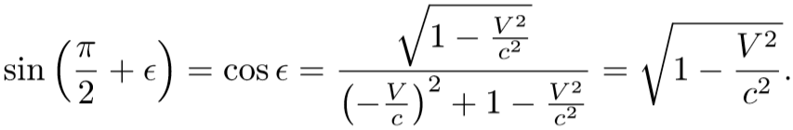
Takže použitím vztahu (31) dostaneme
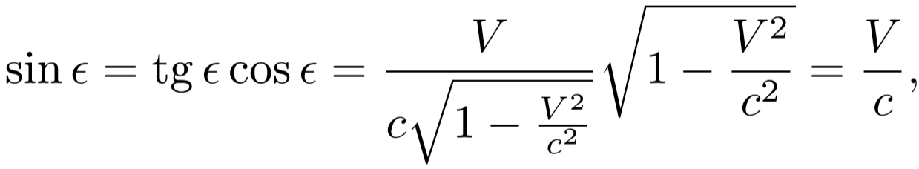
což je hledaný vztah (32).

1.16.11. Výpočet rychlosti fyzika vystupujícího ve vtipu v 1.10.4
Zadání - Anglický policista zastavil řidiče, který projel křižovatku na červenou. Řidič, povoláním fyzik, začal policistu přesvědčovat, že křižovatku na červenou neprojel, protože jel tak rychle, že červená na semaforu se mu jevila jako zelená. Policista propustil fyzika bez pokuty s tím, že musí nejprve ověřit pravdivost jeho výpovědi. A skutečně – fyzik nedostal pokutu za projetí křižovatky na červenou, ale za překročení povolené rychlosti. Určete rychlost fyzika za předpokladu, že mluvil pravdu.
- Řešení - Protože se fyzik pohyboval rychlostí $V$ směrem ke zdroji, který vysílal světelný signál $(u = c$) o frekvenci $f_{Z}$, lze frekvenci měřenou fyzikem určit podle vztahu (38).
Jelikož je pro většinu lidí přirozenější charakterizovat barvy světla vlnovou délkou, použijme vztah $λ=\frac{c}{f}$ a předchozí vzorec upravme
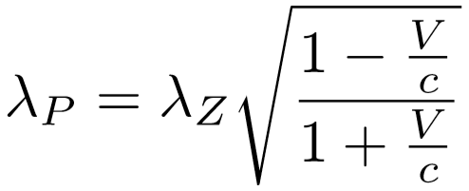
a vyjádřeme rychlost $V$
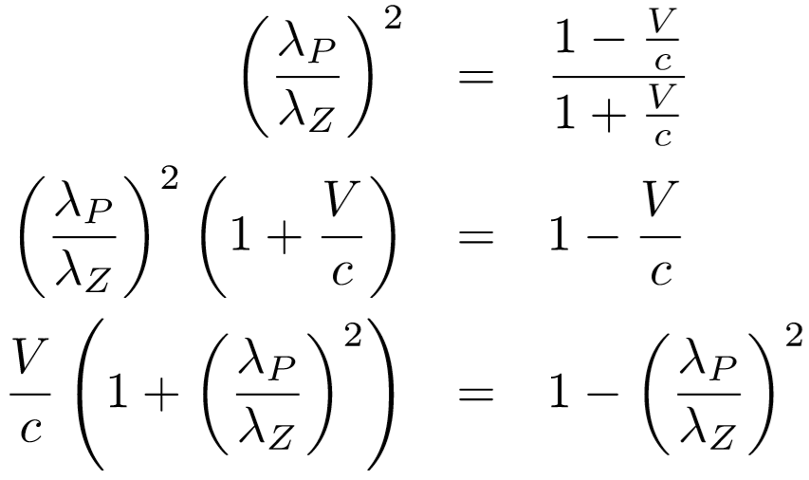
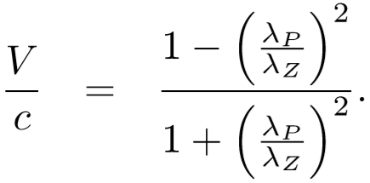
Zbývá již jen provést číselné dosazení za jednotlivé vlnové délky: pro $λP$ vlnovou délku zeleného světla, například $λ_{P}=550nm$, pro $λ_{Z}$ vlnovou délku červeného světla, například $λ_{Z}$=700nm, a určit výslednou rychlost $V$. Tato rychlost vychází číselně jako $V=0.24c=72.106m.s^{-1}=20 000 000 km.h^{-1}$. Pokud tedy fyzik opravdu viděl místo červeného světla na semaforu zelené, byla pokuta za překročení povolené rychlosti naprosto oprávněná.

1.16.12. Odvození vztahu (48)
Zadání Odvoďte vztah (48).
-Řešení - Budeme pomocí transformace rychlostí (13) přepočítávat hodnotu výrazu $1- \frac{v^{2}}{c^{2}}$ (tzv. Lorentzův faktor pro rychlost o velikosti v pohybující se částice) k čárkovaným souřadnicím Dostaneme postupně
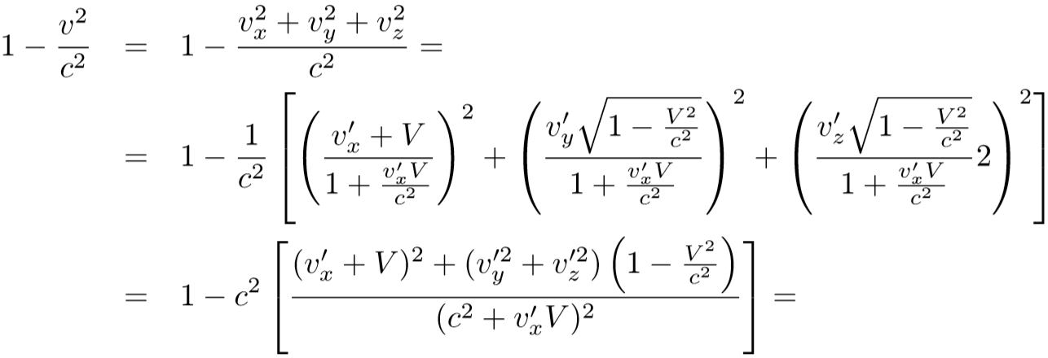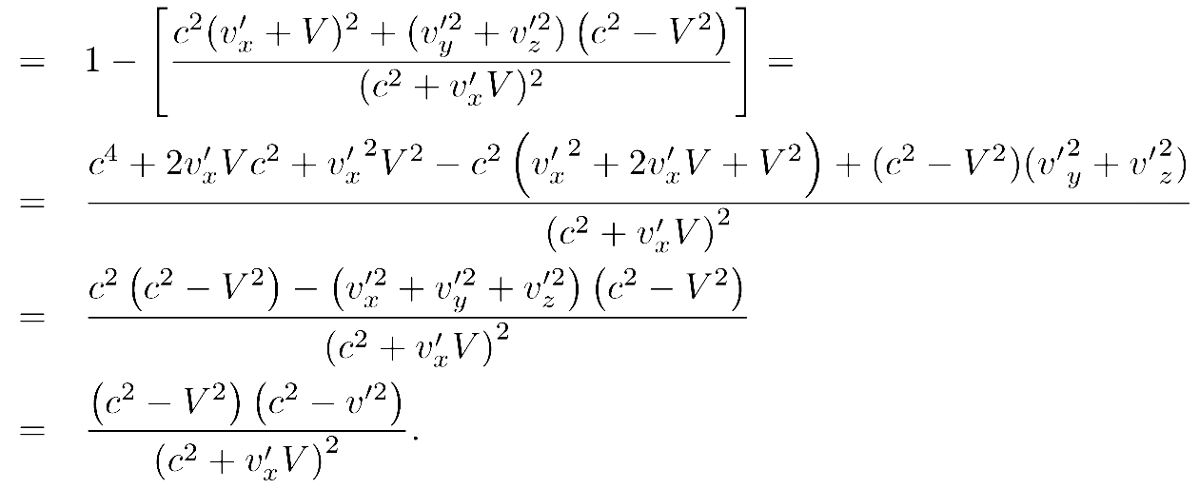
Nyní je již jen potřeba rozšířit zlomek na pravé straně výrazem $\frac{1}{c^{4}}$ aobdržíme hledaný vztah (48)
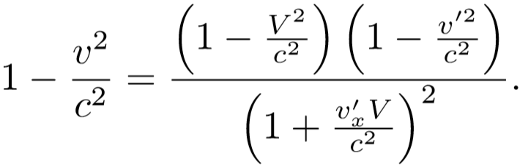
Záměnou rychlosti $V$ za $-V$ a čárkovaných a nečárkovaných rychlostí dostaneme vztah

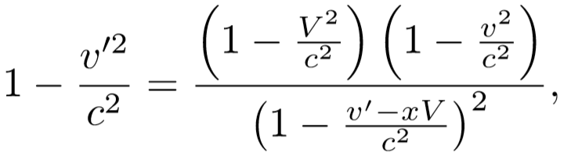
který také využijeme v následujících výpočtech.

1.16.13. Změna hmotnosti pro různé rychlosti – doplněk k 1.12.1
Zadání - Určete, jak se mění hmotnost tělesa měřená pohybujícím se pozorovatelem při různých rychlostech vzájemného pohybu. Zakreslete graf této závislosti.
- Řešení - Úkol byl vlastně splněn již dříve, v textu 1.16.7. Stačí si jen uvědomit, že závislost na rychlosti je stejná jak pro čas ve vztahu (25), tak i pro hmotnost ve vztahu (50). Graf na Obr. 41 je tedy (po pouhém „přejmenování“ svislé osy) hledaným grafem. Obdobně může čtenář najít zvětšení relativistické hmotnosti pohybujících se těles v tabulce za uvedeným grafem Obr.41. Přesto zde hledaný graf vykresleme znovu.
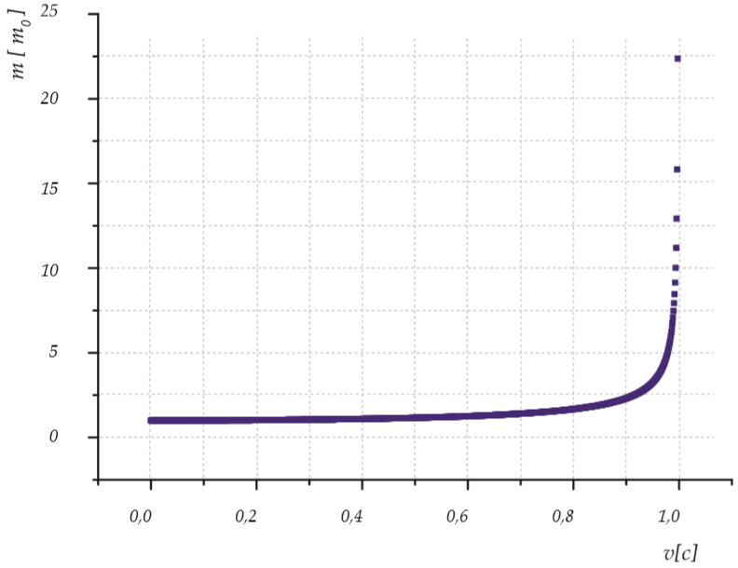
Obr. 42: Změna hmotnosti pohybujících se těles – na vodorovné ose je zanesena rychlost pohybu (ve zlomcích rychlosti světla), na svislé ose relativistická hmotnost (ve zlomcích hmotnosti klidové).

1.16.14. Odvození transformačních vztahů (57) pro energii a hybnost
Zadání - Odvoďte transformační vztahy pro energii a hybnost při přechodu k jiné inerciální vztažné soustavě.
- Řešení – Vyjděme z deﬁničního vztahu pro hybnost (50) rozepsaný dosložek a použijme vztah pro transformaci rychlosti (13), identitu (48) a vztah pro celkovou energii (55). Postupně tak dostáváme pro jednotlivé složky hybnosti
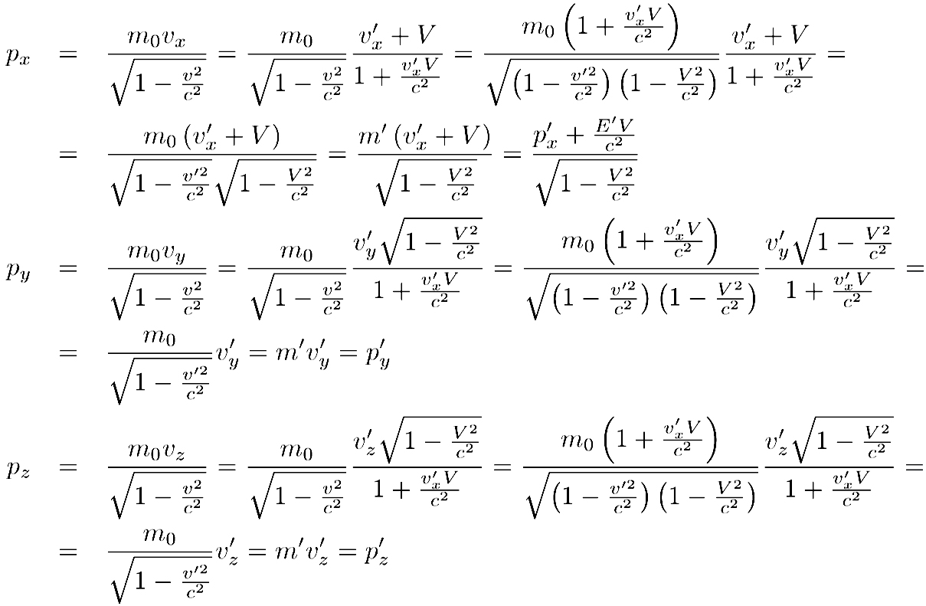
Pro úpravu vztahu pro energii použijme deﬁniční vzorec (55), vztahy (49),(48) a (50). Dostaneme tak postupně
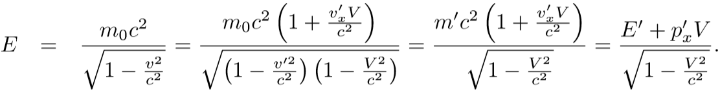
Tím je platnost vztahů (57) pro transformaci energie a hybnosti dokázána.

1.16.15. Důkaz invariance intervalu vůči Lorentzově transformaci – viz 1.14.3
Zadání – Dokažte invarianci intervalu vůči Lorentzově transformaci, tj. že při této transformaci, použité například pro přechod od vztažné soustavy $K$ ke vztažné soustavě $K´$, zůstává tvar intervalu stejný (pouze dojde k záměně čárkovaných a nečárkovaných souřadnic).
Vztahy potřebné pro transformování intervalu
- Řešení – Při výpočtu musíme vyjít ze vztahu (10). Necht’v soustavě $K$ má bod $A$ souřadnice $[{ct}_{1},x_{1},y_{1},z_{1}]$ a bod $B$ souřadnice $[{ct}_{2},x_{2},y_{2},z_{2}]$. Rozdíl souřadnic označme velkým písmenem delta, například tedy: $∆x=x_{2}-x_{1}$, a pro ostatní souřadnice platí vztahy obdobné. Pokud tedy počítáme podle vztahu (10), jaký je rozdíl souřadnic v soustavě $K´$, dostaneme
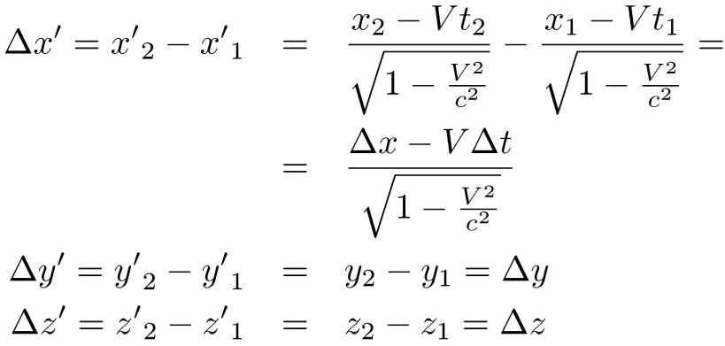
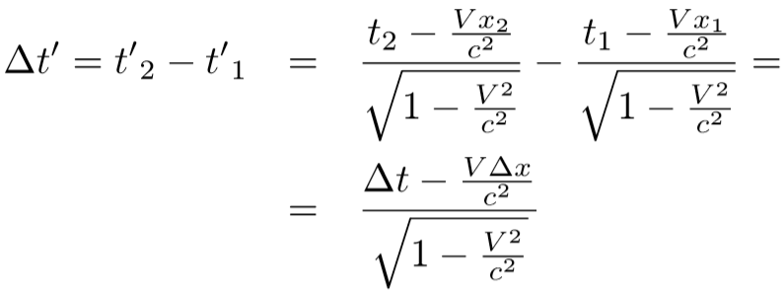
Jsou-li si body $A$ a $B$ velmi blízké, lze místo počítání rozdílů souřadnic tyto souřadnice diferencovat. Vztah získaný diferencováním (10) pak vypadá obdobně:
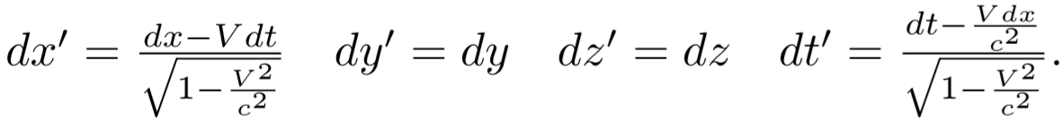.
Další postup je pro oba přístupy stejný. Dosadíme získané vztahy do deﬁnice intervalu a upravíme. My zde provedeme výpočet pouze jednou, k druhému přístupu může čtenář snadno přejít záměnou „$d$“ za „$∆$“:
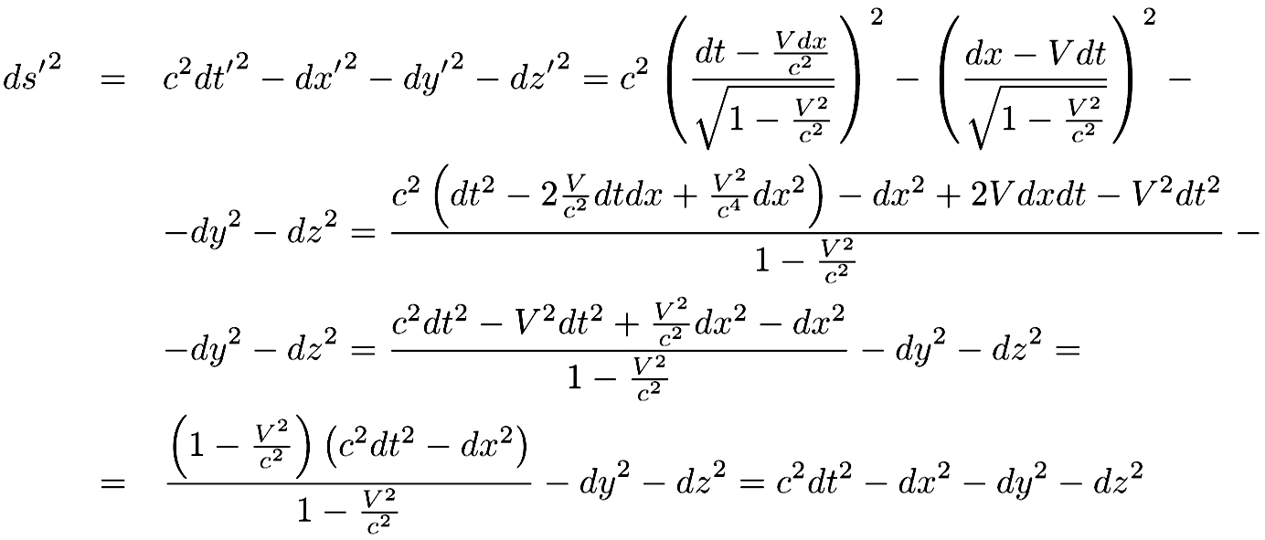
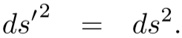
Tímto je dokázáno, že se takto deﬁnovaný interval transformuje v souladu s Lorentzovou transformací. Interval je veličina, která se při Lorentzově transformaci nemění.

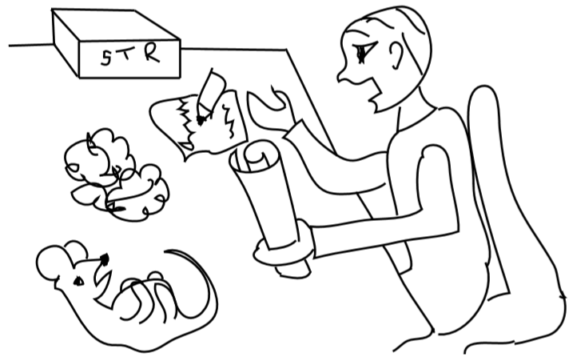
Sakra šéfe, nemůžete ty výpočty dělat trochu stravitelnější?

2. Úspěchy a perspektivy teorie relativity
Co už známe?
Absolvent našeho kurzu má právo se na závěr zeptat, na jak vysoký vrchol vystoupil a jaké vyšší vrcholy mu ještě kynou. Pokusme se to alespoň naznačit. Zvládl z velké části to, co bylo náplní Einsteinových prací z roku 1905 : univerzální jevy týkající se těles a částic, jak ty, kterým se obvykle říká kinematické (kontrakce délek, dilatace času), tak i dynamické (vztah mezi energií, impulzem a hmotností) a jevy týkající se světla (aberace, Dopplerův jev). Zákony pohybu částic v silových polích poznal ve zlepšené podobě, kterou jim dal roku 1906 Max Planck. Z pozdějších poznatků patří na tuto základní úroveň snad jen precese zrychleně se pohybujících setrvačníků, kterou objevil Thomas 1927, a Penrosovo a Terrellovo vysvětlení viditelného tvaru rychle se pohybujících těles z roku 1959. Vyložili jsme pouze druhý jev, prvý jsme ponechali do pokročilejšího kurzu. Ze základní Einsteinovy práce čtenář nepoznal důkaz invariance Maxwellových rovnic vůči Lorentzově transformaci. Tento důkaz lze jednodušeji a srozumitelněji provést ve čtyřrozměrném formalismu Minkowskiho, který čtenář zná, jehož využití by si však žádal o rozvinutí matematického aparátu. Velkým stimulem pro rozvoj teorie relativity se stala fyzika mikrosvěta, kde bylo třeba spojit její myšlenky smyšlenkami kvantové teorie. A konečně: zde vyložená teorie relativity byla povětšině jen „speciální“. Dosud jsme se nezmínili o tom, že existuje a na čem se zakládá obecná teorie relativity.

2.1. Relativistická elektrodynamika a teorie pole
Hlubší smysl elektrodynamiky
První relativistická teorie fyzikálních jevů vznikla tři desetiletí před teorií relativity. Byla to Maxwellova elektrodynamika, jejíž rovnice jsou invariantní vůči Lorentzově transformaci a splňují tedy princip relativity, ačkoliv na první pohled svědčily ve prospěch privilegované soustavy souřadnic, resp. absolutního prostoru. Obrazně by se dalo říci, že až do Poincarého, Einsteina a Minkowskiho fyzikové nesprávně otáčeli klíčem, který by jim při správném natočení odemkl bránu k relativitě. Ve své čtyřrozměrné podobě spojuje elektrodynamika elektrické a magnetické pole do jediného matematického objektu - antisymetrického tenzorového pole $F_{ik}$. Rozdělení na elektrickou intenzitu a magnetickou indukci závisí na vztažné soustavě obdobně jako rozdělení na prostorovou a časovou složku intervalu či energii a impulz částice. V kontrastu k newtonovskému pojetí mechaniky, kde pole bylo jen pomocným prostředkem k popisu bezprostřední interakce částic na dálku, se elektromagnetické působení může podle teorie relativity šířit jen konečnou rychlostí a pole se tak stává nezávislou realitou, která se řídí svými vlastními zákony - parciálními diferenciálními rovnicemi obsahujícími proměnné pole a jejich derivace. Může být zformulován obecný formalismus teorie pole zahrnující pole různého druhu (např. skalární, vektorová) a umožňující přiřadit polím základní mechanické veličiny (energii, impulz, tlaky či napětí).
Vzniká tak rozpor mezi spojitou povahou pole a diskrétní povahou jeho zdrojů. Je sice možné nahradit bodové zdroje kontinuem a formulovat relativistické rovnice pro interakce pole se spojitými zdroji. Takové teorie však nejsou schopny vysvětlit základní rysy stavby hmoty. Např. soustavy jader a elektronů by se za krátkou dobu musely v důsledku vyzařování energie zhroutit. Další pokrok fyziky si proto vyžadoval spojení myšlenek teorie relativity a kvantové teorie.
Relativita a mikrosvět
Postupně se podařilo formulovat relativistické kvantové rovnice pro pohyb nabitých částic v elektromagnetickém poli (Diracova rovnice 1929) a pro interakci mezi bodovými náboji a kvantovaným elektromagnetickým polem (kvantová elektrodynamika 1948). Během první půle 20. století se stalo zcela zřejmým, že elektromagnetická interakce není jedinou interakcí v přírodě a že v rámci jaderné fyziky je třeba uvažovat i o silných a slabých interakcích. Jejich teorie byly vytvářeny, pokud to bylo možné, po vzoru kvantové elektrodynamiky a se snahou o co nejjednotnější popis. Třebaže toto úsilí přineslo po experimentální stránce velmi úspěšný standardní model elementárních částic, většina fyziků je nepovažuje za dovršené. Standardní model má několik zásadních nedostatků - nezahrnuje gravitaci, obsahuje příliš mnoho čistě empirických parametrů a zbavuje se nekonečných hodnot jen za cenu umělých procedur. Převládá názor, že jediná cesta k sjednocení fyziky vede přes zahrnutí gravitační interakce.
Standardní učebnice teorie relativity se obvykle omezují na Maxwellovu elektrodynamiku, základy relativistické mechaniky kontinua a případně elementyobecné relativistické teorie pole. Někdy v nich bývají zahrnuty i základy relativistické termodynamiky a statistické fyziky. Teprve hluboké pochopení „klasických“ rysů teorie relativity umožňuje uvažovat o její kvantové verzi, s níž se čtenář setká v knihách o kvantové elektrodynamice, relativistické teorii kvantovaných polí či o standardním modelu.

2.2. Co je to obecná teorie relativity (OTR)?
Dva nedostatky speciální teorie relativity
Zhruba okolo roku 1908 se Einstein začal zabývat myšlenkami, které jeho i fyziku vrhly na nové cesty. Myšlenková důslednost si žádala, aby se teorie relativity vyrovnala se dvěma omezeními. Prvním bylo ohraničení její formulace na inerciální vztažné soustavy, druhým na zákony elektromagnetické interakce. V době, o které mluvíme, nebylo ještě o jaderných silách známo tolik, aby se dal vyloučit jejich elektromagnetický původ. Interakcí či silou, jejíž relativistické vysvětlení chybělo, byla gravitace. Newtonova teorie, předpokládající okamžité působení gravitace na dálku, pochopitelně základním požadavkům teorie relativity nevyhovovala.
Oba uvedené problémy se zdají být rozdílného rázu. Přepis relativistických vztahů do neinerciálních vztažných soustav si žádal pouze matematickou dovednost, nikoliv nové fyzikální principy. Naproti tomu relativistická teorie gravitace musela být teprve objevena. Přesto je mezi oběma problémy těsná a hluboká souvislost a největším Einsteinovým přínosem fyzice bylo její pochopení a vyvození důsledků.

Rovnost tíhové a setrvačné hmotnosti
Již od Newtonových dob bylo známo, že v gravitačním poli padají se stejným zrychlením bez ohledu na to, z čeho jsou složena, a že to lze v rámci Newtonovy mechaniky vyložit jako důsledek rovnosti setrvačné hmotnosti vystupující v zákonu setrvačnosti a tíhové hmotnosti vystupující v gravitačním zákonu. Díky této rovnosti se v pohybových rovnicích pro částici v gravitačním poli obě veličiny vykrátí a její zrychlení je určeno pouze intenzitou gravitačního pole. Rovnost obou veličin koncem 19. století s velkou přesností ověřil maďarský fyzik Loránd Eötvös.
Nezávislost zrychlení na vlastnostech částice či tělesa je však také vlastností pohybů v neinerciálních vztažných soustavách. Zde podle Newtonovy mechaniky vyplývá prostě z toho, že setrvačné síly jsou „ﬁktivní“ a v inerciálních soustavách jsou zrychlení částic nepodrobených silám nulová. Využijeme-li představy čtyřrozměrného prostoročasu, jsou světočáry volných částic přímkami v prostoročase. Částice o dané počáteční poloze a rychlosti rýsuje svým pohybem v prostoročase přímku nezávislou na tom, o jakou částici jde. V inerciální soustavě to znamená lineární závislost prostorových souřadnic na čase. V neinerciálních soustavách je závislost souřadnic na čase složitější a pozorovatelům spojeným s těmito soustavami se to jeví jako výsledek silového působení, ačkoliv jde o čistě geometrický fakt. Nabízí se myšlenka, že i gravitační působení by mohlo mít takovouto čistě geometrickou povahu. (spustit video)
Zrušení a vytvoření gravitačního pole
Tomu nasvědčuje i možnost lokálního „zrušení“ gravitačního pole a naopak jeho „vytvoření“ tam, kde v inerciální vztažné soustavě gravitace nepůsobí. Dá-li se kosmická loď do pohybu působením motorů se zrychlením rovným zrychlení zemské tíže $g$, budou se kosmonauti v její kabině cítit stejně jako na Zemi a budou pozorovat stejná zrychlení těles vzhledem ke kabině. Naopak v družici pohybující se pouze pod vlivem zemské gravitace kosmonauti pocit’ují stav beztíže a cítí se stejně jako v inerciální soustavě vzdálené od velkých kosmických těles.
Je možné jít dál a říci, že mezi gravitačním polem a polem setrvačných sil vůbec není principiální rozdíl. Tato pole vznikají v neinerciální vztažné soustavě a mohou být zrušena přechodem k soustavě inerciální. Mezi gravitačním polem na povrchu Země a polem setrvačné síly ve zrychlené kosmické lodi je pouze ten rozdíl, že lze zavést inerciální soustavu v rozsáhlém prostorovém i časovém okolí kosmické lodi, zatímco u Země to možné není. Lze sice obklopit Zemi volně padajícím oblakem částic, ale tyto částice se budou sbližovat, tak že nepůjde o inerciální vztažnou soustavu, kde vzdálenosti vztažných bodů zůstávají neproměnné.
Hmota a prostoročas
Tento rozdíl vysvětlímetím, že prostoročas v okolí kosmické lodi byl (v dostatečném přiblíženi) plochým prostoročasem Minkowskiho, jak ho známeze speciální teorie relativity. Naproti tomu v okolí Země je prostoročas zakřiven působením její hmoty. (spustit video). Tělesa malých hmot podstatně neovlivňují gravitační pole Země a jejich pohyb v prostoročase je zobecněnou přímkou – geodetickou čarou, která může být v zakřivené geometrii deﬁnována jako nejpřímější čára anebo jako čára extremální délky (v „obyčejné“ prostorové geometrii by to byla čára nejkratší. Podstatu Einsteinovy teorie gravitace později lapidárně vyjádřil americký fyzik JohnWheeler:„Hmota určuje prostoročasu, jak se má zakřivit, a prostoročas určuje hmotě, jak se má pohybovat.“ (spustit video)
Od této základní myšlenky k její realizaci všakbylaještě nesnadná cesta. Jak říká sám Einstein v předmluvě k českému vydání své knihy Teorie relativity, udělal významný pokrok k relativistické teori gravitace během svého pražského působení $1911-12$, kdy předpověděl ohyb světelných paprsků hvězd při jejich průchodu v blízkosti Slunce (i když ještě neurčil správnou veliost odchylky). Velký význam pro něho měla pomoc přítele Grossmana, který ho upozornil na aparát diferenciální geometrie zakřivených prostorů a podílel se i na publikacích o využití této geometrie v teorii gravitace. (spustit video)
Tři patra obecné relativity: potenciály, síly, slapy
Již analogie mezi zakřivenými plochami v třírozměrném plochém prostoru a zakřiveným čtyřrozměrným prostoročasem umožňuje naznačit klíčové myšlenky Einsteinovy teorie gravitace. Základním matematickým prostředkem k popisu zakřivených ploch prostoročasů je metrické pole určené koeﬁcient $g_{ik}$, které známe z Minkowskiho prostoročasu v podobě konstant. V zakřivené geometrii - ale i v zakřivených souřadnicích v ploché geometrii - jsou metrické koeﬁcienty závislé na souřadnicích. Slouží k výpočtu délek a jejich srovnávání. V teorii relativity jde zpravidla o délky světočar měřené hodinami. Údaje hodin tedy závisí na metrických koeﬁcientech, které je možno spojit s gravitačními potenciály. Malé oblasti na povrchu Země (a dokonce i úzká okolí dlouhých čar jako je třeba Sibiřská magistrála) můžeme zobrazit (mapovat) do eukleidovské roviny se zanedbatelným zkreslením. Podobně lze v teorii gravitace zavést v okolí události či světočáry lokálně geodetickou soustavu souřadnic vyznačující se tím, že v daném bodě (na dané čáře) mají komponenty metrického pole hodnoty známé ze speciální relativity a jejich první derivace jsou tu nulové. Z prvních derivací metrického pole lze sestavit veličiny, které vystupují v rovnicích geodetických čar (na kouli jsou to hlavní kružnice, v zakřiveném prostoročase světočáry volně padajících částic) a jsou spojeny s gravitačními silami. Tyto síly v lokálně geodetické soustavě vymizí. Žádnou volbou souřadnicové soustavy však nelze vynulovat jisté veličiny závislé na druhých derivacích metriky, z jejichž nenulovosti poznáme, že je zakřivená samotná geometrie a nikoliv jen souřadnicová soustava. Křivost zemského povrchu se projevuje tím, že původně rovnoběžně vedené hlavní kružnice se po čase protnou, křivost prostoročasu v okolí Země tím, že z klidu puštěné částice začnou měnit své vzdálenosti. Nejvlastnějším, nezrušitelným projevem gravitace je tedy zakřivení prostoročasu projevující se nelineárními změnami vzdáleností padajících částic a deformacemi těles (jako jsou např. jevy přílivu a odlivu na Zemi) – tedy projevy slapových sil.
Tyto souvislosti mezi gravitací a geometrií se vyjasnily Einsteinovi poměrně brzy. Uvědomil si také, že v jeho teorii ztrácejí inerciální soustavy své výsadní postavení (v konečné oblasti je nelze vůbec zavést, a proto by všechny vztahy hledané teorie měly být zapsány formálně stejným způsobem ve všech vztažných soustavách (zahrnou-li se mezi proměnné imetrické koeﬁcienty)). Einstein proto začal svou - ještě nedovršenou - teorii nazývat obecnou teorií relativity a požadavek stejného tvaru fyzikálních zákonů ve všech soustavách nazval obecným principem relativity. Zjistil, jak lze přepisovat rovnice známé v Minkowskiho souřadnicích speciální teorie relativity do zakřivených souřadnic - a tedy do obecné teorie relativity. Tento recept však nebylo možno použít na samotnou teorii gravitace, založenou na rovnicích spojujících „hmotné“ a „geometrické“ veličiny, protože přesně plochá geometrie může existovat jen za nepřítomnosti hmoty.
Kdy je relativita „obecná“?
Dalo by se říci, že Einstein po několik let věděl, jaký pohyb prostoročas diktuje hmotě, klopotně však pátral potom, jak hmota zakřivuje prostoročas. Správné rovnice - Einsteinovy rovnice gravitačního pole - nalezl až koncem roku 1915. Rozbor těchto rovnic později ukázal, že pohybové rovnice spojitého prachu a singulárních částic v gravitačním poli jsou důsledkem Einsteinových rovnic, čímž jeho teorie nabyla vysokého stupně jednoty.
S matematickými základy obecné teorie relativity a s Einsteinovými rovnicemi se seznámíme později. Zde se zamysleme nad hraniční čarou mezi „speciální“ a „obecnou“ relativitou, která bývá různě chápána. Ve starších knihách se často považuje za „obecnou relativitu“ již používání zakřivených souřadnicových soustav. Einstein většinou rozuměl pod obecnou relativitou jakoukoliv teorii založenou na obecném principu relativity, tj. nepředpokládající v prostoročase žádnou absolutní, fyzikálním zákonům předcházející strukturu. Obvykle se obecnou relativitou rozumí teorie zahrnující Einsteinovu teorii gravitace, tj. předpokládající platnost Einsteinových rovnic. Einsteinovy rovnice přesně určují geometrické výrazy v nich vystupující, ponechávají však značnou volnost pro výrazy hmotné. V tomto smyslu je i obecná teorie relativity „metateorií“ či „paradigmatem“, podobně jako speciální teorie relativity. Platnost speciální relativity obecná relativita neruší, ale pouze omezuje, speciální relativita zůstává v platnosti v dostatečně malém okolí každé události, podobně jako eukleidovská geometrie roviny zůstává v platnosti v malém okolí bodu na ploše.
Obecná teorie relativity prokázala velké služby astrofyzice, když umožnila najít odchylky od Newtonova gravitačního zákona ve Sluneční soustavě a později i u dostatečně blízkých a kompaktních dvojhvězd. Umožňuje také (spustit video) věrohodný popis závěrečných stádií vývoje hvězd (gravitační kolaps, černé díry). Dovoluje popis geometrie vesmíru a jeho dynamiky ve velkém měřítku. Předvídá existenci gravitačních vln, na jejíž experimentální důkazy s napětím čekáme.
(spustit video)
Obr. 43: A nedaří se a nedaří...

3. Matematický dodatek

3.1. Úvod do tenzorového počtu
Tento dodatek se vám bude pohodlně číst, jste-li seznámeni se základními pojmy lineární algebry, jako je vektorový prostor, báze vektotorového prostoru, lineární zobrazení, matice, inverzní matice, apod.
Mějme vektorový prostor $V$ dimenze $n$ nad reálnými čísly. V tomto vektorovém prostoru zvolme bázi $e_{1},e_{2},...,e_{n}$. Libovolný vektor $v ∈ V$ lze pak vyjádřit jako lineární kombinaci vektorů báze
(134)
kde $v^{1},...,v^{n}$ jsou reálná čísla, kterým říkáme komponenty vektoru $v$ v bázi $e_{1},...,e_{n}$. Dále budeme pro bázi resp. komponenty používat indexové značení $e_{i}$ resp. $v^{i}$, kde index $i$může nabývat hodnot $i = 1,...,n$. Dohodneme Indexová konvence se, že všechny latinské indexy v této kapitole budou nabývat těchto hodnot. Vyjádření (134) pak můžeme napsat jako
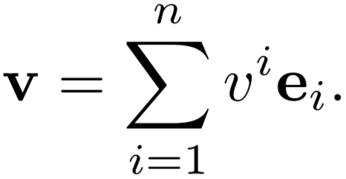(135)
Pro úspornost zápisu se z vyjádření (135) vynechává sumační znaménko, Einsteinova sumační konvence přičemž se můžeme dohodnout, že pokud se ve výrazu vyskytuje dvakrát stejný index jednou nahoře a jednou dole, přes tento index se automaticky provádí sumace aniž bychom ji explicitně vypisovali. Tomuto způsobu zápisu se říká Einsteinova sumační konvence. Vyjádření (135) pak píšeme
$$v =v^{i}e_{i}$$
Sčítací index může být zřejmě během výpočtů libovolně přejmenován, tj. lze psát např. $v =v^{i}e_{i}$ = $v^{j}e_{j}$.
Duální vektorový prostor
Uvažujme dále množinu všech lineárních zobrazení z $V$ do reálných čísel. Jsou-li α,β takováto zobrazení a $k,l$ jsou reálná čísla, pak lineární kombinací $kα + lβ$ myslíme zobrazení, které libovolnému vektoru $v ∈ V$ přiřazuje číslo $kα(v)+lβ(v)$, kde symbolem $α(v)$ označujeme hodnotu zobrazení α na vektoru v apod. pro $β$. Toto zobrazení je rovněž lineární. Na množině lineárních zobrazení z $V$ do reálných čísel tedy máme strukturu vektorového prostoru. Takto konstruovaný vektorový prostor se nazývá duální prostor k $V$ a označuje se $V^{*}$. Existuje přirozený způsob, jak na základě báze $e_{i}$ ve $V$ vytvořit bázi $V^{*}$.
Duální báze v duálním prostoru
Uvažujme libovolné lineární zobrazení $α ∈ V^{*}$. Toto zobrazení je jednoznačně dáno svými hodnotami $α(e_{i})$ na vektorech báze ei. Známe-li totiž tyto hodnoty, můžeme díky linearitě vyjádřit hodnotu α na libovolném vektoru $v ∈ V$ jako
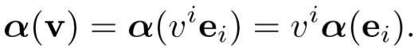(136)
Vezměme nyní $n$-tici prvků duálního prostoru $θ^{i}$ deﬁnovaných hodnotami na bázi $e_{i}$ následujícím způsobem. $θ^{1}(e_{1})=1$ a na všech ostatních vektorech báze je hodnota $θ^{1}$ nulová, $θ^{2}(e_{2})=2$ a na všech ostatních vektorech báze jehodnota${ θ}^{2}$ nulová, atd. Na tomto místě se vyplatí zavést tzv. Kroneckerův symbol ${δ }_{j}^{i}$, pro který platí $δ_{j}^{i}=1$, je-li $i=j$, a $δ_{j}^{i}$=0, je-li $i≠j$. Pomocí tohoto symbolu pak můžeme deﬁnici $θ^{i}$ vyjádřit jako
$θ^{i}(e_{j})={δ }_{j}^{i}$ .(137)
Jako cvičení se čtenář může přesvědčit, že pro libovolný objekt $a^{i}$ sindexem nahoře resp. $b_{i}$ s indexem dole platí ${δ }_{j}^{i}a^{i}=a^{j}$ resp. ${δ }_{j}^{i}b_{i}= b_{j}$.
Ukážeme nyní, že $θ^{i}$ tvoří bázi ve $V^{*}$. Uvažujme opět libovolné $α ∈ V^{*}$ a označme
$α_{i}=α(e_{i})$. (138)
Dále uvažujme libovolný $v ∈ V$. Platí
Dále platí
Libovolné zobrazení $α ∈V^{*}$ tedy můžeme vyjádřit jako lineární kombinaci $α = α_{i}θ^{i}$. Zbývá ukázat, že $θ^{i}$ jsou lineárně nezávislé, tj. že platí $β_{i}θ^{i}=0⇒β_{i}=0$, kde tučná 0 značí nulový vektor ve $V^{*}$, tj. zobrazení, které všem vektorům z $V$ přiřazuje nulu. Implikace se snadno dokáže vyčíslením rovnice $β_{i}θ^{i}=0$ na bázi $e_{j}$. Bázi θi ve V ∗ říkáme duální báze k ei a čísla αi daná rovnicí(138) jsou komponenty vektoru $α$ v této bázi. Jelikož bázi $θ^{i}$ tvoří $n$ prvků, vektorový prostor $V^{*}$ je rovněž $n$ rozměrný.
Transformace bází a komponent
Položme si nyní otázku, jak se změní duální báze, komponenty vektoru $v∈V$ a komponenty vektoru $α∈V^{*}$, přejdeme-li k jiné bázi $e_{i}$ ve $V$. Tato nová báze necht’je pomocí lineárních kombinací nečárkovaných bázových vektorů vyjádřena jako ${e´}_{1}=a_{1}^{j}e_{j},{e´}_{2}=a_{2}^{j}e_{j},...,{e´}_{n}=a_{n}^{j}e_{j}$, což souhrně zapíšeme jako
${e´}_{i}=a_{i}^{j}e_{j}$ , (139)
Kde $a_{i}^{j}$ je matice reálných čísel. Duální báze k ${e´}_{i}$ kterou značíme ${θ´}^{k}$, musí být rovněž kombinací nečárkovaných vektorů $θ^{l}$, takže $θ^{k}=b_{l}^{k}θ^{l}$. Jak souvisejí matice $a_{i}^{j}$ a $b_{l}^{k}$? Vyjdeme z deﬁniční rovnice (137). Musí platit
(140)
Díváme-li se na soubory čísel $b_{l}^{k}$, $a_{i}^{l}$, $δ_{i}^{k}$ jako na matice, kde horní index čísluje řádky a dolní sloupce, tj.
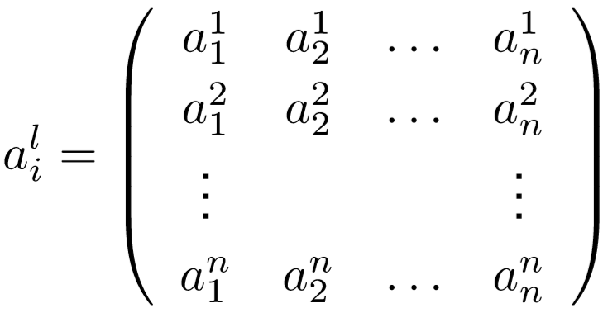(141)
apod., pak rovnice $δ_{i}^{k}=b_{l}^{k}a_{i}^{l}$ říká, že součin matic $b$ krát $a$ je roven jednotkové matici. Matice $b$ je tedy inverzní maticí k $a$. Odvodili jsme tedy, že
${θ´}^{k} ={(a^{-1})}_{l}^{k}θ^{l}$ . (142)
Komponenty ${v´}^{i}$ vektoru $v$ v bázi ${e´}_{i}$ vyjádříme z rovnice
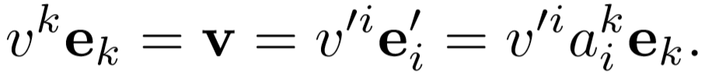(143)
Komponenty vektoru v bázi jsou určeny jednoznačně, takže odtud získáme
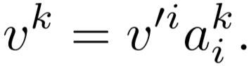(144)
Inverzní matice ${(a-1)}_{i}^{j}$ k matici $a_{i}^{j}$ je charakterizována vztahy
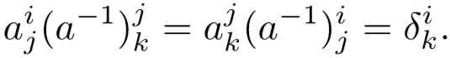(145)
Vynásobíme-li rovnici (144) maticí ${(a-1)}_{k}^{j}$, dostáváme $v^{k}{(a-1)}_{k}^{j}={v´}^{i}a_{i}^{k}{(a-1)}_{k}^{j}={v´}^{i}δ_{i}^{j}={v´}^{j}$ a tím dospíváme k výslednému vztahu
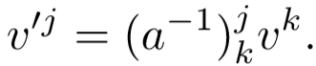(146)

Podobnou úvahou dospějeme k transformaci komponent vektoru $α∈V^{*}$
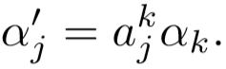(147)
Deﬁnice tenzoruární
Nyní přistupme k deﬁnici tenzoru nad $V$. Tenzorem typu $(p,q)$ nad vektorovým prostorem $V$ je míněno multilineární zobrazení, které uspořádané $p$-tici prvků z $V^{*}$a uspořádané $q$-tici prvků z $V$ přiřazuje reálné číslo. Multilinearitou se myslí linearita v každém argumentu, tzn. máme-li $α_{1},...,α_{p},β ∈V^{*}$a$v_{1},...,v_{q}∈V$ a reálná čísla $k,l$, pak pro tenzor $T$ typu ($p,q$) platí např.
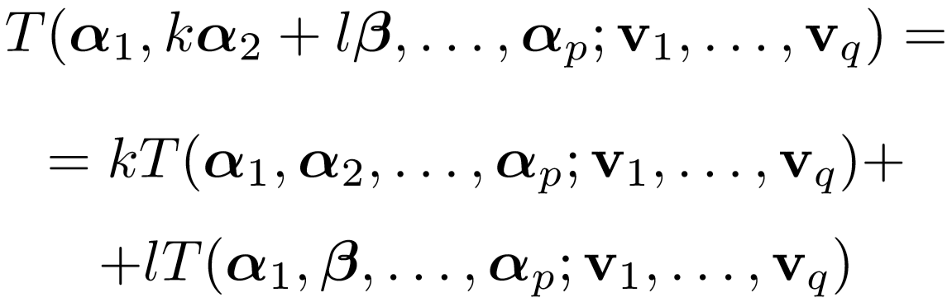
a podobně v každém argumentu.
Zvolíme-li bázi $e_{i}$ ve $V$ a k ní duální bázi $θ^{j}$ ve $V^{*}$, pak díky multilinearitě je tenzor $T$ typu ($p,q$) zadán jednoznačně hodnotami na bázových vektorech. Označme
(148)
Souboru čísel $T_{i_{1}i_{2}...i_{q}}^{j_{1}j_{2}...j_{p}}$ říkáme komponenty tenzoru $T$ vzhledem k bázi $e_{i}$. Jelikož každý index $i_{1},...,i_{q}$, $j_{1},...,j_{p}$ nabývá hodnot $1,...,n$, je tenzor typu ($p,q$) zadán počtem $n^{p+q}$ komponent.
Je-li tenzor $T$ např. typu ($1,2$) a $α=α_{i}θ^{i}$, $u=u^{i}e_{i}$, $v=v^{i}e_{i}$, pak z multilinearity plyne, že hodnotu $T$ na těchto vektorech můžeme pomocí komponent vyjádřit jako
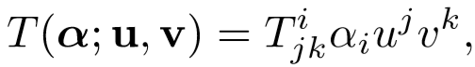(149)
apod. pro tenzory libovolného typu.
Zjistěme nyní, jak se změní komponenty tenzoru při změně bází (139),(142). Komponenty tenzoru vzhledem k nové bázi mají tvar
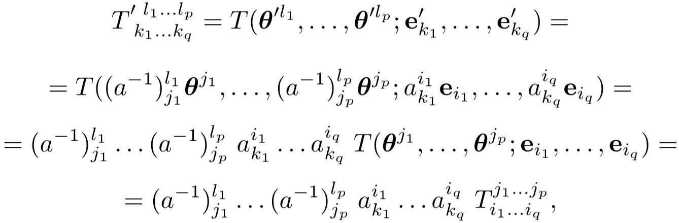
kde jsme použili multilinearitu $T$ a vzorec (148). Čárkované komponenty lze tedy pomocí nečárkovaných vyjádřit jako
(150)
Sčítání tenzorů a násobení číslem
Všechny dolní indexy komponent se tedy transformují maticí $a_{k}^{i}$ a všechny horní indexy se transformují maticí inverzní ${(a^{-1})}_{j}^{l}$. Tenzory stejných typů lze přirozeným způsobem sčítat. Jsou-li $S$ a $T$ tenzory typu ($p,q$), pak jejich součet je opět tenzor typu ($p,q$), který je deﬁnován vztahem
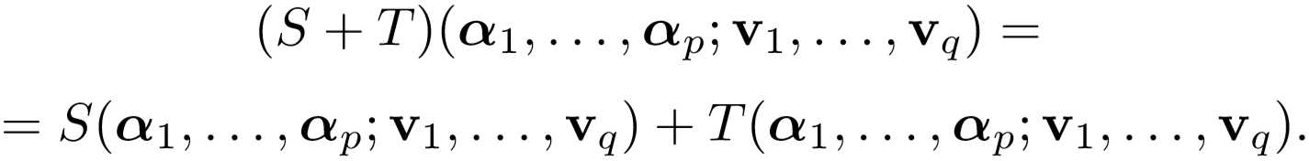
Tenzory můžeme také násobit reálným číslem. Je-li $T$ typu ($p,q$), pak jeho $k$-násobek je opět tenzor typu ($p,q$) deﬁnovaný vztahem
(152)
Komponenty součtu tenzorů resp. číselného násobku tenzoru jsou dány
(153)
Tenzory typu ($p,q$) nad $V$ tedy tvoří vektorový prostor. Jeho dimenze je $n^{p+q}$. Prostor tenzorů typu ($0,1$) je totožný s $V^{*}$. Tenzory typu ($1,0$) tvoří vektorový prostor dimenze $n$. Srovnáme-li vzorec (150) pro tento případ se vzorcem (146), zjistíme, že komponenty vektoru $v∈V$ a komponenty tenzoru typu ($1,0$) se při změně báze ve $V$ transformují stejně. V tomto smyslu lze tedy prostor tenzorů typu ($1,0$) ztotožnit s $V$.
Další operací, kterou pro tenzory můžeme zavést, je tenzorový součin. Tenzorový součin Vezměme tenzor $S$ typu ($p,q$) a tenzor $T$ typu ($r,s$). Jejich tenzorovým součinem $S⊗T$ je míněn tenzor typu ($p+r, q+s$), pro který platí
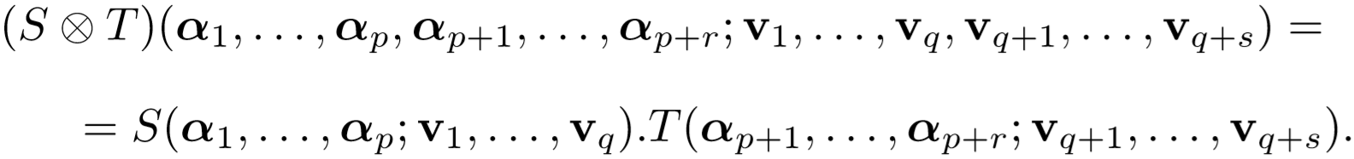
Jako cvičení se čtenář může přesvědčit o tom, že $S⊗T$ je skutečně tenzor, tj. multilineární zobrazení. Komponenty tenzorového součinu jsou dány
(155)
Kontrakce tenzoru
Z tenzoru typu ($p,q$) lze vytvořit tenzor typu $(p-1,q -1)$ tzv. kontrakcí, neboli úžením v jistém horním a jistém dolním indexu. Uvažujme např. tenzor $T$ typu ($2,2$), jehož komponenty vzhledem k bázi $e_{i}$ jsou $T_{ab}^{cd}$. Kontrakcí tenzoru $T$ např. v prvním horním a druhém dolním indexu je míněn tenzor $S$ typu ($1,1$), který má vzhledem k bázi $e_{i}$ komponenty
$S_{c}^{b}=T_{ck}^{kb}$ ,
Kde přes index $k$ je provedena sumace $\sum_{k=1}^{n}{ }$. Kontrakci lze samozřejmě provádět v libovolném horním a libovolném dolním indexu u tezorů libovolných typů, jejichž komponenty alespoň jeden horní a jeden dolní index mají.
Ale, co když kontrakci provedeme na komponentách tenzoru $T$ v jiné bázi? Bude výsledkem stejný tezor? Ukážeme, že ano. Podle (150) platí
Podle (145) platí ${(a^{-1})}_{c}^{r}a_{r}^{b}=δ_{c}^{b}$ a také máme $δ_{c}^{b}T_{ab}^{cd}=T_{ac}^{cd}$, takže dostáváme
(156)
Rovnice (156) je ovšem opět transformační rovnicí (150) aplikovanou v případě tenzoru typu ($1,1$). Komponenty ${S´}_{f}^{e}$ a $S_{a}^{d}$ jsou tedy skutečně komponentami jednoho tenzoru vzhledem k různým bázím a výsledek kontrakce tedy nezávisí na volbě báze. Pro komponenty tenzorů vzniklých kontrakcí se často používá stejného označení jako pro původní tenzor, i když se o stejný tenzor nejedná. Např. $T_{c}^{b}=T_{ck}^{kb}$.
Metrika
V teorii relativity hraje ústřední roli pojem metriky. Metrikou je míněn tenzor $g$ typu ($0,2$), který je symetrický, tj. pro libovolné vektory $u,v∈V$ platí $g(u,v)=g(v,u)$, a regulární, tj. matice (157) tvořená komponentami $g_{ij}$ tenzoru $g$ vzhledem k libovolné bázi je regulární.
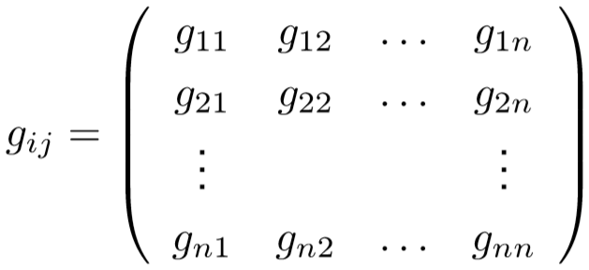(157)
Pro komponenty metriky díky její symetričnosti platí
$g_{ij}=g_{ji}$ (158)
pro libovolné hodnoty indexů $i,j$, tj. $g_{ij}$ tvoří symetrickou matici. Regularita matice $g_{ij}$ zaručuje existenci inverzní matice, kterou budeme značit $g^{ij}$. Platí tedy
$g_{ij}g^{jk}=δ_{i}^{k}$ . (159)
Matice $g^{ij}$ je rovněž symetrická. Tenzoru typu ($2,0$) s komponentami $g^{ij}$se říká kontravariantní metrika. Samotné metrice $g$ se pak někdy přidává přívlastek kovariantní. Opět může vyvstat otázka, zda je kontravariantní metrika zadána jednoznačně, zda inverzní matice ${g´}^{ij}$ k matici komponent ${g´}^{ij}$ vzhledem k jiné bázi neudává jiný tenzor. Potvrzení jednoznačnosti ponecháváme čtenáři jako cvičení.
Lze dokázat, že ve $V$ vždy existuje báze, vzhledem ke které jsou všechny nediagonální komponenty metriky $g_{ij}$ nulové, tj. $g_{ij}=0$ pro $i≠ j$, a na diagonále jsou pouze jedničky nebo mínus jedničky, tj. $g_{ij}= ±1$ pro $i=j$. Je-li na diagonále $s$ jedniček a $n-s$ mínus jedniček, pak říkáme, že metrika má signaturu ($s,n-s$).
Jako příklad metriky se signaturou ($3,0$) uveďme skalární součin vektorů v trojrozměrném vektorovém prostoru. Metrice se signaturou ($n,0$) se říká euklidovská. V teorii relativity hraje podstatnou roli metrika se signaturou ($3,1$), resp. ($1,3$), v závislosti na konvenci. Metrice se signaturou ($n-1,1$), resp. ($1,n-1$), se říká lorentzovská nebo též Minkowskiho.
Zvedání a snižování indexů
Pomocí kovariantní resp. kontravariantní metriky lze z tenzoru typu ($p,q$) vytvořit tenzor typu ($p-1,q+1$) resp. ($p+1,q-1$) tzv. snižováním resp. zvedáním indexu. Tuto proceduru deﬁnujeme opět pomocí komponent. Uvažujme např. tenzor $T$ typu ($1,3$) s komponentami $T_{bcd}^{a}$. Zvednutím např. druhého dolního indexu na první horní je míněna operace, která z tenzoru $T$ udělá tenzor $S$ typu ($2,2$) s komponentami
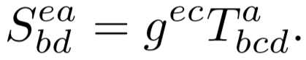(160)

Připomínáme, že komponenty všech tenzorů v této rovnici jsou vzaty vzhledem k jedné libovolně zvolené bázi. Snížením např. prvního horního indexu na třetí dolní je míněna operace, která z tenzoru $T$ udělá tenzor $S$ typu ($0,4$) s komponentami
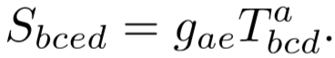
Čtenář se opět může přesvědčit, že provedeme-li proceduru zvedání či snižování indexu s komponentami v jiné bázi, výsledkem bude tentýž tenzor. Tj., že např. komponenty ${S´}_{bd}^{ea}= {g´}^{ec}{T´}_{bcd}^{a}$souvisejí s komponentami $S_{bd}^{ea}$ danými vzorcem (160) rovnicí (150), která v tomto případě nabývá tvaru ${S´}_{bd}^{ea}= {(a-1)}_{k}^{e} {(a-1)}_{l}^{a}a_{b}^{i}a_{d}^{j}S_{ij}^{kl}$.
Zvedat samozřejmě můžeme libovolný dolní index na horní index libovolného pořadí u tenzorů libovolného typu, a podobně pro snižování. Aplikujeme-li na tenzor $T$ zvednutí $a$-tého dolního indexu na $b$-tý horní a po té snížení $b$-tého horního indexu na $a$-tý dolní, dostaneme díky (159) původní tenzor $T$. Totéž platí pro opačné pořadí operací. Podobně jako u kontrakce se pro komponenty tenzorů vzniklých zvednutím či snížením indexu často používá stejného označení jako pro původní tenzor, i když se o stejný tenzor nejedná. Např. $T_{bd}^{ea }=g^{ec}T_{bcd}^{a}$.
Příklad:
Uvažujme dvourozměrný vektorový prostor $V$ a nad ním tenzor $T$ typu ($0,3$), jehož komponenty $T_{abc}$ vzhledem k jisté bázi $e_{i}$ ve $V$ mají hodnoty
Dále mějme na $V$ zadánu metriku, jejíž komponenty vzhledem k bázi $e_{i}$ jsou
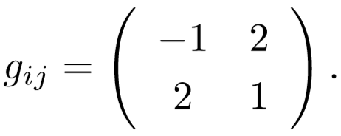(161)
Určete komponenty tenzoru, který z tenzoru $T$ vznikne zvednutím prvního indexu. Proveďte kontrakci takto vzniklého tenzoru v horním a prvním dolním indexu. Určete hodnotu takto vzniklého tenzoru typu ($0,1$) na vektoru $v = 3{e´}_{1}-2{e´}_{2}$, kde báze ${e´}_{i }$ je v nečárkované bázi vyjádřena ${e´}_{1}=e_{1}, {e´}_{2}=e_{1}+2e_{2}$.
Řešení: Abychom mohli zvednout index, potřebujeme komponenty kontravariantní metriky $g^{ij}$, které jsou dány inverzní maticí k (161). Máme tedy
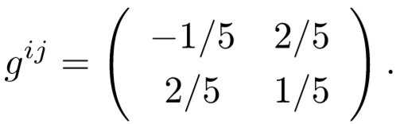

Tenzor vzniklý zvednutím prvního indexu má komponenty $T_{bc}^{a} = g^{ae}T_{ebc}$, takže
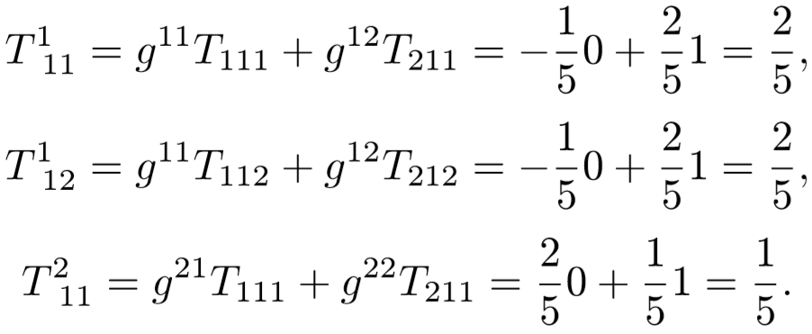
Takto dostaneme i ostatní komponenty
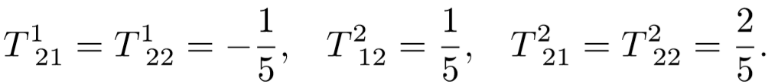
Komponenty tenzoru vzniklého kontrakcí v horním a prvním dolním indexu jsou
$T_{c}=T_{ac}^{a}$, takže
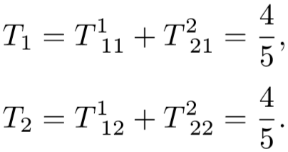
Hodnota tenzoru s komponentami $T_{c}$ na vektoru $v$ se spočte jako $T_{c}v^{c}$, kde $v^{c}$ jsou komponenty v bázi $e_{i}$. Musíme tedy nejprve určit tyto komponenty. Víme, že $v= 3{e´}_{1} -2{e´}_{2} =3e_{1}-2(e_{1}+2e_{2})=e_{1}-4e_{2}$, takže hledanékomponenty jsou $v^{1}=1$, $v^{2}=-4$. Platí tedy $T_{c}v^{c}=T_{1}v^{1}+T_{2}v^{2}=-12/5$.
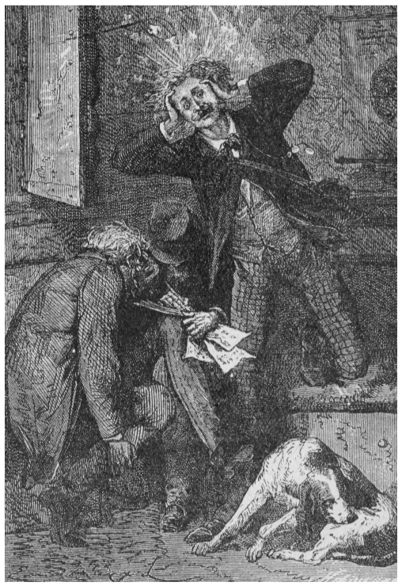
Obr. 44: Ilustrace ke knize Julese Verna: Ze Země na Měsíc, kapitola Trocha algebry.

4. Životopisy předních fyziků, obzvláště relativistů

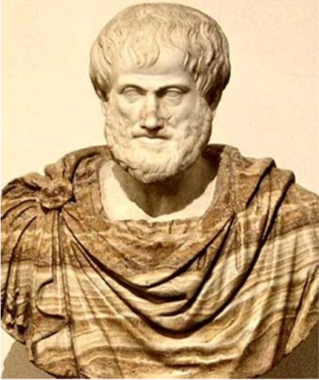
4.1. Aristotelés ze Stageiry
Aristotéles ze Stageiry, (384 př. n.l.– 322 př. n.l.)
Emil Calda [14]
Je to docent
na sto procent
úplně všech věd.
Nepromarnil svoje léta,
učenost celého světa
přežvýkal a sněd.
V jeho knihách nejsou chyby.
Jenom moudrost mu v nich chybí!

Obr.45: Busta Aristotela ze Stageiry

Aristotelés byl jedním z největších myslitelů antiky, na kterého později navázala i křest’anská ﬁlozoﬁe. Zachoval se úctyhodný soubor jeho děl, z nichž nás však bude především zajímat Fyzika[1] a traktát O nebi, vnichž formuloval své názory na klid a pohyb a na stavbu vesmíru (jejich rozbor je stručně udělán i v knize [4]). Jako fundovaného průvodce Aristotelovým životem a ﬁlosoﬁckým dílem lze doporučil velmi čtivou knihu [2].

4.1.1. Aristotelův život
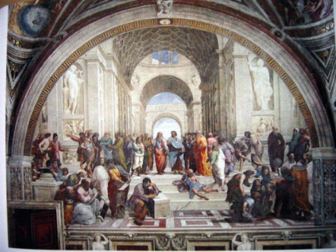
Aristotelés se narodil v roce 384 př. n.l. ve Stageiře, malém městě v Makedonii. Jeho otec, Nikomachos, byl osobním lékařem makedonského krále Amynta II. Aristotelés měl tedy možnost navštěvovat hlavní město a upevnit přátelství s Filipem, budoucím králem a budoucím otcem Alexandra Velikého. Když Aristotelés ještě jako chlapec osiřel, byl svěřen jednomu z bratranců, který ho vzal do Atarnea v Asii, městečka na svazích Lýdie. V sedmnácti letech nacházíme Aristotela v Aténách, kde studuje v Akademii, nejprve však nikoliv pod vedením Platóna, ale Eudoxa z Knidu, který byl spíše než ﬁlozof velký matematik, astronom a fyzik.
Aristotelés zůstal v Akademii dvacet let, nejdříve jako žák, potom jako řádný učitel. Podle historiků byl nejoddanějším a nejkritičtějším z Platónových žáků. Poté, co po Platónově smrti nebyl zvolen do čela Akademie, vrací se do Atarnea, kde se žení s Pýthií, do které prý byl bláznivě zamilovaný. Mimo to zde zakládá ﬁlozoﬁckou školu a pokračujeve vyučování.
Obr. 46: Obraz Raffaela Santiho Athénská škola – Aristotelés kráčí uprostřed po Platónově pravici

Když je Alexandrovi Makedonskému čtrnáct let, je Aristotelés povolán za jeho učitele. Jako výplatu požaduje rekonstrukci Stageiry, kterou srovnaly se zemí makedonská vojska. Výsledky tohoto spojení byl traktát o kosmu, napsaný Aristotelem ad usum Alexandri a zoologická zahrada, kterou ﬁlozof vybudoval za pomoci svého svěřence, jež mu ze všech koutů světa posílal zvířata a exotické rostliny.
V roce 340 př.n.l. se stal Alexandr makedonským králem a Aristotelés se vrátil zpět do Atén, kde se rozhodl pro otevření vlastní školy. Zařídil si ji v budově zvané Lykeion. Posléze byla, díky Aristotelově zvyku vyučovat zachůze, nazvána „peripatetická“¹. V Lykeionu vyučovaly vynikající osobnosti své doby, například Theofrastos z Efesu a Straton. Učebnice sestavoval Aristotelés osobně. Když Aristotelovi zemřela manželka, dal se dohromady s guvernantkou domu, mladou Herpyllis, která mu už porodila jeho prvního syna Nikomacha. V roce 323 př.n.l. zemřel Alexandr a Athény se vzbouřili proti Makedoncům a všem, kdo je podporovali. Aristotelés na obvinění z pobuřování Konec života odpověděl útěkem do Chalkidy, kde měl majetek po matce, ale krátce nato zemřel na onemocnění žaludku. Bylo mu šedesát tři let.

4.1.2. Stručný přehled Aristotelova ﬁlozoﬁckého díla
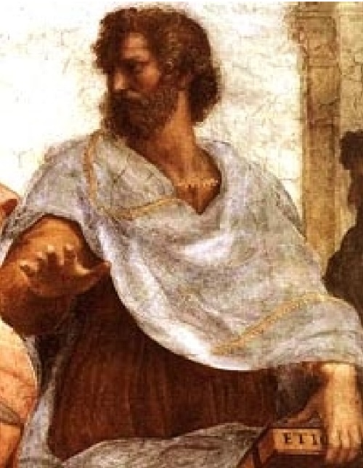
Jak již bylo řečeno, Aristotelovo ﬁlozoﬁcké dílo nestojí v centru našeho zájmu. Zájemcům proto znovu doporučujeme velmi čtivou knihu [2], z níž získají další podrobnosti. Snahou Aristotelovou bylo systematizovat veškeré soudobé vědění. Proto píše knihy Zoologie, Morfologie živočichů, O rozmnožování živočichů, v nichž zkoumá a klasiﬁkuje přes pět set druhů živočichů, pojednání o jsoucnu (Metafyzika, O duši), spisy o slovesném umění (Poetika, Rétorika) a o etice a politice (Velká etika, Etika Nikomachova, Politika, Aténská ústava –podle Aristotela je člověk „zóon politikon“, tvor společenský). Aristotelés je zakladatelem formální (pojmové) logiky, kterou považoval za základ a předpoklad jakékoliv vědecké činnosti, je autorem prvních sylogismů. Logické spisy jsou souhrnně nazvány Organon, nejdůležitější části jsou Analytiky a Topiky. 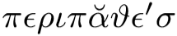= vášnivě diskutovat, hovořit se zanícením.
Obr. 47: Výřez z Obr. 46 – Aristotelés drží v ruce knihu o etice

Jádrem Aristotelova učení je nauka o jsoucnu (ontologie), která každé věci přisuzuje látku (hylé) a tvar (morfé), nezbytné spolu s účelem a hybnou příčinou ke vzniku jakékoliv věci. Dochází tak k pojmu prvního, absolutně dokonalého hybatele.

4.1.3. Aristotelovská fyzika
Věda v Aristotelově pojetí směřovala k absolutnímu poznání. Abychom lépe pochopili význam tohoto tvrzení, musíme jej vztáhnout na geometrii, která od samého začátku nabízela model racionálního důkazu. Geometrie dedukuje na podkladě deﬁnicí a principů sérii pevně na sebe Aristotelova metoda vědeckého výzkumu vázaných vět tak, aby dospěla ke konstrukci obrazce, který je bez vady akterý je dokonale logický. Jestliže se dotkneme jen jedné deﬁnice nebo jen jednoho postulátu, ohrozíme celý obrazec.
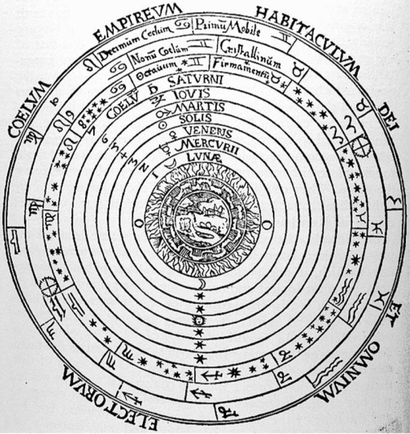
Aristotelés se snažil stejně postupovat ve fyzice, která však studuje pohyb, změnu, vznik a zánik jednotlivých věcí. Jeho věda, čistě teoretická, hledala vědění pro vědění, aniž se zabývala praktickými aplikacemi. To, co nazýváme experimentálním důkazem nemělo vůbec smysl: dříve, než bylo ukázáno to nebo ono, bylo třeba to prokázat logikou.
V oblasti kosmograﬁe dospěl Aristotelés k závěru, že se svět skládá jednak z nebeské oblasti, v níž jsou všechny hvězdy dokonale sférické a pohyb dokonale kruhový, jednak z oblasti pozemské neboli sublunární, v níž jsou tělesa porobena vznikání a zániku; všechny pohyby v této oblasti jsou přímočaré a mají začátek a konec. Svět – neboli nebe – je sférický, jak se to líbilo smyslům a jak to ospravedlňoval rozum. Rozličné planety či bludné hvězdy, upevněné na průhledných sférách, obíhají kolem pevného středu představovaného Zemí, jež je nehybná – právě pro své ústřední postavení a pro svou váhu. Země je místem tíže: všechna hmotná tělesa k ní směřují a na ní nalézají opět stav klidu, zatímco lehká tělesa stoupají k nebi. O hvězdách, které byly nazývány pevnými, ﬁxními – narozdíl od „bludných“ hvězd čili planet – se soudilo, že jsou jakoby zasazeny do osmého nebe, jež je od Země nejdále.
Obr. 48: Představa o sluneční soustavě podle Aristotela
Dodejme ještě, že podle aristotelovské tradice by Země měla mít nejen pohyb, ale i světlo, protože je nejnižší krajinou nebes a centrem světa. Navíc byla chápána jako protiklad nebeské dokonalosti, nebot’byla místem vzniku a zániku.
Několik tisíciletí byl vše, co Aristoteles řekl, pokládáno za neoddiskutovatelné dogma, což k rozvoji lidstva zcela jistě neprospívalo. Bylo by ale bláznovství svalovat na Aristotela zodpovědnost za kult, který vybudovaly následující generace.

4.1.4. Pokračovatelé Aristotelova díla
4.1.4.1. KlaudiusPtolemaios
100 – 170 n. l
O jeho životě mnoho nevíme; možná nové informace přinese kniha [16], která má v nejbližších dnech vyjít, prozatím čerpejme například ze stránek [17]. Ptolemaios byl řecký matematik, astronom, fyzik a zeměpisec. Při dělení kruhu zavedl výrazy minuta a sekunda, které používáme dodnes, sestavil také tabulky tětiv po půl stupni od nuly do devadesáti stupňů, něco jako náhražku za tehdy ještě neznámé tabulky logaritmů a goniometrických funkcí. Jeho hodnota pro Ludolfovo číslo byla asi 3,1416666 a od správné hodnoty se tedy lišila až na čtvrtém desetinném místě. Za jeho nejdůležitější příspěvek k vývoji fyziky považujeme matematickou formulaci Aristotelovy představy o kosmograﬁi. V knize Mégale Syntaxis Almagest (známější snad pod arabským názvem Almagest), shrnul soudobé astronomické znalosti. Tato kniha se stala na více než patnáct set let učebnicí astronomie.
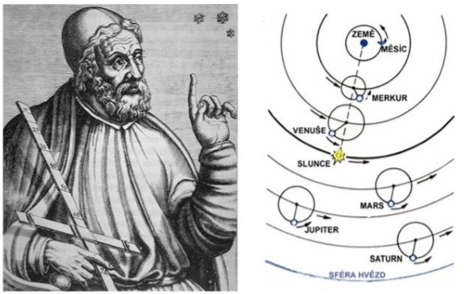
V geocentrickém systému, který v této knize popisuje, zavedl soulad pozorování a teorie pomocí teorie epicyklů. Jedná se v podstatě o dvojí kruhový pohyb planet – planeta se pohybuje kolem Země po kruhové trajektorii zvané deferent a sama vykonává navícpohybpojiné kruhové trajektorii, zvané epicykl. Epicykl se „valí“ po deferentu a podle poloměru obou těchto kružnic a rychlosti pohybu po nich je výsledná trajektorie buď kruhová, nebo eliptická, anebo daleko složitější. Důkladnější seznámení s touto teorií a animaci znázorňující pohyb po deferentu a epicyklu lze najít na internetových stránkách [18]. Tato teorie umožňovala vypočítat polohu těles na obloze (s přesností dostatečnou pro pozorování prostým okem) na dlouhou dobu dopředu i dozadu včase. Nesprávnost Ptolemaiova geocentrického systému ukázala až Galileiho pozorování fází Venuše (4.4.3.3).
Obr. 49: Klaudius Ptolemaios a znázornění epicyklů pro Sluneční soustavu

4.1.4.2. Středověcí ﬁlozofové
Aristotelovo vidění světa bylo posvěceno slavnými středověkými mysliteli, zejména Tomášem Akvinským (1225(7?) – 1274), který je úzce spojil s židovsko-křest’anským zjevením. Nová systematizace na byla dogmatický ráz a prosadila se mezi tomistickými mysliteli na většině univerzit.
Je však pravda, že vedle této scholastiky náboženského rázu se jiné formy aristotelismu, které se rovněž dovolávaly své bezpodmínečné věrnosti Aristotelovi, nedaly uvěznit náboženskými ohledy: tak se vyvíjela v Padově od konce XIII. století averroistická tradice, vzešlá z interpretace Aristotelovy ﬁlozoﬁe arabským ﬁlozofem Ibn Rušdem, řečeným Averroes (1126 – 1198), která měla velmi hluboce zapůsobit na italskou ﬁlozoﬁi. Averroes byl originálním komentátorem Aristotela; jeho spisy a teorie tzv. „dvojí pravdy“ (náboženské a ﬁlozoﬁcké) hluboce ovlivnily středověké evropské myslitele. [4]

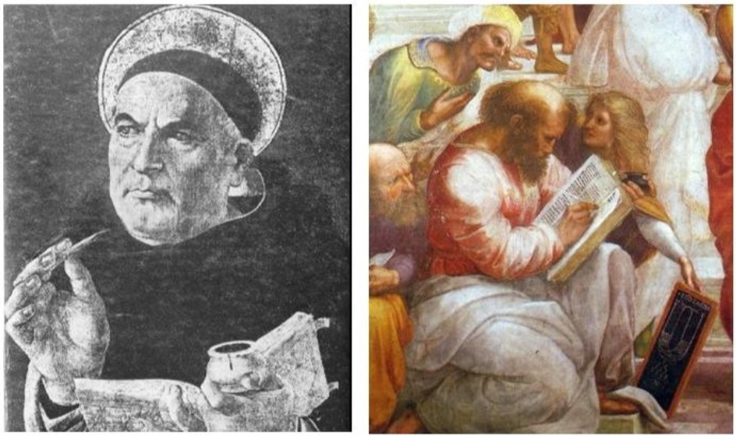
Obr. 50: Vlevo: Tomáš Akvinský. Vpravo: Averroes (v turbanu) se sklání nad Pythagorem – výřez z Obr. 46

4.2. Mikuláš Kopernik
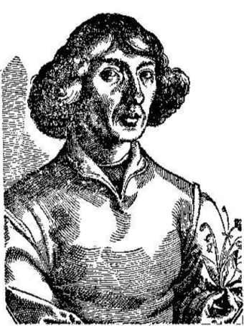
Mikuláš Kopernik (1473 – 1543)
Emil Calda [14]
Za předního vědeckého úderníka
považuju Mikuláše Koperníka.
Slunce zastavil, Zem uvedl do chodu,
tak už tenkrát předělal nám přírodu!

Obr. 51: Kopernik s konvalinkou – odznakem lékařů

4.2.1. Kopernikovo dětství a mládí
Mikuláš Kopernik se narodil 19. února 1473 v Toruni. Jeho otec, krakovský obchodník, se do tohoto starobylého hanzovního města přistěhoval roku 1458, krátce potom, kdy bylo přičleněno k Polsku. O ženil se s Barborou Watzenrodovou ze zámožné toruňské rodiny a měli čtyři děti: dvě dcery a dva syny, z nichž Mikuláš byl nejmladší. Po otci byl Kopernikův původ slovanský, polský, ale i Kopernikova matka, třebaže její příjmení by naznačovalo německý původ, byla ze slovanského roku, který původně sídlil ve Svídnici ve Slezsku. Mikuláš Kopernik osiřel již ve svých deseti letech a výchovy jeho i jeho sourozenců se ujal matčin bratr, Lukáš Watzenrode, kanovník ve Fromborku. Své oba synovce, staršího Ondřeje a mladšího Mikuláše, poslal na krakovskou univerzitu, která měla v té době vynikající pověst – proslavila se vynikajícími profesory, humanisty, kteří bojovali proti středověké askezi vyzdvihované církví a hlásali svobodný rozvoj lidské osobnosti.

4.2.2. Kopernikova studia, seznámení s astronomií
Studia v Krakově
Na univerzitě absolvoval Kopernik trivium (gramatika, rétorika a dialektika), a pak i kvadrium (aritmetika, geometrie, astronomie a hudba). Kromě toho se věnoval i studiu jazyků (řečtina, latina a živé jazyky), malířství a perspektivě. Pod vedením slavného soudobého astronoma Vojtěcha Brudzewskiho se Kopernik seznámil s teorií pohybu planet, teorií zatmění Slunce a Měsíce, s tvorbou kalendářů a hlavně důkladně poznal učení Aristotela (4.1) a Ptolemaia (4.1.4.1). Studia v Krakově končí v roce 1494, aniž by získal akademický titul. Odchází za svým strýcem, který se mezitím stal warmijským biskupem.
Obr. 52: Erb města Toruni

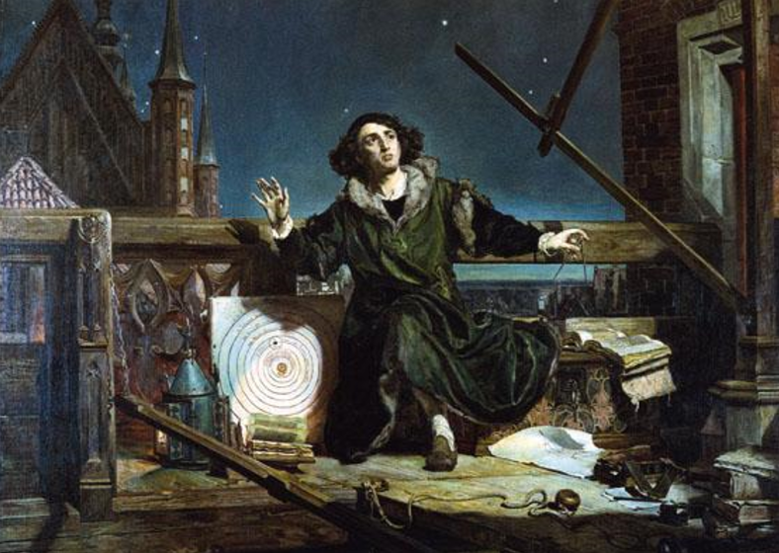
Obr. 53: Kopernik pozorující oblohu
Pokus prosadit Kopernika za kanovníka tohoto biskupství končí neúspěchem, Kopernik tedy odchází pokračovat ve studiích do Bologně. Zde studuje právnickou fakultu, ale hlavně poslouchá astronomické a matematické přednášky a zdokonaluje se v klasické řečtině. Tato mu později ulehčí jeho studium Ptolemaiova (4.1.4.1) spisu Megalé Syntaxis, známého spíše pod arabským názvem Almagest. Nyní se strýci podaří záměr uskutečnit. Kopernik svá italská studia přerušil roku 1500 roční cestou do Říma, kam odcestoval spolu se svým bratrem Ondřejem. V Římě jednak pronesl několik matematických a astronomických přednášek, jednak zde 6. 11. 1500 pozoroval zatmění Měsíce. Roku 1501 se oba bratři vrací do vlasti, Mikuláš se pak vydává se souhlasem kapituly dokončit studium církevního práva, ke kterému si přidává i studium lékařství. Roku 1503 je pak promován dok- Promoce doktorem církevního práva a doktorem medicíny torem církevního práva i medicíny a vrací se ke strýci do Lidzbarku. Zde jednak působí jako lékař, jednak se věnuje i diplomacii. Začíná zde psát dílo O oběhu nebeských sfér, na kterém bude pracovat ještě dalších 30 let, než se je rozhodne zveřejnit.

4.2.3. Kopernikovy církevní a světské povinnosti
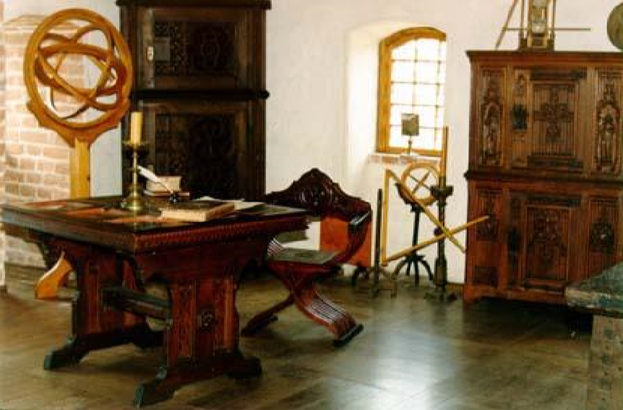
Obr. 54: Kopernikova pracovna ve Fromborku
Po smrti svého strýce v březnu 1512 přesídluje Kopernik natrvalo do Fromborku (německý název města je Frauenburg). Vykonává zde lékařskou praxi a astronomická pozorování, protože není vysvěcen na kněze, platí si pro náboženské věci zástupce a sám se omezuje na administrativní práce. Těch přibývá, když je Kopernikova mimovědecká činnost roku 1516 zvolen za generálního administrátora kapituly. Je nucen řídit obranu Fromborku a Olštýna před nájezdy německých rytířů, roku 1521 rokuje o příměří, vydává Traktát o minci, ve kterém řeší problém inﬂace. Závěry plynoucí z tohoto spisku byly použity při měnové reformě v roce 1526.

4.2.4. Události provázející vydání Kopernikova základního díla
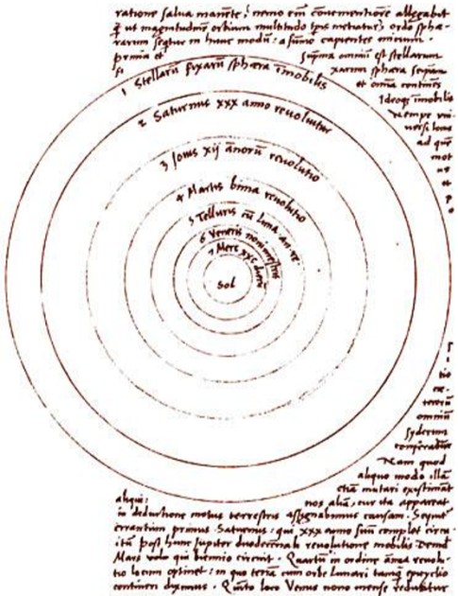
Není vyloučeno, že inspirací pro vznik heliocentrického názoru byla věta z Vergíliova díla Aeneis (1.1.4) – to, že básník vztahuje pohyb k lodi, a ne k zemi, naznačuje fyzikovi možnost zaměnit vztažnou soustavu spojenou se Zemí za jinou, spojenou se Sluncem. V ní je možné popsat pohyb planet mnohem jednodušeji, bez Ptolemaiových (4.1.4.1) epicyklů a deferentů, a hlavně vysvětlit pohyb Luny, který se Ptolemaiovým předpokladům neustále vymykal. Kopernik je však zřejmě rozhodnutý své výsledky nezveřejnit. Toto rozhodnutí však změní setkání s vědcem luteránského vyznání: Roku 1539 navštěvuje Kopernika Georg Joachim von Lauchen, zvaný Rhaeticus. Příčinou návštěvy je snaha dozvědět se více o Kopernikově učení, jehož základy se šíří v opisech spisku Malý komentář o hypotézách nebeských pohybů (Commentariolus de hypothesibus motuum coelestium). Na jeho naléhání se Kopernik rozhodl dát do tisku své zásadní dílo, obsahující matematicky podložené základy heliocentrické soustavy, nazvané (zkráceně) O obězích nebeských sfér (De revolutionibus orbium coelestium). Dílo vychází poprvé v dubnu 1543 v Basileji a Kopernik dostává 24. 5. 1543 jeden jeho výtisk. Za několik hodin poté těžce nemocný Kopernik umírá. „Dílo mého učitele“, říká Rhaeticus, „bude pro všechny, kteří se zajímali o matematické vědy, a pro všechny budoucí pokolení nikdy nevyčerpatelným zdrojem poznání.“ Dílo je velmi rozsáhlé, obsahuje šest knih, nejprve je zde vykládán starověký geocentrický názor (středem světa je naše Země) a teprve potom Kopernik rozvíjí vlastní, heliocentrickou představu.
Obr. 55: Stránka z díla „O obězích nebeských sfér“

Shrňme alespoň stručně sedm axiomů, na nichž je teorie vystavěna:
1. Není jednoho bodu, který by byl středem všech nebeských sfér.
2. Střed Země není středem světa, je pouze středem tíže a středem měsíční sféry.
3. Všechny sféry obíhají kolem Slunce jako svého středu, proto je Slunce položeno v blízkosti středu světa.
4. Vzdálenost Země od Slunce je nepatrná ve srovnání s velikostí nebeské klenby. Změna polohy pozorovatele, způsobená ročním pohybem Země kolem Slunce, působí zdánlivé posouvání hvězd. Je však příliš malá vzhledem k nesmírné vzdálenosti nebeské klenby, aby takový pohyb mohl být pozorován.
5. Všechny pohyby, které pozorujeme na hvězdné obloze, vznikají z pohybu Země. Tototiž ona spolu s nejbližšími živly – vodou a vzduchem – se otáčí denně kolem nehybných pólů. Hvězdná obloha je nepohyblivá.
6. Všechno, co se zdá být pohybem Slunce, nepochází z jeho pohybu, ale z pohybu Země a její sféry. Země obíhá kolem Slunce tak jako každá jiná planeta. Země vykonává zároveň několik různých pohybů.
7. Přímý i zpětný pohyb planet není jejich vlastním pohybem, ale klamem vznikajícím při pohybu Země. Její pohyb dostačuje k výkladu mnoha jevů na obloze.

4.2.5. Reakce na Kopernikovo učení
Martin Luther, 1539: „...hovoří o novém astronomovi, který chce dokázat, že Země se pohybuje, nikoliv nebe, Slunce a Měsíc…. Tak to nyní chodí: kdo chce být moudrý, musí si vymyslet něco svého. A nejlepší musí být to, co dělá právě on! Ten hlupák chce vyvrátit celé umění astronomie! Ale jak praví Písmo svaté, Jozue (3) přikázal zastavit se Slunci, a nikoliv Zemi!“
Philipp Melanchton, 1541:„Mnozí vychvalují takovou absurdní ideu, jakou hlásá onen sarmatský astronom, že Země se hýbá a Slunce stojí. Moudří panovníci by měli zkrotit bezuzdnost rozumářů.“
Rhaeticus: „Jsou důvody, abychom měli rádi autora a zejména jeho pronikavý, bystrý rozum a velký rozhled, jak v jiných vědách, tak hlavně a především v učení o nebi, že je možné ho srovnávat s největšími mistry starověku. Musíme být vděčni naší době za to, že stvořila takového mistra, který povzbuzuje druhé a pomáhá jim v činnosti. Jsem přesvědčen, že se mi v životě nepřihodilo nic lepšího než setkání s takovým velkým a učeným mužem.“
Galileo Galilei (4.4): „Mnoho let zpět jsem se obrátil k myšlenkám Koperníka a za pomoci jeho teorie se mně podařilo plně objasnit mnohé jevy, které nemohly být obecně objasněny prostřednictvím předchozí geocentrické teorie.“
Isaac Newton (4.5): „Síla gravitace vzniká z jakési příčiny, která prostupuje až ke středům Slunce a planet, aniž by se její velikost zmenšovala. Nepůsobí tedy podle velikosti povrchu částí, na které působí, jak je tomu u mechanických příčin, ale podle velikosti pevné hmoty. Její působení zasahuje až do nesmírných vzdáleností, přičemž se vždy zmenšuje se čtvercem vzdálenosti. Sluneční gravitace se skládá z gravitací jednotlivých částí Slunce. Při vzdalování od Slunce se zmenšuje přesně se čtvercem vzdálenosti až po dráhu Saturna, jak to zřetelně vyplývá ze stálých pomoc afélií planet, a zasahuje až k nejzazším aféliém komet, pokud tato afélia setrvávají v klidu.“
Johannes Kepler: „Protože jsem o správnosti Kopernikovy teorie naprosto přesvědčen, zabraňuje mi svatý ostych přednášet cokoliv jiného, byt’ si by to bylo ke slávě mého ducha či pro uspokojení lidí, kteří jsou rozezleni nezvyklostí této teorie.“
Zpracováno podle [15] a [19]. K návštěvě doporučujeme Kopernikovo muzeum ve Fromborku, a to jak fyzicky, tak i na Internetu [20].

4.3. Giordano Bruno
Giordano Bruno, (1548 – 1600)
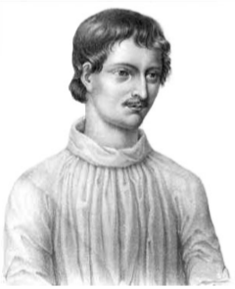
„V těchto knihách je možno zejména poznat jak moje názory, tak moje učení. Oboje se vztahuje k tvrzení, že vesmír je nekonečný, jako výtvor nekonečné a božské moci, protože jsem soudil, že by jí bylo nehodné, aby tvořila pouze jeden a konečný svět, když může vytvořit mimo tento svět také jiný svět a mnohé další. Prohlašoval jsem tedy, že existují nekonečné světy podobné Zemi, a že Země, kterou s Pythagorem považuji za hvězdu, je podobná Měsíci, planetám a jiným hvězdám, kterých je bezpočet ...“ z inkvizičního protokolu sepsaného s Giordanem Brunem (podle [4])

4.3.1. Životní osudy
Obr. 58: Giordano Bruno

Co víme o životě Giordana Bruna? Narodil se v Nole, v neapolském království, roku 1548. Vstoupil do kláštera sv. Dominika v Neapoli (S. Domenico Maggiore) a roku 1572 byl vysvěcen na kněze. Po dobu patnácti let, od roku 1576 do 1591, se stává jeho život dlouhým putováním, které ho vede Evropou zmítanou náboženskými válkami, v níž navzájem se střetávající terorismus nejrůznějšího druhu byl jen málo nakloněn svobodě ﬁlosofa v exilu. V Ženevě se rozloučil s mnišským hábitem a přestoupil k reformovanému náboženství, z jehož církve však byl v zápětí exkomunikován. Odešel do Tolouse a do Paříže, v Anglii nalezl několik let azyl u velvyslance krále Jindřicha III., Michela de Castelnau.
Navštívil i Wittenberg a Frankfurt. Nakonec se vrátil do Itálie, nejprve do Padovy, pak do Benátek, kde přijal pohostinství jednoho ze šlechticů města, Giovanniho Moceniga, který ho však neváhal vydat biřičům inkvizice. Inkviziční proces začal v Benátkách v květnu roku 1592 a od února 1593 pokračoval v Římě. V únoru 1600 byl inkvizičním tribunálem odsouzen a upálen v Římě, na Campo di Fiore (Náměstí květů). Smrt Giordana Bruna „Byl nám svěřen k smrti odsouzený níže popsaný: Giordano (…) odpadlý bratr z Noly (Neapolské království), kacíř a nekajícník. Vyzýván našimi bratry a jinými otci (…), kteří mu ukázali s láskou a velkou znalostí jeho omyl, vystavil svou hlavu tisíci omylů a marností; setrval natolik ve své umíněnosti, že byl nakonec služebníky spravedlnosti doveden na Campo di Fiore a tam svlečen a nahý připoután ke sloupu a upálen zaživa, stále za přítomnosti našeho tovaryšstva, které zpívalo litánie, a také za přítomnosti utěšovatelů, kteřího vyzývali až doposledního okamžiku, aby odvolal svou zatvrzelost, s níž nakonec ukončil svůj ubohý a nešt’astný život.“

4.3.2. Případ Giordana Bruna – přehled kacířských myšlenek
Případ Giordana Bruna vykazoval rysy podobnosti s později vedeným inkvizičním procesem proti Galileimu (4.4). V obou případech hrál význačnou roli kardinál Robert Bellarmin (1542-1621) jakožto inkvizitor, oba vědci se snažili opravit zažité, ale poznatkům soudobé vědy neodpovídající tvrzení Aristotela (4.1) a peripatetiků, které však byly pro řadu církevních autorit nedotknutelné. Případy však skončily rozdílně: Galilei odvolal a zachoval svůj Bruno, Galilei a inkviziceživot, aby získal čas pro dokončení svého vědeckého díla, Giordano Bruno se svých názorů nezřekl a zemřel pro ně na hranici. Rozdíl je možné najít i v přístupu obou vědců ke svému dílu: Bruno je spíše ﬁlosof, svá většinou ﬁlosoﬁcká tvrzení odvozuje metodami indukce a dedukce, zatím co Galilei, nazývaný později otcem moderní přírodovědy, zakládá vědeckou metodu (pozorování – hypotéza – teorie – experiment) a nedílnou součástí jeho prací jsou matematické výpočty a experimenty či pozorování.
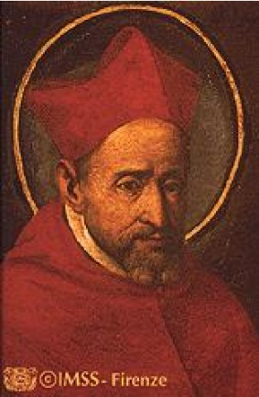
Galilei se v astronomii zabývá spíše otázkami sluneční soustavy a blízkých (či spíše dobře viditelných) objektů, které mohl sledovat svým nově objeveným dalekohledem, a tedy mohl podložit své názory opakovaným pozorováním, Bruno vytváří svou kosmologii, v některých bodech blízkou našim názorům, pouze na základě čistě myšlenkové úvahy. Rozdílné je i sociální postavení Bruna a Galileiho: za Galileim stáli přátelé, řada z nich mocní a vlivní své doby. Věnujme se však nyní osobě a díle Giordana Bruna. Již v benátské části procesu byla vznesena tato závažná obvinění proti Brunovi: „Stýkal se s kacíři a žil jako oni. Svedl božské Slovo, inkarnaci, svatého Ducha na pouhé ﬁlozoﬁcké pojmy, navíc úzce spjaté s podivnou kosmologií, odvozenou od Kopernikova systému (4.2.4). Místo učení o světě stvořeném z ničeho postavil tvrzení, že existuje nekonečný vesmír, který je věčný a který je složen z nespočetných světů. Pohyb hvězd je prý přirozený a stejně přirozený je pád těles. V obou případech tíhy a pohybu sledují tělesa dráhu, která odpovídá
Obr. 60: Kardinál Robert Bellarmin

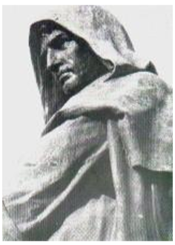
jejich sebezachování, dík vnitřnímu principu, duši nebo instinktivní tendenci. Vůbec není podle něho nutné připoutat hvězdy k pevným podkladům nebo je svěřit do opatrování andělům, kteří by jim určovali směr jejich pohybu. Kardinál Bellarmin, který se ujal vedení procesu v Římě roku 1597, zformuloval osm tvrzení, které měl Bruno odvolat:
Obr. 61: Socha Giordana Brunana náměstí Campo di Fiore
1. Bruno tvrdí, že objasnil příčiny pohybu Země a nehybnosti oblohy jistými důvody, které prý neodporují božskému Písmu. Marně mu byly Názory Giordana Bruna, které měl odvolat předloženy verše z bible (kniha Kazatel 1, 4–5) „... a ačkoliv země na věky trvá. Vychází slunce i zapadá slunce…” Bruno odpověděl, že se Písmo svaté vyjadřuje jazykem, který je přístupný věřícím a neobrací se k vědcům jako takovým. Poznamenejme hned, že týž text z bible Bellarmin později předložil Galileimu (4.4.3.5).
2. Bruno kladl proti ideji stvoření světa svou doktrínu nekonečného a věčného vesmíru, složeného z nesčetných světů, nebot’ jak tvrdil obžalovaný, „kdo popírá nekonečný účinek, popírá nekonečnou moc.“
3. Bruno označoval hvězdy v jednom tvrzení za pravdivé „posly a tlumočníky božího hlasu… hmatatelné a viditelné anděly“.
4. Další tvrzení se týkalo vzniku věcí: Bruno v něm tvrdil, že dva skutečné a věčné principy každé existence jsou světový duch a původní hmota. Rovněž toto byl důsledek teze, že vesmír je věčný a že světy, které ho tvoří,jsou nadány vnitřním principem pohybu a nikoliv pohybovány, jak se věřilo, pevnými sférami nebo anděly.
5. Lidská duše je pouze přechodným projevem duše světové, tak jako je tělo přechodným projevem univerzální hmoty.
6. Jelikož substance je věčná, nic nevzniká ani nemizí; život a smrt jsou pouze přechodnými podobami. Nedochází k přeměně substance, ale jen ke změnám v jednotlivých formách, které na sebe bere.
7. Země je tedy nadána duší, která má nejen vlastnost vnímavosti, nýbrž také rozumovosti a možná ještě něčeho více. Což není řečeno v Genesis (1,24): „Vydej země duši živou…”?
8. A konečně poslední tvrzení se vztahovalo na individuální duši a její vztah k tělu. Bruno – proti doktríně svatého Tomáše (Akvinského, 1225(7?) – 1274) tvrdil: „Nemyslím, podle mého způsobu ﬁlozoﬁckého chápání, že by duše byla formou, nýbrž se domnívám, že tvoří duchovní skutečnost, která je opravdově přítomná v těle.“ Bruno uznal žalovaná tvrzení jako svá vlastní, ale odmítl připustit, že by byla kacířská. Bruno se zatvrdil: „nesmí a ani se nechce kát a (…) vlastně není zač se kát.“ Diskuze se táhla ještě celý rok, ale směřovala k neodvratnému konci. Tři dny po Brunově upálení se nápis vyvěšený na zdech krutě vysmíval kacířově zatvrzelosti: „Tvrdil o sobě, že zemře jako mučedník (…) a že jeho duše vstoupí do ráje s dýmem hranice. A ted’už musí vědět, zda mluvil pravdu!“
Zpracováno podle [4] (odsud pocházejí všechny citáty) a s použitím [21].

4.4. Galileo Galilei
Galileo Galilei (1564 – 1642) „Je zpozdilostí chodit hledat smysl věcí přírodních do papírů toho nebo onoho, místo do díla přírody, jež vždy žije a jež tvořící je nám před očima, pravdivá a neměnná ve všech svých věcech…” Galileo Galilei
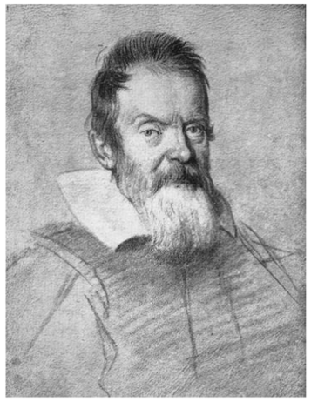
Obr. 62: Galileo Galilei – Leoniho kresba

Galilei byl jedním z následovníků Mikuláše Kopernika (4.2.5) a Giordana Bruna (4.3.2). Do všeobecného povědomí se zapsal dvěma příběhy, o jejichž pravdivosti lze s úspěchem pochybovat: historkou o tom, jak ze Šikmé věže v Pise házel různé předměty, aby prozkoumal volný pád těles, a druhou historkou o tom, jak po odvolání před inkvizičním soudem pronesl vzpurně větu „Eppur si muove!“(A přece se točí!). Nepravdivost druhé historky je do očí bijící, takovéto prohlášení by vyneslo Galileimu revizi inkvizičního procesu ukončenou upálením na hranici, o malé pravděpodobnosti první z historek pojednává například článek [8]. Přestaňme se proto zabývat tendenčními legendami a zrekapitulujme to, co o Galileim skutečně víme. Jako spolehlivý zdroj informací lze doporučit knihu [4], z které je převzata většina citátů, případně tenkou, ale zajímavou a poučnou knihu [9], a velice pěkně zpracované internetové stránky [5].

4.4.1. Dostupná fakta o Galileiho osobním životě
Galileo Galilei se narodil v Pise roku 1564, křestní jméno dostal po svém dědečkovi. Galileiho otec Vincenzo (1520-1591) byl skladatelem a hudebním teoretikem; nejznámější z jeho děl je Dialog o staré a nové hudbě. Galileo měl tři mladší sourozence, sestry Virginii a Livii, a bratra Michel’Angela. Rodiče se brzy usadili ve Florencii, kde se Galilei málem stal knězem. Nakonec se rozhodl studovat v Pise medicínu, ale po setkání s Ostiliem Riccim (1540-1603), dvorním matematikem velkovévody Francesca Florentského, se rozhodne věnovat matematice, do které se tenkrát také pojímaly fyzikální aplikace. Tím je předurčena jeho životní dráha. Roku 1592 se stěhuje do Padovy a začíná zde žít s Benátčankou Marií Gambou, s níž má tři nemanželské děti: dcery Virginii a Livii a syna Vincenza. Vztah s Marií Gambou končí roku 1610, kdy se Galilei stěhuje do Florencie jen s dcerami, Maria Gamba zůstává se synem Vincenzem v Padově a o tři roky později se provdává. Roku 1619 Galilei syna legitimuje a dostává pro něj od papeže malou penzi. Syn Vincenzo (1606–1649) se stává právníkem, s otcem se téměř nestýká. Obě Galileiho dcery, Virginie i Livie, vstupují do kláštera. Mladší Livie (1601–1659) přijímá řádové jméno Marie Arcangela. Některé prameny uvádějí, že byla slabomyslná. Starší Virginie (1600–1634), od roku 1616 sestra Marie Celesta, zdědila otcova ducha a pronika vost myšlení.

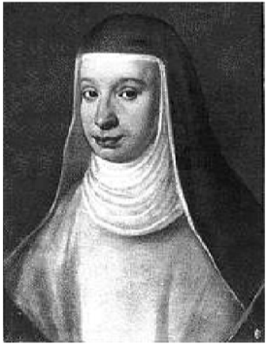
Zachovala se její korespondence s otcem, téměř 120 dopisů, prodchnutých láskou k otci a důvěrou ve správnost a pravdivost jeho učení. Poté, co Galilei 1631 kupuje vilu v Arcetri, jsou si ještě bližší a mohou se občas i navštěvovat. Marie Celesta pomáhá otci snášet první roky domácího vězení, uvaleného inkvizicí. Umírá po vleklé nemoci roku 1634, Galilei osm let poté.
Obr. 63: Virginia, sestra Maria Celesta Galileo

Další životní osudy jsou ovlivněny jeho prací a výsledky jeho výzkumů. Rozdělme jeho vědecké dílo na část, která se týká přímo výzkumů a publikací, které vedly k inkvizičnímu procesu s Galileim, a na jeho další objevy.

4.4.2. Galileiho vědecká činnost, která se nedostala do rozporu s inkvizicí
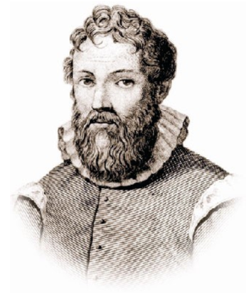
Galilei se věnoval matematice již za svých studií v Pise. Zde znovuobjevil Archimédův zákon o hydrostatické rovnováze a stanovil jeho princip ve velmi přesných termínech, mezi léty 1585 až 1587 se zabýval teorémy o těžišti pevných těles. Dopisoval si s největšími matematiky své doby a zároveň hledal místo profesora matematiky. Získává ho nejprve v Pise, později v Padově, která je součástí Benátské republiky. Zde se věnuje hlavně praktickým aplikacím matematiky: jednak lekcím vojenského stavitelství, jednak konstrukci čerpadel vody. Roku 1593 se zabývá otázkou tepelné roztažnosti kapalin a vyrábí první termoskop. Nejvíce ceněným Galileiho dílem této doby je Traktát o mechanice, původně plánovaný jako učebnice mechaniky pro studenty. Již v úvodu této knihy lze poznat znaky Galileim nově vybudované vědecké metody, dodnes používané v moderní fyzice:
Obr. 64: Ostilio Ricci – muž, který přivedl Galileiho k matematice

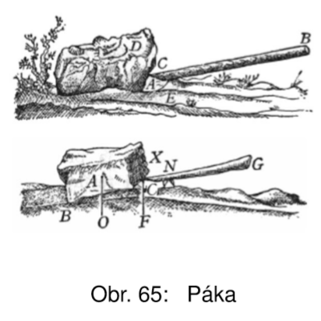
„Dříve než přistoupíme k podrobnostem úvah o mechanických nástrojích, zdá se mi potřebné uvažovat o nich v jejich obecnosti a uvědomit si výhody, které z toho mohou pro nás vyplynout (…) A to se mi zdá o to užitečnější, že většina těch, kdo tyto stroje konstruují, se zpravidla mýlí… o jejich významu. Ve snaze přizpůsobit je pro četné úkoly jim připisují vlastnosti, které jsou jejich povaze cizí. Tak se stává, že si činí iluze oočekávaných výsledcích a jsou zklamáni, když se po tolika nadějích projeví jako marné přísliby.
Podle mého názoru je třeba hledat hlavní zdroj těchto omylů v marné víře, že by bylo možno za pomoci malé síly zvedatvelmitěžkézátěžeatakjakobyoklamatpřírodu,která by se měla dát chytit do jejich léčky (…). Jestliže tedy stroje nemají tento význam, stálo by za úvahu ukázat, v čem spočívají jejich skutečné výhody. Přistupujeme-li k problému, jsme rázem vedeni k tomu, abychom zahrnuli do úvahy určitý počet údajů: břemeno, které je třeba přenést z jednoho místa na druhé, sílu nebo působení, které je schopno tímto břemenem pohnout, vzdálenost, kterou je třeba urazit, čas, kterého je zapotřebí k přemístění, nebo, což je totéž (…) rychlost pohybu.“
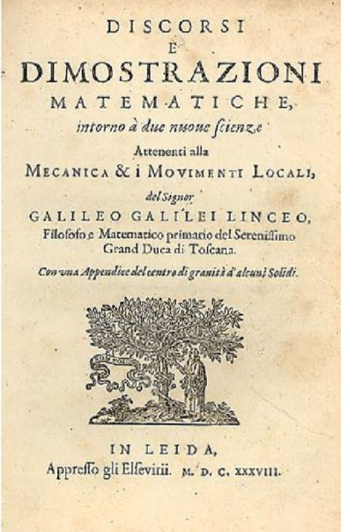
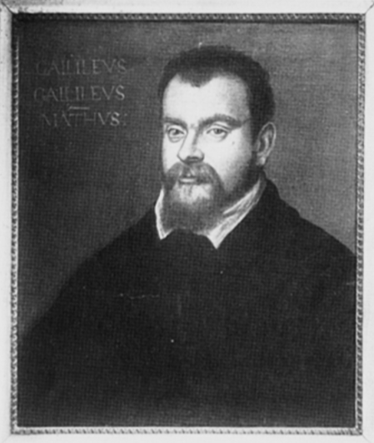
Dále Galilei převádí všechny uvedené faktory do kvantitativního jazyka – velikost síly či odporu, velikost uražené dráhy,… a stanovuje formuli ekvivalence mezi silami, které vykonají tutéž práci za různý čas či po různé dráze. Ohlašuje se zde tedy platnost principu zachování mechanické práce, čili „zlaté pravidlo mechaniky“: „To, co se získává na síle, Zlaté pravidlo mechanikyse ztrácí na rychlosti, a protože máme málo sil a hodně času, dokazuje to, jak jsou tyto stroje užitečné.“
Obr. 66: Galileo Galilei – portrét od Tintoretta

Galileiho bádání se však neomezuje pouze na jednoduché stroje: zabývá se magnetismem, konstruuje mikroskop a dalekohled, zkoumá pohyb kyvadel, zabývá se hydromechanikou – roku 1612 Hydromechanika vydává Rozpravy o všem, co na vodě plave nebo se v ní pohybuje, a roku 1616 podává jedno z prvních vysvětlení přílivu a odlivu – jak lze zjistit na příklad v článku [6], bylo bohužel nesprávné.
V dalším tvůrčím období jsou Galileiho mechanické výzkumy poněkud zatlačeny do ústraní díky zájmu oastronomická pozorování.Plně sejimzačíná opětvěnovataž poukončení inkvizičního procesu a po odchodu do nuceného domácího vězení.
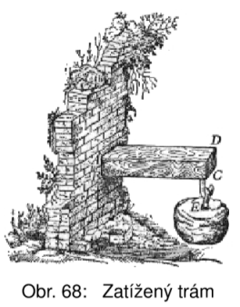
V něm čtyři roky před svou smrtí, roku 1638, dokončuje dílo Discorsi (Discorsi e dimonstrazioni Discorsi interno a due nuove scienze, attenenti alla Mecanica i Movimenti Locali – Rozpravy a matematické důkazy týkajících se mechaniky a místních pohybů). Tato kniha, stejně jako Dialog o dvou světových systémech, o které bude promluveno později (4.4.3.6), je určena širší veřejnosti – obě tyto knihy jsou psány italsky, nikoliv latinsky, a formou dialogu – pánové Salviati, Sagredo a Simplicio v nich rozmlouvají o fyzikálních problémech.
Obr. 67: Discorsi – obálka knihy

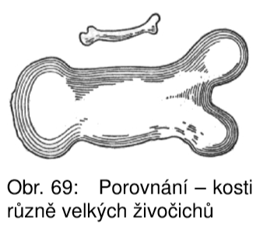
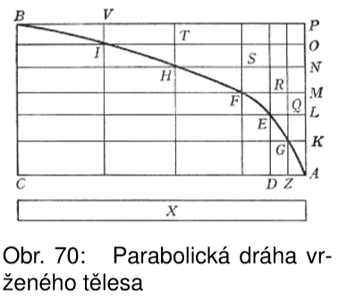
V knize Discorsi je ve středu zájmu diskutujících mechanika – kniha je rozdělena na jednotlivé dny, během nichž řeší diskutující následující problémy: první den se zabývají otázkami odporu vzduchu a volného pádu (rozbor určitých pasáží z tohoto dne je sepsán v článku [8]), druhý den věnují problematice pevnosti těles, konkrétně například zkoumání nosnosti trámu, ale kladou si i otázku, bylo-li by možné živočichy libovolně zvětšit při zachování jejich proporcí. Třetí den Princip setvačnosti zkoumají chování kyvadla a vyslovovují princip setrvačnosti, který je vlastně prvotní formulací prvního Newtonova pohybového zákona. Čtvrtý den obsahuje odvození faktu, že trajektorií vrženého tělesa je parabola, pátý den pak konečně shrnuje Galileiho teorémy o těžišti. Tato kniha shrnuje výsledky Galileiho celoživotního bádání a obsahuje jak formulaci principu setrvačnosti, tak i prvotní formulace některých matematicko-fyzikálních postupů, z nichž později vycházel inﬁnitesimální počet. Tak bylo Galileiho celoživotní mechanické dílo dovršeno.

4.4.3. Objevy vedoucí k inkvizičnímu procesu s Galileim 4.4.3.1.
Příběh inkvizičního procesu s Galileim začíná neověřenými zprávami o „holandských rourách“, které v letech 1608 až 1609 přicházejí do Benátek.
Na jejich základě se Galilei rozhodne zkonstruovat dalekohled. První exemplář je schopen jen trojnásobného zvětšení, postupně se mu však povede dosáhnout zvětšení třicetinásobného. Délka tubusu tohoto Galileiho dalekohledu byla 1245mm, jako objektiv sloužila spojka o průměru 53,5 mm, jako okulár rozptylka o průměru 25 mm. Již první uživatelé tohoto vynálezu, ctihodní senátoři Benátské republiky, byli dojati a udiveni podívanou, která se jim nabízela: Senátoři Benátské republiky pozorují dalekohledem město „Dne 21. srpna 1609 já, Antonín, syn Jeronýma Priuliho, prokurátora, jsem se odebral na kampanilu svatého Marka v doprovodu pana Galileiho a pánů ...Šebestiána Veniera, Zachariáše Sagreda,… a výborného doktora Cavalliho, abychom spatřili podivuhodné a jedinečné účinky dalekohledu, zvaného dalekohled Galileiho.
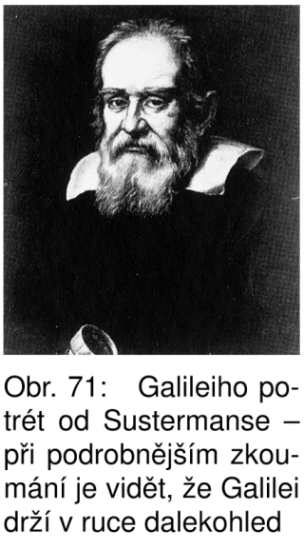
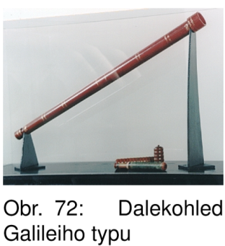
Dalekohled, zhotovený ze železné roury, pokrytý tmavorudou látkou a dlouhý asi tři čtvrtě lokte, měl na každém konci čočku velikosti zlat’áku, jednu konvexní a druhou konkávní.
Každý z nás, když přiložil dalekohled k oku a druhé oko zavřel, mohl vidět zřetelně až za Liza Fusina a za Magheru, za Chioggio, Treviso, a až ke Coneglianu; potom zvonici a fasádu kostela svaté Justiny z Padovy; bylo možné také rozeznat osoby, které vstupovaly do kostela svatého Jakuba v Muranu anebo z něj vycházely; bylo vidět lidi, jak nastupují do gondoly nebo z ní vystupují u přívozu Colonna, u vjezdu do kanálu Sklenářů, a mnoho dalších podrobností, skutečně udivujících, z laguny a města. “
Dalekohled přinesl jeho autorovi nejen slávu a uznání, ale také ﬁnanční zajištění:
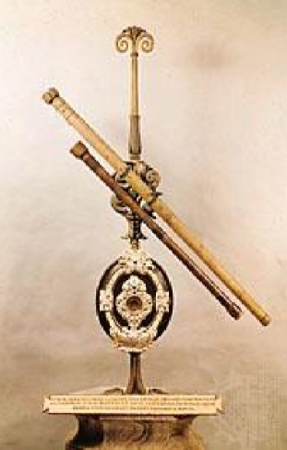
„... Jakmile se zpráva (o holandském ... dalekohledu) donesla do Benátek (...), byl jsem před šesti dny povolán nejvznešenější signorií a senátem, jimž jsem (svůj) dalekohled k velkému údivu předložil. Bylo mnoho šlechticů a senátorů, kteří bez ohledu na věk vícekrát vystoupili po schodištích nejvyšší zvonice v Benátkách, aby zhlédli moře, plachty a lodi tak vzdálené, že potřebovaly, když pluli nejvyšší rychlostí k přístavu, více než dvě hodiny, aby je bylo možno spatřit bez mého dalekohledu…“
Obr. 73: Luxusní provedení Galileiho dalekohledu

Galilei věnuje dalekohled dóžeti benátskému, obdrží doživotní profesuru v Padově
„Protože se mi zdálo, že by byl velmi užitečný pro účely námořní i pozemské, a protože jsem viděl, jak si ho nejvznešenější dóže cení, rozhodl jsem se 25. tohoto měsíce dostavit se před kolegium a věnovat ho Jeho Jasnosti (…) O několik okamžiků později mne signor Priuli, prokurátor, a jeden ze správců univerzity, vycházeje z koleje sdělil, vzav mě za ruku, jak velice si kolegium cení mých služeb v Padově za uplynulých sedmnáct let, a že v uznání mého zdvořilého gesta okamžitě dalo příkaz správcům, aby mě jmenovali celoživotně profesorem s platem 1000 ﬂorinů ročně ...“
A mezi tím Galilei z terasy svého domu zkoumal každý večer nebesa, pozoroval hvězdy, zaznamenával jejich polohu a všechny fyzikální zvláštnosti, všechny změny, které probíhaly před jeho zraky.

4.4.3.2. Publikace prvních astronomických pozorování
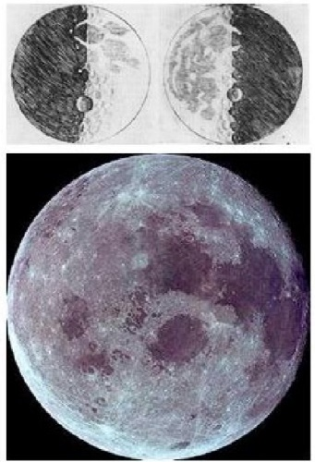
V březnu 1610 uveřejňuje Galilei knihu Hvězdný posel (Siderius Nuncius). Galilei si uvědomoval, o jak velký krok postoupila astronomická věda díky použití dalekohledu, a že nové podmínky pozorování umožní postavit nové koncepce na pevný základ.
„Vskutku veliké jsou věci, které v tomto krátkém pojednání nabízím k pozorování a úvaze všem, kdo studují přírodu. Veliké, pravím, jak znamenistostí látky, tak po staletí netušenou novostí a konečně přístrojem, díky kterému se zjevily našemu zraku. Jaké je to nádherné a úchvatné divadlo, Měsíc není lesklý a hladký, ale má povrchovou strukturu stejně jako Země vidíme-li měsíční těleso vzdálené od nás asi 60 zemských poloměrům jak se přibližuje tak, že se zdá být vzdáleno jen dva poloměry; jeho průměr se nám jeví třicetkrát, jeho plocha takřka devětsetkrát, jeho objem takřka 27 000 krát větší, než když se díváme pouhým okem. A tak jistota vnímání dá poznat všem, že Měsíc nemá hladkou a lesklou plochu, nýbrž že je zvlněný a nerovný a že je úplně stejně jako povrch Země pokryt vysokými kopci a hlubokými prohlubněmi a hrboly.“
Obr. 74: Měsíc – vyobrazení z Hvězdného posla a fotograﬁe úplňku

Dalekohled umožnil odhalit podstatu Mléčné dráhy:
„...jsme měli možnost pozorovat podstatu, nebo lépe látku, Mléčná dráha se skládá z velkého množství hvězd z níž se skládá Mléčná dráha, tak jak se jeví prostřednictvím dalekohledu; tak berou za své všechny diskuze, které po tolik staletí rozdělovaly ﬁlozofy, před jistotou, jež se nabízí našemu pohledu, a díky tomu jsme osvobozeni od mnohomluvných sporů. Galaxie není nic jiného než nesčetné množství hvězd rozptýlených v malých kupách; at’namíříme dalekohled kamkoliv, hned se zraku objeví pozoruhodný počet hvězd, z nichž mnohé se jeví jako velké a zřetelné; ale množství malých hvězd je úplně nezřetelných.“
Nejrevolučnější je zřejmě následující tvrzení: „...později o tom řekneme více Země je pohybující se planetav našem Systému světa² ; četné úvahy a pokusy tam uvedené ukáží jako jistou skutečnost, že se sluneční světlo odráží od Země, proti mínění těch, kteří vylučují Zemi z počtu planet, pod záminkou, že je zbavena pohybu a světla. Chceme naopak podat důkazy a uvést nesčetné přirozené důvody pro to, že se Země pohybuje a že překonává nádherou Měsíc – že tedy vůbec není smetištěm špinavých odpadků (4.1.3)...“
Galileimu však přináší největší zisk objev čtyř Jupiterových měsíců:
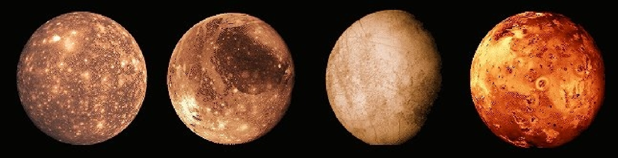
Obr. 75: Ganymed, Io, Europa a Kallisto
„V krátkosti jsme popsali, co jsme až dosud pozorovali na Měsíci, nehybných hvězdách a Galaxii. Zbývá nám nyní odhalit to, co považujeme za nejdůležitější část tohoto výkladu: odhalit existenci čtyř planet, které nebyly až dosud nikdy od počátku času pozorovány, obeznámit s okolnostmi, za nichž jsme je objevili a studovali, určit jejich pozici a popsat pozorování o jejich pohybu a změnách učiněná během těchto dvou posledních měsíců; vyzýváme všechny astronomy, aby pátrali a určili jejich periody, což je úkol, který nám dosud nebylo možno splnit pro omezený čas, jenž jsme měli k dispozici...“
Systém světa byl Galileim sepsán pod názvem Dialóg o dvou systémech světa (4.4.3.6) [3]

Dvorní matematik velkovévody toskánského
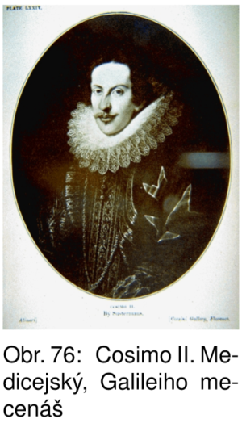
Galilei totiž již od roku 1609 touží po návratu do Florencie. Chtěl tyto své nové objevy důkladně rozpracovat, ale v Benátkách se mu nedostával čas kromě soukromých lekcí, ve kterých musel u sebe přijímat studenty všech zemí, musel i řídit dílnu na výrobu kružidel, později i dílnu na výrobu dalekohledů. Nově objevené měsíce Jupitera pojmenovává Medicejské hvězdy ve snaze naklonit si Cosima II. Medicejského, velkovévodu toskánského, aby ho zaměstnal jako dvorního matematika. Galileizískává nejenﬁnančnízajištěníačasprosvé výzkumy, ale i zázemí chránící ho před útoky nepřátel. Jedním z nich je Ludovico delle Colombe, který napadá nejen výsledky Galileiho pozorování, ale hlavně jejich interpretaci v souladu s Kopernikovým heliocentrickým systémem. Dovolává se rovněž i autority Písma a zákazu je volně vykládat.

4.4.3.3. Fáze Venuše a oﬁciální uznání Galileiho práce v Římě
Po potvrzení existence Medicejských hvězd a jejich planetární povahy otcem Claviem, jedním z nejvýznamnějších římských astronomů a matematiků, pomýšlí Galilei na cestu do Říma, aby se jeho objevům dostalo oﬁciálního posvěcení papežskou stolicí.
Fáze Venuše Předtím však ještě učiní nejdůležitější objev – pozoruje fáze Venuše (viz Obr. 77). Existence fází Venuše je konečným důkazem platnosti Kopernikova heliocentrického systému – podrobný rozbor lze najít v článku [10]. Od tohoto okamžiku je jasné, že starý geocentrický Aristotelův a Ptolemaiův (4.1.4.1) model sluneční soustavy musí být nahrazen heliocentrickým modelem Kopernikovým (4.2.4).

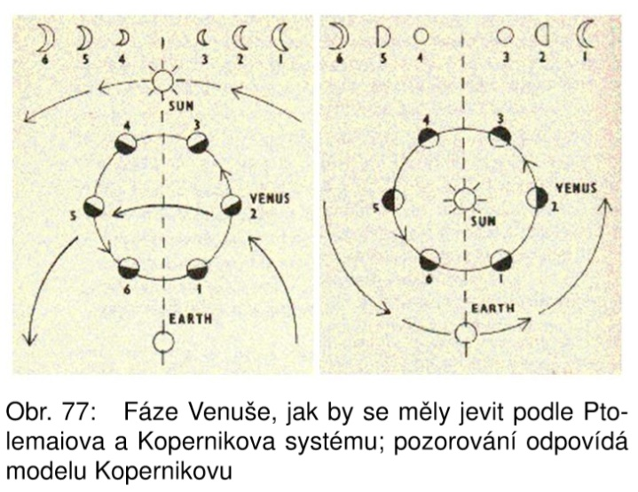
Galileiho římský triumf
Galilei v březnu 1611 odjíždí do Říma, kde je správnost jeho pozorování Medicejských hvězd a dalších objektů popsaných ve Hvězdném poslu potvrzena otci jezuity a Galilei je čestným hostem jak papeže PavlaV., tak i řady kardinálů. Poznává zde i kardinála Maffea Barberiniho, pozdějšího papeže UrbanaVIII., který sestává Galileiho obdivovatelem. Přes velký Galileiho triumf a uznání jeho práce i u církevních autorit rozpoznává kardinál Robert Bellarmin, známý již jako inkvizitor Giordana Bruna (4.3.2), nebezpečí, které by pro církev plynulo z ﬁlozoﬁckého výkladu Písma na základě nových astronomických poznatků. Prozatím se pouze omezuje na ověření správnosti astronomických poznatků u jezuitských astronomů a na skryté prošetření, nemá-li Galilei styky s kacíři. Sluneční skvrny Roku 1612 pozoruje Galilei sluneční skvrny a vchází do polemiky s jezuitou Scheinerem o jejich původu. Galilei hájí správný výklad, že skvrny jsou pevně spojeny se Sluncem, nikoliv že se jedná o mraky Slunce zakrývající.
4.4.3.4. Galilei bojuje za oddělení víry a vědy
Nepřátelé Galileiho začínají připravovat inkviziční proces. Jako záminka jim slouží diskuze, které Hostina u Kristýny Lotrinskése zúčastnil na dvoře Kristiny Lotrinské, matky Cosima II. a velkovévodkyně toskánské, Galileiho přítel a žák Castelli.
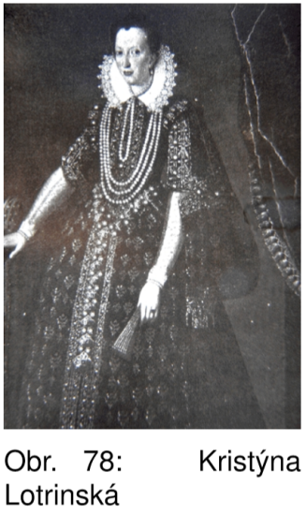
„... Velkovévoda se mě tázal, zda vlastním teleskop: řekl jsem mu, že ano, a začal jsem hovořit o pozorování Medicejských planet, které jsem uskutečnil předchozí noci. ... „Musím Vám sdělit, že profesor Boscaglia něco u stolu zašeptal do ucha madame (Kristyny Lotrinské); připouští, jak prý říkal, všechny nebeské novinky, které Galilei objevil; pouze pohyb Země se jeví neuvěřitelný a nemožný, především pro zjevný odpor Písma svatého vůči takovému tvrzení. ...
Madame se mě napřed dotazovala na osobní věci a potom začala argumentovat proti pohybu Země, dovolávajíc se Písma svatého: byl jsem tedy při této příležitosti a přes čistě formální protesty donucen k tomu, abych mluvil jako teolog, a mluvil jsem s takovou jistotou a majestátností, že byste jistě měl radost, kdybyste mě slyšel…. “
Galilei svého žáka chválí a v odpovědi na tento dopis rozvíjí svůj názor na vztah pravdy Písma a pravdy vědy:
„Podrobnosti Vašeho rozhovoru… mně Pravda Písma svatého a pravda vědy poskytly příležitost uvažovat o tom, zda je vhodné uvést Písmo svaté do diskuzí, jež se vztahují k přírodní ﬁlozoﬁi, zejména onu pasáž z Jozue³, kterou velkovévodkyně matka kladla proti pohybu Země a nehybnosti Slunce…. „
³Jozue, 10, 12 – 13: Tehdy mluvil Jozue k Hospodinu v den, v kterýž dal Hospodin Amorejského v moc synům Izraelským a řekl před syny Izraelskými: Slunce v Gabaonu zastav se a měsíc v údolí Aialon. I zastavilo se Slunce a stál měsíc, do kudž nepomstil se lid nad nepřáteli svými.
„V Písmu svatém se nalézají věty, které nemají, jsou-li brány v doslovném smyslu, platnost pravdy: jsou takto používány, protože tím více vyhovují lidem nevzdělaným. Je-li tomu tak, pak je třeba pro malý počet těch, kdo si zasluhují být odděleni od obecného lidu, aby moudří komentátoři vyložili skutečný význam určitých vět a vysvětlili důvody, proč byly vyjádřeny zvláštním způsobem. Z toho plyne, že Písmo svaté zasluhuje a dokonce vyžaduje ve více pasážích výkladů, které se nevážou na povrchní význam, a že tedy v každé diskuzi opřírodních záležitostech bychom se ho měli dovolávataž v poslední řadě. ...
Pokud se mě týče, domnívám se, že autorita svatých knih spočívá pouze v přesvědčování lidí o článcích a větách, které se vztahují k jejich spáse a které, protože jdou nad veškerý lidský rozum, mohou být hlásány a mohou být učiněny věrohodnými pouze prostřednictvím Ducha svatého. Ale nemyslím, že by bylo nutné připouštět, že týž Bůh, který násnadal smysly, rozumem a chápáním, nám chtěl, nedbaje jejich užívání, poskytnout odlišným způsobem poučení, kterého můžeme nabýt jinak (to jest přirozenými schopnostmi našeho ducha) ...“
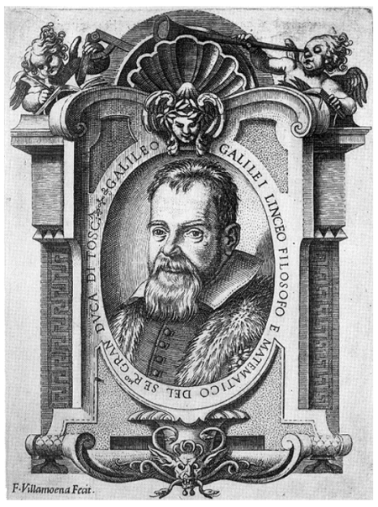
Tento list se stane hlavním dokumentem připojeným k inkvizičnímu udání proti Galileo Galileimu. Autor udání, dominikán Lorini, se v něm odvolává především na citované odstavce, považuje je za kacířské a navrhuje zkrocení „galileiovců“ jakožto lidí nepovolaných k výkladu Písma. Podle sty lu udání je vidět, že v pozadí opět stojí Ludovico delle Colombe. Galilei velice správně chápe, že inkvizice začíná proti němu sbírat důkazy. Nicméně pořád ještě se domnívá, že své a Kopernikovy teze o pohybu Země může obhájit v disputaci se svými odpůrci. Své názory proto otevřeně publikuje ve veřejném dopisu, věnovaném Kristině Lotrinské. V tomto dopise Dopis Kristině Lotrinské jasně tvrdí, že Písmo nemůže popírat vědu, že vědci mají právo na svobodu bádání, povinností teologů je dbát na nepřekrucování míst v Písmu, které se týkají víry nebo mravouky… ale „pohyblivost a nehybnost Země či Slunce se netýkají víry a nedotýkají se mravů. ...“
Obr. 79: Galileo Galilei, portrét od Villamoeny

4.4.3.5. Výstraha svatého oﬁcia
Svaté oﬁcium se schází 24.února 1616, aby posoudilo dvě tvrzení, vyňatá z Kopernikovy knihy a z učení Galileiho. O tvrzení „Slunce je ve středu světa a je zcela nehybné místním pohybem.“ tvrdí inkvizice, že je „ﬁlozoﬁcky nesmyslné a absurdní a formálně kacířské.“ Tvrzení „Země není ve středu světa ani není nehybná, ale pohybuje se celkovým pohybem (oběhem) a každodenním pohybem (kolem své osy).“ podléhá dle invizice stejnému posudku, „z ﬁlosoﬁckého hlediska musí být chápáno přinejmenším jako pomýlené, pokud se víry týče….” Galilei je požádán, aby se vzdal svých výše citovaných omylů, totiž „... aby se úplně vzdal názoru, že je Slunce nehybné a ve středu světa a že se Země pohybuje; aby toto tvrzení na žádný způsob nezastával, neučil nebo neobhajoval ani slovem, ani písmem. V opačném případě by proti němu svaté oﬁcium zavedlo řízení.“ Galilei s tímto nařízením souhlasil a slíbil, že se mu podřídí. Knihu Mikuláše Kopernika O oběhu nebeských sfér dává církev na index, dokud v ní nebudou provedeny opravy, které ji uvedou v soulad s názorem inkvizitorů.
Galilei, zřejmě díky vlivu mocných Medicejských a jiných přátel a přímluvců, absolvuje v Římě velmi vlídné přijetí u papeže a odjíždí s osvědčením kardinála Bellarmina, že Galilei „opouští toto místo s nedotknutou pověstí a s chválou všech, kteří s ním jednali“, nikoliv jako člověk odsouzený inkvizicí k pokání. Galilei se vskutku stahuje do ústraní, věnuje se přílivu a odlivu a zkoumá možné užití Medicejských hvězdpro navigaci.
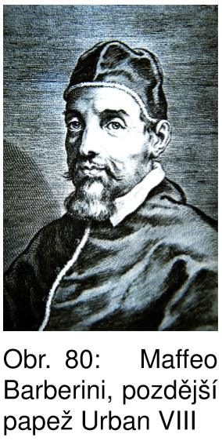
Vypadá to však, že se blýská na lepší časy – na papežskou stolici dosedá místo Řehoře XV. Maffeo Barberini, Galileiho obdivovatel, který vstupuje do historie jakopapež Urban VIII. Galilei mu věnuje svou knihu Prubíř a kromě uznání získává od papeže i penzi pro svého syna Vincenza. Povzbuzen touto přátelskou atmosférou, Galilei píše svou nejslavnější knihu Dialog o dvou systémech světa.
4.4.3.6. Dialog o dvou systémech světa
Toto dílo nemělo být vyhrazeno jen vědcům, ale obrací se na širokou veřejnost, proto je také psáno italsky a ne latinsky. Kniha, dokončená roku 1630, je kritické dílo, současně polemické i pedagogické.
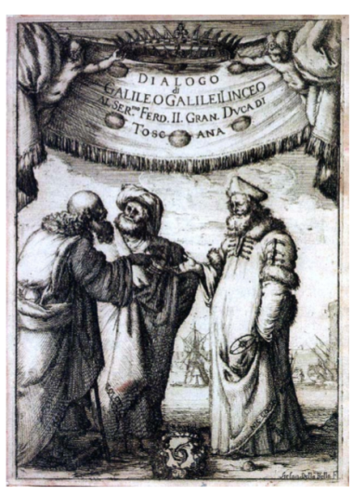
Dialog o dvou systémech světa [3] Vystupují v ní tři postavy: Simplicio, který zastává aristotelovské hledisko a má náklonnost k doktrínám, Salviati, který představuje vědce, jehož názory jsou blízké názorům Galileiho, a Sagredo, muž otevřeného anezávisléhoducha,nanějž secelý dialogobrací(podrobnější rozbor je uveřejněn v článku [7]). Galilei se snaží získat pro tuto knihu oﬁciální svolení k tisku od náboženských autorit. Kniha konečně vychází roku 1632 a veřejně je chválena jako nejlepší kniha, která byla dosud vydána.
Proces s Galileim – 16334.4.3.7.
Inkviziční proces s Galileim
Ačkoliv je kniha věnována papežovi a je autorizovaná papežskou cenzurou, po vytištění je Galilei povolán do Říma, aby zde vypovídal před inkvizicí. Galilei je obviněn, že porušil nařízení z roku 1616, které mu zakazovalo učit a obhajovat heliocentrický systém. Papež se Galileiho nezastal; možná proto, že považoval za správné odsoudit hlasatele Kopernikova učení bez ohledu na osobní vztahy, možná proto, že prý se poznal v osobě nepříliš moudrého zastánce Aristotelova učení Simplicia. I přes snahu přátel a posléze i samotného Galileiho byl nad Galileim vyhlášen následující rozsudek, kterému se Galilei podrobil: „tvrdíme, vyhlašujeme, oznamujeme a prohlašujeme, že ty, Galilei, jsi se stal pro motivy, jež byly odhaleny v procesu před svatým oﬁciem a tebou přiznány, nanejvýš podezřelým z kacířství, a to proto, že jsi přijal učení mylné a Písmu svatému a božskému protivné, totiž že Slunce je ve středu světa a je nehybné, zatímco Země není ve středu a pohybuje se, názor, který není možno zastávat a obhajovat ani jako pravděpodobný, když byl prohlášen a stanoven za protivící se Písmu svatému; proto jsi propadl všem postihům a trestům uloženým a prohlášeným svatými církevními předpisy a jinými obecnými a zvláštními ustanoveními protitakovým provinilcům.
Obr. 81: Dialog o dvou systémech světa – titulní strana
Souhlasíme s tím, abys byl vyvázán z těchto postihů a trestů, jestliže nejprve z upřímného srdce a nepředstírané víry se před námi zřekneš shora uvedených omylů a kacířství a každého jiného bludu a kacířství protivícího se církvi katolické a apoštolské, prokleješ je a opovrhneš jimi způsobem a podobou, které ti určíme. A aby tento vážný a zhoubný blud a přestupek nezůstal zcela bez trestu, abys byl v budoucnu moudřejší a sloužil příkladem jiným, aby se zdrželi podobných přečinů, nařizujeme veřejně zakázat knihu Dialog Galilea Galileiho. Odsuzujeme tě, podle našeho uvážení, do vězení tohoto svatého oﬁcia a jako spásná pokání ti ukládáme odříkávat podobu tří let jednou týdně sedmero kajícných žalmů: vyhrazujeme si možnost zmírnit, změnit nebo z části či úplně zrušit zmíněné tresty a pokání.“
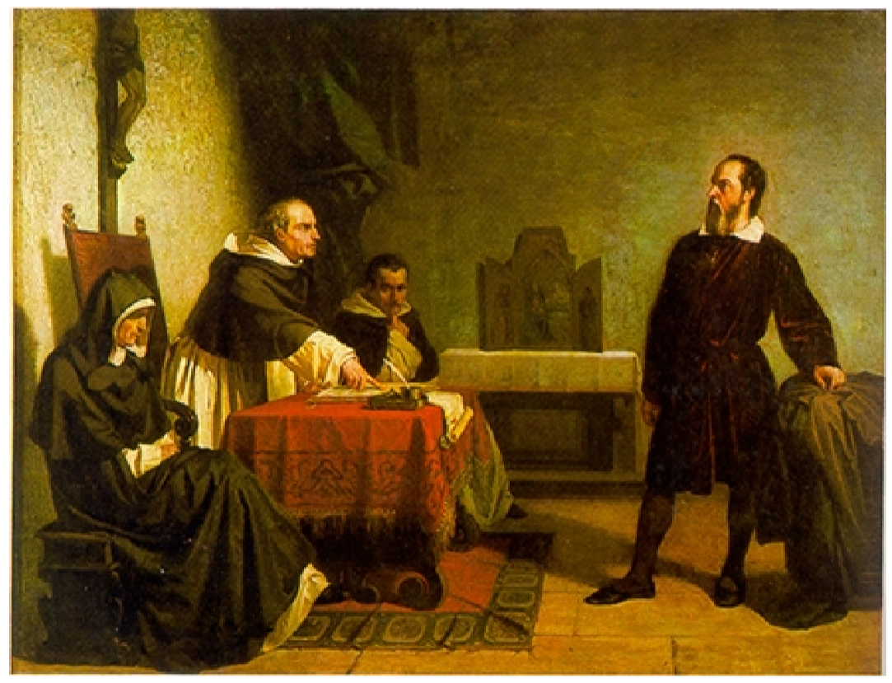
Obr. 82: Galilei před inkvizičním tribunálem – opravdu vypadal tak odbojně?

4.4.3.8. Konec Galileiho života
Odvolání znamenalo konec Galileiho veřejného života. Díky vlivu přátel se povedlo prosadit, aby Galilei mohl trávit trest v paláci sienského arcibiskupa. Místo samoty a pokání zde ale Galilei Galileiho domácí vězení nachází své obdivovatele a vrací se mu jeho ztracené sebevědomí. Inkvizice na to reaguje převozem Galileiho do jeho vily v Arcetri. Zde Galileimu dodává sílu zvláště blízkost jeho dcer, i když je zdraví více než sedmdesáti letého muže vážně podlomeno. Přesto Galilei sebral síly ještě k poslednímu velkému dílu – knize Discorsi (4.4.2), která vychází roku 1638.
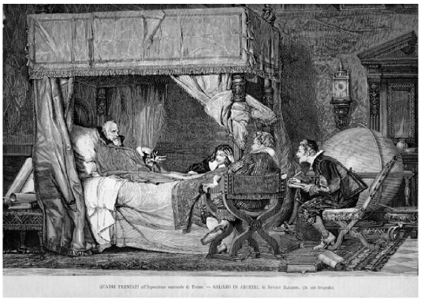
V roce 1637 Galilei zcela oslepl. Svatá inkvizice povoluje, aby vězení sdílel s Galileim i Viviani, jeho nejstarší a nejmilejší žák. Díky němu může udržovat korespondenci např. s Cavalierim o problému křivky. Ještě krátce před smrtí přijímá návštěvy Johna Miltona a Torricelliho.
Obr. 83: Galilei ve svém domě v Arcetri

Galileo Galilei zemřel ve věku téměř sedmdesáti osmi let opatrován Vivianim. Jeho výsost, vévoda medicejský, zamýšlel Galileimu zbudovat Galileiho smrt a posmrtné pocty vznešený a nádherný náhrobek na nejlepším místě kostela, v němž byla rodinná hrobka Galileiho rodiny. Inkvizice zasahuje v tom slova smyslu, že není žádoucí postavit velkolepý náhrobek tomu, kdo zemřel jako vězeň inkvizice při odpykávání svého trestu.
Roku 1640 zasílá Galilei dopis Fortuniovi Licettimu, hlavnímu profesoru ﬁlozoﬁe v Padově, který shrnuje Galileiho celoživotní názory: Galileiho ﬁlozoﬁcký testament „...Soudím ( a věřím, že se připojíte k mému názoru), že být skutečně peripatetikem spočívá především ve ﬁlozofování podle Aristotelova učení: nuže, jeho metoda, pravdivé předpoklady a principy, o něž seopírá, mají vědecký charakter. Mezi předpoklady, které nás Aristoteles učí ve své Dialektice⁴, jsou takové, jimiž nás varuje před klamnými řečmi: vede nás ke správnému uvažování, abychom mohli z daných premis dedukovat nevyhnutelný závěr. Domnívám se, že jsem použitím této metody dosáhl nesčetných pokroků v čisté matematice a nikdy jsem nedospěl k žádnému klamnému závěru. Přímočarost v důkazu mě uchránila před upadnutím do dvousmyslnosti. Takže dosud jsem peripatetikem vlastně já. Mezi jisté prostředky, jak dosáhnout pravdy, náleží opírat každé uvažování o přísnou zkušenost (…), protože není možné, aby byla smyslová zkušenost protichůdná pravdě. A toto je rovněž Aristotelův recept, o němž se již dlouho soudí, že má víc platnosti a síly než „autorita“ všech velkých tohoto světa: víte sám, že nejenom nemáme trpět autoritu jiných, ale že musíme nedůvěřovat naší vlastní autoritě vždycky, když zkušenost odporuje úvaze (...). “

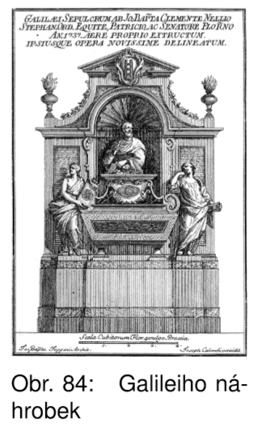
Obr. 84: Galileiho náhrobek

4.5. Isaac Newton
Isaac Newton (1642 – 1727)
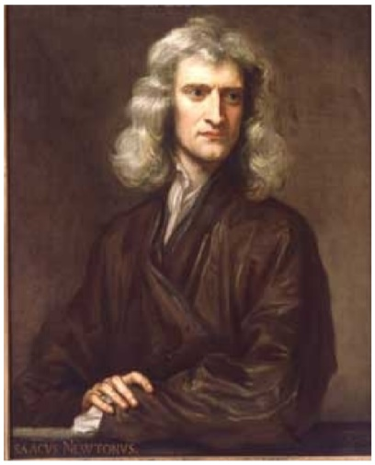
„Vznešená duše! Génie nezměrný v šíři i hloubce! Božská bytosti! Newtone, skloň se a přijmi hold člověka skrovně nadaného, jako jsem já!... Je možné, že i blb píše týmž inkoustem jako muž geniální?“
Étienne-Louis Boullée
„Jeho práce je největší přínos myšlení, jaký kdy evropská věda světu poskytla.“
Obr. 85: Isaac Newton – jeden z potrétů od Knellera

Albert Einstein
Issac Newton patří nesporně mezi největší fyziky své doby. Daleko méně je známo, že daleko více než o gravitaci nebo optice toho Newton napsal o alchymii, teologii a chronologii starověku. Newtonův obraz se měnil v průběhu staletí, podle toho, z kterého úhlu pohledu a pod vlivem jaké ideologie či dobového nazírání jej jeho životopisci, obdivovatelé i protivníci popisovali. Není ani jasné, jaká byla Newtonova fyzická podoba –za nejvěrohodnější se považují dva Knellerovy portéty (Obr. 85 a 86). O problematice nazírání na Newtonovu osobu v průběhu staletí velmi čtivě pojednává kniha [22], z níž budeme v následujícím textu čerpat.

4.5.1. Newtonovo dětství a studia
Newton se narodil 25. 12. 1642 v malé vesničce lincolnského hrabství, kde ho do jeho dvanácti let vychovávala převážně babička; pak ho poslali do nedalekého trhového města Granthamu, na tamější střední školu. Jen jednou se na krátko vrátil domů, a když mu bylo osmnáct, nastoupil na Trinity College v Cambridgi, kde zůstal po většinu dalších pětatřiceti let.
Obr. 86: Isaac Newton – druhý z potrétů od Knellera, považovaný spolu s Obr. 85 za dvojici nejvěrohodnějších Newtonových podobizen

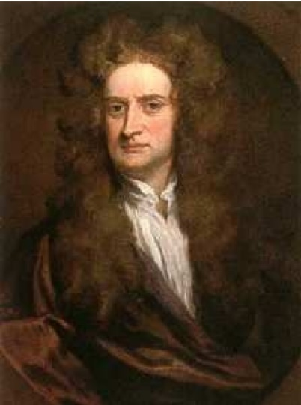
Jako student si ke skromnému živobytí přivydělával podřadnými pracemi a půjčováním drobných peněžních částek na úrok. I když systém zkoušek byl většinou formální, Newton poctivě absolvoval oﬁciálně předepsaná aristotelovská témata. Studoval však též nepovinné učebnice dějin, astrologie a moderní evropské ﬁlozoﬁe, kromě toho, že se sám vzdělával v matematice, aby porozumněl novátorským myšlenkám, s nimiž přicházeli kontroverzní učenci, jako byl například francouzský fyzik René Descartes. Do léta 1665, po čtyřech letech usilovného studia, které si sám řídil, nezapůsobil tento samotářský student na své kolegy žádným zvláštním dojmem. Není známo, že by si na něj někdo ze spolužáků vzpomínal, a Isaaku Barrowovi, profesoru matematiky, (tuto katedru později Newtonovi předal) „byl tehdy zcela lhostejný.“ Ale Newtonův život se náhle změnil, když se asi na osmnáct měsíců uchýlil do lincolnského hrabství, aby unikl moru, který tehdy řádil v Cambridge. Newtonovští historici označili období 1665 – 1666 za osobní Newtonův annus mirabilis, v němž vytvořil fantastický soubor nových matematických a vědeckých postupů. O půl století později Newton hrdě konstatoval (možná se stínem melancholie), že „v oněch dnech jsem prožíval svá nejlepší léta, co se týče vynálezů, a věnoval jsem se matematice a ﬁlozoﬁi víc než kdykoliv později“. V oné době prý Newtona inspirovalo jablko padající ze stromu a životopisci často hovoří o mezidobí horečné tvořivosti, jež se v prostředí venkovské idyly odehrála takřka přes noc. Tento svůdný výklad je sice nepravděpodobný a neodpovídají mu ani některá ověřená data o Newtonově díle, ale nelze popřít, že v tomto období učinil zásadní objevy v matematice, optice a dynamice, jež položily základy valné části jeho vlastní pozdější práce a ovlivnily budoucí vývoj vědy.

4.5.2. Newtonovy další životní osudy

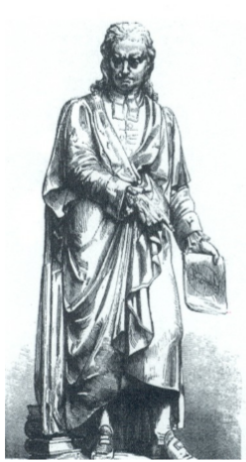
Když se Newton vrátil do Cambridge, začal žít v osamění a po většinu příštích dvou let se potají věnoval alchymistickým rukopisům a pokusům. Roku 1668 ho nový spis matematického obsahu Profesura matematiky přinutil publikovat svou práci a přihlásit se k prvenství; brzy nato byl jmenován profesorem matematiky. Třebaže na katedře setrval 32let, byl nevalným učitelem a často „pro nedostatek posluchačů přednášel čtyřem holým stěnám“. Časem za sebe obstaral náhradníka a věnoval se pouze výzkumu. Díky vlastnímu dalekohledu nové konstrukce (zrcadlový teleskop, ke kterému si sám vybrousil i čočky, délka tubusu jen 15 cm) byl roku 1672 zvolen do Královské společnosti. V tomto období provádí své Optické experimenty známé pokusy s rozkladem světla hranolem a výsledky svých dalších optických pokusů shrnuje v knize Opticks (poprvé vyšla 1704). V této práci zdůrazňoval (podobně jako před ním Galilei (4.4.2)), že kupředu nevede vytyčování abstraktních hypotéz, ale formulování teorií na dvou pilířích – matematice a pokusu. Newton se Matematické objevy dále zabýval alchymií a teologií, kromě toho však i matematikou – formuluje teorii křivek a matematických řad, ale hlavně se věnuje diferenciálům, kvůli nimž došlo k roztrpčenému boji o prvenství s německým matematikem a ﬁlozofem Gottfriedem Leibnitzem.
Obr. 87: Isaac Newton – téměř čtyři metry vysoká bronzová socha od Theeda

Počátkem osmdesátých let 17. století křižovala oblohu řada komet a šířila zděšené ohromení celou Evropou. Debaty o nich a korespondence s kolegy přiměly Newtona, aby se věnoval matematické astronomii a začal psát svou nejslavnější knihu Philosophiae Naturalis Principia Mathematica (Matematické principy přírodovědy). Principia vyšla poprvé roku 1687 a dvakrát byla Principia po kritice revidována. Stala se ohniskem pozdější Newtonovy proslulosti, protože přinesla novou kosmologii. Kniha způsobila také zásadní zvrat v autorově existenci. Kromě záplavy blahopřání, kritik a odmítavých stanovisek donutily i další události Newtona, aby přehodnotil svůj dosavadní život. Několik týdnů po smrti svého přítele, švýcarského matematika, začal rozesílat svým kolegům bizarní dopisy a šiřily se pověsti, že se zbláznil nebo dokonce zemřel.
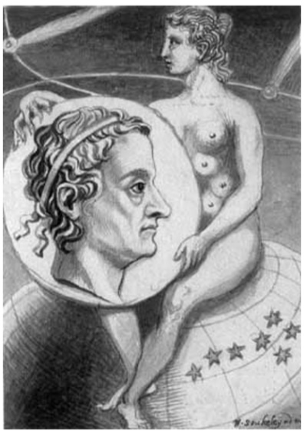
Roku 1696 opustil Newton univerzitní dráhu a nastoupil do zaměstnání v královské mincovně. Jako guvernér a později ředitel mincovny se věnoval svým povinnostem s horlivostí obdobnou jeho předchozímu zaujetí pro alchymii, teologii a matematickou astronomii. Zavedl zásadní reformy a pronásledoval padělatele do té míry, že dokonce organizoval jejich popravy. Když byl Newton roku 1703 zvolen prezidentem Královské společnosti, stal se autoritativním vedoucím činitelem, který dbal o šíření svého vlivu a myšlenek celou Evropou. Roku 1705 byl povýšen do rytířského stavu. Stále pracoval v mincovně, podílel se na činnosti mezinárodního společenství fyziků, přepisoval a znovu publikoval své dřívější práce z matematiky, optiky a astronomie a dozíral na průběh svého zavilého sporu s Leibnitzem. V soukromí mu však nejvíce záleželo na tom, aby upevnil výsledky svých předchozích teologických studií. Isaac Newton zemřel 20. 3. 1727 v Kensingtonu.
Obr. 88: Podobizna Isaaka Newtona z roku 1720 od Williama Stukleye. V pozadí jsou zřetelné dvě komety.

4.5.3. Philosophiae Naturalis Principia Mathematica
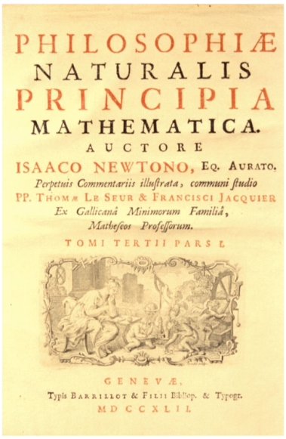
Principia revolucionalizovala dění ve fyzice tím, že jediným matematickým zákonem určila pohyb nebeských těles stejně jako nepatrných hmotných částic na zemi. Poprvé mohli fyzikové spolehlivě předpovědět, kdy se ta či ona kometa znovu objeví. Díky tomu také mohli tvrdit, že svým nazíráním na svět předčí předpovědi astrologické nebo biblické, a zbaví tak autority tradiční experty.
Za to, že se dohotovený rukopis vůbec dostal do tisku, vděčíme hlavně neúnavnému naléhání Edmonda Halleyho. I když tento muž byl jen placeným úředníkem Edmond Halley Královské společnosti, později se vlastní zásluhou proslavil jako královský astronom, který správně předpověděl, že roku 1682 se vrátí kometa, která nyní nese jeho jméno. Rovněž v Newtonově případě mělo zkoumání komet lví podíl na jeho budoucí slávě. Kniha Principia, psaná latinsky a plná geometrických grafů, vypadá jako hodně suchopárné čtení, ale pro ty, kdo textu rozuměli, psal Newton přitažlivě. Na samém počátku uvedl tři své pohybové zákony, podle nichž se předměty pohybují a navzájem na sebe působí. Většina lidí se s těmito zákony setkává poprvé ve škole, kde se po nich žádá, aby řešili úkoly spojené se střety kulečníkových koulí nebo s jízdou nákladních aut z kopce. Newtonovou obrovskou zásluhou bylo, že pomocí těchto zákonů popsal i pohyb planet, a sjednotil tak dění na zemi a ve vesmíru. Zavedl pojem gravitace, univerzální přitažlivé síly platné stejně v celém vesmíru, at’ se jedná o komety, padající jablka nebo nepatrné atomy. Na rozdíl od Descarta Newton počítal s tím, že velké prázdné prostory dělí od sebe nejen nebeská tělesa, ale i částečky tvořící na pohled pevnou látku.
Obr. 89: Obálka knihy

Vztah, který proslavil Isaaka Newtona
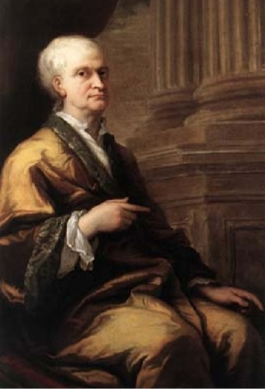
Stejný význam mělo to, že Newton matematicky i slovně (4.2.5) vyjádřil působení gravitace. Čím bližší jsou dva předměty a čím větší mají hmotnost, tím silněji se navzájem přitahují. To je známo jako zákon nepřímé úměrnosti na druhé mocnině vzdálenosti mezi předměty. Zatímco Einsteina (4.13) vynesla ke slávě formulka $E=mc^{2}$, symbolem práce Newtonovy je $\frac{1}{r^{2}}$ . V případě Newtonových principií se neočekával velký nakladatelský úspěch. Královská společnost odmítla jejich vydání podpořit, protože čerpala své prostředky na jiný projekt, takže náklady na vydání uhradil Halley sám. Roku 1687 byly tím pádem vytištěny jen tři nebo čtyři stovky exemplářů. Navíc Newton napsal vědomě knihu tak, aby byla srozumitelná jen privilegované elitě znalé věci. Později jednomu kolegovi vysvětlil, že „záměrně svá Principia učinil málo přístupná, aby ho nemohli sužovat matematičtí nedoukové, ale aby jim přitom rozumněli lidé matematiky znalí“. Vybraný mezinárodní okruh učených fyziků se dychtivě vrhl na dlouho očekávaný text, třeba že mnozí – jako například ﬁlozof John Locke – připouštěli, že náročnější matematické pasáže raději přeskakovali. Přesto nezaznamenala Principia okamžitý a bezvýhradný úspěch. Řada fyziků nebyla ochotna především uznat gravitační přitažlivost působící na dálku, a tvrdili, že slavný Newtonův vztah nevysvětluje povahu gravitace: „Na otázku, proč jeden předmět přitahuje druhý, se nám odpovídá, že za to může jakási jeho přitažlivá síla“. Dodejme však, že jinak by neodpověděla ani dnešní generace fyziků.
Obr. 90: Podobizna Sira Isaaca Newtona ve velmi pokročilém věku
Aby se Newtonova Principia dostala do podvědomí širší veřejnosti, bylo je potřeba přeložit do angličtiny a vést výklad newtonovských principů buď s minimálním použitím matematického aparátu, anebo ještě lépe zcela bez něj. První takový pokus by lučiněn již roku 1728, k vydání sice došlo rok po Newtonově smrti, ale projekt byl zahájen ještě s Newtonovým svolením. Autorem knihy byl mladý lékař Henry Pemberton, který tvrdil, že „Newton potřebuje múzy“ – rozumějme veršotepce a jiné popularizátory, kteří by na Newtona pěli slávu; jednak tak pečovali o jeho osobní reputaci, jednak stravitelnou formou poskytovali základní vědecké vzdělání.
Kniha v sobě spojovala výklad Pricipiía Opticks, byla uvedena oslavnou básní, ilustrována ozdobnými dřevoryty, postrádala však matematické vzorce, aby mohli čtenáři pohlížet na Newtonovy myšlenky jako na vznosné stavby, „aniž by se pouštěli do podrobných a nudných výpočtů, nezbytných k jejich zbudování“. Představa ženy, která by se mohla vážně zabývat newtonovskou ﬁlozoﬁí, vyvolávala v Newtonových současnících výbuchy veselí. Obecně se nepředpokládalo, že by ženy pochopily třeba jen základy matematiky, natož se pustily do vážné vědecké práce. Vyjímky však existovaly – například Émilie du Chatelet (1706–1749), francouzská matematička, jejímž vrcholným dílem byl komentovaný francouzský překlad Principií – o jejím životě a díle se lze dočíst například v knize [24] či na internetových stránkách [23]. Jen hrstka žen však byla v té době obdivována pro svůj bystrý intelekt.
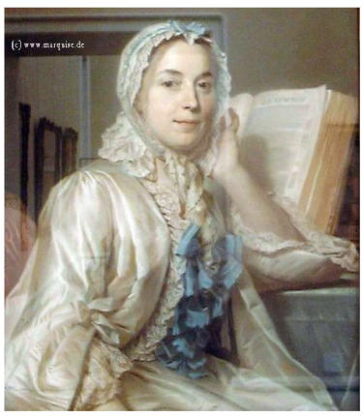
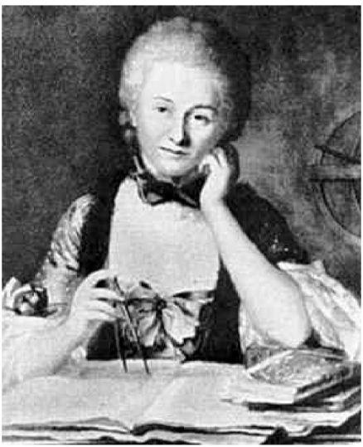
Ale protože pro mladé pány s dobrým vychováním znamenalo obeznámení s Newtonovým dílem totéž jako prohlídka pamětihodností či účast na honu, muselo se i mladým dámám z vyšších vrstev dostat také poučení, i když v krajně zjednodušené podobě. Jiná mimořádná mladá žena, vzdělaná znalkyně jazyků Elizabeth Carterová, zapřela své vlastní úctyhodné znalosti a věrně přeložila z italštiny knížku Francesca Algarothiho Filozoﬁe sira Isaaka Newtona pro potřebu dam. Kniha se snaží vyhýbat abstraktnímu argumentování i grafům a vykládá Newtonovy myšlenky v laškovném rozhovoru mezi nedovtipnou šlechtičnou a jejím shovívavým vychovatelem. Obdobných knížek se vyrojila celá řada a nepochybujeme, že si je potajmu vypůjčovali i manželé a bratři čtenářek, nebot’ se zdráhali připustit, že s puškou se jim zachází mnohem lépe než s rovnicemi.
Obr.91: Émilie du Chatelet, francouzská matematička, Voltairova přítelkyně a překladatelka Principií

4.5.4. Legenda o jablku
Každá velká osobnost je obestřena řadou mýtů či záhad a vypráví se o ní množství historek – at’už alespoň částečně pravdivých, anebo pomlouvačných, či vymyšlených pro didakticko-výchovné účely. Někdy se tyto příbehy zapíší do všeobecného povědomí daleko více než skutečné osudy a dílo hlavního hrdiny. Tak je dodnes Newton pro většinu lidí „britský fyzik spojený v myslích školáků jednou provždy se spadlým jablkem, které se pak kutálelo celou fyzikou“ (znovu připomeňme, že čerpáme především z [22]). Popud ke vzniku tohoto příběhu dal pravděpodobně sám Newton v roce 1727, když ve své zahradě v Kensingtonu rozjímal nad článkem čaje s přítelem Williamem Stukeleyem. Ten pak zaznamenal celý příběh takto:
Obr. 92: Maurice Quentin de la Tour: Mlle Ferrandová medituje nad Newtonovou ﬁlozoﬁí (1753)

„Oﬁciální“ verze příběhu o jablku
„...poznatek gravitace… byl zprostředkován pádem jablka, když (Newton) seděl a přemýšlel. Proč by měla jablka padat vždy kolmo k zemi, uvažoval. Proč by jejich dráha nemohla vést stranou nebo vzhůru, proč směřuje ustavičně kestředuzemě? Bezpochyby je příčinou to, že je země přitahuje... je tu síla, které ted’říkáme gravitace a která prostupuje celým vesmírem.“ Na Stukeleyho zejména zapůsobilo, že Newton mluvil o paralele mezi jablkem a Měsícem, že tedy spojoval všední pozemskou záležitost s pohybem planet ve vesmíru. Mnozí Newtonovi současníci stále ještě lpěli na řeckých modelech vesmíru, jež ostře odlišovaly mezi našim glóbem složeným ze země a vodstev a nebeskými sférami nesoucími hvězdy a planety (4.1.3).
Na základě analogie mezi padajícím jablkem a obíhajícím Měsícem mohl Newton formulovat jediný zákon přitažlivosti, spojit tak domény pozemskou a nebeskou a matematicky semknout celý vesmír v novou strukturu. Příběh o jablku však pronikl i do krásné literatury, kde s jeho pomocí Příběh o jablku v literatuře autoři vyjadřovali svoje myšlenky a představy, často dosti odlišné od původní fyzikální interpretace. Českého čtenáře napadne téměř ihned dvojverší ze slavné Nezvalovy básně Edison [25] „Tisíc jablek spadlo na nos zeměkoule a jen Newton doved těžit ze své boule...“ – dvojverší oslavující nejen št’astnou náhodu, ale i připravenost ji využít k velikému objevu. Anglická báseň George Gordona Byrona Don Juan [26] zase srovnává vyhnání Adama kvůli jablku z ráje s možností vystavět nový ráj pomocí techniky:
Obr. 93: Mizuno Tošikata: Isaac Newton (asi 1900)

„Když Newton spatřil padat jablko, nabyl
jistoty v té chvilce vytržení z dum,
proč se Země točí ze všech sil,
ta přirozenost „gravitace“ mu přišla narozum.
On jediný po Adamovi nedal se zastrašit
a s pádem tím i s jablkem si uměl poradit.
S jablkem člověk kles a s ním se vznesl vzhůru,
nebylo-li to vůbec jinak ...
Od těch dob smrtelník tolikrát
napjal techniky své strunu,
že parní stroj co nevidět ho dopraví na Lunu.“
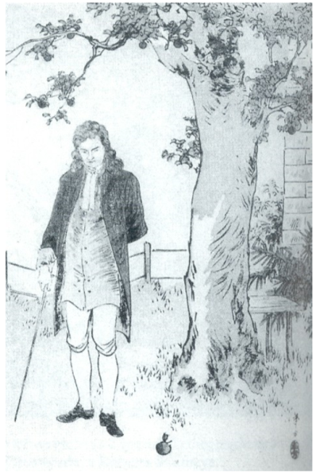
V sedmdesátých letech 20. století demytizoval celý příběh Dannie Abse [22], když vylíčil jeho hlavního hrdinu, jak trpí žaludečními potížemi. Báseň navíc přisuzuje Newtonovým gravitačním zákonům politický důsledek rovnosti:
„Hle Newtona ve Woolsthorpu opřeného o zahradní zídku
zapomněl na špatné zažívání a podobné malichernosti,
obrátil oči k nebi překvapen a pak
už sledoval ten vertikální pád jablka vejménu gravitace.
Jak skvělý postřeh! Koho by napadlo,
že tak přízemní zázrak může změnit dějiny,
že od té chvíle musí každý padat, bez ohledu na své
postavení, rychlostí 32 stopy za sekundu, za sekundu?“

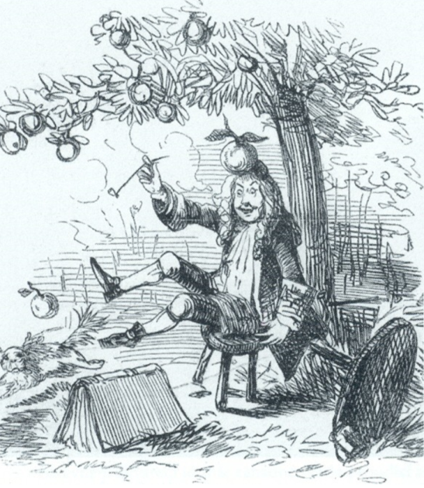
A na závěr navštivme ještě jednou české písemnictví – báseň Emila Caldy [14] nepotřebuje důkladnější rozbor, nebot’popisuje uvažování, které je občas tak svůdné pro každého z nás:
GRAVITAČNÍ ZÁKON
Pod jabloní měl jsem časté
Meditace
o podstatě všeobecné
gravitace
v naději, že mohu přijít
ke slávě,
až jablko přistane mi
na hlavě.
Jednou jedno na hlavu
mi dopadlo,
mě však ale vůbec nic
Leech: Isaac Newton objevuje zákony gravitace (1848). Na obrázku jsou zachyceny ještě dva atributy z jiných newtonovských Obr. 94: John historek: dýmka a pes.

nenapadlo.
Nemyslím si, že je to má
vina,
nebot’dnešní jablka jsou
jiná.
Jsou sice i dneska stejně
chutná,
jako byla za Izáka
Newtona,
ale když se na hlavu
vám zřítí
tak vás vůbec žádný nápad
neosvítí!“

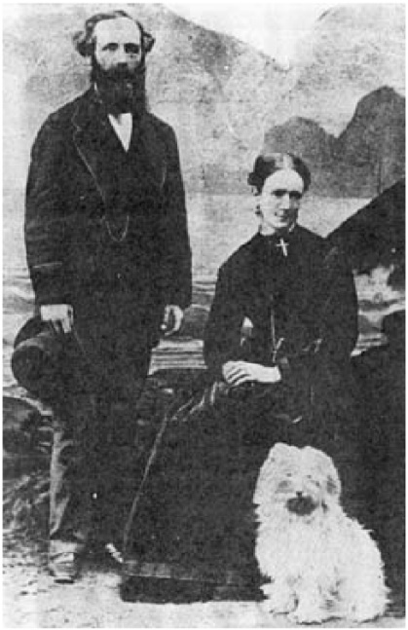
4.6. James Clerk Maxwell
1831 – 1879
„Musíme být hrdi na ohromné Maxwellovo dědictví, které nám zanechal. Jak je velké, to budeme ještě dlouho po jeho smrti objevovat.“
J.J.Thomson (1850 – 1940)

4.6.1. Životopisná data
James Clerk Maxwell se narodil v Edinburghu 13. 6. 1831. Vyrůstal v Glenlaire, rodina získala příjmení Maxwell v minulosti s dědictvím maxwellovského statku. Když mu bylo devět let, jeho matka zemřela.Rodičehochtělipůvodně vzdělávataž do třinácti let doma, aby poté mohl nastoupit přímo na univerzitu v Eddinburghu, ale toto rozhodnutí záhy padlo. Proto Maxwell nastoupil ve věku deseti letna edinburghskou akademii, v šestnácti letech přešel na univerzitu.
Obr. 95: James Clerk Maxwell se svou manželkou Katherinou

Jeho první vědecká práce vznikla v roce 1846, kdy bylo Maxwellovi čtrnáct let, a týkala se konstrukcí elips a oválů. Do aktuální problematiky matematiky a fyziky ho uvedli skotský fyzik W. Thompson, pozdější lord Kelvin (1824–1907), anglický fyzik W. Nicol (asi 1768–1851) a skotský fyzik J. Forbes (1787–1861), s nimiž se seznámil díky otci již jako středoškolák. Po skončení studií působil v Aberdeenu (1856 – 1860) a v Londýně (1860 – 1865).
Roku 1859 se oženil s Katherine Mary Dewarovou, manželství zůstalo bezdětné. Od roku 1861 byl Maxwell členem londýnské Royal Society, roku 1865 se usídlil na svém statku v Glenlaire, odkud zajížděl do Cambridge. V roce 1871 byl do tohoto městě pozván, aby zde vybudoval Cavendishovu laboratoř a stal se jejím prvním profesorem. V květnu 1879 odjel spolu se svou ženou do Glencairu prožít zde léto. V říjnu vrátil do Cambridge, ačkoliv byl již jeho zdravotní stav velmi vážný. V tomto městě 5. 11. 1879 zemřel.
Obr.96: James Clerk Maxwell a Heinrich Hertz na mexické poštovní známce

4.6.2. Vědecké dílo
Největším přínosem J. C. Maxwella k rozvoji fyziky je matematická formulace Faradayovy teorie elektrického a magnetického pole. Čtyři základní Maxwellovy rovnice elektromagnetického pole z let 1860 – 1865, publikované v díle Treatise on Electricity and Magnetism (Pojednání o elektřině a magnetismu), tvoří základ klasické elektrodynamiky. Jejich použití při vysvětlování elektrických, magnetických i optických jevů je nesmírné.
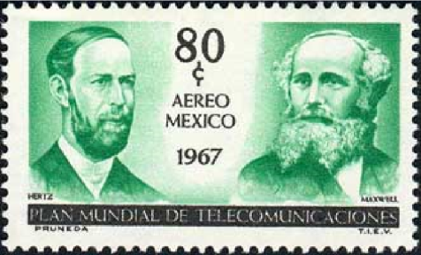
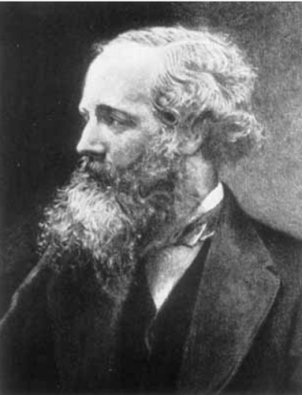
Zavedení posuvného proudu do rovnic elektromagnetického pole mu umožnilo předvídat existenci a zákony šíření elektromagnetických vln a ukázat, že i viditelné světlo je elektromagnetické záření. Tyto Maxwellovy předpovědi experimentálně ověřil německý fyzik H. Hertz (1857 – 1894) v roce 1888. Maxwell také předpověděl, že elektromagnetické záření působí při dopadu na plochu tlakem, což v roce 1889 experimentálně potvrdil ruský fyzik P. N. Lebeděv (1866 – 1912). Maxwellem odvozený vztah mezi tlakem a hustotou energie elektromagnetického záření sehrál významnou roli pro formování zákonů záření absolutně černého tělesa a připravil tak půdu pro vznik kvantové teorie.
Obr. 97: James Clerk Maxwell, (1831 – 1879)

Významné jsou i Maxwellovy práce týkající se kinetické teorie plynů. V roce 1859 odvodil a v roce 1860 publikoval zákon rozdělení molekul ideálního plynu podle rychlostí (Maxwellovo rozdělení), a je proto právem považován i za zakladatele statistické fyziky. Byl také významným popularizátorem fyzikálních objevů. Dodejme na závěr ještě několik vět o Maxwellově přínosu ke vzniku teorie relativity. James Clerk Maxwell zřejmě mezi prvními navrhl, že kdybychom zkoumali, zda rychlost světla je v různých směrech stejná, mohli bychom se něco dozvědět o pohybu éterového větru, v němž se světlo šíří: „Kdyby bylo možné určit Michelsonův – Morleyho experiment rychlost světla zjištěním času, který mu zabere cesta mezi dvěma místy na zemském povrchu, mohli bychom porovnáním pozorované rychlosti v protichůdných směrech určit rychlost éteru vzhledem k těmto pozemským stanovištím.“ Maxwell však pochyboval, zda je možné provést tento experiment a dostat odpověď. Michelson, který se o těchto úvahách dozvěděl, však našel způsob, jak tento experiment uskutečnit – viz 1.2.1. Z výše citovaných Maxwellových rovnic elektrodynamiky vycházel vroce 1905 německý fyzik Albert Einstein 4.13 při formulaci speciální teorie relativity. Tyto úvahy byly nezávislé na předchozích závěrech a výsledcích Michelsonova – Morleyho experimentu. Dalo by se tak říci, že Maxwellovy rovnice se staly bránou do speciální teorie relativity.
Životopisná data o Jamesi Clerkovi Maxwellovi byla čerpána z [36] a vynikajících internetových stránek [37], informace o jeho přínosu ke vzniku speciální teorii relativity je uvedena v knize [39].

4.7. FitzGerald, George Francis
(1851 – 1901)
„Matematik může říci, cokoliv se mu zlíbí, ale fyzik musí být alespoň částečně příčetný.“
J.W.Gibbs (1839 – 1903)

4.7.1. Životopisná data
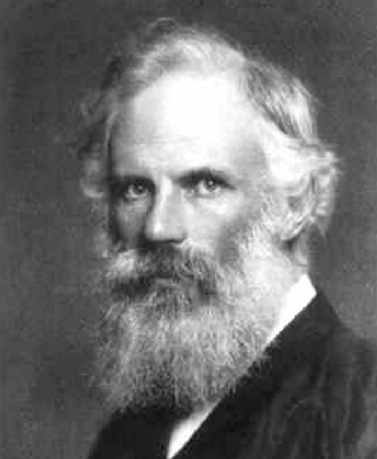
George Francis FitzGerald se narodil 3. Srpna 1851 v Kill-o’-the Grange,Monkstown,Dublin v Irsku. Jeho rodiče byli William FitzGerald a Anne Frances Stoney. Jeho otec William byl duchovním v irském protestantském kostele. Zdá se, že právě díky němu se začal mladý George zabývat metafyzikou, ostatně jako valná část otcovy rodiny. Georgova matka také pocházela z intelektuální rodiny, její bratr George Johnstone Stoney byl zvolen členem Královké společnosti v Londýně. George FitzGerald zřejmě získal svou zálibu v matematice a fyzice především díky příbuzným z matčiny strany.
Obr. 98: George Francis FitzGerald
Manželé měli několik dcer a tři syny, z nichž George byl prostřední. Děti byly vzdělávány doma, jejich učitelkou byla M. A. Booleová, sestra slavného matematika George Boolea. George se ukázal jako vynikající student aritmetiky a algebry, při studiu jazyků byl průměrný a měl velmi špatnou verbální pamět’. Své nadání prokázal při studiu Euklidovy geometrie a při konstrukci různých mechanických zařízení, protože oplýval i tvůrčí invencí a manuální zručností. Byl i dobrým atletem, ačkoliv nevykazoval velké nadšení pro různé hry.
FitzGerald navštěvoval Trinity College v Dublinu od svých šestnácti let, studoval zde matematiku a experimentální vědu, takže se mu domácí vzdělávání v těchto oborech velmi hodilo. Kromě toho navštěvoval i literární a společenské kluby, pěstoval gymnastiku a další sporty. Studium ukončil roku 1871 jako nejlepší student v ročníku.
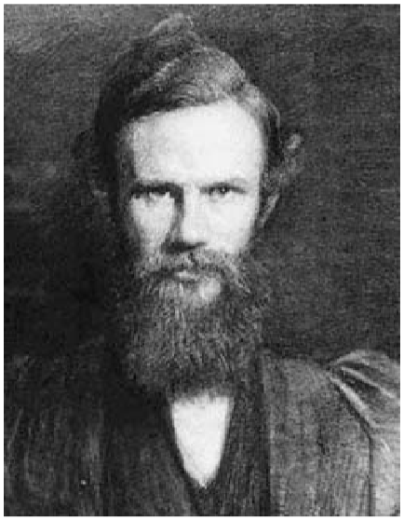
Už v době svých studií se obeznamoval s pracemi Lagrangea, Laplacea, MacCullagha a Hamiltona. Navíc ho zaujaly i díla Cauchyho a Greena. Poté, roku 1873, se FitzGerald setkal s publikací, která měla hrát důležitou roli v jeho životě. Byla to kniha Treatise on Electricity and Magnetism (Pojednání o elektřině a magnetismu), sepsaná Jamesem Clarkem Maxwellem (4.6.2), obsahující čtveřici rovnic, dnes známých jako Mawxellovy rovnice. FitzGerald vždy říkal, že Maxwellova práce vytváří rámec pro další výzkumy a zahájil tedy vlastní výzkum, který měl na Maxwellových výsledcích vytvořit novou teorii. Povedlo se mu zrušit představu, že Maxwellova teorie je „velmi málo rozvinutá a málo srozumitelná“ a spolu s Heavisidem, Hertzem a Lorentzem (4.9) ji přepracovali do dokonalejšího a stravitelnějšího tvaru.
Obr. 99: George Francis FitzGerald

FitzGerald se také šest let věnoval studiu metafyziky a názorově se přiblížil Berkeleyho ﬁlozoﬁi. Roku 1877 se stal učitelem a v této práci pokračoval až do své smrti. Zdůrazňovl pro poznání nutnost pozorování, experimentu a měření, poznávání světa vlastními smysly stavěl nad papouškování zažitých pravd. Pokoušel se o reformu irského školství již od základní školy, v roce 1898 podnikl studijní cestu po amerických školách. Tuto reformu, která měla obsahovat i vytvoření irského technického školství, připravoval až do své smrti.
V roce 1883 se George Francis FitzGerald oženil s Harriette Mary Jellett. Byla dcerou reverenda J.H.Jelletta, děkana Trinity College, vynikajícího vědce. Díky přátelství s tímto mužem se FitzGerald s Harriette seznámil. Ačkoliv bylo manželství uzavřeno devět let před FitzGeraldovou smrtí, narodilo se v něm osm děti, tři synové a pět dcer. V září 1900 začal FitzGerald trpět trávícími potížemi a musel dodržovat dietu. O několik týdnů později si stěžoval, že je pro něj obtížné se plně soustředit na řešení problémů. Jeho zdravotní stav se rapidně zhoršoval a navzdory provedené operaci přišel rychlý konec.

4.8. Albert Abraham Michelson
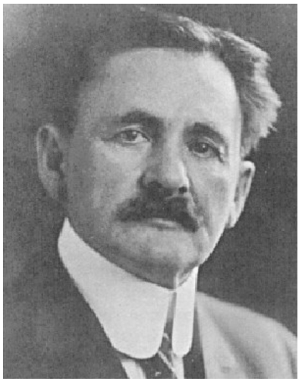
(1852 – 1931)
Emil Calda [14]
Náš čtyřnohý přítel vždycky k večeru
pozná, že se něco děje v éteru.
Zadumané, teskné jeho vytí
po smyslu se táže psího bytí.
Obr.100: A.A.Michelson jako kadet Americké námořní akademie

4.8.1. Životopisná data
Albert Michelson se narodil 19.prosince 1852 v malé vesnici Strelno poblíž polsko-německé hranice. Od doby Fridricha Velikého bylo Strelno německé, ale jeho tradice byly polské, stejně jako jeho obyvatelé. Nacházelo se méně než osmdesát mil od Kopernikova rodiště. Pro politické otřesy a útlak Michelsonova rodina následovala tisíce jiných polských emigrantů do Spojených států, když byly malému Albertovi dva roky. Jeho otec Samuel pracoval v New Yorku nějaký čas jako klenotník a pak ho zlatá horečka vedla hledat štěstí do Kalifornie. Brzy poté se stala Kalifornie státem Unie a začala rychle prosperovat. Dařilo se i Samuelovi Michelsonovi a otevřel si malý krámek v distriktu Calaveras. Zbytek rodiny se k němu připojil po strastiplné mořské cestě do Panamy následované nebezpečným přechodem přes krční páteř kontinentu (průplav tehdy ještě neexistoval) k Paciﬁku, odkud je další loď vzala do San Francisca před závěrečným pochodem do Zlatých měst. Zde, v atmosféře divokého západního pohraničí, daleko od světa učení a tradiční kultury, strávil mladý Michelson léta, která ho formovala. Již jako dítě mimořádně vynikal v konstruování mechanických zařízení a prokázal rané schopnosti k matematice. Zároveň byl fascinován horninami a nerosty, které horníci vynášeli z podzemí.
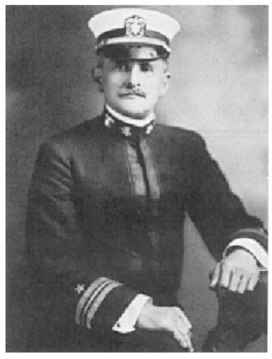
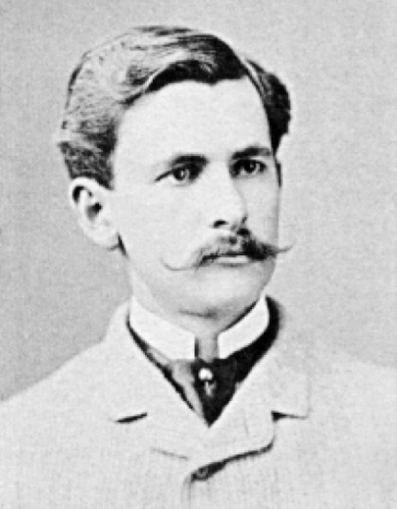
Když dosáhl třinácti let, poslali ho na střední školu do San Francisca a po jejím úspěšném zakončení o tři roky později se zúčastnil soutěže o místo na Americké námořní akademii v Annapolis ve státě Michigan. Bohužel neuspěl. Při zkouškách dosáhl stejného výsledku s mladším kandidátem z chudého prostředí, pro něhož pak rozhodla výběrová komise na vzdory řadě dopisů doporučujících Michelsona. Michelson se nevzdal. Jeho rozhodnutí dostat se na Akademii bylo tak pevné, že se obrátil přímo na prezidenta, aby zřídil další místo. Protože věděl o prezidentově zvyku chodit denně se psem na procházku, zajel do Washingtonu a čekal na schodech Bílého domu, až se bude vracet. Grant trpělivě vyslechl mladíkovu žádost, ale odpověděl, že v této věci nemůže nic udělat. Všechna místa na škole jsou obsazena. V tom si vzpomněl na dopis, který dostal od Michelsonova kongresmana a v němž se psalo, že Michelsonův otec obchodně i politicky velmi pomohl republikánům a že by mladý Michelson měl za odměnu obdržet prezidentovu podporu. At’ už ho k tomu vedlo cokoliv, prezident se rozhodl zasáhnout a poslal Michelsona přímo za velitelem Námořní akademie. Po rozhovoru se Michelson za několik dní dozvěděl, že na Akademii bylo toho roku vytvořeno mimořádné místo pro nové uchazeče a přijat byl on. Začal jako kadet a postupně vynikl ve všech vědeckých kurzech, po stránce vojenské se mu dařilo méně.
Obr. 103: Albert Abraham Michelson během svého působení v námořnictvu

Obr. 102: Albert Abraham Michelson

Po vystudování a absolvovaní krátkého výcviku na moři se stal instruktorem fyziky a chemie na Akademii a začal rozvíjet své znalosti v optice a experimentální fyzice. Jeho prvním významným vědeckým příspěvkem bylo přesné měření rychlosti světla. Když roku 1888 dokončil tuto práci, Michelson na nějaký čas opustil námořnictvo a navštívil rodinu v Evropě. Tento výlet měl změnit směřování vědy.
Pobyt v Evropě Michelson strávil dva roky pobytu na vedoucích evropských univerzitách, poučoval se o novém vývoji ve fyzice a nepochybně naslouchal některým předním teoretickým fyzikům, kteřímu vykládali své teorie o éteru – největší vědecké hádance těch dnů. Problém ho začal vytrvale fascinovat. Existuje to podivné přeludné prostředí či nikoliv? Je možné to změřit?
Po návratu do Ameriky v roce 1883 přijal profesuru v Case Institute of Technology v Clevelandu v Ohiu, pak zastával stejnou pozici ve Worcesteru a Chicagu. V roce 1899 se oženil s Ednou Stantonovou z Lake Forest ve státě Illionis, z tohoto manželství se narodil jeden syn a tři dcery. V době první světové války se vrátil znovu do armády, po válce se dále věnoval vědecké práci v Chicagu a na observatoři Mont Wilson v Pasadeně. Zde přestal působit až v roce 1929.
Michelson byl za svou práci oceněn členstvím v mnoha učených společnostech v Americe i v Evropě. Získal čestný doktorát více než na deseti, v roce 1900 se stal prezidentem Americké fyzikální asociace, Americké asociace pro rozvoj vědy (1910 - 1911) a Národní akademie věd (1923-1927). Ocenění mu předala i řada evropských učených astronomických i fyzikálních společností.
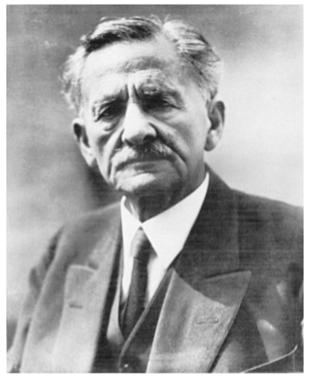
Snad posledního ocenění se dočkal 15. ledna 1931 v Pasadeně, kde mluvil Einstein (viz 4.13) k posluchačům, mezi nimiž byla řada největších světových fyziků. Michelson se tu naposledy objevil na veřejnosti před svou smrtí o čtyři měsíce později (9.května 1931). Einstein ocenil důležitost jím poprvé provedeného experimentu jako ukazatele, který vedl fyziky k novému revolučnímu obrazu prostoru, času a pohybu: „Vy, ctěný doktore Michelsone, jste začal tuto práci v době, kdy jsem byl ještě mladíček sotva tři stopy vysoký. Byl jste to vy, kdo vedl fyziky na nové cesty a vaše podivuhodná experimentální práce uvolnila cestu pro vývoj teorie relativity. Odhalil jste zrádný defekt v éterové teorii světla, který v ní tehdy byl, a stimuloval jste myšlenky H. A. Lorentze a FitzGeralda, z nichž se vyvinula speciální teorie relativity. Bez vaší pomoci by tato teorie byla dnes sotva něčím víc než zajímavou spekulací; to vaše ověření poprvé postavilo teorii na reálný základ.“
Obr. 104: Albert Abraham Michelson ve vyšším věku

4.8.2. Edward Williams Morley
(1838-1923)
Edward Williams Morley se narodil 29. ledna 1838 v Newarku, stát New Jersey. Promoval ve Williamsu vroce1860, poté vyučoval chemii. Roku1869 byl jmenován profesorem chemie a geologie ve Western Reserve college, od roku 1873 zastával podobnou funkci na lékařské univerzitě v Clevelandu.

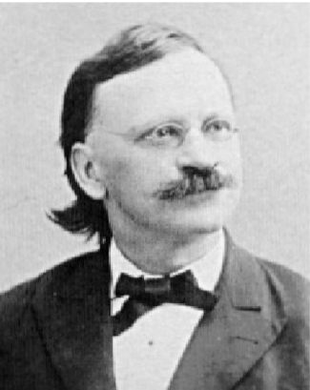
V letech 1877 až 1878 začal studovat otázku proměnnosti množství kyslíku v atmosféře, postavil si vlastní aparaturu, která mu umožnila frekvenčně analyzovat vzduch. Publikace podobných výsledků získaných zahraničními odborníky ho vedla k zlepšení přístroje pro analyzování plynů. Dokázal s vysokou přesností, že koncentrace kyslíku ve vzduchu s nadmořskou výškou klesá, a i když vzduch klesá k Zemi vlivem proudění, koncentrace kyslíku se v něm nezvyšuje. Při této práci znovu zpřesnil hodnotu atomové hmotnosti kyslíku.
Obr. 105: Edward Williams Morley

V roce 1877 získal titul doktora lékařských věd na lékařské univerzitě v Clevelandu, 1878 Ph.D. na univerzitě ve Woosteru. Během svého života shromáždil jedinečnou chemickou knihovnu a vlastnil nejúplnější archív chemických časopisů ve Spojených státech. Byl členem vědeckých společností, od roku 1883 víceprezidentem chemické sekce Americké asociace pro povznesení vědy. (Informace o tomto vědci byly čerpány z [40].)

4.8.3. Michelson, Morley a interferenční experiment
Michelson se začal zabývat problematikou ověření existence éteru během svého pobytu v Evropě. Nechal se inspirovat Maxwellovým výrokem (viz 4.6.2) a vzdor Maxwellově pesimismu experiment skutečně provedl. Jak je podrobně rozebráno v textu 1.2.1, bylo potřeba dosáhnout extrémní přesnosti měření, k čemuž bylo potřeba použít optické interferometrie. Slavný telefonní inženýr Alexander Graham Bell poskytl na experiment peníze a Michelson postavil svůj interferometr v Berlíně roku 1881.
Stavba prvního Michelsonova interferometru a obtíže s dosažením potřebné přesnosti
Zařízení stálo na berlínské univerzitě v laboratoři slavného německého fyzika Hermanna von Helmholtze. Problém se objevil velmi brzy. Když Michelson zajistil, aby jeho zrcadla byla udržována při konstantní teplotě tím, že obklopil celý systém tajícím ledem o nulové teplotě, musel se vypořádat s vibracemi, které působila okolní rušná berlínská doprava. Nakonec se ukázalo, že dopravou působený šum v Berlíně je neodstranitelný, a tak Michelson rozmontoval aparaturu a přemístil ji do Astrofyzikální laboratoře nedaleko Postdamu.

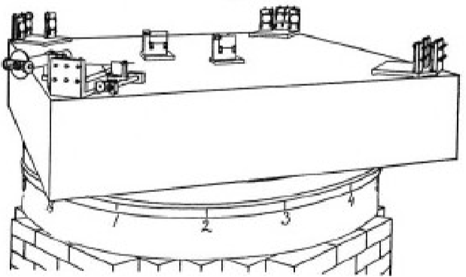
Obr. 106: Schéma Michelsonova experimentu – skutečné provedení je na Obr. 5
Nyní mu vadily jen jemnější vibrace působené chodci, a když připevnil svou aparaturu na pevný základ dalekohledu, Michelson konečně uspěl při vytvoření podmínek potřebných proprovedení měření s náležitou přesností. Experiment byl mnohokrát opakován s různě orientovaným přístrojem a také v rozličných ročních obdobích, kdy relativní pohyb Země vůči Slunci byl odlišný. S přesností, která by snadno umožnila detekovat pohyb Země éterem, nebyl nalezen příslušný posuv interferenčních proužků. Země tedy nebrázdí všudypřítomný éter. Michelson oznámil své výsledky v památném článku v srpnu 1881 a uzavřel, že „hypotéza stacionárního éteru je mylná“.
Ohlasy na Michelsonův objev se rozdělily do dvou táborů. Někteří soudili, že éter musí být nestacionární a je strhování Zemí při jejím pohybu kolem Slunce, takže nedochází k relativnímu pohybu mezi éterem a Zemí; jiní prostě uzavřeli, že éter vůbec neexistuje.
Michelson se vrátil do Ameriky a nastoupil na nové místo, kterým byl již uvedený Case Institute of Technology v Clevelandu. Tam získal nového spolupracovníka, o patnáct let staršího amerického profesora chemie Edwarda Williamse Morleyho (viz 4.8.2). Oběma byla společná velká zručnost a vynalézavost v oblasti vědeckých přístrojů a experimentálních zařízení. V roce 1884 zopakovali Fizeauův experiment proměřující efekt pohybu průhledného prostředí na rychlost světla, a poté ověřili i Fresnelovo vysvětlení astronomické aberace. Jejich poslední společná práce byla srovnání vlnové délky sodíkového světla s deﬁnicí metru a následovné zpřesnění této deﬁnice (1892–1893) právě pomocí vlnové délky sodíkového světla. Objevili také metodu, jak určit interferometricky tloušt’ku velmi tenké kovové vrsty o tloušt’ce několika vlnových délek mnohem přesněji, než jak to umožňovala dosavadní mikrometrická měření.
Pro speciální teorii relativity je však důležitější, že společně zopakovali Michelsonův experiment, aby zjistili, zda je rychlost světla stejná ve všech směrech v prostoru. Když v lednu 1887 skončili rozbor svých výsledků, opět Deﬁnitivní potvrzení neexistence éteruse neobjevil hledaný posuv interferenčních proužků. Tím byla otázka existence éteru deﬁnitivně rozřešena.
Pro čtenáře může být zajímavé navštívit stránky Nadace pro udílení Nobelovy ceny [38], na nichž najde řadu informací o Albertu Michelsonovi, jeho nobelovskou přednášku, text původního článku rozebírajícího výsledky Michelsonova-Morleyho experimentu a odkazy na další zajímavé stránky zabývající se osobností a dílem Alberta Michelsona. Michelsonův životopis a údaje o jeho klíčovém experimentu byly zčásti převzaty z knihy [39].

4.9. Hendrik Antoon Lorentz
1853 – 1928

4.9.1. Životopisná data
Hendrik Antoon Lorentz se narodil v Arnhemudne 18. 7. 1853 jako syn Gerrita Frederika Lorentze a jeho ženy Geertruidy, rozené van Ginkel. Jeho otec pocházel ze staré selské rodiny z Porýní a vlastnil pěstitelskou školku. Hendrikova matka zemřela, když byly synovi čtyři roky, a v roce 1862 se jeho otec znovu oženil s Lubertou Hupkes. Mladý Hendrik vychodil ve svém rodném městě šesti třídní základní školu a poté i střední školu, v roce 1870 se zapsal na univerzitu v Leydenu. Předcházela ho pověst výborného studenta; potvrdil ji tím, že přednášky navštěvoval jen dva roky, v roce 1871 se stal v Leydenu bakalářem přírodních věd (matematiky a fyziky), pak se vrátil do Arheimu a doma se připravoval na doktorát (přitom vyučoval na večerní škole). Životopisná data H. A. Lorentze
Obr. 107: Hendrick Antoon Lorentz
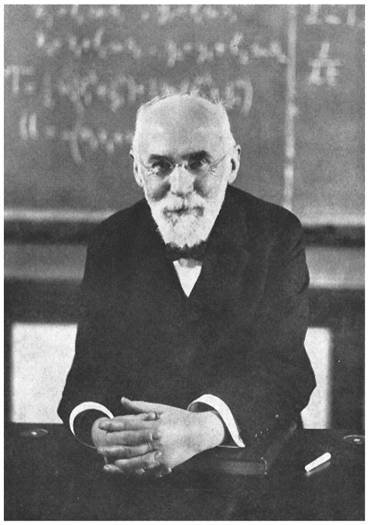
V roce 1875, ve věku pouhých dvaceti dvou let, obhájil v Leidenu doktorskou dizertaci na téma teorie odrazu a lomu světla, v níž aplikoval Maxwellovu (viz 4.6) teorii na optické problémy. Do roku 1877 učil v Arnheimu, od roku 1878 byl univerzitním profesorem v Leidenu, kde až do roku 1923 vedl katedru teoretické fyziky. V tomto roce byl pověřen funkcí kurátora fyzikálního oddělení Teylerovy nadace v Haarlemu a sekretáře holandské vědecké společnosti.
Do tohoto období spadá také tradice jeho pravidelných pondělních ranních přednášek, oceňovaných posluchači pro svou brilantnost a srozumitelnost, v nichž pokračoval až do konce svého života.
V období po první světové válce se velmi zasloužil o vznik mezinárodní vědecké spolupráce, byl také doživotním předsedou Solvayových kongresů. V roce I88I se Lorentz oženil s Alettou Catharinou Kaiser. Její otec, profesor Akademie výtvarných umění J. W. Kaiser, jenž navrhl první holadndskou poštovní známku, byl ředitel muzea, které se později stalo velmi známým Rijksmuseem (Národní galerie) v Amsterdamu. Z tohoto manželství vzešly dvě dcery a syn. Nejstarší dcera, Dr. Geertruida Luberta Lorentz, byla také fyzičkou a manželkou professora W. J. deHaase, ředitele Kryogenické laboratoře (Kamerlingh Onnes Laboratory) Leydenské univerzity. Hendrik Antoon Lorentz zemřel 4. 2. 1928 v Haarlemu.

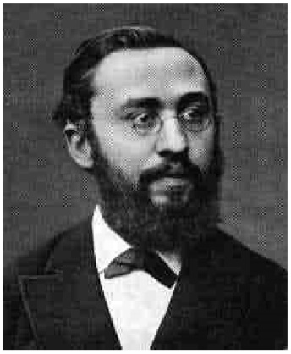
4.9.2. Vědecké dílo
Oblasti vědecké práce H. A. Lorentze
Lorentz se zabýval zejména elektrodynamikou, termodynamikou, statistickou mechanikou, optikou, teorií záření, kvantovou teorií a atomovou fyzikou Vybudoval klasickou elektronovou teorii elektrických, magnetických a optických vlastností látek. V jeho pojetí jsou veličiny, popisující makroskopické elektromagnetické pole v látkovém prostředí středními hodnotami mikroskopických veličin v okolí daného bodu a daného časového okamžiku. Zdrojem těchto mikroskopických polí jsou pohybující se elementární náboje na atomární úrovni.
Obr. 108: Hendrick Antoon Lorentz
Teoretické vysvětlení Zeemanova jevu – Nobelova cena za fyziku za rok 1902
Na základě této teorie předpověděl rozštěpení čar atomových spekter v magnetickém poli, což experimentálně objevil nizozemský fyzik P. Zeeman (1865–1943). Lorentz potom vypracoval klasickou teorii normálního Zeemanova jevu a obdržel za to spolu s P. Zeemanem v roce 1902 Nobelovu cenu.
Lorentzovy objevy na poli speciální teorie relativity
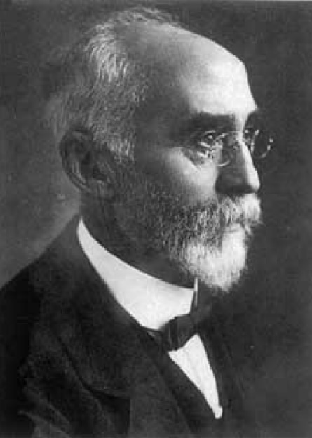
Transformační vztahy, které v elektrodynamice nahrazují Galileiho transformace (viz vztah (1)), upřesnil v roce 1900 britský matematik a fyzik J. Larmor (1857–1942). Lorentz vytvořil v roce 1904 interpretaci těchto transformací (10) na základě teorie etéru. Novou interpretaci Lorentzových transformací a důsledků, které z těchto vztahů vyplývají, podal roku 1905 německý fyzik A. Einstein (viz 4.13). Lorentz jako první zformuloval v roce 1904 závislost hmotnosti elektronu na jeho rychlosti, odvodil vztah mezi permitivitou dielektrika a jeho hustotou, objasnil závislost elektrické vodivosti těles na tepelné vodivosti, zasloužil se i o rozvoj statistické fyziky.
Obr. 109: Hendrick Antoon Lorentz

Životopisná data o Hendriku Lorentzovi byla čerpána z [36] a vynikajících internetových stránek [37] a stránek nositelů Nobelovy ceny [38].

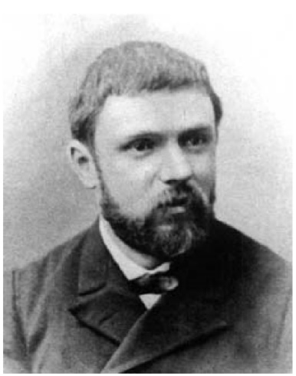
4.10. Jules-Henri Poincaré
Poincaré, Jules-Henri, (1854–1912)

„Poincaré byl matematik, geometr, ﬁlozof a učenec, který byl básníkem nekonečna a pěvcem vědy.“ z pohřební řeči

4.10.1. Životopisná data
Narodil se v Nancy, 29. 4. 1854 v rodině profesora medicíny. Rodina ovlivnila výrazně dějiny Francie, Henriho bratranec byl dokonce v době první světové války francouzským prezidentem.
Obr. 110: Jules-Henri Poincaré, 1854 – 1912
Henri byl v dětství vážně nemocen, přežil onemocnění záškrtem, celý život měl potíže se svalovou koordinací a byl také slabozraký. Výhodou bylo, že nebyl pravákem ani levákem, ale měl schopnost používat obou rukou stejně.
Henri studoval lyceum v Nancy, v letech 1872–1873 obsadil první místo v matematické soutěži pro studující na francouzských lyceích. V letech 1873–1875 studoval na Ecole Polytechnique v Paříži, po těchto dvou letech zde promoval, dále pokračoval na Ecoledes Mines (1875–1877). Díky svým zdravotním potížím nikdy nevynikal ve sportu ani v umění, ačkoliv velmi rád poslouchal hru na piáno, špatná koordinace svalů mu znemožňovala naučit se na ně hrát. Jeho schopnost zapamatování byla podivuhodná, nepamatoval si věci mechanicky, ale spíše si je k sobě řadil na základě logických souvislostí. To mu velmi prospělo při návštěvě přednášek, které si snadno zapamatoval, ačkoliv jeho zraková vada byla již tak rozvinutá, že nerozeznal symboly psané přednášejícím na tabuli.
Několik měsíců pracoval jako důlní inženýr, doktorát z matematických věd získal roku 1879 na univerzitě v Paříži. V letech 1879–1881 přednášel matematiku v Caen, 1881–1885 působil na univerzitě v Paříži. Tam získal roku 1885 profesuru mechaniky, matematické fyziky a nebeské mechaniky. Současně působil v letech 1883–1897 i na Ecole Polytechnique. Roku 1887 se stal členem pařížské Académie des Sciences (v roce 1906 i jejím prezidentem), v dalších letech byl členem více než 35 různých akademií a vědeckých společností. Roku 1889 získal mezinárodní cenu švédského krále Oskara II. Za práci O problému tří těles a rovnicích dynamiky; obdržel řadu dalších významných cen. Poincaré zemřel 17. 7. 1912 v Paříži.

4.10.2. Vědecké dílo
Oblasti vědecké práce J. H. Poincarého – poslední univerzální matematik
Poincaré byl jedním z hlavních aktérů významných změn ve vědě na přelomu 19. a 20. století. Napsal velké množství prací z nejrůznějších oblastí matematiky a fyziky. Jeho sebrané spisy publikované pařížskou Akademií v letech 1916 – 1956 mají jedenáct svazků.
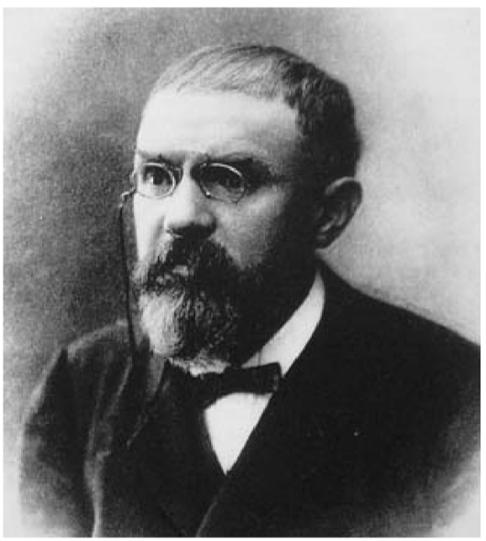
Poincaré je označován za posledního univerzálního matematika, nebot’ zasáhl prakticky do všech oblastí teoretické i aplikované matematiky a matematické fyziky (diferenciální rovnice, integrální rovnice, funkce více proměnných, automorfní funkce, neeuklidovská geometrie, topologie, pravděpodobnost, kombinatorika, algebra, teorie čísel, základy matematiky, teorie potenciálu, vedení tepla, hydrodynamika, elektromagnetické vlny, kmitání trojrozměrnoho kontinua, nebeská mechanika, astronomie).
Obr. 111: Jules-Henri Poincaré, 1854–1912
Roku 1883 rozpracoval teorii automorfních funkcí, aplikoval ji v teorii diferenciálních rovnic a v teorii algebraických křivek; využil přitom geometrie ruského matematika N. I. Lobačevského (1792–1856). V letech 1882–1886 publikoval čtyři velké práce věnované křivkám deﬁnovaným diferenciálními rovnicemi. Velký význam pro matematiku i fyziku měly jeho Les méthodes nouvelles de mécanique céleste (Nové metody nebeské mechaniky, 3svazky, 1892–1897) a Leçons de la mécanique céleste (Přednášky o nebeské mechanice, 1905–1910).
Práce o teorii relativity
Na přelomu století navázal na výsledky nizozemského fyzika H. Lorentze (viz 4.9); v letech 1904 až 1905 přišel (současně s německým fyzikem A. Einsteinem (viz 4.13)) v práci Sur la dynamique de l’éléctron (O dynamice elektronu, 1905) s idejemi vedoucími k teorii relativity. Zabýval se i obecnými problémy metodologie a ﬁlozoﬁe vědy; na toto téma publikoval řadu obsáhlých pojednání, která měla značný ohlas: La science et l’hypoth`ese (Věda a hypotéza, 1902), La valeur de la science (Hodnota vědy, 1902), Science et méthode (Věda a metoda, 1908), či Derni`ere pensées (Poslední myšlenky, 1913).

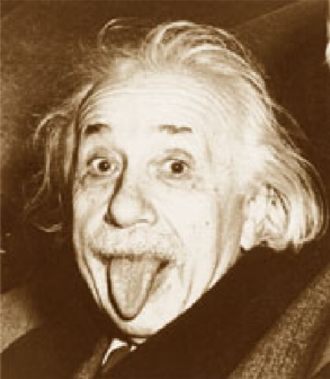
4.13. Albert Einstein
Albert Einstein
(1879– 1955)
Zeptáte-li se kohokoliv, jakého slavného fyzika zná, s největší pravděpodobností odpoví, že Alberta Einsteina. Při podrobnějším dotazování však zjistíte, že dotyčný neví téměř nic o jeho vědecké práci, za to si však pamatuje, že Einstein nenosil ponožky, hrál na housle, chodil rozcuchán a na fotografy vyplazoval jazyk. V poslední době se též vyrojila řada pomluv napadajících především Einsteinovo autorství teorie relativity. Pokusíme se nyní na tomto místě podat Einsteinův důvěryhodný životopis.
Obr. 112: Snad nejznámější snímek

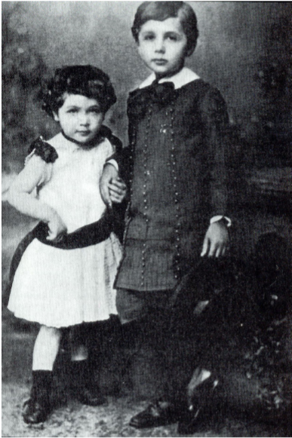
4.13.1. Einstein a pozdější věrná družka jeho života Maja
Albert Einstein se narodil jako první dítě Hermanna a Pauline Einsteinových v Ulmu 14. 3. 1879. Rodinná legenda tvrdí, že Albert nepromluvil až do svého třetího roku, kdy se ovšem rozhovořil plynulými větami. Jeho poprvé zaznamenaný plynulý projev spadá do věku dvou let. Pauline byla podruhé těhotná a Albertovi slíbili hračku, kterou měl dostat, až se matka a dět’átko vrátí z nemocnice. Když po prvé spatřil svou sestru Maju, zeptal se: „Ale kde má kolečka?“ Maja, která je s Albertem jako s malým chlapečkem na mnichovské fotograﬁi, přijela do Pricentonu v roce 1939 z Florencie. Tam žila se svým mužem, synem učitele kantonální školy, kde se kdysi učil Einstein. V Princetonu se obdivovali nejen vnější podobě, ale i překvapující shodě intonace, výrazu tváře a někdy i chování.
Obr. 113: Albert a Maja
Oba, Albert i Maja, v mnohém zůstali týmiž dětmi, jakými byli na fotograﬁi. V dopisech Einstein hovoří o zhoršování Majina stavu. Trávil mnoho času u jejího lůžka, četl jí knihy – mimo jiné díla antických autorů. V létě 1951 Einsteinova sestra zemřela.

4.13.2. „Zázraky“ Einsteinova dětství
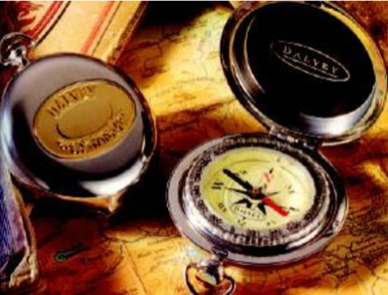
1884 raný zájem o exaktní vědy – jak funguje kompas?
Obr. 114: Jak funguje kompas?
Ve věku čtyř až pěti let ležel Albert nemocný v posteli a otec mu přinesl kompas, aby ho hračkou rozptýlil, netuše, jaký trvalý dojem bude mít tento přístroj na syna: „že se jehla kompasu chovala takto, se vůbec nehodilo ke způsobu, jak se věci dějí a jak je lze podvědomě chápat (působení spojené s „dotekem“). Vzpomínám si ještě nyní – a nebo věřím, že si vzpomínám–, jak hluboký a přetrvávající dojem na mě tento zážitek udělal. Tady muselo být něco, co bylo hluboce skryto za věcmi.“
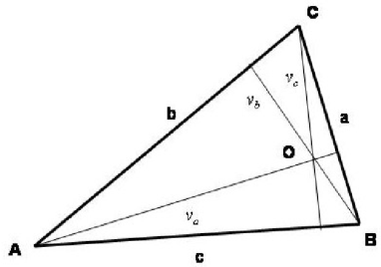
„Ve věku dvanácti let jsem zažil druhý zázrak zcela jiného druhu: Nad knížkou o Eukleidově geometrii, kterou jsem dostal do ruky začátkem školního roku. V ní byly věty např. věta 1890 seznámení s euklidovskou geometriío protnutí tří výšek v trojúhelníku v jednom bodě, která vůbec nebyla zřejmá, ale která mohla být dokázána s takovou jistotou, že se zdály být vyloučeny jakékoliv pochybnosti. Tato jasnost a jistota na mě udělaly nepopsatelný dojem.“

4.13.3. Einstein a školní docházka
„Učitelé v základní škole mi připadali jako šikovatelé a profesoři na gymnáziu jako poručíci.“ Jistě také sám gymnazista Einstein působil pánům pedagogům nezřídka problémy. V matematice vynikal a nemohl v tomto směru od školy očekávat žádný přínos, ostatní předměty snášel jen s nekonečnou trpělivostí. Přitom dával najevo neotřesitelné sebevědomí, které bylo napájeno ze zdrojů gymnaziálním „poručíkům“ nedostupných; ti pak nemohli reagovat na chování svého žáka jinak než popuzeně. A protože nic nerozčílí kantora víc než chovanec, který dává najevo, že se ho to všechno netýká, byly konﬂikty neodvratné. V sedmé třídě to došlo dokonce tak daleko, že nový třídní učitel dr. Josef Degenhart Albertu Einsteinovi oznámil, „že z něj v životě nic nebude“. Za několik týdnů si ho nechal zavolat a vyjádřil přání, aby opustil školu. Na poznámku Alberta Einsteina, že „se přece ničím neprovinil“, odpověděl: „Vaše pouhá přítomnost mi kazí respekt ve třídě.“
Obr.115: výšky v trojúhelníku se protínají v jediném bodě.

1888–1894 studia na gymnáziu v Mnichově, bez ukončení maturitní zkouškou opouští gymnázium a odjíždí za rodinou do Itálie

4.13.4. „Tulák a podivín“ v Curychu
1895 Einstein skládá neúspěšně přijímací zkoušku na polytechnice v Curychu, jeho výkony jsou vynikající pouze v matematice a fyzice
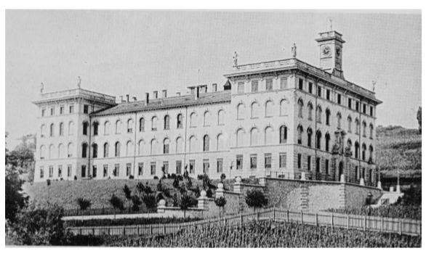
Albert Einstein se nezúčastňoval tradičně vždy družného studentského života; při zpětném pohledu sám sebe popsal jako „svým způsobem tuláka a podivína“. Ovšem nezůstal na „Poly“ bez přátel. Opravdové přátelství ho spojovalo s Marcelem Grossmannem, který byl o rok starší a studoval matematiku. „S ním jsem chodil každý týden do kavárny Metropol a bavil se s ním nejen o studiu, ale o všem, co může zajímat mladé lidi s otevřenýma očima.“ „Tulák“ Einstein obdivoval Grossmannovo pevné zakotvení v solidním a zároveň liberárním švýcarském prostředí, jehož sympatický příklad nalezl při návštěvách u Grossmannových rodičů v Thalwilu u Curyšského jezera.
1895 – 1896 Studium nakantonálníprůmyslové škole v Aarau, ukončené maturitou
Obr. 116: Budova polytechniky
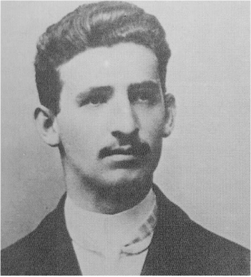
Grossmann byl naopak natolik stržen hloubkou intelektuálního myšlení svého přítele, že rodičům záhy oznamoval: „Z Einsteina bude jednou něco velkého!“ Einstein to ale viděl opačně, nebot’ jeho přítel „je vzorný student spolupracující s učiteli. Já stojím stranou, neuspokojený a málo oblíbený.“ Grossmann horlivě navštěvoval všechny přednášky a zapisoval je tak pečlivě, že by mohly být okamžitě vydávány tiskem. Tyto sešity sloužily Einsteinovi jako 1896–1899 polytechnika v Curychu „záchranná kotva“, když se přiblížily zkoušky. „Co bych si bez nich počal, o tom raději nechci ani přemýšlet.“ S hrůzou popisuje Einstein ještě ve stáří, že „ke zkouškám musí do sebe člověk nacpat všechny ty spousty informací, at’se mu chce nebo nechce. Toto násilí je tak odstrašující, že každá myšlenka na vědecké bádání se mi ještě rok po složených zkouškách zcela protivila.“
Obr. 117: Marcel Grossmann

4.13.5. ... a v Bernu
1900 – 1902 práce učitele na různých školách
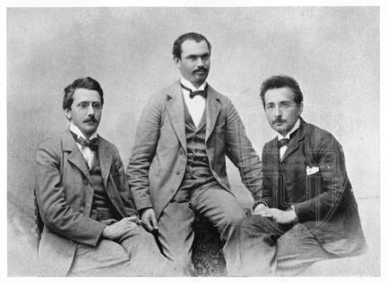
Einsteinovi přátelé z mladých let v Bernu, s nimiž utvořil Akademii Olympia, Conrad Habicht a Maurice Solovine, se pravidelně scházeli spolu s Einsteinem ke střídmé večeři s kouskem párku, greyerského sýra, trochou ovoce, medu a čaje. To stačilo, aby překypovali veselím. Při všem tom veselí a taškařicích byla stěžejním bodem Akademie četba, která byla brána vážně a připravována podle plánu.
Obr.118: Habicht, Solovine, Einstein –členové Akademie Olympia

1902 – 1908 expert třetí, později druhé třídy na Úřadě pro ochranu duševního vlastnictví v Bernu

4.13.6. Albert a Mileva
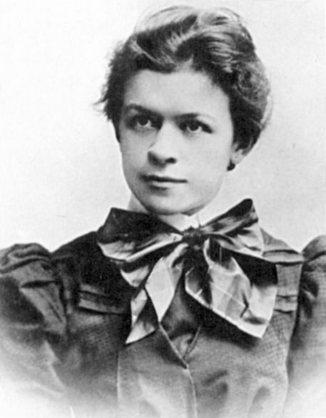
„Je to knihomol jako ty, jenže ty potřebuješ pořádnou ženu.“ (Výrok Pauline Einsteinové o vyvolené svého syna.)
Obr.119: Mileva Marić
Mileva Maríc pocházela z Vojvodiny, tehdy maďarské části rakousko-uherské monarchie, později součásti Jugoslávie, v níž se v důsledku mocenských bojů smíchala řada národů. Byla dcerou spíše počestných srbských velkostatkářů, narodila se ve vesnici Titel a vyrostla v Novém Sadu. Mileva chtěla v každém případě studovat, i když jí v tom nenapomáhaly ani rodinné tradice, ani tehdejší školský systém. Protože ženy mohly tehdy studovat v německy mluvících zemích pouze ve Švýcarsku, odešla do Curychu, mekky mladých dam ze všech zemí světa, toužících po studiu. Na polytechnice byla jedinou ženou v ročníku a pátou ženou, která se rozhodla tuto školu studovat.

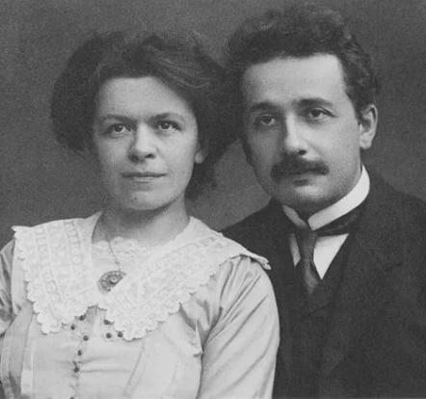
Mileva se po ukončení studia již viděla jako doktorandka na univerzitě: „Už se moc těším na naše nové práce. Musíš pokračovat ve výzkumech, mně bude k hrdosti stačit, stanu-li se nějakou bezvýznamnou doktorkou, vždyt’ jsem docela obyčejný člověk.“, píše Einsteinovi. Nicméně přišly děti – dcera Lieserl (1902), která zůstala v Novém sadu a její další osud není znám (zemřela nebo byla adoptována?), v Bernu syn Hans Albert (viz fotograﬁe) a v Curychu syn Eduard. Mileva zanechává vědecké kariéry a stará se o muže a o děti.
Obr. 120: Manželé Mileva a Albert Einsteinovi

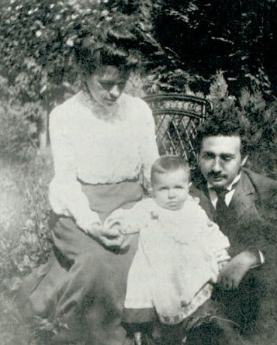
6. 1. 1903 sňatek s Albertem Einsteinem

„Jsem tedy ženatý muž,“ říká Einstein Bessoovi, „vedu se ženou milý a pohodlný život. O všechno se znamenitě stará, vaří dobře a je stále spokojená.“ U syna Eduarda propuká schizofrenie a Mileva o něj pečuje až do konce svého života.
Někdy se objevují spekulace, zda Mileva nebyla autorkou či přinejmenším spoluautorkou teorie relativity. Jako důkaz se uvádí fakt, že Einstein poslal celou ﬁnanční částku spojenou s Nobelovou cenou Milevě, s kterou byl již dva roky rozveden. Byla to cena za mlčení anebo snaha bývalého manžela ﬁnančně zajistit své děti a jejich matku?
Obr. 121: Mileva, Albert a syn Hans Albert
* 1904 syn Hans Albert, později profesor hydraulického inženýrství na Kalifornské univerzitě vBerkeley,†1973
* 1910 syn Eduard, †1965
Existuje i jiný „důkazní materiál“: „Jak bych byl št’astný a hrdý,“ psal Albert Milevě na jaře roku 1901, „kdybychom naši práci o relativních pohybech dovedli ke zdárnému konci.“ Nespecialisté se mohou domnívat, že se tento výrok vztahuje k teorii relativity, ale tak tomu není. V té době věřil Einstein v existenci éteru, chtěl vymyslet experimenty, kterými by testoval jeho relativní pohyb, což byla otázka, která tenkrát trápila mnoho fyziků. V Mileviných dopisech se myšlenky o fyzice neobjevují, i své přítelkyni Savícové psala jen o tom, jak je hrdá na první úspěchy svého miláčka.
1914 návrat Milevy se syny do Curychu, Einstein odjíždí do Berlína
Ruský fyzik Abram Joffe však viděl v redakci Análů články podepsané jmény obou manželů! Zde je možné dohledat pramen. Joffe v knize Setkání s fyziky píše: „V roce 1905 se v Annalen der Physik objevily tři články, jimiž začínají tři velmi důležitá odvětví fyziky 20. století... Autorem těchto článků byl do té doby neznámý člověk, úředník Patentního úřadu v Bernu, Einstein – Marity (Marity bylo dívčí jméno jeho ženy, které se po švýcarském zvyku přidává ke jménu manžela).“ Z toho plyne sotva více, než že Joffe pokládal za švýcarský zvyk připojovat ke jménu muže dívčí jméno jeho manželky.
1919 rozvod manželství
Podobně vyblednou při bližším zkoumání i další „důkazy“. Milevin osud – osud opuštěné ženy a matky – byl jistě smutný. Sám Einstein po smrti svého přítele Besso v dopise pozůstalým vyjádřil obdiv k jeho harmonickému manželskému životu a konstatoval, že on v tomto ohledu dvakrát neslavně selhal. A snad v každém díle se nacházejí utajené stopy lidí tvůrci blízkých – to jistě platí i o Albertovi a Milevě.
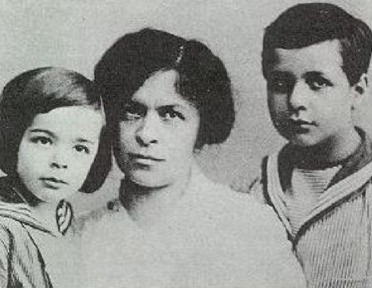
Einstein nebyl vzorem ve všem, co dělal, ale rozhodně se nechoval přezíravě ke svým spolupracovníkům. V kratičké předmluvě k českému vydání své knihy o teoriích relativity roku 1923 nezapomněl ocenit zásluhy svého spolupracovníka Marcela Grossmanna. Je doloženo 22 spoluautorů Einsteinových prací, poslední, už skoro na prahu jeho smrti, byla mladá žena Bruria Kaufmannová. Proč by zamlčel podíl Milevy? Děkuje-li Einstein v závěru své nejslavnější práce z roku 1905 pouze příteli Michelovi Besso, není pochyb o tom, že jedině on se na zrodu teorie relativity v Einsteinově hlavě výrazně podílel.
Obr. 122: Mileva a synové Hans Albert a Eduard
†1948 Mileva v Curychu

4.13.7. Těžké začátky
Akademická kariéra, 1908 soukromá docentura na univerzitě v Bernu
Po první přednášce mohl soukromý docent Einstein ohlásit rektorovi jen tři posluchače, a to ještě nebyli studenti, nýbrž hosté a věrní přátelé. Museli vstávat dvakrát týdně brzy ráno a vyšplhat se na Velké Šance, nebot’ tam Einstein začínal přednášet ve staré hvězdárně ve čtvrtek a v sobotu v sedm hodin, aby mohl být spolu s kolegy už v osm hodin na patentním úřadě. Když v letním semestru zůstal jen jediný zájemce a i ten svou účast odřekl, potvrdil se podle Einsteinova vyjádření melancholický povzdech soukromých docentů, že prvním zástupcem jejich cechu byl prorok Mojžíš, jenž v bibli pronesl slova„Ale oni ho neposlouchali“.

4.13.8. Einsteinův první čestný doktorát
1909 mimořádný profesor teoretické fyziky na univerzitě v Curychu
„Jednoho dne jsem dostal na bernském patentovém úřadu velkou obálku, do níž byl vložen jemný uhlazený papír, a na něm bylo něco napsáno takovým pitoreskním písmem (myslím, že dokonce latinsky), že mi to připadalo neosobní a nezajímavé, a tak to hned letělo do koše.“ Teprve později se dozvěděl, že zahodil pozvánku na oslavu třistapadesátého výročí založení ženevské univerzity a že mu má být při této příležitosti propůjčen titul čestného doktora. Když z Bernu nepřicházela odpověď, zapojili ženevští do hry Einsteinova krajana, a ten přemluvil Einsteina k cestě do Ženevy.„V ohlášený den jsem tedy odjel a večer potkal několik profesorů v hostinci, kde jsme bydleli. Každý z nich vyprávěl, v jaké věci sem přijel. Když jsem mlčel, obrátili se na mě a já musel přiznat, že nic nevím. Ostatní mě do všeho zasvětili. Příští den jsem měl pochodovat ve slavnostním průvodu a měl jsem jen slamák na hlavě a běžné oblečení.“

4.13.9. Řádný profesor v Praze, ale ne nadlouho
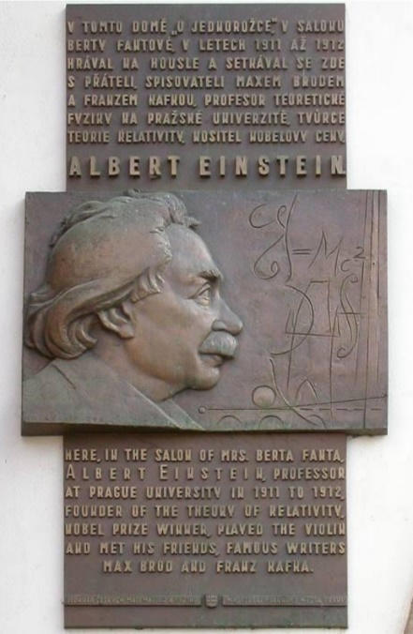
„Je jisté, že z této polobarbarské Prahy odjedu s lehkým srdcem.“
1911 profesor Ústavu pro teoretickou fyziku pražské německé univerzity
„Mám zde nádherný ústav, v němž se mi velmi dobře pracuje,“ zjistil Einstein hned po příjezdu do Prahy. Což bylo pro něho nejdůležitější. Jinak Einstein shledal Prahu méně útulnou a stěžoval si zprvu„na českou řeč, na štěnice, špatnou vodu atd.“ 1912 profesura v Curychu „Celá pražská inteligence se sešla, aby zaplnila největší posluchárnuPřírodovědeckéhoústavu,“vzpomíná jistý matematik. „Einstein vystupoval velmi prostě. Mluvil nešroubovaně, živě a jasně, zcela přirozeně, a místy přednášku doplňoval osvěžujícím humorem. Mnohý z posluchačů žasl, jak je teorie relativity jednoduchá.“ Hezký park pod okny Einsteinovy pracovny ve Viničné ulici patřil tomu, co se tehdy nazývalo blázincem. Einstein vodil návštěvníky k oknům a s pohledem na
Obr. 123: Pamětní deska upomínající na pobyt Einsteina v Praze
duševně choré, procházející se pod starými stromy, říkal: „Tam vidíte onu část pomatenců, kteří se kvantovou teorií nezabývají.“

4.13.10. Einstein v Berlíně
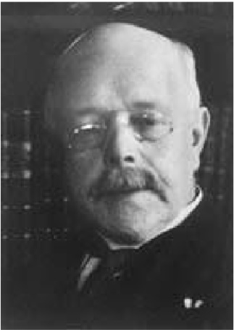
1914 – 1932 místo ředitele nově zřízeného Fyzikálního ústavu při společnosti císaře Viléma v Berlíně, univerzitní profesor bez povinnosti vyučovat, člen Pruské akademie věd
V létě roku 1913 přišli do Curychu od severovýchodu dva muži a přinesli s sebou dary. Ve svých vlastních sférách to vlastně byli dva králové. Jeden z nich, malý zavalitý legrační človíček jménem Walter Nerst, byl brilantním chemikem. Druhý, vysoký a štíhlý, obrýlený, s parádním knírkem a dokonale elegantním chováním, jménem Max Planck, byl objevitelem kvantové teorie a ve své době nejváženějším fyzikem Německa. Oba přicházeli z Berlína, o němž se dalo říci, že šlo o střed světa, alespoň pokud šlo o svět teoretické vědy. Přijeli složit hold čtyřiatřicetiletému muži jménem Albert Einstein. Požadovali však také něco obratem zpět: žádali Einsteina, aby se přestěhoval do Berlína.
Obr. 124: Walter Nerst

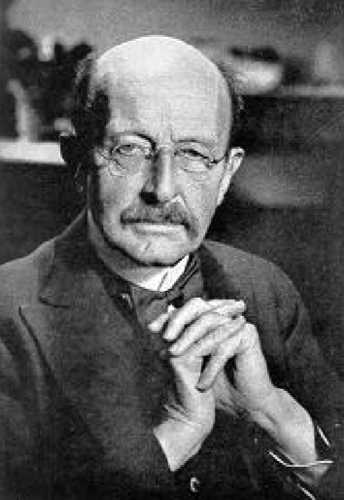
Aby Einsteina nalákali na vějičku, přislíbili mu členství v Pruské akademii věd. Měl se stát jejím nejmladším členem. Mimo to mu bylo přislíbeno místo na fakultě berlínské univerzity za takových podmínek, o kterých si mohla většina profesorů nechat jen zdát: neměl mít žádné vyučovací povinnosti, avšak právo přednášet podle libosti. Svůj hold dokončili nabídkou: stane se ředitelem vlastního fyzikálního ústavu. A všechno měl doprovázet vynikající plat, maximum, jaké bylo pruskému profesorovi možné vyplatit. Oslněný, avšak nikoliv oslepený Einstein řekl oběma, že by přece jen měli počkat. Přislíbil, že je bude čekat na nádraží s kytkou v ruce. Bude-li bílá, odmítne je, bude-li červená, pojede s nimi do Berlína. ...Vtipálek se objevuje na nástupišti. V ruce drží květinu, je červená. Einstein se ze šoku roku 1914 nikdy nevzpamatoval – nikoliv pouze z faktu, že vypukla válka, ale z nezastřené radosti, kterou, jak se zdálo, měl ze zdravého boje každý. „Když může mít člověk potěšení z pochodování ve čtyřstupech na melodii vojenské kapely, je to pro mě dost, abych jím pohrdal,“napsal v pozdějších letech. „Takový člověk dostal velký mozek jen omylem; stačila bymu mícha.“
Obr. 125: Max Planck

4.13.11. Albert a Elsa
„Ne, nerozumím teorii relativity svého manžela, ale znám svého manžela a vím, že se mu dá věřit.“
Elsa Einstein
Během návštěvy v Berlíně na jaře 1912 Einstein obnovil kontakt s Elsou Einsteinovou-Löwenthalovou. Tehdy šestatřicetiletá rozvedená žena se dvěma dcerami byla dcerou sestry jeho matky a sestřenicí jeho otce (Elsina a Albertova matka byly sestry, jejich otcové bratranci).
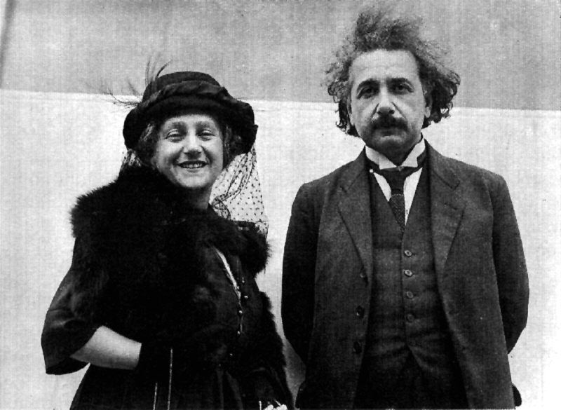
Einstein si Elsu pamatoval jako živou, vtipnou dívku, ale jejich kontakty dávno ustaly. Toto krátké setkání rychle přestihlo hranice běžné rodinné sympatie. Mileva pouhé tři měsíce po příjezdu Berlín opustila. Odjeli i chlapci. V dopise Else Einstein napsal, že po rozchodu „plakal jako malé dítě“. Jeho smutek však nepřežil do druhého dne. Otřel si slzy, usadil se ve svém křesle a uprostřed vítaného ticha prázdného apartmá začal pracovat.
Obr.126: Albert a Elsa Einsteinovi

14. února 1919 soud v Curychu formálně ukončil Einsteinovo manželství s Milevou Mari´c. Soud uložil Einsteinovi zákaz se během dvou následujících let oženit, avšak bez ohledu na toto rozhodnutí se 2. června 1919 Einstein a Elsa nechali v tichosti sezdat v Berlíně.
dcery Ilse (1897–1934) a Margot (1899–1986), syn narozen 1903 a zemřel krátce po narození
Elsa nesměla vstoupit do Einsteinovy studovny bez dovolení, tento podkrovní pokoj se nesměl uklízet, aby se mu nepřeházely papíry. Jídla mohla servírovat v pravidelných intervalech, pokud však pracoval, jídlo muselo počkat.

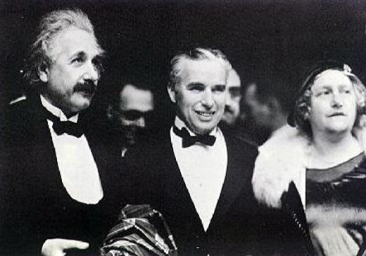
Když odjížděl se ženou do Kalifornie a opouštěli vilu Caputh, řekl Einstein Else: „Tentokrát se na ni podívej pořádně.“ „Proč?“ „Už ji víckrát neuvidíš.“
1933 emigrace z Německa
Při návštěvě observatoře Mount Wilson se Einstein a Elsa zajímali o obrovské teleskopy. „K čemu je potřebný takový velikán?“, zeptala se Elsa. „Cíl spočívá ve stanovení struktury vesmíru“, odpověděl ředitel observatoře. „Skutečně? Můj muž to obyčejně dělá na druhé straně staré obálky.“
Obr. 127: Einsteinovi a Charlie Chaplin
†1936 Elsa v Princetonu po bolestivé nemoci
Během Elsiny nemoci se Einstein v Princetonu o ženu pečlivě staral a chodil celý utrápený a stísněný. „Nikdy jsem si nemyslela, že mu na mě tolik záleží. To mi dělá dobře.“ Einstein si s novou situací poradil: „Zvykl jsem si tady, žiju jako medvěd v brlohu a cítím se vlastně víc doma než kdy jindy v životě, tak bohatém na změny. ... Jako osamělý běžec se člověk narodí.“

4.13.12. Einstein v Princetonu
Píši Vám, abych se dozvěděla, zda skutečně existujete.
(z dopisu, který Einsteinovi poslala žačka z Britské Kolumbie)
V roce 1930 sourozenci Louis Bamberger a vdova po Felixu Fuldovi, miliardáři, požádali známého osvětového činitele Flexnera, aby jim pomohl organizovat nový vědecký institut. Flexner navrhl zřídit instituci nového typu, která dostala název Ústav pokročilých studií (Institut for advanced study). Flexner chtěl skupinu velkých učenců úplně osvobodit od všech pedagogických a administrativních povinností a od všech hmotných starostí. O svých plánech promluvil s Einsteinem. Když Einstein pochopil, že další pobyt v Německu je pro něho nemožný, přesídlil v říjnu 1933 do Ameriky a začal pracovat v Ústavu. Své postavení považoval za poněkud nevhodné: nesluší se, říkal, brát peníze za výzkumnou práci, která je vnitřní potřebou, a nemít žádné pedagogické povinnosti.
†18.4.1955 v tomto městě Einstein umírá
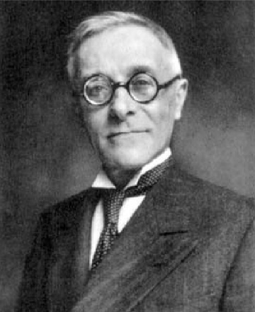
Infeld přijel do Princetonu v roce 1936. Einstein začal ihned vykládat ideu svých posledních prací. V tom vstoupil do místnosti Levi-Civita – jeden z tvůrců matematickýchkonstrukcí,jichž Einsteinužilvobecné teorii relativity. Tento italský matematik odmítl přísahat věrnost fašistickému režimu a našel útočiště v Princetonu. Einstein ho požádal, aby zůstal a účastnil se besedy. „Pozorně jsem sledoval,“ vzpomíná Infeld, „klidného Einsteina a maličkého, živě gestikulujícího Leviho-Civitu, když ukazovali na vzorce napsané na tabuli a užívali jazyka, který byl podle jejich názoru angličtinou. Celý tento obraz a pohled na Einsteina, který si občas potahoval kalhoty (bez řemene a šlí) byl tak velkolepý a komický, že na něj pravděpodobně nikdy nezapomenu.
Obr. 128: Tullio LeviCivita

Hovoříš a posuzuješ fyzikální problémy s nejslavnějším fyzikem světa a směješ se, protože nenosí šle, myslel jsem si. Autosugesce účinkovala a překonal jsem smích, když Einstein začal mluvit o gravitačníchvlnách.“
Jednou v rozhovoru s Infeldem Einstein řekl: „Život – to je povzbuzující a velkolepé přestavení. Líbí se mi. Ale kdybych se dozvěděl, že za tři hodiny musím zemřít, neudělalo by to na mě velký dojem. Přemýšlel bych, jak zbylých tří hodin nejlépe využít. A pak bych uspořádal své papíry a spokojeně bych si lehl a umřel.“

4.13.13. Einstein a světská sláva
Sláva též vyžaduje oběti, a je-li možno hovořit o honbě za slávou, pak v této honbě Einstein hrál v každém případě roli zvěře a ne lovce.
A. Moszkowski
Již v Praze v roce 1911 Einstein zjistil, že odchylka světla v gravitačním poli Slunce je dost velká na to, aby ji bylo možno pozorovat při zatmění Slunce. Vyzval astronomy, aby se tomu problému věnovali, nesetkal se však s velkým pochopením.
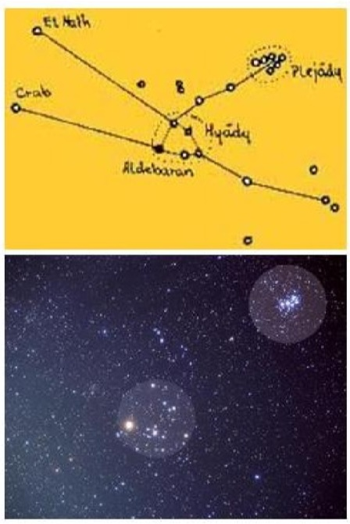
Válka a povětrnostní podmínky ho 21. 8. 1914 při zatmění Slunce uchránili před rozčarováním, jakým by pro něho muselo být vedle potvrzení samotné existence odchylky světla zjištění, že výsledek se liší od předpovědi. Teprve v listopadu 1915 objevuje správnou, dvojnásobnou hodnotu odchylky světla 1,7 obloukové sekundy.
Obr. 130: Hyády – schéma a fotograﬁe souhvězdí Býka
V roce 1917 poukázal královský astronom Frank Dyson na to, že zatmění slunce 29. 5. 1919 bude velmi příznivé pro pozorování odchylky světla Hyád, hvězd ze souhvězdí Býka. Arthur Stanley Eddington se nakonec stal vedoucím expedice, což souvisí s jeho paciﬁstickým přesvědčením.
Eddington byl kvaker a rozhodl se odmítnout nastoupit vojenskou službu. Jeho kolegové se snažili vyhnout se problému tím, že zdůrazňovali, že vynikající vědec je pro vlast užitečnější než u armády. Armáda se zřekla Eddingtonových služeb pod podmínkou, že se bude zabývat jen přípravami expedice. Eddington zvolil pro své pozorování ostrov Principe v Guineiském zálivu. Ze šestnácti naexponovaných snímků byla většina vinou mraků nepoužitelná, ale na konci zatmění se nebe trochu roztrhlo a přinejmenším na jedné desce se zobrazily hvězdy.
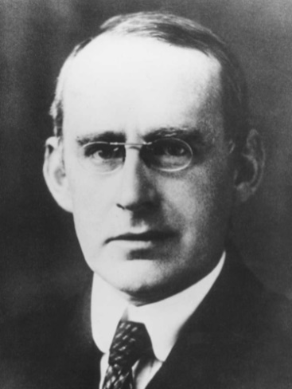
Pro srovnání se v lednu v Greenwichi vyfotografovalo stejné místo na nebi, když Slunce stálo jinde. Při srovnání fotograﬁí zdařilý snímek vykazoval odchylku, která byla v souladu s Einsteinovou teorií. Tento výsledek potvrdila i druhá část expedice, která prováděla pozorování v Sobralu v Brazílii. Einstein již v červnu 1919 oznamoval matce: „V holandských novinách psali, že se oběma expedicím zdařily snímky zatmění Slunce.“ Když se Max Born zeptal Einsteina, co udělá, nebude-li předpokládaný jev pozorováním potvrzen, reagoval na to s neotřesitelným klidem: „To bych se moc divil.“
Obr. 131: Arthur Stanley Eddington

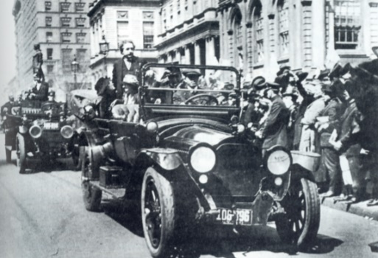
6. 11. 1919 byly výsledky expedic deﬁnitivně ohlášeny na zasedání Královské společnosti v Londýně. „Existovala,“ píše Infeld, „jedna příčina růstu Einsteinovy popularity, příčina pravděpodobně nejdůležitější: nový jev předpověděl německý vědec a objevili ho angličtí vědci. Fyzikové a astronomové, kteří ještě nedávno patřili ke dvěma nepřátelským táborům, znovu pracují společně! Je možné,že je to počátek nové éry, éry míru? Touha lidí po míru byla, jak se mi zdá, hlavní příčinou vzrůstající Einsteinovy slávy.“ Einstein napsal: „Hle, příklad relativity pro rozptýlení čtenářů. Nyní mě v Německu nazývají německým vědcem a v Anglii jsem uváděn jako švýcarský Žid. Kdybych se stal černou ovcí, došlo by k opaku: byl bych švýcarským Židem pro Německo a německým vědcem pro Anglii.“
Obr. 132: Einstein na přehlídce v Londýně

4.13.14. Přednášková turné a jiné cesty
„Velmi jsem obdivovala práce, které pan Einstein o moderní teoretické fyzice publikoval. Navíc si myslím, že matematičtí fyzikové se shodují v tom, že tyto práce mají nejvyšší hodnotu. V Bruselu, kde jsem navštívila vědeckou konferenci, jíž se pan Einstein také zúčastnil, jsem obdivovala přesnost jeho myšlení, šíři a důkladnost jeho znalostí. Když si uvědomíme, že monseigneur Einstein je ještě velmi mladý, je oprávněné, že v něho vkládáme velké naděje a vidíme v něm jednoho z vůdčích teoretiků budoucnosti.“ (Marie Curie, doporučení Einsteina na profesorské místo v Curychu) Začátkem srpna přijela Marie Curie s oběma dcerami a vychovatelkou do Curychu. Einstein vzal hosty a syna Hanse Alberta na výlet. Ačkoliv měl potíže s francouzštinou a Marie sotva rozuměla německy, nedělalo jim zřejmě potíže se dorozumět. Dcera Eva popsala výlet v životopise své matky: „Mladí lidé, pro něž je cesta velkou radostí, jdou vpředu. Místy zachytí v letu některá slova, která jim připadají podivná. Einstein vysvětluje Marii své teorie: „Chápete, že musím přesně vědět, co cítí posádka výtahu, který padá volným pádem.“ Nad tak dojemnou starostí vybuchá mladá generace v smích.“
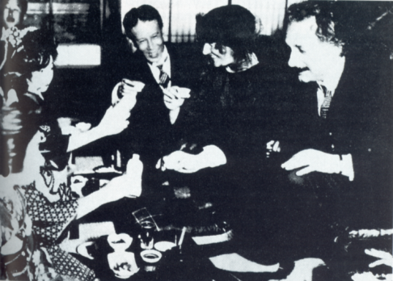
Když byl Bertrand Russell v létě 1921 v Japonsku na pozvání nakladatelství Kaizóša, na otázku, kdo jsou tři nejvýznamnější lidé, kteří by měli být příště pozváni, jmenoval Einsteina a Lenina, jinak nikoho.
Obr. 134: Albert a Elsa v Japonsku

Protože Lenin byl v Rusku nepostradatelný, rozhodlo se nakladatelství pro Einsteina. Pobyty v Hongkongu, Singapuru a Šanghaji měly velké turistické kouzlo, přestože Einsteinovi připadala bída děsivá, a jízda rikšou, taženou člověkem, ho zahanbovala: „Styděl jsem se, že se podílím na tomto zavrženíhodném způsobu, jakým se zde zachází s lidmi, nemohl jsem však na tom nic změnit.“, Na první veřejnou přednášku v Japonsku přišlo dva tisíce posluchačů. Přednáška se protáhla, ale Einstein vydržel pět hodin a mluvil s velkým nasazením, možná proto, že věděl, že posluchači zaplatili enormní vstupné tři jeny, které by tehdy stačily na týdenní stravu.
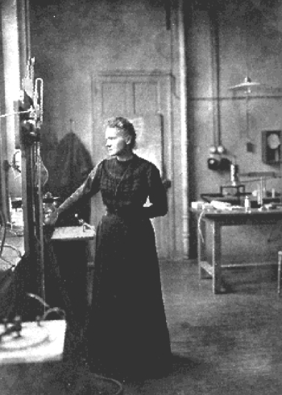
Obr. 133: Marie CurieSklodowská

Přednášky a pracovní pobyty
1911 Leiden: Karlsruhe: zasedání Společnosti německých přírodovědců a lékařů, Brusel: 1. Solvayův kongres Utrecht
1912 Berlín
1913 Paříž: přednáška o fotochemickém zákonu ekvivalence, Engadin: turistický výlet s Marií Curie, Nový Sad: prázdniny u Mileviných rodičů,
Vídeň: přednáška o teorii gravitace.
1914 Antverpy, Leiden.
1915 Göttingen: přednášky o obecné teorii relativity, pobyt u Davida Hilberta.
1919 Curych: přednáška o obecné teorii relativity.
1920 přednáškové turné - Norsko, Dánsko, nástupní přednáška hostujícího profesora v Leidenu. 1921 přednášky Praha, Vídeň, USA, Manchester, Londýn.
1922 Paříž: přednášky na Collégue de France, Japonsko: zde ho zastihuje zpráva o udělení Nobelovy ceny
1923 Palestina – čestný občan Tel Avivu, základní kámen Hebrejské univerzity v Jeruzalémě, přednášky Švédsko, Dánsko
1925 Jižní Amerika.
1927 Solvayův kongres v Bruselu – spor s Bohrem o interpretaci kvantové mechaniky.
1928 Davos – těžké srdeční onemocnění.
1929 Brusel – setkání s belgickou královnou.
1930 – 31 studijní pobyty Caltech (Kalifornský technický ústav v Pasadeně) a Oxford.
1932 Caltech.
1933 Belgie, Oxford – přednáška, Princeton,
1949 odpočinek na Floridě

4.13.15. Einstein a Nobelova cena
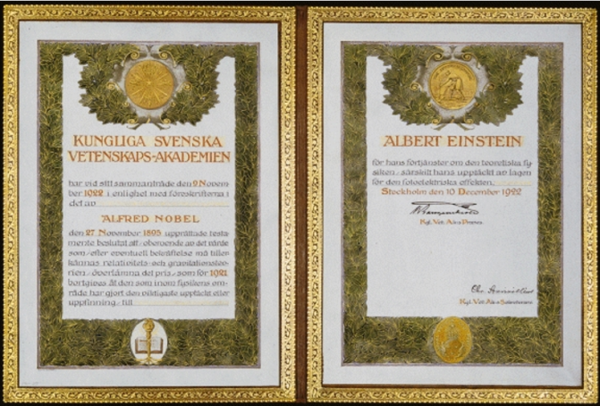
Einstein byl poprvé navržen na Nobelovu cenu již roku 1910 Wilhelmem Ostwaldem, u něhož se kdysi marně pokoušel získat asistentské místo. Ostwald ve zdůvodnění uvedl teorii relativity. Výbor pro hodnocení ceny za fyziku radil vyčkat, dokud nebude teorie experimentálně ověřena. Od roku 1912 byl Einstein stále nominován, nejen za teorii relativity, ale také za práce o Brownově pohybu, a později k nim přibyl fotoelektrický jev. V roce 1921 bylo hodnocení teorie relativity svěřeno fyziologovi Allvaru Gullstrandovi, který významně přispěl k pochopení lidského oka jako optického systému a dostal za to roku 1910 Nobelovu cenu za lékařství. Gullstrand považoval teorii relativity za dílo diletanta a jeho posudek svědčí o značném nepochopení. Výbor doporučil udělení ceny na příští rok. V roce 1922 byl znalcem určen zase Gullstrand a nevypořádal se s problémem o mnoho lépe než před rokem. Profesor fyziky a člen výboru Carl Oseen však přišel na spásnou myšlenku nominovat Einsteina za objasnění fotoelektrického jevu. Výbor doporučil udělit Einsteinovi cenu za fyziku za rok 1921, zatímco cenu za rok 1922 obdržel Niels Bohr.
Obr. 135: Certiﬁkát o udělení Nobelovy ceny
V Jeruzalémě poslední večer si Einstein napsal do deníku: „Chtějí mě tu bezpodmínečně mít a útočí na mě v tom smyslu v sevřených šicích. Mé srdce říká ano, rozum ne.“ Einstein se nevrátil do Jeruzaléma, ochotně však přijal roli, kterou mu později v Palestině přisoudili: přestože židovský národ nezná svaté, označuje Einstein sám sebe za „židovského svatého“.

4.13.16. Einstein a náboženství
1891 Einstein nejde k Bar Micva a v rabínském smyslu není členem židovské obce
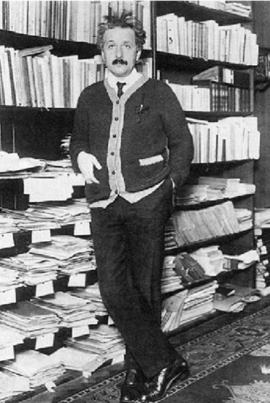
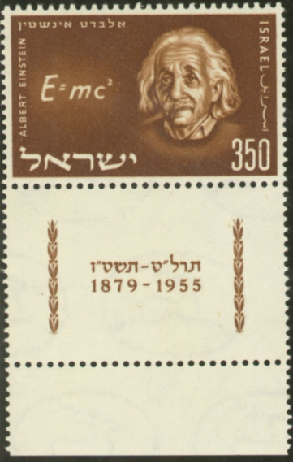
„Ještě v raném mládí jsem si živě uvědomil nicotnost nadějí a snah, které prohánějí životem většinu lidí a nedopřávají jim klid. Brzy jsem si uvědomil i surovost tohoto honu, který se ovšem tenkrát lépe než dnes zakrýval pokrytectvím a krásnými slovy. Účast v tomto honu mohla uspokojit žaludek, ale nikoliv celého člověka jako myslící a cítící bytost. Východiskem se zdálo být především náboženství, které všem dětem vštěpuje tradiční vychovatelská mašinérie. Tak jsem, i když jsem byl synem zcela nenábožných rodičů, dospěl k hluboké nábožnosti, která však už ve věku dvanácti let náhle skončila. Čtení vědecko-populárních knížek mě brzy přivedlo k názoru, že v biblických příbězích mnohé nemůže být pravda.... Je mi jasné, že takto ztracený náboženský ráj mládí je prvním pokusem osvobodit se od všeho, co je pouze osobní.
Obr. 136: Známka vydaná ve státě Izrael
Tam vně existoval veliký svět, nezávislý na nás lidech, a stojící před námi jako obrovská věčná otázka, která je však alespoň zčásti přístupná našim smyslům a našemu rozumu. Studium tohoto světa lákalo jako osvobození…. Cesta k tomuto ráji nebyla tak pohodlná a svůdná jako cesta k náboženskému ráji, ale ukázala se jako nadějná, a já jsem nikdy nelitoval, že jsem se na ni vydal.“ „Jedinecnejasně tuší,jaknicotnéjsoulidskétužbyacíleajaká vznešenostazázračný řád se mu vyjevuje v přírodě i myšlenkovém světě. Individuální existenci vnímá jako svého druhu vězení a touží po tom zakusit veškeré bytí jako cosi jednotného a smysluplného. Jakési náznaky vesmírné religiozity se najdou již vraných etapách vývoje, třeba v nejednom Davidově žalmu, a také u jiných proroků. Daleko silnější je složka vesmírné religiozity v buddhismu…. Náboženští géniové všech dob se vyznačují právě touto vesmírnou religiozitou, která nezná dogmata, nezná boha, který by byl podoben člověku.“
Obr. 137: Einstein u knihovny

„Kdo je bezvýhradně oddán názoru, že veškeré dění je zřetězením příčin, pro toho myšlenka bytosti, která zasahuje do běhu světa, je naprosto nepřijatelná. Náboženství opřené o bázeň odmítá, ale neméně i jakékoliv náboženství sociální nebo mravní. Bůh, který odměňuje a trestá, je pro něj nemyslitelný už proto, že člověk jedná podle vnější i vnitřní zákonité nezbytnosti, z hlediska božího nenese tedy žádnou zodpovědnost, stejně jako jakýkoliv neživý předmět neodpovídá za pohyby, které vykonává.“
„Jak hluboká víra v rozumnost uspořádání vesmíru a jaká touha potom, aby porozuměli byt’ jen tomu nejnepatrnějšímu odlesku rozumu, vyjevujícímu se v podobě tohoto světa, nejspíš žila v mysli Keplerově i Newtonově, takže mnohaletým osamělým úsilím dokázali rozšifrovat, jak funguje nebeská mechanika!… Jen ten, kdo zasvětil svůj život podobným cílům, je schopen si živě představit, čím byli takoví lidé prodchnuti, co jim dávalo sílu, aby nesčetným neúspěchům navzdory se nezpronevěřili svému cíli. Takovou silou nás obdařuje právě vesmírná religiozita.“
Ve Švýcarsku uváděl Einstein v oﬁciálních dotaznících vždy „bez vyznání“, něco takového však nebylo v říši Františka Josefa myslitelné, nebot’ podle představ starého císaře bylo vyloučeno, aby člověk bez vyznání vykonal přísahu věrnosti.
Když byl Einstein se situací seznámen, prohlásil, že je Žid, načež bylo 1911 ve formuláři vyznačeno vyznání „mosaické“. Einstein zřejmě neviděl v tomto ústupku rakouským byrokratickým požadavkům návrat k víře svých otců.

4.13.17. Einstein a politika
„Myslím, že by se starý dobrý Nobel obracel v hrobě, kdyby se mohl seznámit se soupisem osob, které mají být jeho jménem oslaveny a odměněny za mírovou činnost.“ A. Einstein, 1935
Když bylo v roce 1895 Albertu Einsteinovi, rodákovi z německého Ulmu, sedmnáct, zřekl se německého občanství, pět let zůstává bez státní příslušnosti, pak získává občanství švýcarské. Chtěl se tak vyhnout prušáctví, které ho sužovalo na škole, a oněmž věděl, že by ho dříve či později přizvalo k účasti na tzv. nejčestnější vojenské službě. Do Německa se pak vrátil na jaře 1914, švýcarskou státní příslušností chráněný proti osudu, který záhy postihl jeho německé krajany.
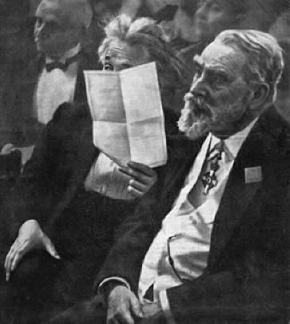
První politický manifest „Provolání k Evropanům“, který Einstein podepsal, byl odpovědí na „Provolání ke kulturnímu světu“, kde devadesát tři předních německých intelektuálů obhajovalo porušení belgické neutrality a vyzvedalo kulturnost německého národa. Odvahu podepsat „Provolání k Evropanům“ našli pouze čtyři lidé. „Má se Evropa v bratrovražedné válce vyčerpat a zahynout? Evropané – lidé, pro které Evropa není jen zeměpisným pojmem, ale záležitostí srdce – se musí sjednotit.“ Einstein obvykle neztrácel naději, že je možné se pokusit současnou situaci vždy obrátit k lepšímu. „Vzpomínáš si ještě, jak 1918 řeč v říšském sněmujsme asi před pětadvaceti lety jeli tramvají k budově Říšského sněmu, přesvědčeni, že můžeme účinně přispět k přeměně těch chlapů v poctivé demokraty? Bylo nám čtyřicet, a jak jsme byli naivní!“
Obr. 138: Mírová konference, rok 1930
Einstein byl poprvé členem Výboru pro intelektuální spolupráci Společnosti národů pouhých osm měsíců v letech 1922 až 1923. Členství se vzdal na protest proti vstupu francouzského vojska do Porýní. Podruhé vstoupil do výboru v roce 1924 a svou činnost deﬁnitivně ukončil 1930. „Přes svou pestrou náplň to byl nejnemohoucnější podnik, jakého jsem se kdy zúčastnil.“

4.13.18. Einsteinův paciﬁsmus
Na otázku: „Co byste dělal, kdyby vypukla nová válka?“, Einstein v únoru 1929 odpověděl: „Bezpodmínečně bych odmítl vykonávat přímou nebo náhradní vojenskou službu a snažil bych se, aby moji přátelé zaujali stejný postoj bez ohledu na to, jak bychom příčiny této války posuzovali.“ „Vést válku, to znamená zabíjet nevinné, a sám se nechat bez viny zabít…. Může se na něčem takovém podílet svobodný, řádný člověk? Přísahal byste křivě, kdy by to od vás vyžadoval stát? Jistě ne – ale zabíjet nevinné? Otevřeně řečeno, pro mne je tento poslední argument nejpádnější, alespoň pokud jde o jeho působení na mne. Co se mě týká, dávám přednost lidskosti před vlastí a přede vším.“
Nástup Hitlera k moci změnil Einsteinovy názory na účelnost odmítání vojenské služby:
„Velmi se podivíte tomu, co Vám sdělím. V době zcela nedávné bylo ještě možné doufat, že proti evropskému militarismu se dá účinně bojovat osobní rezistencí. Dnes je situace zcela jiná. Jedna mocnost ve střední Evropě (Německo) veřejně a všemi prostředky připravuje válku. Románské země, zejména Belgie a Francie, jsou proto ve vážném nebezpečí a jsou na svou brannou sílu bezprostředně odkázané. Pokud jde o Belgii, je jasné, že tato malá země nemůže nikdy své branné moci zneužít, ale že ji má v zájmu své holé existence... Za dnešních okolností bych na místě Belgičana vojenskou službu neodmítal, ale ochotně bych se jí ujal s pocitem, že pomáhám zachránit evropskou civilizaci.“

4.13.19. Odchod z Pruské akademie věd
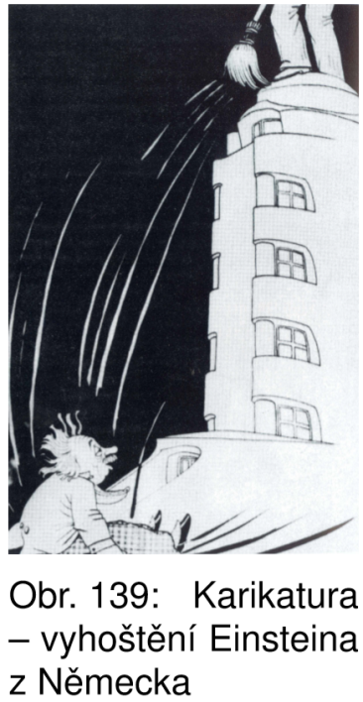
Einstein v březnu 1933 píše: „Dokud se mi k tomu bude naskýtat možnost, budu pobývat pouze v takové zemi, kde vládne politická svoboda, snášenlivost a rovnost všech občanů před zákonem. K politické svobodě patří svoboda ústní i písemné artikulace, politického přesvědčení, ke snášenlivosti úcta vůči jakémukoliv přesvědčení každého jednotlivce. Tyto předpoklady v současné době v Německu nejsou splněny. Jsou tu pronásledováni všichni, kdo se obzvláště zasloužili o to, aby se dařilo mezinárodnímu dorozumění, a mezi nimi i někteří čelní umělci. Tak jako kterýkoliv jednotlivec může duševně onemocnět i kterýkoliv společenský organismus, zejména v době, kdy se nežije snadno. Národy obvykle takovýmto neduhům odolají. Doufám, že v Německu už brzo zavládnou zdravé poměry a že se tu v budoucnosti velcí lidé jako Kant a Goethe nebudou jen čas od času oslavovat, nýbrž že se ve veřejném životě v obecném povědomí také prosadí zásady, které hlásali.“
„Lidstvo zůstane hloupé jak bylo vždycky a není třeba ho litovat, ale že pak už nikdo nezahraje Bacha a Mozarta, je přecejen škoda.“

Spinozovo stanovisko, neznající hřích ani vinu, pomohlo Einsteinovi v životě k rozumné toleranci a shovívavosti s mnohými lidskými hloupostmi a proviněními, ale při posuzování Němců vedlo k nesmiřitelným následkům mimo kategorie viny a hříchů: Když udělali to, co museli, pak to udělají znovu, pokud jim v tom nezabráníme. A všem, kteří se na něho oﬁciálně obrátili, to dal Einstein pocítit. Z dopisu Einsteina Bavorské akademii věd: „Akademie 1933 vystoupení z Pruské a Bavorské akademie věd, emigrace do USA mají v první řadě za úkol podporovat a chránit vědeckou činnost ve své zemi. Německé učené společnosti však – pokud mi je známo – přijaly mlčky fakt, že nemalá část německých vědců a studentů i lidí vykonávajících své povolání na základě akademického vzdělání se v Německu zbavuje možnosti pracovat a vydělávat si tak na živobytí. Nechci být členem pospolitosti, která – i když pod nátlakem – zaujímá podobný postoj.“
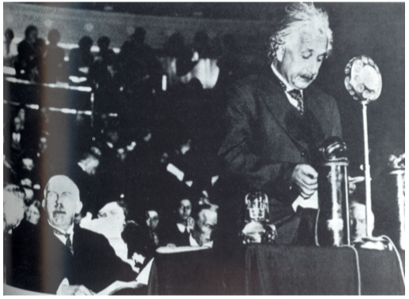
Obr. 140: Einstein na shromáždění na podporu emigrantů
Z projevu k zástupcům kalifornských univerzit, únor 1932: „Mnozí Američané, dokonce i paciﬁsté, si myslí a říkají – jen at’ Evropa zahyne, když si nic jiného nezaslouží. My se budeme držet stranou a nebudemese o to starat ... To se mi zdá krátkozraké i z hlediska rozumného sobectví. Z vítězství barbarské moci, ignorující právo a lidskost, se po sléze vytvoří situace, která přinutí Ameriku válčit, ovšem za mnohem nevýhodnějších podmínek, než si dnes mnozí dokážou představit.“
„Jsem přesvědčený demokrat,“ napsal Einstein v roce 1933. „Proto nejedu do Ruska, i když jsem odsud dostal srdečné pozvání. Kdybych cestoval do Ruska, sovětští představitelé by toho nepochybně využili pro politické cíle. Jsem nepřítelem bolševismu stejně jako fašismu. Jsem proti každé diktatuře.“

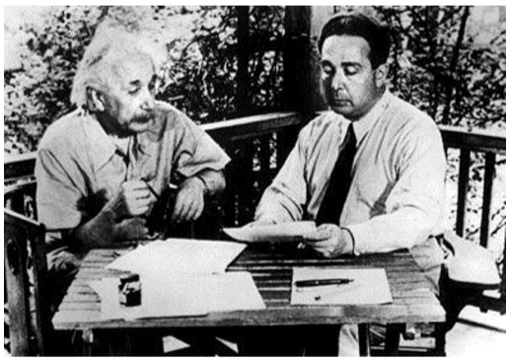
Obr. 141: Einstein a Szilard

4.13.20.Einstein a jaderná zbraň
Ve třicátých letech přilákalo demokratické ovzduší USA většinu předních fyziků z Evropy. Jedním z nich byl Leo Szilard, jehož výzkumy vedly k závěru, že půl kilogramu uranu poskytne tolik energie jako půl miliónu kilogramů klasické výbušniny. Byla to pro něho především alarmující zpráva. Co když tyto poznatky přemění v reálné závěry právě nacistické Německo?
Szilard hledal možnost, jak na toto riziko upozornit vedoucí americké představitele. Spolu s fyzikem Wignerem se v červenci 1939 rozhodli navštívit Einsteina. Einstein se fyzikou elementárních částic a myšlenkou řetězové reakce prakticky nezabýval. „Na to jsem vůbec nepomyslel,“ reprodukuje Szilard ve svých pamětech Einsteinovu odpověď, po níž okamžitě následovala ochota pomoci.
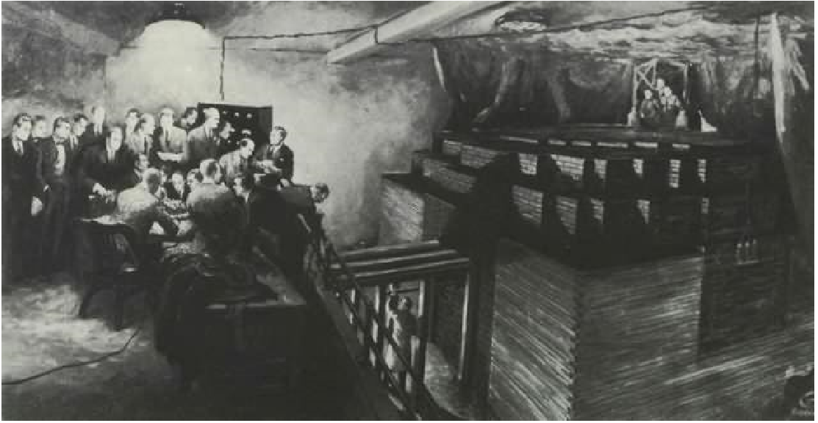
Obr. 142: ReaktorProjektu Manhattan
Po dlouhém hledání vhodného adresáta se rozhodli napsat prezidentovi Spojených států. Szilard znovu navštívil Einsteina spolu s Edwardem Tellerem a Einstein, kterému angličtina dělala potíže, nadiktoval Tellerovi německý text, jehož anglickou verzi pak podepsal. Doporučil prezidentu Rooseveltovi, aby americká vláda navázala kontakt s fyziky, kteří problematiku řetězové reakce v USA zkoumají, a zároveň ho upozornil na riziko, vyplývající ze zpráv o německé aktivitě v oblasti prací s uranem. Tento dopis byl zaslán 2. srpna 1939.

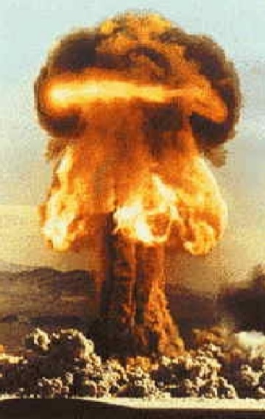
Protože se reakce americké vlády zdála Szilardovi nedostatečná, vybídl Einsteina k poslání druhého dopisu. Ten byl napsán 7.března 1940 a měl téměř okamžitý účinek. Už v prosinci byla uskutečněna první řetězová reakce a za čtyři roky projekt Manhattan District odevzdal armádě první atomovou bombu, určenou ke zkušebnímu výbuchu v poušti Nového Mexika. Po třech týdnech pak byly svrženy bomby na Hirošimu a na Nagasaki. K těmto dopisům Rooseveltovi přibyl ještě dopis třetí, datovaný 25. března 1945. Opět vznikl po Szilardově návštěvě. Roosevelt však tento dopis pravděpodobně nečetl. Byl nalezen po jeho smrti a předán jeho nástupci Trumanovi. Nezabránil však rozhodnutí svrhnout bomby na lidnatá japonská města.
Obr. 143: Výbuch atomové bomby

1947 Einsteinův plán nadnárodní vlády, 1949 – 1955 odpor proti mccarthysmu

4.13.21. Einsteinovy politické aktivity na obranu míru i lidských práv
Po skončení války vypracovává Einstein jako projekt pro udržení míru projekt nadnárodní vlády. Návrh se ale nedočkal ocenění ani ze strany západních zemí, ani Sovětského svazu.
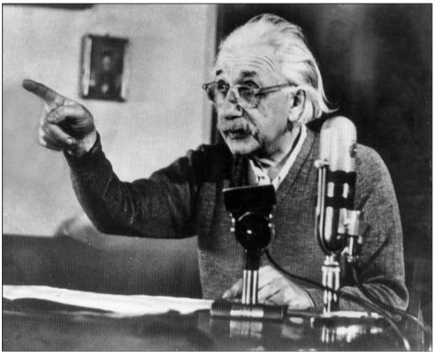
V letech studené války Einstein vyzýval k dodržování lidských práv a respektování politických svobod. V té době byly prošetřovány politické názory a styky amerických občanů, zpravidla intelektuálů svobodných povolání. Odmítání výpovědi, s odvoláním na ústavní svobodu, bylo stíháno vězením pro pohrdání Kongresem. Einsteinovo vyjádření v New York Times: „Co má pronásledovaná menšina dělat proti zlu? Otevřeně říkám, že nevidím jinou cestu, než revoluční odmítání v gándhíovském smyslu: odmítat každou výpověd’ s rizikem uvěznění nebo existenčního zruinování…. Najde-li se dost lidí ochotných podstoupit tuto obtížnou cestu, bude dosaženo úspěchu. Jestliže ne, pak si intelektuálové naší země nezaslouží nic jiného, než otroctví, které je jim přisuzováno.“
Obr. 144: Prohlášení

1931, 1950, ... intervence za odsouzené různými režimy (Přemysl Pitter, Milada Horáková, ...)

4.13.22. Einsteinova korespondence s našimi prezidenty
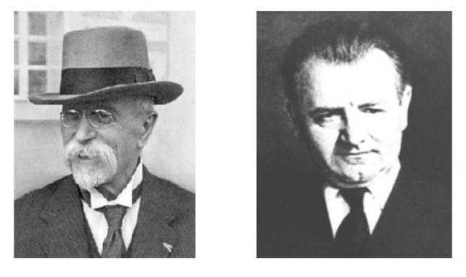
Roku 1931 intervenoval Einstein u prezidenta Masaryka ve prospěch českého paciﬁsty Přemysla Pittra, kterého vojenský soud v Brně odsoudil na rok vězení za agitaci ve prospěch odpírání vojenské služby. Einstein ve svém dopise zdůvodňuje, jaké zkušenosti ho vedou k tomu, aby tvrdošíjné odmítání vojenské služby považoval za cestu, která svět osvobodí od války a prosí Masaryka, aby Pittra, muže ušlechtilých morálních vlastností, z titulu své pravomoci omilostnil. Prezident se k odpovědi dostal až v době, kdy už prosba o milost byla bezpředmětná. Přesto Einstein za odpověď Masarykovi vřele poděkoval. V roce 1950 píše Einstein prezidentu Gottwaldovi a žádá o milost pro Mil adu Horákovou, odsouzenou k smrti v politickém procesu, avšak bezvýsledně. Na tento dopis ani neobdržel odpověď.
Obr. 145: Tomáš Garrique Masaryk a Klement Gottwald

4.13.23. Einstein a židovský stát
nabídka na místo prezidenta státu Izrael 1952
Útlak Židů v nacistickém Německu posílil Einsteinovo vědomí sounáležitosti se svým národem. V roce 1938 napsal: „Od doby, kdy Titus dobyl Jeruzalém, zažilo židovské společenství jen zřídkakdy období většího útlaku, než jaký prožívá v současnosti. V některých ohledech je naše doba dokonce ještě těžší, nebot’ možnosti emigrovat jsou omezenější. Avšak i tuto dobu přežijeme, bez ohledu na to, kolik hoře a jak těžké ztráty na životech může přinést. Společenství jako je naše, spojené jen tradicí, může být tlakem zvenčí jen posíleno. Nebot’ dnes každý Žid cítí, že být Žid znamená být vážně zodpovědný nejen za své vlastní společenství, ale za lidskost vůbec.“ Epizodou, která Einsteina asi potěšila, ale sotva co změnila na jeho nazírání světa, byla nabídka, již mu v listopadu 1952 učinila vláda v Tel Avivu: Chtějí ho nominovat na funkci prezidenta stát uIzrael. Odmítl tuto poctu – jak napsal předsedovi vlády Abbu Ebanovi – „s lítostí a studem“.

4.13.24. Einstein jako člověk 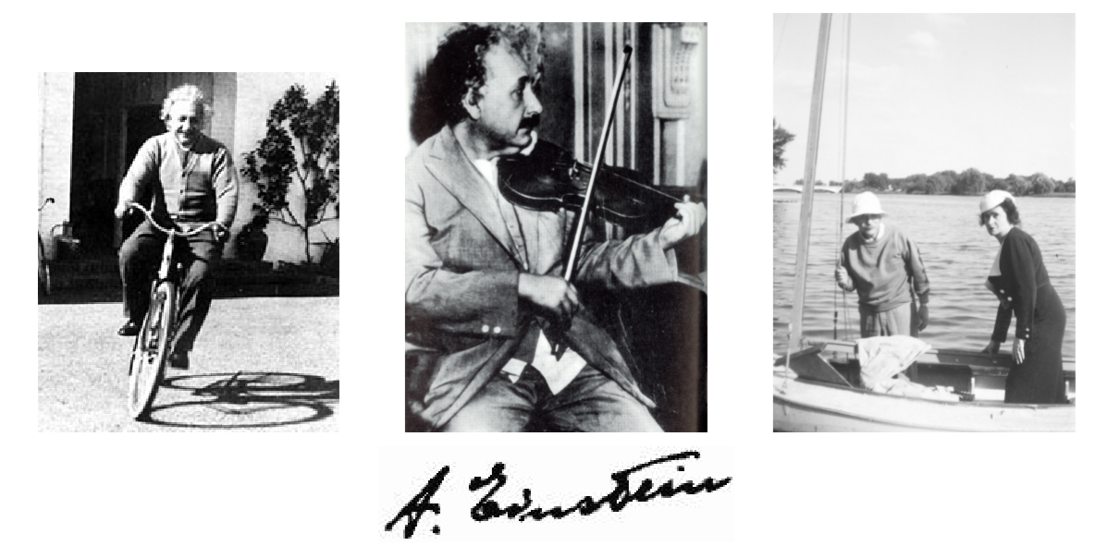
Obr. 146: Fotoaparát zastihl Einsteina v nejrůznějších situacích
Životopis Alberta Einsteina byl zpracován s pomocí knih [27; 28; 29], které lze čtenáři vřele doporučit i k hlubšímu studiu. Na internetu je užitečné navštívit stránky [30], na nichž je možno najít rukopisy Einsteinovy odborné i soukromé korespondence.

4.14. Penrose

Literatura
[1] Aristoteles: Fyzika. P. Rezek, Praha 1996. [2] De Crescenzo L.: Příběhy řecké ﬁlozoﬁe (Sokrates a ti druzí). Dokořán, Praha 2´´4. [3] Galilei G.: Dialóg o dvoch systémoch sveta. SAV, Bratislava 1962. [4] Namer E ´.: Případ Galilei. Mladá fronta, edice Prameny č. 43, Praha 1982. [5] http://galileo.rice.edu/ (anglicky). [6] Novotný J.: Galileo Galilei a mořská dmutí. Československý časopis pro fyziku, č. 44, Praha 1994. [7] http://www.physics.muni.cz/kof/clanky/galilei.pdf (česky). [8] Rybníčková J.: Galileiho studium volného pádu. S ˇkolská fyzika: praktický časopisproučitelefyziky,7(2´´1)2.Textjezveřejněninainternetových stránkách http://www.physics.muni.cz/kof/clanky/volpad.pdf (česky). [9] SmolkaJ.:GalileoGalilei:Legendamodernídoby.Prométheus,ediceVelké postavy vědeckého nebe, sv. 7, Praha 2´´´. [10] MacháčekM.:Život,odsouzeníarehabilitaceGalileaGalileiho.Čs.čas.fyz. 43 (1993) 117. [11] Pascal B.: Myšlenky. Odeon, Praha 1973. [12] Vergilius P. M.: Aeneis. Svoboda, Praha 197´. [13] Tolkien J. R. R.: Pán prstenů: Dvě věže. Mladá fronta, Praha 1993.
[14] Calda E.: Úvod do obecné teorie prostoru (Poetické prostory I.). Univerzita Karlova, Karolinum, Praha 2´´3. [15] S ˇteﬂ V.: Mikuláš Koperník – Tvůrce heliocentrické soustavy. Prometheus, Praha 2´´2. [16] S ˇteﬂ V.: Klaudios Ptolemaios. Prometheus, Praha 2´´5. [17] http://vedci.wz.cz/Osobnosti/Ptolemaios K.htm (česky). [18] http://www.phy.syr.edu/courses/java/demos/kennett/Epicycle/Epicycle.html (anglicky). [19] Kopernik M.: Obehy nebeských sfér. Veda, vydavatelstvo SAV, Bratislava 1974. [2´] http://www.frombork.art.pl/ (polsky, anglicky, francouzsky, německy, rusky). [21] http://www.giordanobruno.info/ (italsky, anglicky, španělsky). [22] Fara P.: Newton. Formování génia. BB/art s.r.o., Praha 2´´2. [23] http://www-groups.dcs.st-and.ac.uk/∼history/Mathematicians/Chatelet.html (anglicky). [24] Kraus I.: Příběhy učených žen. Prométheus, Praha 2´´5. [25] Nezval V.: Edison. Československý spisovatel, Praha 1969. [26] Byron G.B.: Don Juan. Lyra Pragensis, Praha 1969. [27] Fo¨lsing A.: Albert Einstein. Volvox Globator, Praha 2´´1. [28] Levenson T.: Einstein v Berlíně. Práh, Praha 2´´4.
[29] Vančura J.: Einsteinovo řešení světa bez válek, Doplněk, Brno 2´´1. [3´] http://www.alberteinstein.info/ (anglicky). [31] Bartuška K.: Fyzikaprogymnázia.Speciálníteorierelativity., Prométheus, Praha 2´´5. [32] http://www.aldebaran.cz/studium/fyzika/relativita p.html#mion (česky) anebo též http://www.aldebaran.cz/astrofyzika/interakce/particles.html. [33] EinsteinA.:Zmýchpozdějšíchlet(JakvidímsvětII.),Lidové noviny,Praha 1995. [34] Gamow G.: Pan Tompkins v říši divů, Praha 1986. [35] Folta J.: Encyklopedická ediceLISTY(1)Matematici, Encyklopedický dům s s r.o., Praha 1997. [36] Folta J.: Encyklopedická edice LISTY (5) Fyzikové, Encyklopedický dům s s r.o., Praha 1997. [37] http://turnbull.mcs.st-and.ac.uk/ history/ (anglicky). [38] http://nobelprize.org/ (anglicky). [39] Barrow J.D.: Teorie ničeho, Mladá fronta, edice Kolumbus, Praha 2´´5. [4´] http://en.wikipedia.org/wiki/Main Page (anglicky).

Rejstřík

aberace světla klasická,
relativistická
absolutní budoucnost, 111
absolutní minulost, 111
Akademia Olympia, 26´
akademie věd Bavorská, 277
Pruská, 265, 277
Akvinský, Tomáš, 194, 2´6
Almagest, 194
Aristotelés, ze Stageiry
Averroes (Ibn Rušd), 195
Bellarmin, Robert, 2´3, 217, 22´ Besso, Michel, 263 Bradley, James, 69 Brudzewski, Vojtěch, 197 Bruno, Giordano, 2´2–2´6 Byron, George Gordon, 233
du Chˆatelet, E ´milie, 231 Cosimo II, Medicejský, 216 Curie,Marie,roz.Sklodowská, 271
Descartes, René, 226, 23´ dilatace času,64–68,77,153–157 Doppler, Christian, 75 délka světočáry, 117 Eddington, Arthur Stanley, 269–27´ Einstein, Albert, 257–282 Einstein, Eduard, 261 Einstein, Hans Albert, 261 Einsteinova sumační konvence, 177 Einsteinová, Elsa, 266–267 Einsteinová,Marie(Maja),257 Einsteinová,Mileva,roz.Mari´ c, 261–263, 267 ekvivalence hmotnosti a energie, viz energie celková energie a hybnost, 97 celková, 92–93 kinetická, 91–92 v klasické mechanice, 92 klidová92FitzGerald, George Francis, 239–241 foton, 128, 139–14´
Galilei, Galileo, 17, 2´, 2´1, 2´7–224 geometrie euklidovská, 115, 258 Minkowskiho, 115 Gottwald, Klement, 281 Grossmann, Marcel, 259
Habicht, Conrad, 26´ Halley, Edmond, 229 hmotnostní defekt, viz změna hmotnosti pohybujících se těles
ideální hodiny, 83 inerciální soustava souřadnic, viz soustava inerciální Infeld, Leopold, 268 interval, 115 invariance intervalu, 115, 166–168 vůči Lorentzově transformaci, 49, 147–148
jev
Comptonův, 139–14´
Dopplerův klasický, 73–76 příčný, 77 relativistický, 76–79, 161–162 Kepler, Johannes, 2´1 komponenty tenzoru, 181 kontrakce délek, 5´–52, 148– 149 Kopernik, Mikuláš, 196–2´1 Kristina, Lotrinská, 217 Kroneckerovo delta, 178 kvazisoučasnost, 111 Lebnitz,GottfriedWilhelm,228 Levi-Civita, Tulio, 268 Locke, John, 23´ Lorentz,HendrikAntoon,249– 251 Luther, Martin, 2´´ Masaryk,Tomáš Garrique,28´ Maxwell, James Clerk, 236– 238 Melanchton, Philipp, 2´´ metrické pole, viz metrika metrika, 174, 184 mezon, viz dilatace času Michelson, Albert Abraham, 242–248

Minkowskiho metrika, 123 Minkowskiho prostor, 115 mion, viz dilatace času Morley,EdwardWilliams,245– 246 Nerst, Walter, 265 Newton, Isaac, 21, 2´1, 225– 235 Nezval, Vítězslav, 233 Nobelova cena, 262–263, 272 obecná teorie relativity, 171– 176 ohyb světla, 269 paciﬁsmus, 276 paradox dvojčat, 8´–85 paradoxy spojené s dilatací času, viz paradox dvojčat skontracídélek,54–56, 149–152 Pascal, Blaise, 18 peripatetikové, 191, 224 Planck, Max, 265 pohybové rovnice, 98–105, 129 Poincaré, Jules-Henri, 252– 254
postuláty speciální teorie relativity, viz principy speciální teorie relativity posuv Dopplerův, 78 rudý, 78 princip maximální rychlosti šíření interakcí, 112 principy speciální teorie relativity, 34–35 prostoročas, 106 Ptolemaios, Klaudius, 193– 194, 197
relativistické paradoxy, viz paradoxy Rhaeticus, 199, 2´1 Ricci, Ostilio, 2´8 Roosevelt, Teodor, 279 Russell, Bertrand, 271 rychlost,viz skládánírychlostí, invariance vůči Lorentzově transformaci rychlost světla, 38
scholastici, viz Akvinský, Tomáš, Averroes skládání rychlostí, 43–49, 141–146
klasické, 47–48 obecné rychlosti s rychlostí světla, 49, 147–148 relativistické, 44–48 Solovine, Maurice, 26´ soustava inerciální, 2´–22, 34, 37– 38, 171–172 neinerciální, 172–173 světelný kužel, 109 budoucí, 107 minulý, 109 světočára, 107 Szilard, Leo, 278 síla, 9´–91, 99
tachyon, 128 tenzor, 122, 181 Tolkien, J. R. R., 19 transformace energie a hybnosti, 97, 165–166 Galileiho, 37 Lorentzova, 38–42 Truman, Henry, 279
Urban VIII (Maffeo Barberini), 217, 22´
vektor
prostorupodobný, 117, 124 světelný, 116, 124 časupodobný, 117, 124 Vergillius, Publius Maro, 19 vlastní čas ideálních hodin, 83
změna tvaru pohybujících se těles, 57–63 délky pohybujících se těles, viz kontrakce délek, změna tvaru pohybujících se těles hmotnostipohybujícíchse těles, 87–9´, 163–164 hybnosti pohybujících se těles, 89–9´ objemu pohybujících se těles, 52–53 úhlů pohybujících se těles, 53–54 zákon zachování energie, 93, 97 hybnosti, 87–9´, 97 čtyřimpulsu, 131–133
čtyřhybnost, viz čtyřimpuls čtyřimpuls, 97, 127, 131–133 čtyřrychlost, 126
čtyřsíla, 129 čtyřzrychlení, 129

